PODER EJECUTIVO
SECRETARIA DE HACIENDA Y CREDITO PUBLICO

Decreto por el que se aprueba el Programa Nacional de Financiamiento del Desarrollo 2008-2012.

Al margen un sello con el Escudo Nacional, que dice: Estados Unidos Mexicanos.- Presidencia de la República.
FELIPE DE JESÚS CALDERÓN HINOJOSA, Presidente de los Estados Unidos Mexicanos, en ejercicio de la facultad que me confiere el artículo 89, fracción I, de la Constitución Política de los Estados Unidos Mexicanos, con fundamento en los artículos 9, 22, 23, 27, 28, 29, 30 y 32 de la Ley de Planeación, y 9, 31 y 37 de la Ley Orgánica de la Administración Pública Federal
CONSIDERANDO
Que el artículo 26, apartado A, de la Constitución Política de los Estados Unidos Mexicanos, dispone que el Estado organizará un sistema de planeación democrática del desarrollo nacional, que imprima solidez, dinamismo, permanencia y equidad al crecimiento de la economía, para la independencia y democratización política, social y cultural de la Nación;
Que el mismo precepto constitucional establece que habrá un plan nacional de desarrollo, al que se sujetarán obligatoriamente los programas de la Administración Pública Federal;
Que el 31 de mayo de 2007 se publicó en el Diario Oficial de la Federación el Plan Nacional de Desarrollo 2007-2012, el cual contiene los objetivos nacionales, estrategias y prioridades que regirán la actuación del Gobierno Federal durante la presente administración;
Que el Plan Nacional de Desarrollo 2007-2012 establece que uno de los programas que se elaborarán para el cumplimiento de los objetivos y la atención de las prioridades establecidas en el mismo será el Programa Nacional de Financiamiento del Desarrollo.
Que el Plan Nacional de Desarrollo 2007-2012 prevé como premisa básica para el desarrollo integral del país al Desarrollo Humano Sustentable y orienta la actuación gubernamental en torno a cinco ejes principales: estado de derecho y seguridad, economía competitiva y generadora de empleos, igualdad de oportunidades, sustentabilidad ambiental, así como democracia efectiva y política exterior responsable. En especial, del Eje “Economía competitiva y generadora de empleos” se desprende que la economía debe contribuir al Desarrollo Humano Sustentable, mediante un entorno macroeconómico que permita alcanzar mayores niveles de competitividad, así como generar más y mejores empleos para la población;
Que se requiere de un programa que establezca los objetivos, las políticas y líneas de acción con el fin de instrumentar las estrategias en las materias hacendaria y financiera para alcanzar los objetivos nacionales establecidos en el Plan Nacional de Desarrollo 2007-2012, con el fin de lograr un crecimiento sostenido más acelerado, una economía mas competitiva y generar empleos que permitan mejorar la calidad de vida de todos los mexicanos, lo cual permitirá una mejor distribución del ingreso entre los distintos grupos de la población y las diversas regiones del país;
Que asimismo es necesario contar con un programa que defina las estrategias y políticas públicas en materia fiscal y financiera, para asegurar la disponibilidad de recursos fiscales y financieros necesarios para el logro de los objetivos del Plan Nacional de Desarrollo 2007-2012, así como su canalización eficiente;
Que la Secretaría de Hacienda y Crédito Público elaboró el Programa Nacional de Financiamiento del Desarrollo 2008-2012, siguiendo las directrices previstas en el Plan Nacional de Desarrollo 2007-2012 y dando cumplimiento a lo dispuesto en la normativa aplicable, por lo que lo sometió a consideración del Ejecutivo Federal a mi cargo, he tenido a bien emitir el siguiente
DECRETO
ARTÍCULO PRIMERO.- Se aprueba el Programa Nacional de Financiamiento del Desarrollo 2008-2012.
ARTÍCULO SEGUNDO.- El Programa Nacional de Financiamiento del Desarrollo 2008-2012 será de observancia obligatoria para las dependencias de la Administración Pública Federal, en el ámbito de sus respectivas competencias. Asimismo, la obligatoriedad del programa será extensiva a las entidades paraestatales, conforme a las disposiciones jurídicas aplicables.
ARTÍCULO TERCERO.- La Secretaría de Hacienda y Crédito Público y las entidades paraestatales coordinadas por ella, de conformidad con las disposiciones jurídicas aplicables, elaborarán sus respectivos programas anuales, mismos que servirán de base para la integración de sus anteproyectos de presupuesto, a efecto de que se prevean los recursos presupuestarios necesarios para el eficaz cumplimiento de los objetivos y metas del Programa Nacional de Financiamiento del Desarrollo 2008-2012, en concordancia con las prioridades del Plan Nacional de Desarrollo 2007-2012.
ARTÍCULO CUARTO.- La Secretaría de Hacienda y Crédito Público, con la participación que conforme a sus atribuciones le corresponde a la Secretaría de la Función Pública, verificará de manera periódica el avance del Programa Nacional de Financiamiento del Desarrollo 2008-2012, los resultados de su ejecución, así como su incidencia en la consecución de los objetivos del Plan Nacional de Desarrollo 2007-2012; asimismo, realizará las acciones necesarias para hacer las correcciones procedentes y, en su caso, modificarlo.
ARTÍCULO QUINTO.- La Secretaría de la Función Pública, en el ámbito de su competencia, vigilará el cumplimiento de las obligaciones derivadas de las disposiciones contenidas en el presente decreto.
TRANSITORIO
ÚNICO.- El presente decreto entrará en vigor el día siguiente al de su publicación en el Diario Oficial de la Federación.
Dado en la Residencia del Poder Ejecutivo Federal, en la Ciudad de México, Distrito Federal, a nueve de junio de dos mil ocho.- Felipe de Jesús Calderón Hinojosa.- Rúbrica.- El Secretario de Hacienda y Crédito Público, Agustín Guillermo Carstens Carstens.- Rúbrica.- El Secretario de la Función Pública, Salvador Vega Casillas.- Rúbrica.

Programa Nacional de Financiamiento del Desarrollo 2008-2012. (Continúa en la Segunda Sección)

PROGRAMA NACIONAL DE FINANCIAMIENTO DEL DESARROLLO 2008-2012
MARCO LEGAL
Se presenta el Programa Nacional de Financiamiento del Desarrollo 2008-2012 con base en lo dispuesto en los artículos 25 y 26 de la Constitución Política de los Estados Unidos Mexicanos; 9, 16, 22, y 23 de la Ley de Planeación; 9 y 31 de la Ley Orgánica de la Administración Pública Federal, y de acuerdo con los objetivos y lineamientos marcados por el Plan Nacional de Desarrollo 2007-2012.
De conformidad con los artículos 25 y 26 Constitucionales, corresponde al Estado la rectoría del desarrollo nacional, garantizando que éste sea integral y sustentable, que vele por el fortalecimiento de la soberanía nacional y su régimen democrático, y que a través del fomento del crecimiento económico y una distribución equitativa del ingreso y la riqueza, se llegue al pleno ejercicio de la libertad y al respeto de las garantías consagradas en nuestra Constitución Política de los Estados Unidos Mexicanos.
Por su parte, de los artículos 22 y 23 de la Ley de Planeación se desprende que el Plan Nacional de Desarrollo 2007-2012 indicará los distintos programas sectoriales, institucionales, regionales y especiales que coadyuvarán al desarrollo integral del país. Dentro de éstos se encuentra el Programa Nacional de Financiamiento del Desarrollo 2008-2012, en el cual se presenta la estrategia del Ejecutivo Federal para financiar el desarrollo, definiendo metas, tiempos, líneas de acción y los recursos para lograr los objetivos conforme al Plan.
Por último, en razón de que el programa se vincula estrechamente con las políticas financieras del país, corresponde a la Secretaría de Hacienda y Crédito Público su elaboración, con base en los fundamentos antes citados y los artículos 6o., fracción III; 16, fracción II; 17, fracción II; 25, fracción II, y 27, fracción II de su Reglamento Interior.
I. INTRODUCCIÓN
El Programa Nacional de Financiamiento del Desarrollo 2008-2012 (Pronafide) tiene como finalidad asegurar la disponibilidad de los recursos fiscales y financieros necesarios que permitan alcanzar un mayor desarrollo humano sustentable, fin último del Plan Nacional de Desarrollo 2007-2012 (PND).
Un elemento toral para tener un mayor nivel de desarrollo humano sustentable es alcanzar un mayor crecimiento económico e incrementar la generación de empleos. Para ello, la presente Administración seguirá una estrategia sustentada en dos vertientes:
i) mejorar los determinantes transversales de la competitividad de la economía mexicana como el Estado de Derecho y la seguridad, la infraestructura, las capacidades de las personas, la estabilidad macroeconómica, la competencia económica y el marco regulatorio, las condiciones para el desarrollo y adopción de nuevas tecnologías, y
ii) eliminar las limitantes al crecimiento de los sectores económicos causadas por un marco legal, regulatorio o de competencia inadecuados o por una disponibilidad insuficiente de recursos.
El éxito en la estrategia planteada dependerá, de manera importante, de la disponibilidad de financiamiento para sustentarla. En particular, para alcanzar las metas planteadas en el Plan Nacional de Desarrollo 2007-2012 de un crecimiento sostenido de cuando menos 5 por ciento en 2012, sujeto a un crecimiento económico de Estados Unidos cercano a su potencial, la generación de no menos de 800 mil empleos formales y la reducción de la pobreza alimentaria en por lo menos 30 por ciento, será necesario que la inversión se incremente de un nivel de 22.5 por ciento del Producto Interno Bruto (PIB) en 2007 a 25.5 por ciento en 2012, y que el crecimiento anual de la productividad aumente de 0.5 por ciento a 1.9 por ciento, en el mismo lapso.
Al respecto, está claro que será necesario incrementar los recursos disponibles tanto para el sector público como para el sector privado: el sector público deberá destinar recursos, entre otras cosas, al fortalecimiento del Estado de Derecho, a invertir en el desarrollo de capacidades y a fortalecer las instituciones del país; el sector privado requerirá de financiamiento para poder incrementar su nivel de inversión en la medida que se incremente la competitividad de la economía. Asimismo, para tener una mayor inversión en infraestructura y en el desarrollo de nuevas tecnologías se necesitará de esquemas que combinen de manera eficiente recursos públicos y privados.
Por el lado de las finanzas públicas, la Reforma Hacendaria por los que Menos Tienen permitirá que el sector público cuente con los recursos necesarios para hacer frente a los compromisos mencionados. Hacia delante, los objetivos del Programa Nacional de Financiamiento del Desarrollo 2008-2012 en materia de finanzas y deuda públicas serán:
- Fortalecer el marco de Responsabilidad Hacendaria.
- Profundizar la simplificación tributaria, buscar mecanismos adicionales para facilitar el cumplimiento de las obligaciones tributarias, y combatir la evasión y elusión fiscales para fortalecer la recaudación.
- Asegurar la implementación adecuada de la Reforma Hacendaria, en particular del IETU.
- Mejorar la asignación y ejecución del gasto mediante la evaluación de resultados, mayor transparencia y rendición de cuentas, incluyendo la implementación del sistema de evaluación de los programas de gasto, asegurando la convergencia en sistemas de contabilidad gubernamental entre los tres órdenes de gobierno, y dando prioridad en la asignación del gasto a los sectores y programas con mejores resultados.
- Promover el desarrollo de los mercados financieros domésticos y lograr ahorros en el costo financiero del sector público a través del manejo activo de la deuda pública, manteniendo un nivel de riesgo que sea compatible con la sana evolución de las finanzas públicas y con el desarrollo de los mercados financieros locales.
Lo anterior permitirá que el sector público incremente sus ingresos de un nivel de 20.4 y 21.8 por ciento del PIB aprobados en las Leyes de Ingresos 2007 y 2008 a 22.1 por ciento del producto en 2012. Esto permitirá que la inversión pública se incremente de 3.7 y 4.4 por ciento del PIB en los presupuestos aprobados en 2007 y 2008 a 5.0 por ciento del PIB en 2012, y que los recursos para otro tipo de erogaciones aumenten a una tasa promedio de 4.0 por ciento en términos reales en 2008-2012. Cabe notar que el incremento en los recursos se verá potenciado por un ejercicio más eficiente del gasto.
Por lo que hace al sistema financiero, se requiere promover el desarrollo del mismo dentro de un marco legal y de regulación que garantice su solvencia, estabilidad y seguridad. Así, el Programa Nacional de Financiamiento del Desarrollo 2008-2012 plantea la implementación de una agenda que se enfoque a dotar al sistema financiero de mayor profundidad y eficiencia de forma que el ahorro financiero y el crédito se incrementen de manera importante. Para ello se promoverá el logro de ocho objetivos adicionales:
- Fomentar una mayor captación e intermediación del ahorro a través del sistema financiero, así como la canalización eficiente de recursos a los proyectos de inversión más rentables.
- Aumentar la penetración del sistema financiero, promoviendo que una mayor proporción de la población cuente con acceso a este tipo de servicios.
- Continuar incrementando la competencia entre intermediarios, mediante la entrada continua de nuevos participantes y la promoción de mayor transparencia en los productos y vehículos ofrecidos.
- Fortalecer el papel de los mercados de deuda y capitales en el financiamiento al sector privado, promoviendo el desarrollo de nuevos vehículos de ahorro, inversión y manejo de riesgos.
- Garantizar la seguridad, solidez y estabilidad del sistema financiero, a través del fortalecimiento de la regulación financiera y de su correcta aplicación.
- Desarrollar la cultura financiera y protección al consumidor, promoviendo que los individuos se conciban como sujetos capaces de ahorrar, obtener financiamiento para sus proyectos productivos, cumplir obligaciones crediticias y protegerse de los riesgos financieros que enfrentan.
- Consolidar el Sistema Nacional de Pensiones.
- Fortalecer y dar impulso a la banca de desarrollo, logrando su consolidación como instrumento de política para desarrollar mercados financieros y ampliar el acceso a los mismos para los sectores de mayor impacto económico y social.
La consecución de los objetivos en materia financiera permitirá incrementar el rendimiento del ahorro. Ello, aunado al impacto de la transición demográfica, llevará a un incremento en el nivel de ahorro interno de 21.7 por ciento a 23.8 por ciento del PIB entre 2007 y 2012. El incremento esperado en el ahorro interno financiará la mayor proporción del aumento requerido en la inversión. Ello a través de una mayor intermediación financiera, asociada a un incremento en el ahorro financiero de 12.9 puntos porcentuales del PIB y del financiamiento total al sector privado de 16.3 puntos porcentuales de forma que estos alcancen niveles de 64.8 por ciento y 39.6 por ciento del PIB en 2012, respectivamente. Lo anterior permitirá que la economía mexicana crezca a mayores tasas sin que se generen vulnerabilidades externas.
Cabe destacar que hacia delante se esperan condiciones externas menos favorables que las observadas en el pasado reciente. Ello hace aún más necesario seguir con una agenda ambiciosa de cambios estructurales en todos los ámbitos, que incremente el crecimiento potencial de la economía mexicana, conduzca a una mayor generación de empleos y contribuya al abatimiento de la pobreza. Ello como complemento de la estrategia contracíclica adoptada por el Gobierno Federal en 2008 basada en tres vertientes: el incremento en el gasto aprobado para 2008, la creación del Fondo Nacional de Infraestructura y el Programa de Apoyo a la Economía.
El documento se organiza de la siguiente manera: en la segunda sección se presenta la estrategia de crecimiento de la presente Administración basada en un diagnóstico que identifica los retos que enfrentan el proceso de desarrollo y crecimiento económico de nuestro país. Incluye también una estimación del impacto que tendrá la estrategia descrita sobre el crecimiento.
En la tercera sección se analiza la evolución del financiamiento en México, tanto a nivel agregado como en términos de disponibilidad de recursos públicos y financieros.
La cuarta sección del documento describe con mayor detalle la situación actual y las perspectivas de las finanzas públicas, así como los objetivos, estrategias y líneas de acción que se seguirán en la materia.
En la quinta sección se hace un análisis minucioso de la situación en el sistema financiero, tanto por el lado del ahorro como por el lado de la intermediación financiera y de la administración de riesgos. Se incluyen los objetivos, estrategias y líneas de acción en el sector.
En la sexta sección se presentan escenarios sobre la evolución futura del crecimiento de la economía, las necesidades de financiamiento y las fuentes para el mismo, así como de la evolución de las finanzas públicas. El documento termina con consideraciones finales, y una síntesis de los objetivos, indicadores y metas del Programa.
II. DIAGNÓSTICO Y ESTRATEGIA DE DESARROLLO HUMANO, CRECIMIENTO Y CREACIÓN DE EMPLEOS
El principio rector del Plan Nacional de Desarrollo 2007-2012 es el Desarrollo Humano Sustentable el cual ha sido definido por la Organización de las Naciones Unidas como el proceso de ampliar la capacidad de elección de las personas de manera permanente. Por ello, las políticas públicas de la presente Administración se orientarán a “crear una atmósfera en que todos puedan aumentar su capacidad y las oportunidades puedan ampliarse para las generaciones presentes y futuras”. Por ende, la presente Administración llevará a cabo todas las acciones pertinentes para elevar, en forma continua, los niveles de ingreso, educación y salud de todos los mexicanos y, asimismo, combatir de manera activa la pobreza y la desigualdad individual y regional. Las capacidades no florecen en el vacío sino que requieren de un ambiente propicio, por lo cual será necesario establecer las condiciones que permitan una participación plena de las personas en todos los ámbitos. Ello en un entorno sostenible en las dimensiones ambiental, económica y social.
En los últimos años, el nivel de desarrollo humano en México ha mostrado una mejoría: han aumentado las tasas de crecimiento económico, la generación de empleos y los niveles de salud y educación. Por otra parte, se han reducido la pobreza y la desigualdad en la distribución del ingreso. Sin embargo, es preciso que estas tendencias se aceleren para converger hacia los niveles de vida de los países industrializados.
Por lo anterior las políticas públicas, en el ámbito económico, se deben orientar a incrementar el crecimiento y la generación de empleos, permitiendo que las personas tengan mayores opciones en términos de las actividades a las que puedan dedicarse, en las cuales su esfuerzo se vea retribuido con mayores ingresos, y de forma tal que los individuos estén expuestos a una menor incertidumbre. Ello se complementará con acciones directas para combatir activamente la pobreza y reducir la desigualdad del ingreso, tanto a nivel individual como regional. Estas políticas públicas deben contar, como fundamento, con un entorno de estabilidad macroeconómica; es bien sabido que los episodios de crisis recurrentes, debidas a expansiones insostenibles, revierten en poco tiempo cualquier avance en términos del bienestar y han llevado a que las familias mexicanas terminen en una situación peor que antes de la expansión, como se observó desde la década de los setenta hasta mediados de la década de los noventa.
Crecer a tasas más elevadas, generar más empleos y terminar de manera permanente con la pobreza requiere de un mayor crecimiento de la productividad así como de una mayor inversión y de una mejoría de las capacidades de las personas, como se describe en la segunda sección de este capítulo. Para ello es necesario establecer las condiciones adecuadas que fomenten la adopción y desarrollo de nuevas tecnologías, permitan establecer procesos productivos más eficientes y reduzcan los costos de producción; en otras palabras, la economía mexicana debe volverse más competitiva. La estrategia a seguir requiere avanzar de manera simultánea en dos frentes:
i) mejorar los determinantes transversales de la competitividad, entendidos como aquellos factores que afectan las condiciones productivas en todos los sectores de la economía, y
ii) eliminar las limitantes al crecimiento específicas a cada sector económico causadas por un marco legal, regulatorio o de competencia inadecuado o por una disponibilidad insuficiente de recursos, en especial en los sectores que tienen un elevado potencial de crecimiento, son importantes generadores de empleo y cuyo crecimiento contribuye a disminuir la desigualdad regional.
En materia de determinantes transversales de la competitividad, como se describe en la tercera sección de este capítulo:
i) se fortalecerán el Estado de Derecho y las condiciones de seguridad,
ii) se promoverá mayor competencia en la economía,
iii) se establecerá un marco de regulación más eficiente que reduzca los costos de apertura y operación de las empresas,
iv) se invertirá en mejorar las capacidades de las personas,
v) se establecerán las condiciones adecuadas para la investigación, el desarrollo y la aplicación de nuevas tecnologías.
Por su importancia económica, social y regional, se prestará particular atención a establecer las condiciones propicias para el desarrollo de las pequeñas y medianas empresas. Dichos esfuerzos deben realizarse manteniendo un marco de estabilidad macroeconómica, la cual es hoy en día una fortaleza de la economía mexicana; del mismo modo debe asegurarse una disponibilidad adecuada de recursos, que es a lo cual se aboca el Programa Nacional de Financiamiento del Desarrollo 2008-2012.
Por su parte, la agenda sectorial consiste en el desarrollo de políticas públicas que se llevarán a cabo con objeto de acelerar el crecimiento de cada sector, en especial aquellas actividades con un elevado potencial de crecimiento económico y de generación de empleos. A través de la promoción directa y modificaciones en los marcos regulatorio y legal, con el concurso del H. Congreso de la Unión, es posible establecer las condiciones propicias que permitan un crecimiento acelerado de la infraestructura de comunicaciones y transportes, de la construcción y vivienda, del sector primario, del sector energético, del turismo de las manufacturas y del sistema financiero.
Las dos vertientes de la estrategia son complementarias. Al mejorar la competitividad a través de las medidas transversales se facilitará el desarrollo de los sectores prioritarios. Al mismo tiempo, las acciones que se lleven a cabo para promover los distintos sectores tendrán un impacto directo sobre la competitividad de la economía, al contar, por ejemplo, con una mejor infraestructura, con una intermediación financiera más eficiente y con una oferta adecuada de insumos energéticos.
El objetivo del Programa Nacional de Financiamiento del Desarrollo 2008-2012 es asegurar la disponibilidad de recursos fiscales y financieros necesarios para avanzar en ambos frentes de la estrategia y que dichos recursos sean canalizados eficientemente a una mayor inversión privada y pública, así como a las actividades prioritarias mencionadas. Ello en un marco que sea sostenible en lo económico, lo social y lo ambiental. En el ámbito fiscal y de deuda pública los objetivos serán:
1.1. Fortalecer el marco de Responsabilidad Hacendaria.
1.2. Profundizar la simplificación tributaria, buscar mecanismos adicionales para facilitar el cumplimiento de las obligaciones tributarias, y combatir la evasión y elusión fiscales para fortalecer la recaudación.
1.3. Asegurar la implementación adecuada de la Reforma Hacendaria, en particular del IETU.
1.4. Mejorar la asignación y ejecución del gasto mediante la evaluación de resultados, mayor transparencia y rendición de cuentas, incluyendo la implementación del sistema de evaluación de los programas de gasto, asegurando la convergencia en sistemas de contabilidad gubernamental entre los tres órdenes de gobierno, y dando prioridad en la asignación del gasto a los sectores y programas con mejores resultados.
1.5. Promover el desarrollo de los mercados financieros domésticos y lograr ahorros en el costo financiero del sector público a través del manejo activo de la deuda pública, manteniendo un nivel de riesgo que sea compatible con la sana evolución de las finanzas públicas y con el desarrollo de los mercados financieros locales.
Dichos objetivos se alcanzarán a través de las siguientes estrategias plasmadas en el Plan Nacional de Desarrollo 2007-2012:
i) mejorar la administración tributaria mediante el fomento del cumplimiento equitativo en el pago de impuestos y reduciendo la evasión fiscal;
ii) establecer una estructura tributaria eficiente, equitativa y promotora de la competitividad;
iii) garantizar una mayor transparencia y rendición de cuentas del gasto público y destinar más recursos al desarrollo social y económico;
iv) restablecer sobre bases más firmes la relación fiscal entre el Gobierno Federal y las entidades federativas;
v) administrar de forma responsable la deuda pública para consolidar la estabilidad macroeconómica, reduciendo el costo financiero y promoviendo el desarrollo de los mercados financieros.
En el ámbito financiero, hay ocho objetivos adicionales:
2.1. Fomentar una mayor captación e intermediación del ahorro a través del sistema financiero, así como la canalización eficiente de recursos a los proyectos de inversión más rentables.
2.2. Aumentar la penetración del sistema financiero, promoviendo que una mayor proporción de la población cuente con acceso a este tipo de servicios.
2.3. Continuar incrementando la competencia entre intermediarios.
2.4. Fortalecer el papel de los mercados de deuda y capitales en el financiamiento al sector privado, promoviendo el desarrollo de nuevos vehículos de ahorro, inversión y manejo de riesgos.
2.5. Garantizar la seguridad, solidez y estabilidad del sistema financiero.
2.6. Desarrollar la cultura financiera y protección al consumidor.
2.7. Consolidar el Sistema Nacional de Pensiones.
2.8. Fortalecer y dar impulso a la banca de desarrollo.
El detalle de las estrategias y líneas de acción en los ámbitos fiscal y financiero se describen a detalle en los siguientes capítulos de este documento.
La estrategia de mayor competitividad establecida en el Plan Nacional de Desarrollo 2007-2012 y en los diversos programas sectoriales adquiere aún mayor relevancia ante un entorno internacional menos favorable y más volátil que el registrado en los últimos años. Las perspectivas económicas y financieras en los países industrializados, principalmente en los Estados Unidos, se han deteriorado a raíz de la crisis en el sector hipotecario que ha perturbado seriamente al sector financiero en esos países. Si bien la prudencia de las políticas fiscal, monetaria y financiera seguidas en México ha evitado que nuestra economía se haya visto contagiada por este fenómeno, es claro que el entorno de crecimiento económico mundial será menos favorable en el futuro próximo al observado en los últimos cuatro años. Al mismo tiempo, el incremento en los precios de los energéticos y los productos agropecuarios han llevado a una erosión del poder adquisitivo en esos países e implican un reto mayúsculo a nivel internacional. Ese contexto hace aún más necesario llevar a cabo las acciones internas que nos permitan acelerar el proceso de desarrollo.
En la primera sección del presente capítulo se describe la evolución reciente del desarrollo humano, del crecimiento y de la generación de empleos en México. La segunda parte consiste de un diagnóstico del desempeño económico reciente de nuestro país, identificando los principales retos y oportunidades. La estrategia de crecimiento de la presente Administración se presenta en la tercera sección en sus dos vertientes: transversal y sectorial. Se muestra un diagnóstico de los factores transversales de competitividad y de los sectores prioritarios, así como los objetivos y líneas de acción para cada uno de acuerdo a los Planes Sectoriales. En la cuarta sección se presenta el impacto esperado de la estrategia en el crecimiento de la economía.
II.1 Evolución Reciente del Nivel de Desarrollo Humano, del Crecimiento Económico y de la Creación de Empleos
El Desarrollo Humano Sustentable es el objetivo central del Plan Nacional de Desarrollo 2007-2012. Ello implica que las políticas públicas de la presente Administración se orientarán a establecer las condiciones para que todos los mexicanos puedan aumentar su nivel de capacidades y tanto las generaciones presentes como futuras cuenten con mayores oportunidades.
Desde 1980 a la fecha se distinguen tres etapas en la evolución del desarrollo humano en México de acuerdo a la contribución del ingreso, la educación y la salud al mismo desarrollo humano:
1. De 1980 a 1990 se observaron mejorías en salud y educación, pero se registró un estancamiento del ingreso debido a la crisis de la deuda experimentada durante el periodo 1982 a 1989;
2. De 1990 a 1995 hubo un crecimiento más limitado en los indicadores de salud y educación y se redujo el producto per cápita debido a la crisis de balanza de pagos por la que atravesó el país en 1994-1995, y
3. De 1995 a la fecha se dio un mejoramiento continuo en todas las dimensiones del índice de desarrollo humano.
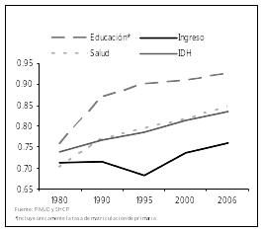
Fuente: PNDD y SHCP
*Incluye únicamente la tasa de matriculación de primaria y secundaria
Fuente: PNDD y SHCP
*Incluye únicamente la tasa de matriculación de primaria y secundaria
Fuente: PNDD y SHCP
*Incluye únicamente la tasa de matriculación de primaria y secundaria
De acuerdo al Reporte de Desarrollo Humano 2007/2008, en términos comparativos a nivel internacional, nuestro país se ubicaba en la posición 52 del índice de desarrollo humano elaborado por las Naciones Unidas, con un valor del índice 14.4 por ciento menor al de los países con mayor nivel de desarrollo humano.
En materia de escolaridad, México se sitúa en el lugar 75, con un valor 33.1 por ciento por debajo del país con el valor más elevado. Aunque en materia de producto per cápita México no se sitúa muy lejos de su posición en la clasificación general – en la posición 59 –, el nivel de producto per cápita es 82 por ciento inferior al observado en el país con mayor nivel de producto por persona. En el campo de la salud nuestro país se encuentra en la posición 43 del índice, con un valor 8.1 por ciento menor al del país con mayor esperanza de vida.
De 1980 a 2007 el crecimiento económico anual real promedio del PIB fue de 2.8 por ciento, 1.1 por ciento en términos per cápita, mientras que el empleo se expandió a una tasa de 3 por ciento anual. Durante el periodo 2004-2007, el crecimiento de la economía mexicana y del empleo se han acelerado: el PIB aumentó 3.8 por ciento, 2.8 por ciento en términos per cápita, y el empleo formal creció 3.5 por ciento anual. Si bien el crecimiento en este periodo es superior al observado en las dos décadas previas, de mantenerse estas tasas de crecimiento tomaría 28 años duplicar el producto per cápita. Asimismo, esta tasa de crecimiento fue menor a la observada en Chile, Corea e Irlanda durante el mismo periodo, economías de rápido crecimiento económico.
En términos de otras dimensiones del desarrollo, erradicar la pobreza es uno de los principales retos de la presente Administración. Es preciso advertir que en fechas recientes se han logrado avances sustanciales a raíz del mayor crecimiento, la estabilidad macroeconómica y las políticas públicas de combate a la pobreza, lo que refuerza la necesidad de acelerar los esfuerzos en estos frentes. Ello contrasta con el marcado deterioro que se registró como consecuencia de la crisis de 1994-1995.

Al mismo tiempo, el mayor crecimiento reciente, la estabilidad económica, las políticas sociales y la recuperación del sistema financiero han permitido una mejora significativa en las características de la vivienda y el equipamiento de los hogares, siendo mayor para las familias de menores ingresos.
También ha mejorado la distribución del ingreso. La desigualdad, medida por el índice de Gini, se mantuvo prácticamente constante entre 1992 y 2000. Sin embargo, a partir de entonces se ha observado una mejoría significativa. La disminución observada ha llevado a que la desigualdad del ingreso en México sea de las menores de América Latina, pero es claro que ésta aún se ubica en un nivel sustancialmente superior al de países con mayor nivel de desarrollo; disminuirla sigue constituyendo uno de los principales desafíos para México.
*Más bajo, mejor
Última observación disponible a 2000 para Canadá, España, EUA, Finlandia, Irlanda, Noruega, Sudáfrica y Suiza; 2001 para Israel; 2002 para Costa Rica, El Salvador y Tailandia; 2003 para Chile, Paraguay, Perú, Turquía y Venezuela; 2004 para Argentina, Colombia, Guatemala, India y Uruguay; 2005 para Brasil y Polonia.
Fuente: CONEVAL para México (2006) y Banco Mundial para el resto de los países.

Además de reducir la desigualdad entre individuos es preciso disminuir la desigualdad entre regiones. Cabe destacar que se ha observado un proceso de marcada convergencia en el nivel de desarrollo humano entre entidades ya que, como se aprecia en las siguientes gráficas, el aumento en el índice de desarrollo humano ha sido mayor en los estados con menor nivel inicial de desarrollo, esto debido al proceso de convergencia en materia de salud y educación. Sin embargo, no se ha observado entre las entidades federativas un proceso equivalente en términos del producto per cápita, dado que algunos de los estados con menor nivel de producto per cápita han experimentado bajas tasas de crecimiento.

Disminuir las desigualdades en materia de oportunidades y de ingresos requerirá de un mayor crecimiento económico y de una más vigorosa generación de empleos, preservar la estabilidad, una mayor inversión en las capacidades de las personas y en infraestructura, así como fortalecer el combate a la pobreza. Las políticas y acciones incluidas en el Programa Nacional de Financiamiento del Desarrollo 2008-2012 constituirán las bases para contar con los recursos públicos y privados necesarios para este propósito y asegurar su canalización eficiente para promover la convergencia regional.
II.2 Diagnóstico de Crecimiento y Generación de Empleos
Al igual que la evolución del nivel de desarrollo humano, el proceso de crecimiento y la generación de empleos en la economía mexicana de los últimos veinticinco años puede dividirse en tres periodos:
1. De 1980 a 1990 la crisis de la deuda llevó a una caída en el producto per cápita, un colapso en los salarios reales y una limitada generación de empleos.
2. De 1990 a 1995 el crecimiento aumentó en los primeros años, pero la crisis de 1994-1995 ocasionó una severa contracción del mismo así como del empleo y de los salarios reales.
3. De 1996 a la fecha se ha mantenido un crecimiento más elevado y una renovada creación de empleos en un contexto de recuperación de los salarios reales y de ciclos económicos normales.

A pesar del mejor desempeño económico que se registró en los últimos 12 años, es necesario que se aceleren el crecimiento del producto y la generación de empleos para lograr el objetivo rector de las políticas públicas de esta Administración: un mayor desarrollo humano sustentable. Cabe notar que si bien el crecimiento del producto por trabajador – la productividad de la mano de obra – aumentó de -0.6 por ciento en promedio observado en 1981-2003 a 2.2 por ciento registrado en 2004-2007, es aún menor a los crecimientos sostenidos registrados de 1981 a 2006 en Chile (2.6 por ciento), Corea (4.7 por ciento) e Irlanda (3.3 por ciento).
El menor dinamismo del PIB per cápita en nuestro país es resultado de un bajo crecimiento de la productividad total de los factores y un limitado aumento del acervo de capital: la disminución de la productividad en México de 1981 a 2006 fue -0.5 por ciento anual, mientras que el incremento en Chile fue 1.5 por ciento anual, 2.5 en Irlanda y 2.4 en Corea. Por su parte, la tasa de crecimiento del acervo de capital fue de aproximadamente la mitad de la observada en Chile, tres cuartas partes la de Irlanda y una tercera parte de la de Corea durante el mismo periodo.
*Por redondeo la cifra total puede no coincidir con la suma de la composición
Fuente: SHCP

Así, para acelerar el crecimiento de la economía mexicana se requiere de:
1. Un mayor crecimiento de la productividad de los factores: La productividad total de los factores está determinada por el nivel de tecnología, la eficiencia en los procesos productivos y las capacidades de las personas. Mejor tecnología, procesos productivos más eficientes y mayores capacidades llevan a que la utilización de una cantidad determinada de factores productivos, en particular el trabajo y el capital, se traduzca en un mayor nivel de producto e ingreso. A partir de 1980, México ha presentado tasas de crecimiento de la productividad muy por debajo de las que registran países con alto desempeño económico. Si bien el crecimiento de la productividad se aceleró en México durante 2004-2006, éste fue menor al observado en otros países durante sus periodos de mayor expansión.
Actualización del Sistema de Cuentas Nacionales de México y sus Implicaciones para el PRONAFIDE
A partir de mayo de 2008 el Instituto Nacional de Estadística, Geografía e Informática (INEGI) actualizó el Sistema de Cuentas Nacionales de México (SCNM), procedimiento que se realiza comúnmente en otros países. Ello con el objetivo de contar con información más precisa acerca de las características y evolución de la economía mexicana. Un elemento esencial en la revisión es la actualización del año base para la estimación de la actividad económica, el cual se modificó de 1993 a 2003. Esto permite tener una visión actualizada de los cambios en la importancia de diferentes sectores productivos así como incorporar sectores de actividad que podían no haber sido relevantes en 1993 pero que ahora tienen mucha mayor importancia.
La revisión también implicó elaborar Cuadros de Oferta y Utilización y una Matriz de Insumo Producto. La información que ahora se publica actualiza de manera significativa el conocimiento sobre la estructura económica del país, ya que la anterior estaba basada en datos de 1980 con respecto a la Matriz Insumo Producto. Es decir, ahora se cuenta con una fotografía más reciente de la composición real de las actividades productivas y de las relaciones que existen entre los sectores.
Cabe destacar que la actualización del Sistema de Cuentas Nacionales de México se realizó conforme a las recomendaciones internacionales más recientes de la Organización de Naciones Unidas (ONU), la Organización para la Cooperación y el Desarrollo Económicos (OCDE), la Oficina de Estadística de las Comunidades Europeas (EUROSTAT) y el Banco Mundial; y bajo la asistencia técnica y supervisión de las recomendaciones señaladas por parte del Fondo Monetario Internacional (FMI).
En esta nueva etapa del SCNM se adoptó el Sistema de Clasificación Industrial para América del Norte (SCIAN) en cumplimiento de los acuerdos derivados del Tratado de Libre Comercio de América del Norte y, por primera vez, la Clasificación Central de Productos (CCP) de la Organización de las Naciones Unidas. La adopción del CCP, además de hacer posible la comparación de la producción nacional con el comercio exterior, amplió el número de actividades consideradas de 362 a 750 y el de productos a 869 rubros.
A partir de este cambio el INEGI dio a conocer las series 2003-2006 del PIB anual a precios corrientes y constantes de 2003. Asimismo, puso a disposición del público la serie trimestral del PIB de 2003 a 2007 a precios constantes, cuya apertura pasa de 18 sectores de la base anterior a 59 subsectores en la base 2003 y la del Indicador Global de la Actividad Económica (IGAE) se amplía a cuatro series (total, actividades primarias, secundarias y terciarias).
Entre los principales resultados destaca la revisión del valor nominal del PIB de 2003 que es mayor en 9.6 por ciento al estimado con base 1993. La diferencia para 2006 se amplía a 12.6 por ciento y para 2007 se estima en 12.5 por ciento. Las principales razones de estas diferencias obedecen a que:
- se registraron actividades que no se medían con la clasificación anterior, generándose mayor valor agregado;
- se incorporó el cambio tecnológico en las actividades económicas, lo que permite reconocer la mayor eficiencia de los procesos productivos;
- se actualizaron los precios relativos;
- se modificó el tratamiento dentro del valor agregado a precios básicos del derecho de extracción de petróleo.
De acuerdo con esta actualización la dinámica del PIB es similar en ambas series, llevando a que el crecimiento real del PIB para 2004-2007 se modifique sólo ligeramente. En la base 1993 el crecimiento promedio anual del PIB trimestral en el periodo 2004-2007 es de 3.6 por ciento, en la base 2003 dicho crecimiento es de 3.7 por ciento. En lo que respecta a 2007 la variación del PIB fue de 3.3 por ciento con la base 1993 y de 3.2 por ciento con la base 2003. A su interior, se observaron mayores diferencias con un mayor dinamismo del sector secundario y terciario, y menor del primario. Las diferencias entre los crecimientos del PIB de las series se explican en gran medida por la aplicación de una clasificación económica distinta y más amplia, así como por el uso de criterios más precisos en el tratamiento de los impuestos.
Las nuevas series de PIB en el PRONAFIDE
En el Pronafide se utilizaron las nuevas series de PIB recién publicadas por INEGI con las siguientes implicaciones:
a) Debido a las mayores cifras de PIB de la nueva serie, algunas razones fiscales, financieras y de inversión en infraestructura con respecto al PIB son menores a las reportadas en documentos anteriores.
b) Para fines comparativos y de análisis se estimaron los valores anteriores a 2003 empleando las tasas de crecimiento de la serie de 1993, extrapolando a partir del valor del PIB base 2003.
Las razones de ahorro e inversión totales con respecto al PIB no se vieron afectadas debido a que se asumió que el aumento de nivel del PIB implicaba un incremento de la misma proporción en dichas variables.
Con la revisión, la economía mexicana avanza en la clasificación mundial de países por tamaño, tanto en dólares corrientes como en cifras ajustadas por paridad de poder de compra.
Lo anterior llevó también un aumento significativo en el nivel de PIB per cápita (12.2 por ciento en 2007):
2. Inversión más elevada: A lo largo de los últimos 25 años, tanto el nivel de la inversión como el crecimiento del capital por trabajador han aumentado, pero aún se encuentran por debajo de lo observado en los otros países.
3. Un tercer elemento que ha afectado el crecimiento del producto por trabajador y el nivel de productividad de la economía es el limitado desarrollo de las capacidades de las personas. Destaca que la esperanza de escolaridad se sitúa por debajo de la de otros países con niveles de desarrollo similares por lo que es necesario mejorar la calidad de la educación. Cabe notar que mientras que en otros países se observa un avance significativo en el nivel educativo entre una generación y la que le sucede, dicho avance intergeneracional ha sido muy limitado en el caso de México.
La productividad, la inversión y las capacidades de las personas están interrelacionadas. Sin disponibilidad de recursos, no es posible descubrir nuevas ideas, técnicas o procesos productivos. Asimismo, el uso de la tecnología más avanzada y la adopción de procesos productivos más eficientes requieren de nueva maquinaria y equipo. A su vez, sólo individuos con las capacidades necesarias pueden idear o descubrir lo nunca antes imaginado, utilizar las herramientas más avanzadas y administrar los procesos más eficientes. Si bien una alta tasa de inversión no es garantía de un crecimiento elevado, no existe un solo país que haya crecido a una tasa igual o superior a 5 por ciento de 1980 a 2006 que tenga una razón de inversión a PIB menor a 23.0 por ciento. En el caso de México, la tasa de inversión fue de 19.0 por ciento durante el periodo 1980-2006 y 21.3 por ciento en 2004-2006. La relación entre el nivel de la productividad y los indicadores de escolaridad es igualmente estrecha, como se muestra en las gráficas siguientes.
Para incrementar la inversión, el crecimiento de la productividad y lograr que las personas tengan incentivos para incrementar su nivel de capacidades, es necesario establecer las condiciones que lleven a una mayor competitividad de la economía mexicana. En contraste con economías de rápido crecimiento, la competitividad relativa de la economía mexicana ha disminuido debido a que otros países han seguido agendas pro-activas de políticas públicas y reformas estructurales orientadas a mejorar la eficiencia de la producción en sus economías. Como consecuencia, aún cuando ha aumentado el crecimiento de la economía mexicana en años recientes, este incremento es inferior al observado en otros países que han avanzado de manera más decidida para aumentar la competitividad de sus economías.
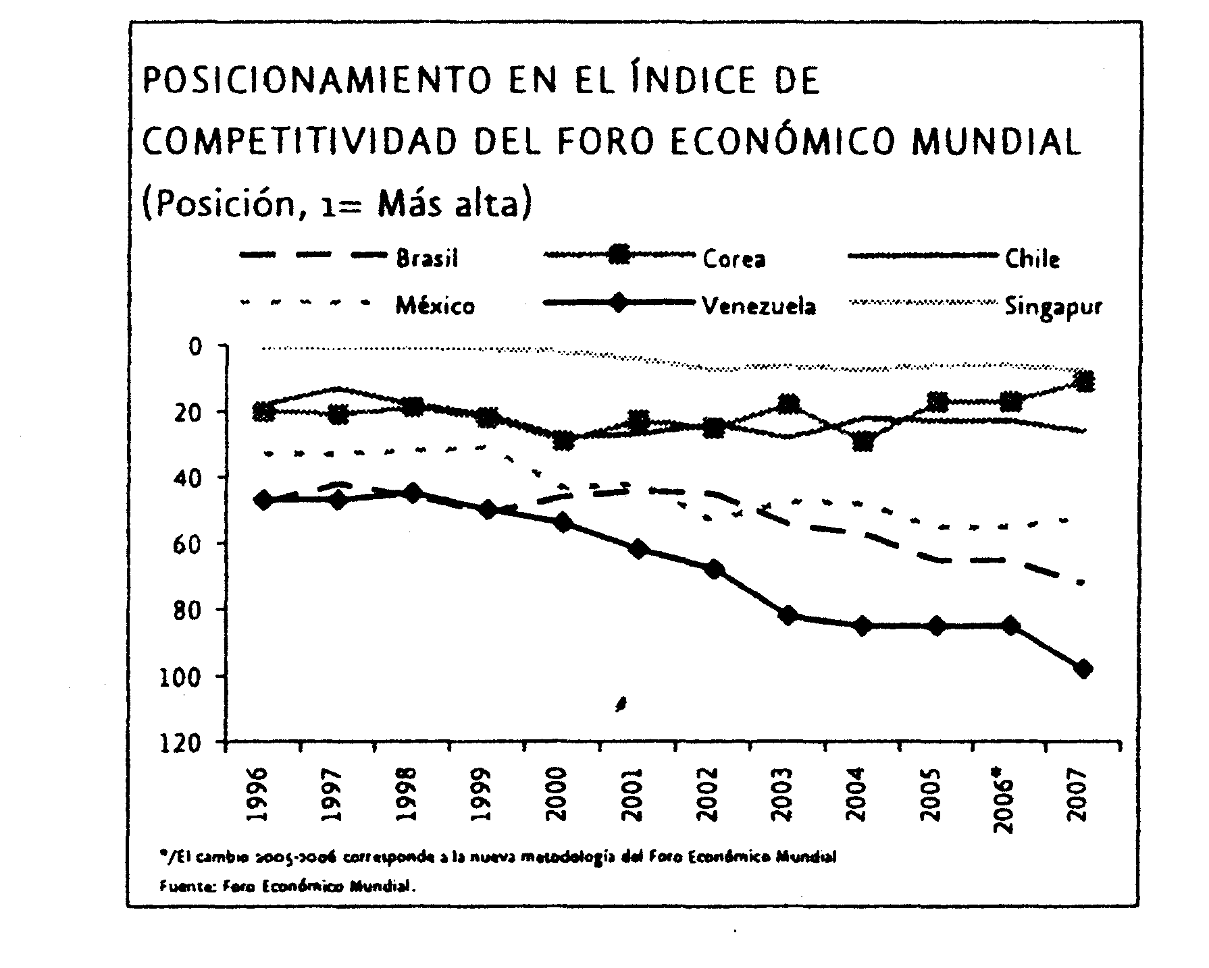
II.3 Estrategia de Crecimiento
Para acelerar el avance de la economía mexicana, generar más empleos y reducir la pobreza de manera permanente, a través de un mayor crecimiento de la productividad, de la inversión y de las capacidades de las personas, se seguirá una estrategia sustentada en dos vertientes:
1. Fortalecer los factores transversales que determinan la competitividad, entendidos como aquellos elementos que establecen las condiciones productivas de todos los sectores de la economía, de forma que se incremente la productividad y disminuyan los costos y riesgos a los que están sujetos las actividades productivas en nuestro país.
2. Promover las condiciones adecuadas para que en cada sector de la economía se acelere el crecimiento, en particular en aquellos sectores que tienen un elevado potencial para ello, que son importantes generadores de empleo, que contribuirán a disminuir la desigualdad regional y cuyo desarrollo se ha limitado debido a la falta de inversión, a obstáculos para el crecimiento de la productividad o a restricciones legales y de regulación.
Los factores transversales son aquellos que afectan a todas las actividades productivas del país, entre los cuales destacan: el Estado de Derecho y la situación de seguridad física y patrimonial; la estabilidad macroeconómica; el grado de competencia y la calidad de las normas y prácticas de regulación; las capacidades de las personas; las condiciones adecuadas para la investigación y la adopción de nuevas tecnologías; la calidad de la infraestructura y la oferta de bienes públicos, en particular los energéticos. Los dos últimos elementos comprenden a su vez sectores de la economía, por lo que forman parte también de la estrategia sectorial de crecimiento dado su elevado potencial de desarrollo. Avances en ambos sectores tendrán un impacto sobre la competitividad de la economía y tendrán un efecto directo sobre el crecimiento, la inversión y la generación de empleos.
La estrategia sectorial estará sustentada en la eliminación de limitantes al crecimiento de los sectores económicos y en el impulso a la infraestructura – en particular en comunicaciones y transportes –, así como en el impulso al sector energético, a la manufactura, a la minería, a la construcción en general y a la edificación de vivienda en particular, y al turismo. Al mismo tiempo, se prestará especial atención al sector primario debido a su importancia económica, social y regional. Se buscará llevar a cabo las modificaciones legales – junto con el H. Congreso de la Unión – y en la regulación, así como las acciones administrativas, que faciliten el desarrollo de estos sectores. Asimismo, se identificarán los mejores mecanismos de financiamiento público y privado que permitan incrementar la productividad, la inversión y el crecimiento en dichos sectores.
De esta forma, al mejorar los determinantes transversales de la competitividad se impulsará el crecimiento y la generación de empleos en todos los sectores de la economía mexicana. Ello es esencial en un contexto internacional que previsiblemente será menos favorable en los próximos años, debido a los problemas recientes en los países industrializados, y en el cual otros países llevan a cabo mejoras continúas en las políticas públicas para fomentar un mayor crecimiento. Al mismo tiempo, la estrategia sectorial permitirá detonar un mayor dinamismo en el corto plazo, al establecer condiciones propicias y eliminar las restricciones que hoy en día limitan el desarrollo de actividades que tienen una elevada capacidad de crecimiento.
El éxito en las dos vertientes de la estrategia dependerá de que se lleven a cabo las acciones estructurales y sectoriales mencionadas, así como de la disponibilidad de recursos públicos y privados que permitan mejorar los factores transversales y financiar la inversión que se derive de estos cambios y del crecimiento acelerado de los sectores prioritarios. De ahí que el objetivo del Programa Nacional de Financiamiento para el Desarrollo sea asegurar la existencia de recursos fiscales y financieros suficientes y que éstos sean canalizados de forma eficiente y sostenible para sustentar la estrategia de desarrollo. En particular, reforzar el Estado de Derecho y la seguridad pública, elevar la inversión en las capacidades de las personas y fortalecer a las instituciones requerirán de mayores recursos públicos en un contexto de responsabilidad en las finanzas públicas. Para el desarrollo de los sectores prioritarios es necesario establecer esquemas mediante los cuales se complementen los recursos públicos y privados. Finalmente, la inversión privada requerirá de un sistema financiero más profundo en el cual se observe una canalización más eficiente de recursos.
II.3.1 Estrategia Transversal
De acuerdo al Foro Económico Mundial, México ocupa la posición 52 en competitividad global (equivalente al percentil 40 de la distribución de todos los países) y segunda en América Latina después de Chile. Respecto de la facilidad para hacer negocios, México ocupa el lugar 44 a nivel global (percentil 25) y 2 en América Latina, de acuerdo a datos del Banco Mundial. Cabe notar que existen diferencias importantes en términos de su posición en materia de los determinantes de la competitividad y de la facilidad para hacer negocios, lo cual es indicativo de en dónde se encuentran en la actualidad las mayores restricciones para alcanzar una mayor competitividad:
i) El nivel de estabilidad macroeconómica se encuentra significativamente por arriba del nivel agregado de competitividad del país, constituyéndose en una fortaleza de la economía mexicana.
ii) Los costos de cierre de empresas y el manejo de licencias son otros factores en los que México está situado favorablemente.
iii) Variables en las cuales nuestro país tiene un nivel intermedio incluyen el grado de sofisticación en los negocios, los niveles de salud y de educación primaria, la preparación tecnológica, la eficiencia de los mercados de bienes y la calidad de la infraestructura.
iv) En materia del sistema financiero, si bien de acuerdo al Foro Económico Mundial nuestro país presenta un grado de sofisticación del mercado financiero menor al promedio debido al nivel actual de intermediación financiera, cabe notar que éste ha mejorado significativamente y, de acuerdo con el Banco Mundial, México ya se ubica significativamente por arriba de la media en términos de protección a los inversionistas y de la facilidad para la obtención de crédito. En contraste, nuestro país se ubica en una situación intermedia en términos del costo de cumplimiento de contratos.
v) Destacan las mejoras obtenidas durante 2007 en los ámbitos de registro de propiedad y de pago de impuestos, ésta última por el avance en el sistema tributario resultado de las reformas recientes. Así también, mejoras previas en el tiempo de apertura de empresas gracias a la reducción de 58 a 27 días en promedio por la implementación del Sistema de Apertura Rápida de Empresas (SARE).
vi) En cambio, México presenta sus mayores rezagos en los indicadores de la calidad de las instituciones y de eficiencia del mercado laboral. También se ubica en la mitad inferior de la clasificación mundial en el grado de innovación, en educación superior y en capacitación.
Fuente: Doing Business 2008.

Del análisis de los indicadores mencionados surgen las siguientes conclusiones:
1. Las áreas que requieren avances sustantivos son: la eficiencia del mercado de bienes (la cual incluye el grado de competencia y la calidad de la regulación), la calidad de la infraestructura, la modernización del sector energético, el nivel de educación – sobre todo la educación superior –, y las condiciones para la innovación tecnológica.
2. Es imperativo instrumentar mejorías significativas en materia de instituciones – incluyendo el Estado de Derecho y la seguridad –, en la eficiencia del mercado laboral, y continuar con la simplificación en el pago de impuestos y en los trámites aduaneros.
3. Es necesario preservar y continuar consolidando la estabilidad macroeconómica, que es hoy una incuestionable fortaleza de nuestra economía.
4. Debe promoverse una mayor eficiencia en el sistema financiero de forma que continúe el proceso reciente de profundización del mismo, asegurando que el proceso sea sostenible.
Estado de Derecho y Seguridad
De acuerdo a los indicadores recopilados por el Foro Económico Mundial y el Banco Mundial, el rezago de nuestro país en lo que se refiere al Estado de Derecho es significativo. Cabe notar que el valor del índice de Estado de Derecho reportado por el Banco Mundial sitúa a México en un nivel menor al que le correspondería por su nivel de desarrollo económico, estando por debajo de Brasil, Chile y Sudáfrica, por mencionar algunos ejemplos. La evidencia internacional demuestra que el Estado de Derecho y las condiciones de seguridad son esenciales para alcanzar un mayor nivel de crecimiento y de desarrollo humano sustentable, ya que son determinantes esenciales del rendimiento de la inversión y de la capacidad que tienen las personas para disfrutar del fruto de su esfuerzo, ya sea por su seguridad física, laboral, de su patrimonio o de sus inversiones en actividades productivas. A su vez, una mayor inversión en capacidades y en capital físico es necesaria para alcanzar un mayor nivel de desarrollo. Es claro que deficiencias en el Estado de Derecho y la seguridad tienen además un impacto directo sobre el nivel de bienestar de la población. Uno de los principales problemas que la ciudadanía relaciona con la falta de Estado de Derecho y el bajo desempeño de las instituciones públicas es la corrupción. Además de que ésta impide el crecimiento económico y reduce la seguridad pública, tiende a afectar con mayor gravedad a los más desprotegidos. Para combatir la corrupción y mejorar el nivel de seguridad se requiere mejorar la calidad de la impartición de justicia, fortalecer el entorno institucional y dotar de mayores recursos a estas áreas, cerciorándose de que la asignación de recursos sea eficiente y oportuna. La recién aprobada reforma judicial significa un avance en este sentido, al establecer nuevos mecanismos para facilitar la impartición de justicia en la nación.

Fortalecer el Estado de Derecho y combatir el crimen, incluyendo la lucha contra el tráfico de drogas, ha sido desde el inicio de la presente Administración una de las prioridades del programa de gobierno, por lo cual se tomaron inmediatamente las acciones conducentes a restablecer la seguridad en las zonas más afectadas por el crimen organizado y por la producción y el tráfico de estupefacientes. Asimismo, la ya mencionada reforma al sistema de impartición de justicia, aprobada recientemente por el H. Congreso de la Unión, tiene como componentes medulares asegurar la transparencia en el sistema judicial al establecer la modalidad de los juicios orales, así como fortalecer la capacidad de la autoridad para combatir de forma decidida la criminalidad. Los objetivos, estrategias y líneas de acción en materia de Estado de Derecho y Seguridad se encuentran en los programas sectoriales de Gobernación, Procuración de Justicia, Defensa Nacional, Seguridad Pública, y Marina.
Estabilidad Macroeconómica
Como ya se mencionó, la estabilidad macroeconómica es un factor en el cual México se ubica en una posición favorable en términos de competitividad. Ello es resultado de las políticas fiscal y monetaria que se han seguido durante los últimos 13 años.
En materia de política fiscal se ha seguido una estrategia de consolidación y fortalecimiento de las finanzas públicas, manteniéndolas en equilibrio o bien con un superávit o con un déficit moderado desde 1991. La consolidación se ha traducido en una disminución significativa en la razón de la deuda pública al producto. Asimismo, en 2006 entró en vigor la nueva Ley Federal de Presupuesto y Responsabilidad Hacendaria la cual constituye un marco institucional para garantizar la solidez de las finanzas públicas, la transparencia y la rendición de cuentas. Entre otros elementos, la ley ordena mantener un presupuesto balanceado, instituye mecanismos de ahorro de ingresos excedentes y establece una fórmula para la estimación de los precios del petróleo empleada en la elaboración del presupuesto, basada en indicadores objetivos con una perspectiva de mediano plazo.

Al mismo tiempo, la tasa de inflación se ha reducido a niveles similares a los observados en países industriales, de forma que en 2007 la economía mexicana tuvo una inflación de 3.76 por ciento comparada con 4.1 por ciento en los Estados Unidos, además de un crecimiento de 3.2 por ciento, mayor al de 2 por ciento registrado por la economía estadounidense. Cabe notar que la autonomía del Banco de México aunada a una política monetaria prudente y responsable, así como a la adopción de un esquema de objetivos de inflación, ha contribuido de manera significativa a la estabilidad en los precios y, por ende, en las expectativas de inflación. A su vez, el régimen de tipo de cambio flexible ha dado libertad al Banco Central para utilizar las herramientas monetarias enfocándose a su objetivo prioritario consistente en garantizar la estabilidad de precios. La libre flotación también ha llevado a ajustes automáticos en el tipo de cambio en respuesta a cambios en el entorno doméstico y externo de forma que no se han generado desequilibrios en la balanza de pagos.

La solidez de las finanzas públicas y la credibilidad alcanzada por el Banco de México son elementos fundamentales para que la economía presente un menor riesgo macroeconómico y mejores condiciones de financiamiento. A la fecha, tanto las tasas domésticas como externas han alcanzado mínimos históricos y el Gobierno Federal es capaz de emitir bonos gubernamentales en pesos con una madurez de 30 años a una tasa fija competitiva, lo cual ha facilitado la sustitución de endeudamiento externo por interno. A su vez, la estrategia de manejo de la deuda del gobierno mexicano ha permitido el desarrollo gradual de un mercado de bonos similar para el sector privado.
Mantener este sólido marco de estabilidad es uno de los objetivos del Programa Nacional de Financiamiento del Desarrollo 2008-2012. Cabe notar, como se describe más adelante con mayor detalle, que la reforma a la Ley del ISSSTE reforzó la solvencia de las finanzas públicas en el mediano plazo, en tanto que la Reforma Hacendaria por los que Menos Tienen generará un incremento en los ingresos tributarios provenientes de fuentes más estables de ingresos, con un impacto tanto en el corto como en el mediano plazo.
Competencia y Regulación
La competencia en los mercados tiene como resultado: menores precios, mejor oferta de productos –en cantidad, calidad y diversidad –, incentivos a la innovación tecnológica y una mejor distribución del ingreso ya que los consumidores pagan precios más bajos y los incrementos en salarios se traducen de manera efectiva en un mayor poder adquisitivo. Como ya se dijo, la competencia fomenta la innovación en el uso de tecnología y de procesos productivos, ya que impulsa la creatividad y premia a los participantes más eficientes, quienes imponen estándares que serán replicados por otras empresas. Para profundizar la competencia debe promoverse tanto la entrada de nuevos participantes en los mercados así como una regulación moderna, que establezca un balance adecuado entre la protección al consumidor, el grado de competencia y los costos de producción.
3 3.5 4 4.5 5 5.5 6
Índice de Eficiencia de los Mercados de Bienes
*Incluye intensidad de la competencia local, efectividad de política anti-monopolio , extensión del dominio del mercado, entre otros. Indice del 0 al 7. Entre más alto, mejor.
Fuente: Foro Económico Mundial, World Development Indicators del Banco Mundial.

Si bien en los últimos años ha habido avances sustantivos en esta materia, entre los que destaca la nueva Ley de Competencia y el Sistema de Apertura Rápida de Empresas, reduciéndose el número de trámites requeridos y el tiempo de apertura de empresas, México todavía se encuentra por debajo de países como Chile y Sudáfrica en cuanto a competencia y eficiencia de los mercados de bienes de acuerdo con las mediciones realizadas por el Foro Económico Mundial en este rubro. En particular, México se sitúa en la posición 61 de 131 países en el índice de eficiencia del mercado de bienes. Al mismo tiempo, sin el Sistema de Apertura Rápida de Empresas se necesitaban 112 días y 15 trámites para abrir una empresa, comparado con Brasil dónde se necesitan 67 días y 15 trámites. Con el Sistema de Apertura Rápida de Empresas toma 1 día y 5 trámites abrir una empresa en nuestro país, comparado con Estados Unidos donde toma 7 días y 4 trámites.
Nuestro país es miembro de la Organización Mundial de Comercio (OMC), cuenta con tratados comerciales con las principales economías del mundo y el comercio representa una proporción elevada del PIB, 70 por ciento en el periodo 2000-2007. Sin embargo, existen aún importantes barreras no arancelarias y elevados aranceles a las importaciones de países con los que no se tienen tratados bilaterales de comercio. Ello implica que los productores nacionales pagan más por los insumos que sus competidores en otros países con los que tenemos tratados comerciales, los cuales posteriormente exportan sus productos a nuestro país. Al mismo tiempo, los consumidores pagan por algunos productos precios más elevados que los vigentes en los principales mercados internacionales. Por el lado del libre flujo financiero y de capitales, existen aún restricciones a la Inversión Extranjera Directa, las cuales limitan el nivel agregado de inversión y de transferencia de tecnología, constituyéndose en un obstáculo para el crecimiento económico.
Para lograr el avance requerido en la materia, dentro de los ejes rectores y objetivos del programa sectorial de la Secretaria de Economía se encuentran:
- Promover la eficiencia en los mercados a través de la aplicación de políticas de competencia,
- Promover una reforma integral al marco de regulaciones, modernizar los procesos de apertura de empresas,
- Proteger los derechos de los consumidores, y
- Fomentar el comercio exterior y la inversión extranjera directa.
También para aumentar la competitividad, uno de los objetivos del Plan de Modernización 2007-2012 de la Administración General de Aduanas es mejorar la eficiencia de la operación aduanera simplificando, mejorando y actualizando los trámites aduaneros y reduciendo los costos asociados al paso de las mercancías por las aduanas. Además, se aprovecharán los avances tecnológicos para reducir la discrecionalidad y aumentar el control ejecutando los siguientes proyectos tecnológicos fundamentalmente para operaciones de carga, con beneficios también para el control de pasajeros:
- Esclusas. Eliminar la discrecionalidad en el procesamiento de los documentos aduaneros con barreras físicas electrónicas que sólo permitirán el acceso a vehículos con documentos registrados anticipadamente en los sistemas de aduanas.
- Aforos. El proyecto incluye un esquema de identificadores de longitud, altura y pesos en los vehículos de transporte de carga y de un algoritmo que relacionan las tres medidas con información preestablecida de parámetros lógicos. Asimismo, se registrarán mediante un sistema fotográfico las placas de los vehículos para identificar patrones de conducta anormales.
- Video Vigilancia Administrada. Es un servicio integrado y unificado, de administración y soporte técnico de video-vigilancia, para monitoreo, seguridad y vigilancia remota de los puntos críticos en las 49 aduanas mediante un cuarto de control.
Por otro lado, en el combate al contrabando y la piratería se mejorará el nivel de control aduanero, asegurando la permanencia de los resultados y su institucionalización en la organización. Conforme al Plan de Modernización 2007-2012 de la Administración General de Aduanas, las líneas de acción para combatir la piratería son fortalecer la Inteligencia Aduanera, usar las sinergias que ofrece la operación con los Estados Unidos, SEDENA, Marina, SSP y PGR; ampliar y mejorar el control en zonas fronterizas con enfoque integral, incrementar las sanciones, compartir con el IMPI información de las diversas bases de datos institucionales (titulares de Propiedad Intelectual, licenciatarios, de importadores y exportadores autorizados, entre otros); identificar mediante los pedimentos de importación marcas y mercancías proclives a ser copiadas ilegalmente, a fin de establecer acciones anticipadamente; agilizar la vista a los titulares de los derechos de Propiedad Intelectual, a fin de que éstos auxilien en la debida integración de las querellas. Asimismo, transparentar los trámites, registros y niveles de servicio al contribuyente en forma sistematizada, didáctica y amigable a través de la optimización de herramientas electrónicas para la declaración anual de personas físicas y la Clave de Identificación Electrónica Confidencial Fortalecida (CIEC Fortalecida).
Educación y salud
Como se mencionó, México tiene un rezago significativo en la educación. Por ejemplo, la esperanza de escolaridad de 13 años se compara desfavorablemente con 20 años en Australia, 18 años en Irlanda y Noruega, y 17 años en diversos países europeos incluyendo Dinamarca, Francia e Inglaterra. De acuerdo con el Foro Económico Mundial, México se ubica en la mitad superior de los países en materia de Educación Básica y Salud, pero está en el percentil 55 en términos de educación superior y nivel de capacitación. A esta deficiencia en años de escolaridad se suma una deficiente calidad educativa, presentándose un rezago significativo en exámenes internacionales estandarizados. El nivel educativo también presenta marcadas desigualdades regionales: diversos estados del centro y del sur del país presentan tasas de alfabetización y participación educativa notablemente menores a las observadas en el norte del país y en el Distrito Federal.

El desafío principal en materia educativa es la calidad de los servicios educativos, no una asignación insuficiente de recursos. Cabe notar que en México el gasto total en educación como proporción del producto y el gasto público en educación como proporción del gasto total son de los más elevados dentro de la OCDE.

Es debido a lo anterior que el programa sectorial de Educación enfatiza:
- Mejorar la calidad de la educación en todos los niveles, incluyendo acciones para mejorar la preparación y la evaluación de la planta docente,
- Ampliar las oportunidades educativas para reducir la desigualdad,
- Enfatizar tanto la adquisición de conocimientos como el desarrollo de habilidades en los alumnos, y
- Promover una mayor participación de todos los actores involucrados en la toma de decisiones en el ámbito escolar.
El 15 de mayo de 2008 el Gobierno Federal, a través de la Secretaría de Educación Pública, y el Sindicato Nacional de Trabajadores de la Educación (SNTE), presentaron la Alianza por la Calidad de la Educación, proyecto que se inscribe en la estrategia Vivir Mejor y que plantea el inicio de una nueva etapa en la política educativa nacional. El propósito de la Alianza es propiciar e inducir una amplia movilización en torno a la educación, a efecto de que la sociedad vigile y haga suyos los compromisos que reclama la profunda transformación del sistema educativo nacional. Las acciones de la Alianza se agruparán en torno a cinco ejes rectores:
1. Modernización de los centros escolares,
2. Profesionalización de los maestros y de las autoridades educativas,
3. Bienestar y desarrollo integral de los alumnos,
4. Formación integral de los alumnos para la vida y el trabajo y
5. Evaluar para mejorar.
Con ello, se da un paso esencial en el proceso de mejorar las capacidades de las personas que deberá complementarse hacia delante con acciones adicionales en educación superior.
En materia de salud, como ya se ha mencionado, la esperanza de vida en México (75.1 años en 2006) es un indicador del desarrollo humano en salud relativamente bien situado. La diferencia relativa entre la esperanza de vida en México y la del país con la mayor esperanza de vida (Japón, con 82 años en 2006) es relativamente reducida. Sin embargo, hay otros indicadores de salud en los que México registra un rezago preocupante y que están relacionados con la desigualdad de oportunidades y de ingreso. En particular, la desnutrición y las tasas de mortalidad infantil y materna son aún mayores a las observadas en países con niveles similares de desarrollo. Ello implica, también, que persiste una desigualdad regional relevante en términos de salud, aún cuando sea menor a la observada en educación e ingresos.
0.78 0.79 0.80 0.81 0.82 0.83 0.84 0.85 0.86
Fuente: PNDD

México se ubica por debajo del promedio de la OCDE en materia de gasto en salud como proporción del producto. Sin embargo, como proporción del gasto público total registra un nivel mayor que el observado en países más desarrollados. La discrepancia se debe al menor nivel de gasto público total en México como proporción del producto.
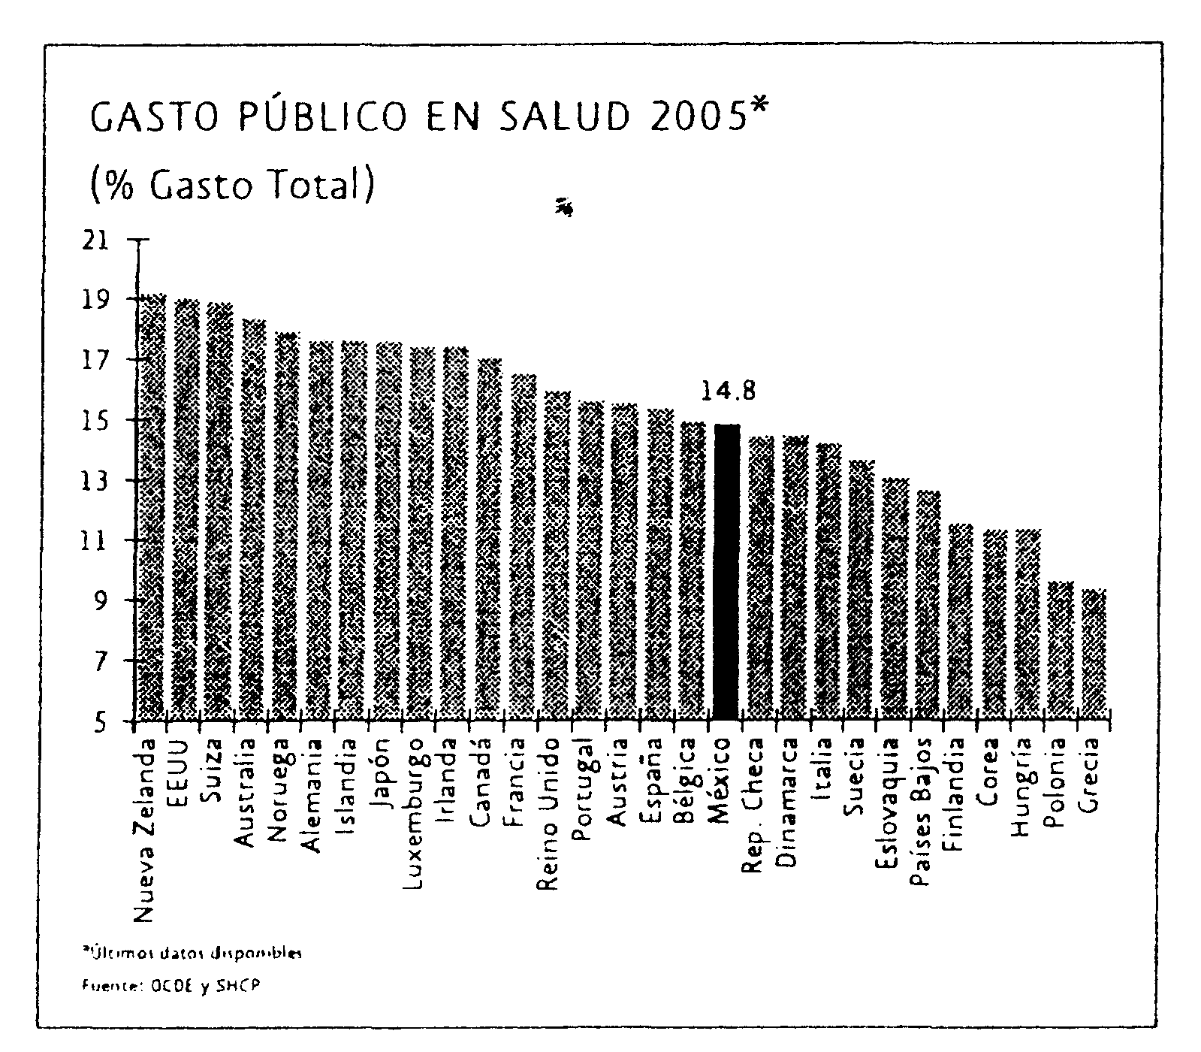

El programa sectorial de Salud busca:
- Ampliar la cobertura de servicios de salud, haciendo énfasis en asegurar una salud adecuada para todos los niños,
- Establecer mecanismos para que la oferta de servicios alcance las regiones más aisladas del país,
- Asegurar que existan los mecanismos adecuados, tanto públicos como privados, para hacer que las familias cuenten con servicios de salud apropiados a costos accesibles. Ello será de particular importancia ya que el proceso de desarrollo implica una transición epidemiológica hacia enfermedades cuyo tratamiento es más costoso.
Investigación Científica, Adopción y Desarrollo Tecnológico
De acuerdo con los indicadores del Foro Económico Mundial, México se ubica ligeramente por arriba de la media de los países en preparación para adopción y uso de tecnología (percentil 46), pero está por debajo de la media en capacidad de innovación (percentil 54). Al respecto, cabe notar que el nivel de investigación científica y la capacidad de adoptar y desarrollar nuevas tecnologías está determinada esencialmente por los siguientes factores: i) la protección de derechos de propiedad (en particular, los derechos de propiedad intelectual), ii) el grado de competencia en la economía, y iii) el nivel de capacidades de los individuos. Las deficiencias en estos tres factores se reflejan en un reducido gasto en investigación y desarrollo de sólo 0.44 por ciento del PIB en 2007 y en el hecho de que ese gasto sea ejercido en una proporción elevada por el sector público.

Deficiencias en la protección de los derechos de propiedad intelectual desalientan la inversión destinada a la investigación científica y el desarrollo tecnológico, ya que reducen sustancialmente el rendimiento de la inversión en estas actividades. Ello se refleja, a su vez, en una baja proporción de personas dedicadas a actividades de investigación y desarrollo. Si bien el número de investigadores por cada mil personas económicamente activas en México es ligeramente superior al promedio de América Latina, es de una novena parte del observado en los Estados Unidos, y cerca de una quinta parte del que se registra en España.

Para superar el rezago, el Programa Especial de Ciencia, Tecnología e Innovación (PECiTI) establece las siguientes líneas de política:
- Establecer políticas a corto, mediano y largo plazo que permitan fortalecer la cadena educación, ciencia básica y aplicada, tecnología e innovación, en particular estableciendo un vínculo más estrecho entre los centros educativos y de investigación y el sector productivo.
- Descentralización de las actividades científicas, tecnológicas y de innovación con el objeto de contribuir al desarrollo regional, al estudio de las necesidades locales, y al desarrollo y diseño de tecnologías adecuadas para potenciar la producción en las diferentes regiones del país.
- Fomentar un mayor financiamiento de la ciencia básica y aplicada, la tecnología y la innovación. Además del uso de recursos públicos, es fundamental identificar mecanismos de financiamiento que lleven a una mayor inversión privada.
Mercado Laboral
En los últimos años se han registrado avances sustantivos en los indicadores sobre creación de empleo y desocupación. Sin embargo, aún existen retos estructurales importantes en el mercado laboral tales como el elevado número de trabajadores en la economía informal, la limitada flexibilidad del mercado laboral, una tasa de desempleo mayor en jóvenes y mujeres, la limitada participación de la mujer en el mercado laboral así como desequilibrios regionales en términos de formalización del empleo.
De acuerdo con datos de INEGI al cuarto trimestre de 2007, la población en edad de trabajar era de 76.5 millones de personas (72.1 por ciento de la población total) de las cuales 45.6 millones formaban parte de la Población Económicamente Activa (PEA), se encontraban principalmente en áreas urbanas (79.0 por ciento) y la tasa de desocupación era 3.4 por ciento. No obstante el mayor de crecimiento de la población en edad de trabajar observada en los últimos años, la población en el desempleo ha venido en retroceso, lo que indica que cada vez más personas se están incorporando de manera formal o informal al mercado laboral. De acuerdo a datos de INEGI, al cuarto trimestre de 2007 se estima que el 27.3 por ciento de la población ocupada participaba en el sector informal –equivalente a 12 millones de trabajadores.

La tasa de ocupación en el sector informal se ha reducido de manera sustancial en fechas recientes. Sin embargo, sigue siendo elevada, ya que más de una cuarta parte de la población ocupada aún participa en el sector informal. La informalidad también registra un patrón regional, siendo mayor su presencia en las entidades con mayor rezago económico.
Pese a que la tasa de desempleo de las mujeres se ha mantenido alta, respecto del desempleo de la población en general, su participación en el mercado laboral se ha incrementado de forma importante en los últimos años. Es necesario que esta tendencia continúe para lograr que todos los mexicanos cuenten con igualdad de oportunidades.

La magnitud del reto en el mercado laboral es considerable al tomar en cuenta que se estima que la PEA aumentará a 50.2 millones de personas en 2012, a una tasa promedio anual de 1.9 por ciento, lo que equivale a una cifra de alrededor de 922 mil trabajadores por año. Es por lo anterior que la presente Administración tiene como objetivo la creación de por lo menos 800 mil empleos formales en 2012, lo que de lograrse implicará que la economía formal absorberá más de 85 por ciento de los nuevos integrantes de la PEA.
Para lograrlo, las políticas a implementar, plasmadas en el programa sectorial de la Secretaría del Trabajo y Previsión Social, se basarán en fomentar esquemas de productividad y competitividad, así como modernizar las relaciones laborales para hacer de éstas un vehículo eficaz y no un obstáculo para la instalación y permanencia de nuevas industrias y negocios. De igual forma, se deben generar las condiciones que faciliten el acceso de la población activa a los mercados laborales. Asimismo, es necesario procurar, conjuntamente con el sector empresarial, la inclusión en el mercado laboral de los grupos sociales vulnerables y mejorar sus condiciones de trabajo.
Micro, Pequeñas y Medianas empresas
Se estima que las micro, pequeñas y medianas empresas (MIPyMEs) constituyen el 99 por ciento del total de unidades económicas del país, representan alrededor del 50 por ciento del PIB y contribuyen a generar más del 70 por ciento de los empleos en México. Además, las empresas de menor tamaño son preponderantes en las entidades con mayor rezago en términos de ingreso y presentan una alta participación de empleo informal. Dado lo anterior, es fundamental fortalecer a las MIPyMEs como parte de la estrategia para aumentar los niveles de productividad del país, originar empleos estables, facilitar la transición a la formalidad y reducir las brechas regionales.
A pesar de que se han conseguido avances importantes es necesario continuar con una política integral de apoyo para el desarrollo de las MIPyMEs. Cabe notar que estás son particularmente sensibles a problemas en la competitividad de la economía. Por ejemplo, los costos administrativos suelen absorber una proporción elevada de los ingresos por ventas de las empresas pequeñas debido a altos costos de transacción que deben afrontar.
Asimismo, las deficiencias en materia de infraestructura resultan más graves para estas empresas. Mientras que las empresas más grandes pueden reubicarse o auto-proveerse de bienes y servicios, gracias a su tamaño, las MIPyMEs carecen de semejantes opciones.
Si bien las diferentes estrategias que se describen en este documento tienen como objeto promover el crecimiento en todos los sectores y para todos los grupos productivos, su impacto será mayor sobre las empresas de menor tamaño. Además, se adoptará una agenda de política específicamente orientada a reducir los costos de transacción que enfrentan las MIPyMEs y a promover e incrementar la disponibilidad de financiamiento oportuno diseñado y dirigido al sector, como se específica en este documento y en el Programa Sectorial de Economía.
El Programa Sectorial de Economía propone contar con un sistema de apoyo integral a las MIPyMEs, que permita impulsar efectivamente a las empresas y a los emprendedores con proyectos viables que favorezcan la generación de empleos. La estrategia de atención centra su propuesta en la creación de una política de desarrollo empresarial basada en cinco segmentos empresariales: emprendedores (mujeres y hombres que se encuentran en proceso de creación, desarrollo o consolidación de una empresa), micro, pequeñas y medianas empresas, empresas Gacela (MIPyMEs que tienen un mayor dinamismo en su crecimiento y en la generación de empleos respecto del promedio) y empresas Tractoras (grandes empresas establecidas en el país que por su posición en el mercado vertebran las cadenas productivas); los cuales recibirán atención del Gobierno Federal a través de cinco estrategias: financiamiento, comercialización, capacitación y consultoría, gestión e innovación y desarrollo tecnológico. Asimismo, se creará un instrumento financiero para agilizar la entrega de los recursos del Fondo PYME para maximizar su impacto en la ejecución de los proyectos.
Por su parte, la línea de acción de la banca de desarrollo es centrar la atención en la población objetivo, desarrollando nuevos programas orientados a las MIPyMEs, por ejemplo: apoyo a proveedores en las compras de Gobierno en Cadenas Productivas (NAFIN), Pyme Exporta, Exporta fácil y Cadenas Productivas Exportadoras (BANCOMEXT). Se ampliará el programa de garantías a las MIPyMEs, apoyado en recursos del Fondo PYME y un uso más eficiente del capital de la banca de desarrollo, el cual multiplica el número de empresas beneficiadas con recursos presupuestarios y les permite a las empresas acceder al financiamiento de intermediarios privados. Asimismo, se buscará contribuir a la capitalización del sector e incrementar el nivel de asistencia técnica.
En particular, NAFIN seguirá ampliando la derrama crediticia, incorporando nuevos canales y productos, enfocada en las MIPyMEs, soportando su operación en su plataforma tecnológica, lo que llevará a la cartera de créditos y garantías al sector privado a alcanzar un valor de 160,121 millones de pesos en 2012, 128.6 por ciento superior a la cifra registrada en 2007.
Por otra parte, para apoyar a los pequeños productores rurales, FIRA y Financiera Rural han lanzado nuevos programas con SAGARPA para potenciar subsidios, e impulsar el crédito refaccionario y el microcrédito.
II.3.2 Estrategia Sectorial
Al tiempo que se trabaja en mejorar los factores transversales que determinan la competitividad de la economía en su conjunto, la presente Administración adoptará una serie de políticas sectoriales que eliminen las limitantes al crecimiento causadas por un marco legal, de regulación o de competencia inadecuado o por una falta de disponibilidad de recursos. Se hará especial énfasis en un grupo de actividades con alto potencial de crecimiento, relevancia económica, capacidad de generación de empleos e impacto regional. Para ello, se buscará contar con los recursos públicos y los mecanismos de financiamiento privado suficientes para el desarrollo de los sectores, así como realizar los cambios necesarios en el marco de regulación y legal – en conjunto con el H. Congreso de la Unión – para detonar un crecimiento acelerado en sus actividades. Los sectores prioritarios son los siguientes:
- Infraestructura de comunicaciones y transportes. El desarrollo del sector tendrá un impacto directo a través de una mayor producción y generación de empleo, al mismo tiempo que llevará a una mayor demanda agregada por el lado de la inversión que se realice. A su vez, al mejorar la infraestructura se incrementará la competitividad de la economía en su conjunto, llevando a un mayor crecimiento potencial de la economía.
- Energía. Un mayor dinamismo en el sector tendrá un efecto directo sobre la demanda agregada debido a la inversión que se realice. Asimismo, una oferta adecuada de insumos energéticos es uno de los principales determinantes de la competitividad de la economía en su conjunto.
- Construcción y vivienda. Este sector es esencial para un desarrollo sostenible y balanceado entre las fuentes internas y externas de crecimiento. Es un sector cuyos proyectos son de largo plazo y de alto valor, en el que tres factores resultan cruciales para que alcance todo su potencial: el Estado de Derecho, la estabilidad macroeconómica y la disponibilidad de financiamiento. Al mismo tiempo, dada la importancia social de la vivienda se incrementará el apoyo gubernamental a las personas con menores ingresos y la cobertura de financiamientos de vivienda, buscando consolidar una política que facilite a la población tener acceso a créditos hipotecarios a su medida.
- Sistema financiero. El sector es de suma importancia para el desarrollo del resto de la economía dada su capacidad de canalizar los recursos necesarios para la inversión y permitir la diversificación del riesgo de los proyectos. Al mismo tiempo, un sistema financiero eficiente tiene un impacto directo sobre el bienestar de las familias, al permitirles constituir un patrimonio y recibir un rendimiento adecuado de su ahorro. Finalmente, es un creador de valor por sí mismo, al ser una fuente de innovación constante, por los servicios que ofrece y porque genera empleos formales y bien remunerados.
- Agropecuario y pesca. El sector tiene una importancia social y regional que va más allá de su impacto directo sobre el producto. El 15 por ciento de la población económicamente activa está empleada en el sector, alcanzando niveles cercanos a 40 por ciento en las entidades de menor nivel de desarrollo. Al mismo tiempo, las condiciones internacionales favorables, debidas a una elevada demanda que se ha traducido en mayores precios de los productos agropecuarios, implican una oportunidad única para elevar la productividad del sector de forma que aumente permanentemente el nivel de ingresos de la población rural.
- Turismo. Por su naturaleza, la actividad turística tiene una fuerte incidencia en la generación de empleos y de divisas, al tiempo que tiene el potencial de generar nuevos polos de desarrollo en regiones hasta entonces poco desarrolladas. Para aprovechar el potencial del sector será necesario diversificar las fuentes de turismo proveniente del exterior, impulsar el turismo nacional y facilitar el desarrollo de nuevas modalidades de atracción turística con mayor valor agregado, como son las relacionadas con el cuidado de la salud, las estancias prolongadas de adultos mayores que buscan aprovechar sus fondos de retiro y el turismo ecológico.
- Manufacturas. Al producir bienes comerciables, el sector de manufactura es extremadamente sensible a las condiciones de competitividad, es intensivo en capital y ha sido de forma importante un sector de continuos incrementos en la productividad e innovación tecnológica tanto a nivel nacional e internacional. Lo anterior implica que es esencial mejorar las condiciones transversales de competitividad para mejorar el desempeño del sector.
Tanto en el caso del turismo como en el de las manufacturas, la depreciación observada del dólar estadounidense con respecto a otras monedas, y dada la relación cercana entre nuestra moneda y esa divisa, representa un reto y una oportunidad de explorar nuevos mercados de exportación, de atracción de turismo y de inversión extranjera directa.
A continuación se presenta un breve diagnóstico vinculado con los programas sectoriales respectivos –excepto el financiero– así como de las políticas públicas que se seguirán para impulsar su desarrollo. Los programas sectoriales presentados por las dependencias respectivas incluyen una descripción más detallada. El diagnóstico y propuestas de políticas públicas para llevar a un mayor desarrollo del sistema financiero se exponen más adelante, ya que son parte de este programa.
(Continúa en la Segunda Sección)
SEGUNDA SECCION
PODER EJECUTIVO
SECRETARIA DE HACIENDA Y CREDITO PUBLICO

Programa Nacional de Financiamiento del Desarrollo 2008-2012. (Continúa de la Primera Sección)
(Viene de la página 29 de la Primera Sección)
Infraestructura
La infraestructura es un elemento clave para acelerar el crecimiento de la economía nacional y la generación de empleos, tanto por su impacto directo en la producción y en la demanda agregada, como por la mayor competitividad que conlleva una infraestructura adecuada. Asimismo, es necesario que la inversión en infraestructura contribuya en mayor medida a incrementar la competitividad en aquellas regiones con menores niveles de desarrollo. Por ello, la Administración actual ha puesto un gran énfasis en las estrategias para desarrollar la infraestructura necesaria para el país, lo cual se refleja en el Programa Nacional de Infraestructura 2007-2012 y en la creación del Fondo Nacional de Infraestructura.
Como se detalló en el Programa Nacional de Infraestructura, México requiere incrementar la calidad de su infraestructura. En términos de la clasificación del Foro Económico Mundial nuestro país se ubica en el percentil 47 en materia de la competitividad de su infraestructura, en tanto que el nivel de inversión pública y privada en la misma es menor al observado en países que registran tasas de crecimiento económico más elevadas.
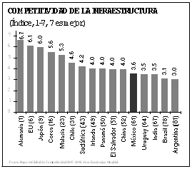
1.3
5.8
7.3
1.6
0
1
2
3
4
5
6
7
8
México Promedio
Anual (2001-2006)
Chile
China
Fuente: Programa Nacional de Infraestructura
2007-2012
INVERSIÓN EN INFRAESTRUCTURA
(% PIB)
Otros
Sector
Hidrocarbu
ros
Cabe notar que dentro del rubro de oferta de infraestructura del Foro Económico Mundial en el caso de México existen disparidades importantes entre los sectores. De esta manera, se observa que el principal problema es la calidad de la infraestructura portuaria, seguido de la calidad del abastecimiento de energía eléctrica, el desarrollo de la infraestructura ferroviaria, el número de líneas telefónicas por habitante, la calidad de la infraestructura aeroportuaria y la calidad de los caminos y carreteras.29
Un comparativo adicional realizado por el Instituto Internacional de Administración del Desarrollo,30 en el que se incluyen únicamente países desarrollados y países emergentes seleccionados, coincide con el diagnóstico del Foro Económico Mundial y destaca que los cuatro sectores más desfavorecidos de la infraestructura básica en México son el sector energético, la infraestructura urbana, los caminos y carreteras y la infraestructura para la distribución de bienes y servicios. En energía, México se encuentra en el lugar 51 de un total de 55 países. En términos de urbanización su posición es la 49, así como la 47 en infraestructura de caminos y carreteras. La clasificación referente a la infraestructura para la distribución de bienes y servicios le otorga a nuestro país el lugar 46, al igual que en transporte de agua, abastecimiento futuro de energía y consumo final total de energía per cápita.
La evidencia internacional sugiere que la oferta de infraestructura tiene una alta correlación con la eficiencia de los mercados de bienes y servicios y laboral, así como con la capacidad de desarrollo tecnológico e innovación. En este sentido, el desarrollo de proyectos de infraestructura debe representar en si mismo un elemento fundamental en la estrategia de crecimiento y competitividad.
A partir de lo anterior se desprende que el desarrollo de la infraestructura nacional debe ser una prioridad entre las medidas encaminadas a fortalecer la competitividad y el crecimiento. Esto resulta particularmente relevante para México, pues si bien cuenta con elementos adecuados para crecer económicamente de manera más acelerada, hay indicios de que una inadecuada e insuficiente oferta de infraestructura se encuentra inhibiendo la competitividad de la economía. Asimismo, como ya se mencionó, es necesario que las mejoras en infraestructura contribuyan en mayor medida a la competitividad de las regiones con menor nivel de desarrollo de nuestro país.
El Programa Nacional de Infraestructura y los planes sectoriales de Comunicaciones y Transportes y de Energía establecen los objetivos, metas y acciones que impulsará el Gobierno Federal para aumentar la cobertura y calidad en este renglón estratégico. Los objetivos formulados a partir del Programa Nacional de Infraestructura y el Plan Nacional de Desarrollo 2007-2012, estipulados en el Programa Sectorial de la Secretaría de Comunicaciones y Transportes son:
- Convertir al país en una de las principales plataformas logísticas competitivas del mundo.
- Ampliar la cobertura geográfica y social de la infraestructura con el fin de asegurar un acceso adecuado a los servicios que ofrece el sector.
- Promover altos niveles de confiabilidad, oportunidad, eficiencia y cuidado del medio ambiente en el desarrollo de la infraestructura y servicios de comunicaciones y transportes.
- Incrementar los niveles de seguridad asociados a la infraestructura y los servicios del sector.
Para lograr lo anterior, es prioritario trabajar, como se estipula en el programa sectorial, en dos vertientes fundamentales: la planeación integral y la consolidación del cambio estructural del sector. La primera línea de acción acelerará el crecimiento del sector debido al mejor uso de los recursos públicos canalizados a infraestructura, los cuales serán los mayores de los últimos años. El cambio estructural del sector generará creciente inversión privada al impulsar la apertura a través de avances en la regulación e incentivando una mayor competencia, la cual será reforzada por términos de financiamiento más favorables y por una mayor certidumbre legal, provenientes de las mejorías en los factores transversales de la competitividad.
A partir de los elementos anteriores, y con base en lo establecido en el Programa Nacional de Infraestructura, en el programa sectorial de Comunicaciones y Transportes y el impacto sobre la inversión que tendría la Reforma Energética, a continuación se describen brevemente la situación de la infraestructura en diversos sectores y los objetivos de infraestructura para el periodo 2007-2012. Se contempla un incremento significativo en la inversión en infraestructura, tanto pública como privada. En su conjunto, se espera que los recursos públicos y privados destinados a la inversión en el sector se ubiquen durante 2007-2012 en un nivel entre 4.0 y 5.5 por ciento del PIB, en comparación con una inversión promedio de 2.9 por ciento del PIB durante 2001-2006.
Las estimaciones de inversión pública impulsada se realizaron con las mismas proporciones de
Fondo Nacional de Infraestructura
La infraestructura es un elemento clave para fomentar la competitividad de la economía nacional, detonante fundamental del crecimiento y la generación de empleos. Por ello, el Gobierno Federal ha puesto gran énfasis en las estrategias para desarrollar la infraestructura necesaria para el país, lo cual se refleja en el lanzamiento del Programa Nacional de Infraestructura 2007-2012 (PNI). Se han establecido dos estrategias claras para su financiamiento. En primer término, la Reforma Hacendaria por los que Menos Tienen aprobada en 2007 como elemento fundamental para aumentar sustancialmente el gasto público presupuestado dedicado a infraestructura. Asimismo, se han diseñado esquemas publico-privados para impulsar el desarrollo de infraestructura en distintos renglones. En este sentido y como parte de la segunda vertiente de la estrategia integral, el Gobierno Federal anunció el lanzamiento del Fondo Nacional de Infraestructura, como una poderosa herramienta para facilitar el financiamiento de la agenda de infraestructura. El Fondo contará con los recursos provenientes de las disponibilidades actuales de FARAC y FINFRA, del reconcesionamiento de algunas carreteras del FARAC y de la bursatilización de las cuotas de otras carreteras.
Misión
El Fondo se crea como una plataforma financiera de excelencia para apoyar el desarrollo de proyectos de infraestructura, promoviendo esquemas de coparticipación publico-privada que faciliten el cumplimiento de las metas establecidas en el Programa Nacional de Infraestructura 2007-2012. El Fondo promoverá y fomentará la participación de los sectores público, privado y social en la construcción de infraestructura y de los servicios públicos asociados a la misma, mediante la realización de inversiones y el otorgamiento de apoyos recuperables. También, en su caso, participará en la contratación de garantías a proyectos financieramente viables, así como en el otorgamiento de apoyos no recuperables para proyectos con elevada rentabilidad social. En suma, el Fondo permitirá objetivos más altos como es la creación de empleos, el impulso de la inversión privada y al crecimiento económico, así como el desarrollo regional equilibrado y la consolidación del abatimiento de la pobreza.
Recursos, Áreas y Funcionamiento
El Fondo iniciará actividades con recursos disponibles por 50 mil millones de pesos (mmdp), y acumulará un total de hasta por 270 mil millones de pesos en los próximos cinco años.
A partir de las prioridades de inversión establecidas en el Programa Nacional de Infraestructura 2007-2012, las actividades del Fondo se sectorizarán en cuatro grandes áreas: i) carreteras, caminos y puentes; ii) agua, riego, drenaje y saneamiento; iii) ferrocarriles, puertos, aeropuertos, transporte urbano e interurbano, y; iv) proyectos destinados a la preservación del medio ambiente y la biodiversidad.
El Fondo funcionará como un fondo de capital de riesgo en infraestructura y canalizará recursos a través de distintos instrumentos financieros como garantías, deuda subordinada, capital de riesgo y recursos a fondo perdido. El Fondo buscará promover y fomentar la participación de los sectores público, privado y social en el desarrollo de infraestructura y sus servicios públicos. Asimismo, participará en esquemas de diseño, construcción, financiamiento, operación y transferencia de infraestructura, así como apoyos orientados al acceso de los usuarios a la misma. El Fondo tendrá, además de su función financiera, un papel técnico de primer orden en las decisiones de inversión de acuerdo con criterios de excelencia en la evaluación de proyectos, tomando en cuenta el impacto de los proyectos en la competitividad y productividad del país, su aporte al desarrollo regional equilibrado, así como su rentabilidad financiera y social. Todo ello sin descuidar la preservación y mejoramiento del ambiente.
El Fondo Nacional de Infraestructura como herramienta contracíclica
El desarrollo de infraestructura representa una herramienta del Gobierno Federal para apuntalar el crecimiento en 2008 y es parte de la estrategia para implementar una política fiscal que contribuya a suavizar las fluctuaciones macroeconómicas. En particular, la ejecución de los distintos proyectos de infraestructura en 2008 contribuirá a que la economía mexicana mantenga su solidez ante un menor crecimiento de la economía de EU. Así, el Fondo Nacional de Infraestructura es una pieza clave en la estrategia para el desarrollo de la infraestructura nacional y se enmarca en la agenda de competitividad y crecimiento del Gobierno Federal.
TELECOMUNICACIONES
Si bien es cierto que desde 1990 el crecimiento del sector de telecomunicaciones ha sido mayor al del PIB, se trata de un avance insuficiente, toda vez que su crecimiento y los niveles de servicio y calidad continúan siendo menores a los observados en otras economías.

En materia de inversión, ésta no se ha recuperado desde 2002 a pesar del incremento significativo que han registrado los ingresos en los últimos años. El estancamiento reciente ha llevado a que el nivel de inversión en el sector sea uno de los más bajos en nuestra región. Por ejemplo, la inversión en el sector en Brasil es cercana a 0.8 por ciento del PIB y en Chile es de 0.6 por ciento del PIB, mientras que en México es de 0.4 por ciento del PIB.

En materia de telecomunicaciones, el Programa Nacional de Infraestructura plantea las siguientes estrategias para cumplir las metas establecidas:
i) Incrementar la inversión en infraestructura de telecomunicaciones para alcanzar una mayor cobertura de líneas fijas y móviles;
ii) Aumentar la cobertura de banda ancha en todo el país, especialmente en las zonas de escasos recursos, y
iii) Ampliar el número de usuarios de Internet y de los demás servicios de comunicaciones.
Para ello, en el periodo 2007-2012 se promoverá la inversión privada en el sector para llegar a un monto acumulado equivalente a 25 mil millones de dólares. Así, se alcanzará una cobertura de teléfonos fijos y móviles de 24 y 78 líneas por cada 100 habitantes, respectivamente, y se aumentará la cobertura de banda ancha hasta contar con 22 usuarios por cada 100 habitantes. Entre la mayor cobertura de banda ancha y la expansión del servicio a través de la red telefónica, así como el acceso en escuelas y otras instalaciones, se estima que el Internet en nuestro país llegará a 70 millones de usuarios. Asimismo, se ampliará el servicio de radiocomunicaciones para llegar a 5 millones de usuarios de servicios de radiocomunicaciones y 10 millones de televisión restringida.
0.0 0.5 1.0 1.5 2.0 2.5 3.0 3.5
Fuente: Institute for Mangement Development
TRANSPORTE
En el sector de transporte se ha expandido pero no al mismo ritmo que la economía en su conjunto. Por ejemplo, si bien el monto de carga transportada y el aforo vehicular de las carreteras se redujeron en 2001, su crecimiento se ha acelerado a partir de entonces de forma consistente con el mayor dinamismo económico.
0 50 100 150 200 250 300
Millones de habitantes
Fuente: Institute for Mangement Development

Los indicadores de cantidad y calidad de la infraestructura de transporte indican la necesidad de mejorías significativas. Si bien parte de la menor densidad carretera en México se explica por el mayor tamaño del territorio, aún aislando por este factor la densidad carretera sigue resultando baja. Asimismo, la proporción de caminos pavimentados como proporción de la red total es menor a la proporción que se observa en el promedio de los países de ingresos medios dentro de los cuales se ubica México. Si bien el énfasis en este diagnóstico es sobre el sistema carretero, los demás sectores de la infraestructura de comunicaciones muestran una problemática similar.
Lo anterior es parcialmente resultado de una inversión inferior a la observada en otros países de la OCDE. Aun así, en los últimos cuatro años se observó un aumento significativo en la inversión en infraestructura de transporte, en particular en carreteras. Así, durante el periodo 2004-2006 la inversión pública en carreteras promedió 0.24 por ciento del PIB, 25 por ciento mayor a la proporción observada en el periodo 2000-2003 (0.17 por ciento del PIB). A esto se suma una nueva expansión observada en 2007 y la mayor asignación de recursos para este propósito a partir de 2008 a raíz de la Reforma Hacendaria. Esto llevará a que el nivel de inversión pública en carreteras supere 0.34 por ciento del PIB en 2007-2012, similar al observado en países como Bélgica. Cabe notar que este nivel ya se alcanzó en el presupuesto aprobado para 2008.
*_/El dato para México corresponde a la inversión del sector público aprobada en 2008.
Fuente: International Road Federation y SHCP.
Carreteras
En línea con lo anterior, el Programa Nacional de Infraestructura plantea las siguientes estrategias para cumplir con las metas establecidas en materia de carreteras:
i) Modernizar con carreteras de altas especificaciones los corredores de carácter troncal, transversal y longitudinal que comunican a las principales ciudades, fronteras, centros turísticos, centros de consumo y puertos marítimos del país;
ii) Desarrollar ejes que mejoren la comunicación entre regiones y la conectividad de la red carretera;
iii) Abatir el costo económico, social y ambiental del transporte asociado con el estado físico de la infraestructura carretera, y
iv) Modernizar y ampliar la red de caminos rurales y alimentadores, con el objeto de facilitar el acceso de los servicios básicos a toda la población del campo, en especial a la de escasos recursos, y promover un desarrollo social equilibrado.
En el periodo 2007-2012 se habrán modernizado o construido 17,598 kilómetros de carreteras y caminos rurales. Asimismo, se incrementará de 72 a 90 por ciento la red carretera federal que opera conforme a estándares internacionales y se prevé reducir el número de accidentes de 0.47 a 0.25 por cada millón de vehículos-kilómetro. Así, de acuerdo a la agenda de infraestructura carretera del Plan Nacional de Infraestructura, el sistema pasará de una red conformada por aproximadamente 356 mil kilómetros en la actualidad a 374 mil kilómetros en 2012, la cual no sólo tendrá una mayor cobertura sino mejores estándares de calidad y seguridad. Respecto del impacto del programa carretero sobre el crecimiento, la inversión pública y privada en el periodo 2007-2012 ascenderá a 411 mil millones de pesos, lo cual se reflejará en el dinamismo de la demanda agregada en ese periodo. Por otro lado, la infraestructura carretera contribuirá a una mayor eficiencia y competitividad, principalmente a través de menores costos de transporte, lo cual a su vez se traducirá en un mayor crecimiento.
Ferrocarriles
Es importante consolidar al Sistema Ferroviario Nacional como uno de los pilares del transporte de carga y pasajeros en el país. Sus características de eficiencia, seguridad y altos estándares ambientales hacen del ferrocarril un medio idóneo para cubrir la geografía nacional, convirtiéndose en promotor y eje de la integración modal en México. A partir de lo anterior, el Programa Nacional de Infraestructura plantea las siguientes estrategias para cumplir las metas establecidas:
i) Ampliar el sistema ferroviario, promoviendo la sustitución de la estructura radial actual por una de red que mejore su conectividad;
ii) Desarrollar corredores multi-modales para hacer más eficiente el transporte de mercancías, dando especial atención a los corredores que unen a los puertos del Océano Pacífico con los del Golfo de México, así como con las fronteras;
iii) Impulsar el desarrollo de trenes suburbanos de pasajeros que reduzcan de manera significativa el tiempo de traslado de las personas entre sus hogares y sus centros de trabajo y estudio;
iv) Atender los problemas de interconexión ferroviaria en puertos, fronteras y zonas metropolitanas, y
v) Mejorar la convivencia del ferrocarril en las zonas urbanas.
En el periodo de 2007-2012 se construirán 1,218 kilómetros de vías férreas y se incrementará la velocidad promedio del sistema ferroviario de 24 a 40 kilómetros por hora. Asimismo, se pondrá en operación la primera etapa de los Sistemas 1, 2 y 3 del Tren suburbano de la Zona Metropolitana del Valle de México, se construirán 64 pasos a desnivel y se señalizarán 240 de pasos a desnivel y 256 cruces, se desarrollarán 3 libramientos y se construirán 4 cruces ferroviarios. Además, se desarrollarán 10 nuevos corredores multimodales, incluyendo la construcción de 12 terminales intermodales de carga y se iniciará la operación del proyecto Punta Colonet. Así, de los objetivos del Plan Nacional de Infraestructura en materia ferroviaria, se desprende que el sistema nacional pasará de un total de 26,662 kilómetros de vías férreas al cierre de 2007 a 28,080 en el año 2012 y el volumen de carga transportado pasará de 97 a 112 millones de toneladas en el mismo plazo. Se estima que el impulso a la demanda agregada debido a la inversión ferroviaria pública y privada en el periodo 2007-2012 será de 92 mil millones de pesos.
Sistema Portuario
Es de suma importancia disponer de un sistema portuario con transporte marítimo suficiente, oportuno y seguro, que opere como nodo articulador de las cadenas y plataformas logísticas y que ofrezca servicios de alta calidad. El Plan Nacional de Infraestructura plantea las siguientes estrategias para cumplir las metas establecidas en materia portuaria:
i) Incrementar la infraestructura, especialmente en lo referente a la capacidad de manejo de contenedores;
ii) Desarrollar los puertos como parte de un sistema integrado de transporte multi-modal que reduzca los costos para las empresas;
iii) Fomentar la competitividad del sistema portuario, para ofrecer un mejor servicio acorde con estándares internacionales, e
iv) Impulsar el desarrollo de los puertos con orientación turística.
En el periodo 2007-2012 se construirán 5 puertos nuevos y se ampliarán o modernizarán otros 22, aumentando así el número de puertos de 114 a 119. Esto se traducirá en un aumento en la capacidad instalada para el manejo de contenedores de 4 a más de 7 millones de TEUS31 y un incremento en el rendimiento de las operaciones en terminales especializadas de 68 a 75 contenedores hora-buque en operación. Además, se construirán por lo menos 13 muelles para cruceros. La agenda de infraestructura portuaria tendrá un impacto favorable sobre el crecimiento del PIB, pues la derrama económica prevista en el Plan Nacional de Infraestructura, asociada a la construcción de los proyectos, ascenderá a 109 mil millones de pesos entre 2007 y 2012.32
Aeropuertos
El Programa Nacional de Infraestructura ha proyectado contar con un sistema aeroportuario moderno y competitivo para alcanzar estándares internacionales en este renglón, consolidando a la industria aérea nacional a través de la convivencia armónica entre aerolíneas tradicionales y las de bajo costo, manteniendo así altos estándares de seguridad, eficiencia y calidad. Se plantean las siguientes estrategias para cumplir las metas establecidas:
i) Ampliar y modernizar la infraestructura y los servicios aeroportuarios con una visión de largo plazo;
ii) Desarrollar los aeropuertos regionales y mejorar su interconexión;
iii) Impulsar proyectos aeroportuarios para potenciar el desarrollo de los corredores turísticos, y
iv) Promover el desarrollo de aeropuertos especializados en carga aérea.
En el periodo 2007-2012 se construirán al menos 3 nuevos aeropuertos y se ampliarán otros 31. Con estas medidas, se dará respuesta al crecimiento esperado de largo plazo de la demanda de servicios aeroportuarios en el Valle de México y centro del país, pues se incrementará la capacidad de transporte aéreo de carga en 50 por ciento y se alcanzará la certificación del 50 por ciento de los aeropuertos de acuerdo con estándares internacionales. De esta manera, el Sistema Aeroportuario Nacional, que en la actualidad se conforma por 85 aeropuertos que transportan 45.4 millones de pasajeros en servicio regular anualmente y poseen una capacidad de carga de 544 mil toneladas, contará en 2012 con 88 aeropuertos, los cuales transportarán anualmente 64 millones de pasajeros en servicio regular y tendrán una capacidad de carga en servicio regular de 816 mil toneladas. Los efectos del programa aeroportuario sobre el crecimiento son importantes. La inversión pública y privada en el periodo 2007-2012 ascenderá a 78 mil millones de pesos en promedio, lo cual contribuirá al crecimiento de la demanda agregada interna vía una mayor formación de capital.
INFRAESTRUCTURA HIDRÁULICA
Un adecuado abastecimiento de agua es un aspecto clave de la agenda de infraestructura, pues tiene efectos importantes en el bienestar de la población y en la capacidad de las zonas urbanas para atraer inversión productiva. Sin embargo, a nivel nacional este servicio se ha visto afectado principalmente por el crecimiento desordenado de algunas ciudades, de modo que las fuentes de abastecimiento de agua actualmente disponibles en muchos casos resultan insuficientes. Es necesario orientar el crecimiento de las ciudades en función de la disponibilidad de agua, la reducción de la demanda y el manejo adecuado de la oferta, estableciendo sistemas adecuados de medición, facturación y cobro a los habitantes. De igual forma, es necesario intensificar las acciones encaminadas a incrementar la eficiencia en la distribución de agua, ya que persisten pérdidas importantes por fugas en las redes.
El Programa Nacional de Infraestructura 2007-2012 plantea las siguientes estrategias para cumplir las metas establecidas:
i) Incrementar la cobertura de agua potable y alcantarillado, especialmente en comunidades rurales y
ii) Aumentar la eficiencia global de los sistemas de distribución de agua potable.
Por ello, durante dicho periodo se aumentará la cobertura de agua potable a 92 por ciento (97 por ciento en zonas urbanas y 76 por ciento en zonas rurales). Se incrementará la cobertura de alcantarillado a 88 por ciento (96 por ciento zonas urbanas y 63 por ciento zonas rurales) y se aumentará en 8 puntos porcentuales el nivel de eficiencia global de 80 organismos operadores en localidades de más de 20 mil habitantes. La contribución de la inversión en proyectos de abastecimiento de agua a la demanda interna en el periodo 2007-2012 será de 84 mil millones de pesos.
El tratamiento de fluidos residuales es esencial para garantizar el ciclo del agua y una adecuada reposición de los depósitos acuíferos. Por ello, es necesario redoblar esfuerzos para sustituir agua de primer uso por agua residual tratada, así como recuperar la calidad de los ríos y lagos del territorio e incrementar la recarga de acuíferos. Por ello, el Programa Nacional de Infraestructura 2007-2012 plantea la siguiente estrategia para cumplir con las metas establecidas: i) Elevar de manera significativa la cobertura de tratamiento de aguas residuales y ii) fomentar su uso e intercambio. Así, en el periodo de 2007-2012 se incrementará la cobertura de tratamiento de aguas residuales a por lo menos 60 por ciento de las aguas colectadas mediante la inversión pública y privada en infraestructura de alcantarillado y saneamiento de 183 mil millones de pesos.
Finalmente, el sector agrícola es de suma importancia pues el 77 por ciento del agua que se utiliza en nuestro país se emplea en la agricultura. La productividad de las áreas de riego es, en promedio, 3.7 veces mayor que las de temporal y, a pesar de que su superficie es sustancialmente menor, la agricultura de riego genera más de la mitad de la producción agrícola nacional.
El Programa Nacional de Infraestructura plantea las siguientes estrategias para cumplir las metas establecidas en el sector hidroagrícola:
i) Modernizar la infraestructura hidroagrícola y tecnificar las superficies agrícolas, en coordinación con usuarios y autoridades locales y
ii) Ampliar la frontera agrícola de riego y temporal tecnificado en zonas con disponibilidad de agua previo ordenamiento territorial.
Así, en el periodo que cubre el Programa Nacional de Infraestructura se modernizarán y tecnificarán 1.2 millones de hectáreas de superficie agrícola de riego y se incorporará una superficie de 160 mil hectáreas nuevas de riego y de temporal tecnificado.
Insumos provistos por el Estado (Energía)
En México, los principales insumos provistos por empresas propiedad del Estado son aquellos relacionados con el sector energético: electricidad e hidrocarburos. En electricidad el desafío está en reforzar la eficiencia en la producción para contar con una oferta confiable a precios competitivos, evitando generar vulnerabilidad para las finanzas públicas. En el caso de los hidrocarburos, será esencial alcanzar una mayor producción bajo condiciones más eficientes no sólo para lograr un mayor crecimiento económico sino también para mantener unas finanzas públicas ordenadas. Al igual que en el caso de la infraestructura, el sector importa tanto por la posibilidad de convertirse en un motor de crecimiento en sí mismo como a través de una mayor generación directa de riqueza, inversión y empleo por ser un factor transversal con impacto en toda la economía, dado que la disponibilidad de fuentes de energía confiables a un costo limitado es uno de los determinantes más importantes de la competitividad de la economía en su conjunto.
De acuerdo con la encuesta realizada por el IMD, la calidad de la infraestructura de energía en México es inferior a la observada en otros países de nivel de desarrollo similar. El carácter estratégico de las actividades energéticas ha llevado a una participación limitada de diferentes actores en el sector, lo que causa una reducida disciplina de mercado y eleva los costos de producción. Es imperativo, entonces, implementar esquemas que mejoren el gobierno corporativo de las empresas del sector, así como el marco estructural del sector energético en su conjunto, llevando a una mayor importancia de criterios de eficiencia en los procesos productivos.
ELECTRICIDAD
Contar con un suministro más confiable del servicio y reducir los costos de producción de energía eléctrica constituyen los dos principales objetivos de la presente Administración en esta materia. Las pérdidas por transmisión y distribución, por ejemplo, son mayores a las observadas en otros países. Por lo tanto, es necesario continuar con un esfuerzo importante para disminuir los costos y aumentar la eficiencia en las empresas del sector con objeto de proveer de electricidad al país a precios más competitivos.
El Programa Nacional de Infraestructura 2007-2012 plantea las siguientes estrategias para cumplir las metas establecidas:
i) Desarrollar la infraestructura de generación, transmisión y distribución necesaria para satisfacer la demanda de servicio público de energía eléctrica al menor costo posible;
ii) Diversificar las fuentes para la generación de energía eléctrica, impulsando especialmente el uso de fuentes renovables;
iii) Incrementar la cobertura del suministro de electricidad, particularmente en las zonas rurales, y
iv) Mejorar la calidad del servicio público de energía eléctrica.
Los objetivos adicionales en el plan sectorial de Energía son:
i) Fomentar tarifas que permitan cubrir los costos relacionados con una operación eficiente de los organismos del sector eléctrico,
ii) Equilibrar el portafolio de fuentes primarias de energía, y
iii) Fortalecer a los organismos públicos del sector eléctrico en lo referentes a prácticas operativas y a estándares de calidad y confiabilidad.
Conforme a los objetivos del sector eléctrico establecidos en el Programa Nacional de Infraestructura y en el plan sectorial, entre 2008 y 2012 se incrementará la capacidad efectiva de generación en al menos 9 mil megawatts33, se logrará que fuentes renovables representen el 25 por ciento de la capacidad efectiva de generación, se pondrán en operación más de 14 mil kilómetros-circuito de líneas en los diferentes niveles de tensión y se incrementará la cobertura nacional del servicio de electricidad para alcanzar al 97.5 por ciento de la población. Con lo anterior se buscará ubicar a México entre el 40 por ciento de los países mejor evaluados de acuerdo con el índice de calidad del suministro eléctrico que elabora el Foro Económico Mundial. La inversión en el sector eléctrico por año en el periodo 2007-2012 ascenderá a 85 mil millones de pesos.
HIDROCARBUROS
En el sector de hidrocarburos los desafíos inmediatos son: primero, estabilizar los niveles de producción actuales y, segundo, alcanzar una mayor producción. Como es bien sabido, la declinación del yacimiento de Cantarell ha llevado a una disminución en las plataformas de producción y exportación de petróleo. Ello significa que la producción futura dependerá cada vez más del desarrollo de nuevos campos de menor escala, con mayor riesgo y en condiciones geológicas menos favorables. Lo cual, a su vez, implica que será necesario alcanzar una mayor eficiencia y una inversión bien canalizada simplemente para obtener ingresos netos equiparables a los observados en la actualidad. Esta situación además afecta a las finanzas públicas, dado que los ingresos petroleros representan cerca de 40 por ciento de los ingresos totales del sector público. Si bien el panorama en la explotación de gas natural es más favorable, debido al incremento reciente en la producción, también es necesario asegurar una mayor eficiencia en este rubro con el objeto de incrementar la renta para la Nación asociada a la venta del recurso.

Es importante recordar que en México los precios para el consumidor final de los energéticos derivados del petróleo están por debajo de los observados en nuestros principales socios comerciales; esto significa que el precio no es un factor que limita la competitividad de las empresas mexicanas. Empero, está ventaja relativa tiene su contraparte, al implicar una erogación significativa para las finanzas públicas en ausencia de una producción más eficiente del sector.
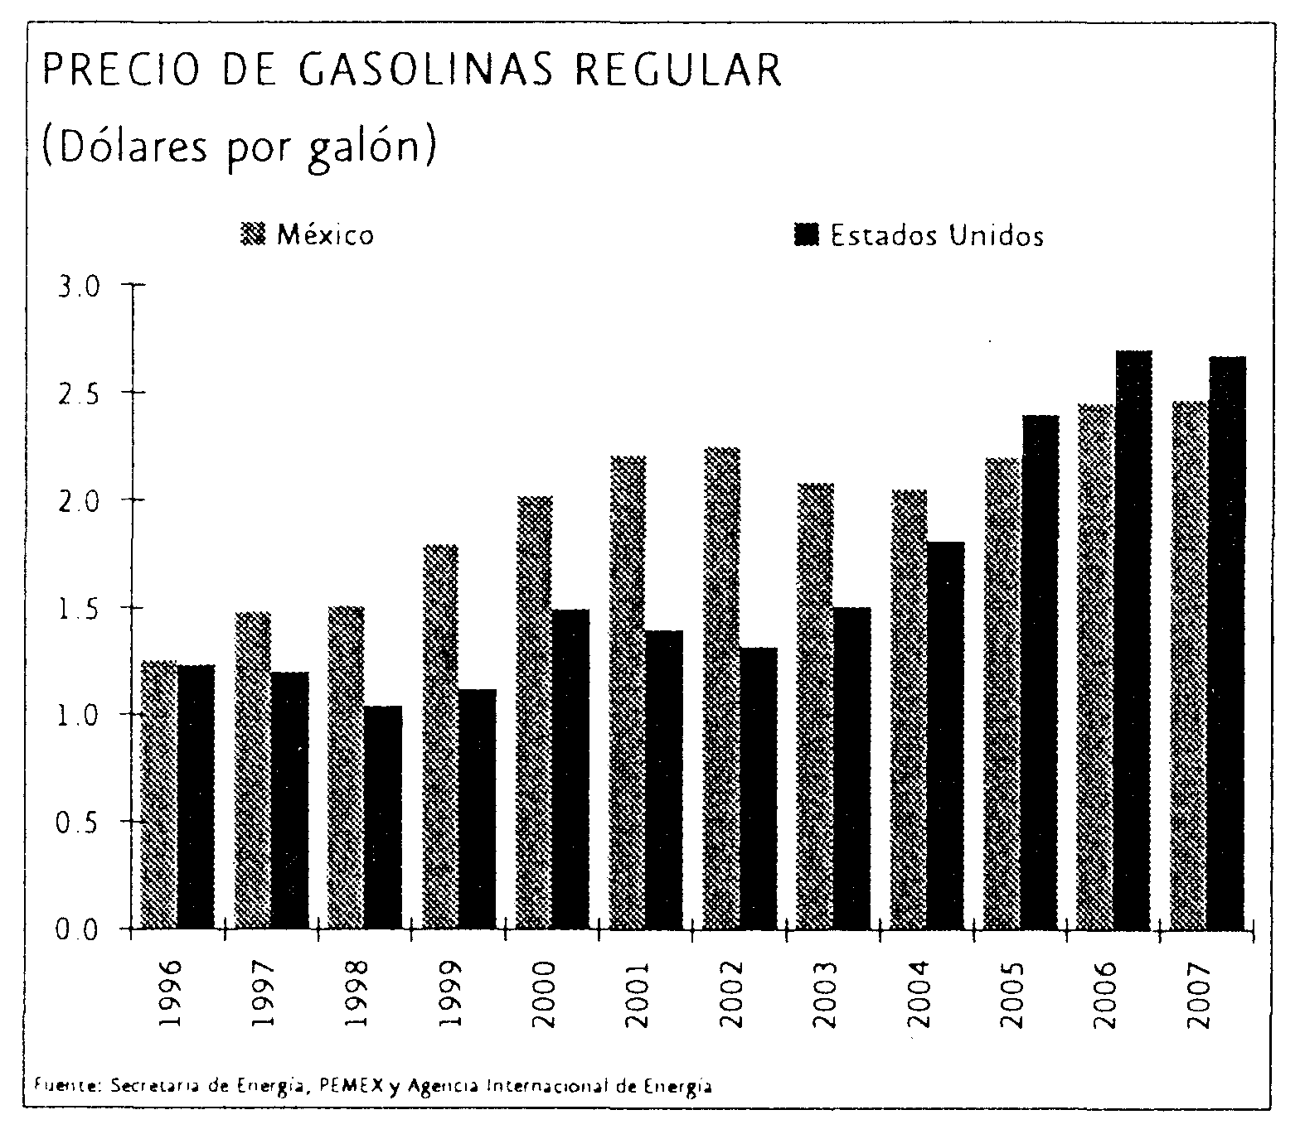 | 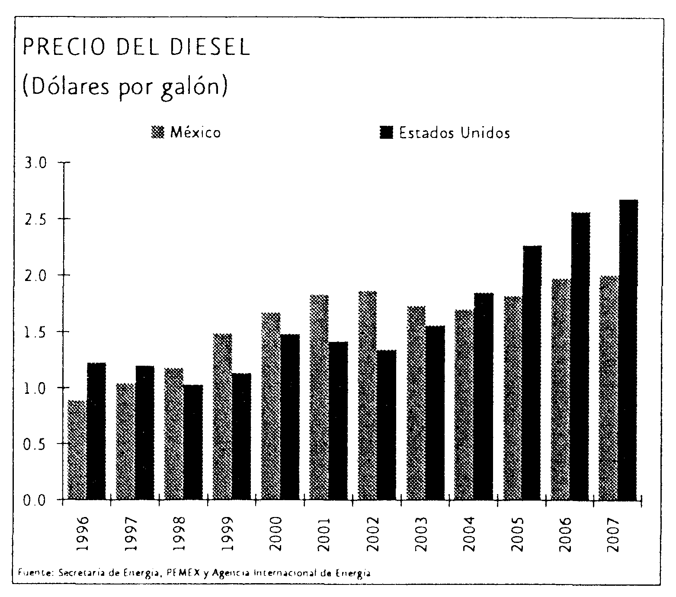

Con el fin de alcanzar una mayor eficiencia en PEMEX y maximizar su valor es necesario fomentar la operación de este sector bajo estándares internacionales de eficiencia, transparencia y rendición de cuentas. Ello permitirá alcanzar los objetivos del Programa Nacional de Infraestructura:
i) Reducir el desequilibrio entre la extracción de hidrocarburos y la incorporación de reservas a través de una mayor exploración;
ii) Impulsar la exploración y producción de crudo y gas, estableciendo las bases para iniciar, una vez que se cuente con los recursos necesarios, la exploración y explotación de hidrocarburos en aguas profundas;
iii) Ampliar y modernizar la capacidad de refinación;
iv) Incrementar la capacidad de almacenamiento, suministro y transporte de derivados del petróleo;
v) Fortalecer las tareas de mantenimiento, así como las medidas de mitigación del impacto ambiental;
vi) Aumentar la capacidad de procesamiento y transporte de gas natural, y
vii) Promover inversiones complementarias en petroquímica.
De forma complementaria, el programa sectorial de Energía enfatiza la necesidad de promover mayor eficiencia en el subsector de hidrocarburos con objeto de alcanzar los siguientes objetivos:
i) Garantizar la seguridad energética del país en materia de hidrocarburos,
ii) Fomentar la operación del sector hidrocarburos bajo estándares internacionales, y
iii) Elevar la exploración, producción y transformación de hidrocarburos de manera sustentable.
Cabe notar que, en caso de que sea aprobada la Reforma Energética enviada por el Ejecutivo Federal al Senado en mayo de 2008 permitiría que en el periodo 2007-2012 se mantenga una producción cercana a los 3.0 millones de barriles diarios de petróleo, se mantenga la producción de gas natural en alrededor de 6 mil millones de pies cúbicos diarios y se eleve la tasa de restitución de reservas de hidrocarburos a más de 50 por ciento. Adicionalmente, se incrementará la capacidad de proceso de crudo a por lo menos 1.4 millones de barriles diarios en 2012 y se mantendrá una relación de importación a ventas de gasolina no mayor a 40 por ciento.34 La aprobación de la reforma llevará a una inversión adicional en el sector cercana a 1 por ciento del PIB en 2012, lo cual tendrá un impacto en el crecimiento de 0.5 puntos porcentuales. Este efecto es adicional a los considerados para construir el escenario conservador de este documento, el cual resulta en una tasa de crecimiento de 5.2 por ciento en 2012, como se menciona más adelante. En ese sentido, es una de las reformas y acciones que, de materializarse, permitirán alcanzar una tasa sostenida de crecimiento mayor a 6 por ciento en 2012.
Iniciativa de Reforma Energética
El martes 8 de abril de 2008 el C. Presidente Felipe Calderón Hinojosa entregó al Senado de la República la iniciativa de Reforma Energética que busca aprovechar al máximo el potencial de nuestra industria petrolera y fortalecer a Petróleos Mexicanos. En sus aspectos sustantivos, la iniciativa de reforma al sector petrolero busca lograr cuatro objetivos:
- Elevar la eficiencia y eficacia de Petróleos Mexicanos y sus organismos subsidiarios, a través de autonomía de gestión y mejoras a su gobierno corporativo.
- Aumentar la capacidad de refinación, transporte y almacenamiento de hidrocarburos en nuestro país, de forma que se garantice un abasto oportuno y eficiente de los mismos, y no sea necesario importar gasolinas.
- Mejorar la regulación y vigilancia de las actividades del sector, a través del fortalecimiento de las facultades de la Secretaría de Energía y de la Comisión Reguladora de Energía, así como la creación de la Comisión del Petróleo.
- Adecuar la Ley Federal de Derechos para reconocer los mayores costos que tienen los proyectos en Chicontepec y aguas profundas, permitiendo así que sean rentables después de impuestos.
Las principales propuestas incluidas para lograr dichos objetivos son las siguientes:
- Dotar a Petróleos Mexicanos de la autonomía financiera y de gestión suficientes, a fin de darle libertad en el manejo de su presupuesto y de su deuda.
- Establecer una nueva estructura administrativa en Petróleos Mexicanos y dotar a la empresa de mayores facultades de decisión y de administración.
- Crear bonos ciudadanos de forma que cualquier ciudadano mexicano, y sólo los ciudadanos mexicanos, puedan adquirir instrumentos financieros que pagarán un rendimiento semejante a los que PEMEX obtenga en su operación.
- Garantizar la rendición de cuentas y la transparencia absoluta de la empresa, al mismo tiempo que se le data de mejores herramientas contra la corrupción.
- Se fortalecerá a las autoridades que regulan el sector energético, a fin de garantizar que los beneficios de la actividad petrolera sean para todos los mexicanos.
- Finalmente, la iniciativa contiene una serie de medidas para asegurar que, al mismo tiempo que se produzca más y se repongan las reservas para las siguientes generaciones, se refrende el compromiso de PEMEX con el cuidado del medio ambiente.
La reforma permitirá fortalecer a Petróleos Mexicanos, llevando a que se aproveche mejor la riqueza petrolera, se revierta la caída en las reservas, se cuente con la tecnología, el conocimiento y la capacidad de ejecución que nos permita aprovechar mejor este recurso de la Nación, y se incrementen los ingresos del sector público lo que permitirá destinar mayores recursos al desarrollo social.
De esta forma, el aumento en la productividad y la inversión de Petróleos Mexicanos a raíz de la Reforma Energética, tendrá impactos significativos – tanto directos como indirectos – en los niveles de inversión de la economía, impulsará el crecimiento económico y la generación de empleos, contribuirá a mayores ingresos públicos y llevará a un menor déficit de cuenta corriente.

Construcción y Vivienda
Desde principios de este siglo, los sectores de la vivienda y la construcción han experimentado un fuerte crecimiento. Sin embargo, se requiere continuar promoviendo las condiciones que permitan una expansión sostenida del sector, tanto por la importancia que tiene en materia de infraestructura como por la necesidad de garantizar una oferta adecuada de vivienda para un número cada vez mayor de familias y generando empleos para los mexicanos.
El sector construcción ha mostrado un crecimiento sostenido desde mediados de los noventas. El mayor dinamismo se observa a partir de 2002 con un crecimiento anual promedio del PIB del sector construcción de 4.0 por ciento en el periodo 2002-2007, comparado con un crecimiento de 2.9 por ciento de la economía en su conjunto en el mismo periodo. A su vez, para diciembre de 2007 el empleo en el sector construcción era de 1.2 millones de trabajadores, el equivalente al 8.4 por ciento de la población que cotiza en el IMSS.
La recuperación en el sector construcción se debe principalmente al crecimiento acelerado de la edificación y venta de vivienda, resultado de la estabilidad macroeconómica de los últimos diez años, de la canalización creciente de gasto público, del fortalecimiento institucional del sector financiero, así como del diseño de esquemas novedosos de financiamiento por parte de la banca de desarrollo para promover la inversión privada y gracias a una mayor y mejor coordinación entre los organismos nacionales de vivienda. La combinación de estos factores tuvo como resultado un aumento en el flujo de recursos y en la productividad de las instituciones del sector, permitiendo llegar a un promedio de 740 mil créditos para adquisición o mejoramiento habitacional en el periodo 2001-2006.35 En 2007 se otorgaron más de 1 millón de financiamientos para adquisición y mejora de vivienda y se estima que en 2008 se concretarán 1.3 millones de financiamientos nuevos. Con ello, se muestra un avance significativo para alcanzar la meta para el periodo 2007-2012 que consiste en otorgar un millón de créditos anuales en promedio.
El total de la inversión pública y privada en vivienda ha mostrado un aumento constante a partir de 1999, expresada en términos del PIB. Se estima que en 2007 la inversión en vivienda fue equivalente a 2.2 por ciento del PIB, el valor más alto desde 1994 cuando cayó la inversión en el sector a raíz de las crisis de balanza de pagos y del sistema bancario.
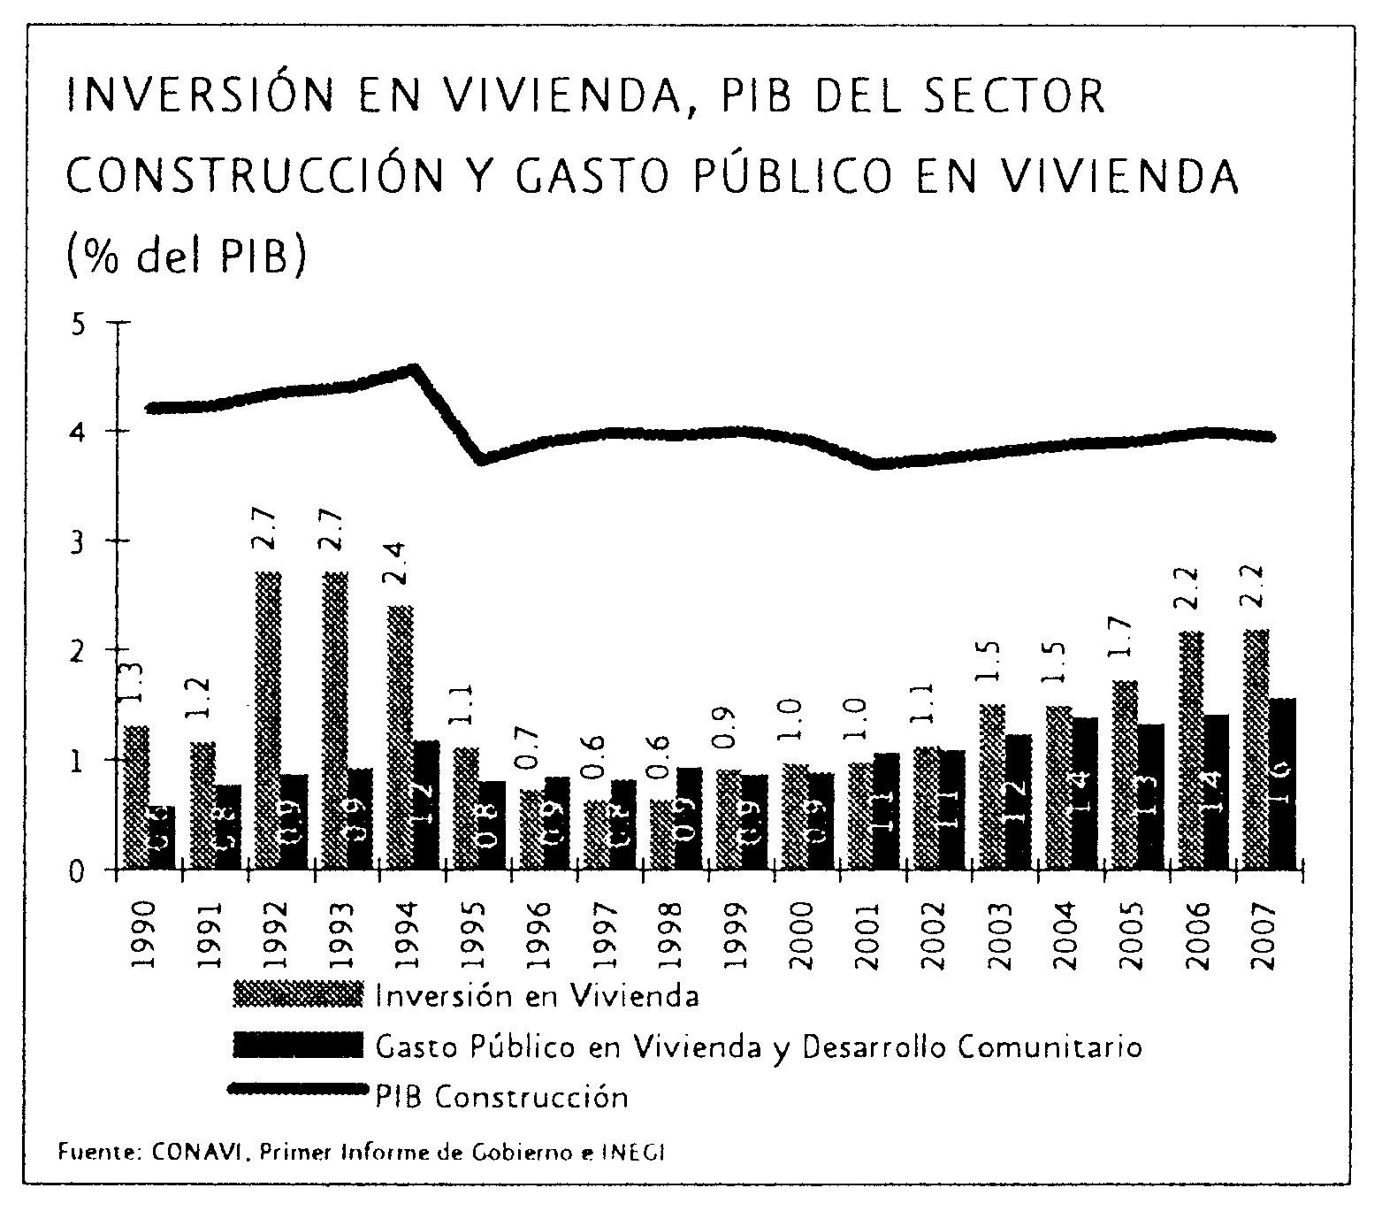
La participación de los intermediarios privados en el financiamiento de vivienda se ha fortalecido gracias a la reciente evolución de las tasas de interés, a mejores condiciones financieras, a la participación activa de la banca de desarrollo y al rol del INFONAVIT. De 2000 a 2006 la media de las tasas de interés para crédito hipotecario se redujo de 23.3 por ciento a 12.7 por ciento. Además los montos de enganche se han reducido significativamente, permitiendo a la población de bajos ingresos tener acceso a financiamiento directamente o a través de un cofinanciamiento. En el periodo 2000-2007 el crédito otorgado por la banca comercial aumentó de 2.0 por ciento del PIB a 2.5 por ciento, enfocado en su mayoría al sector de vivienda media y residencial. A su vez, la cartera de las Sofoles hipotecarias como proporción del PIB pasó de 0.41 por ciento en 2000 a 1.01 por ciento en 200736. Aunado a los esfuerzos del sector privado, el INFONAVIT ha mostrado a su vez un dinamismo significativo. En la década de 1990-1999, ofreció en promedio 108 mil créditos al año, mientras que el promedio en 2000-2006 fue de 305 mil créditos al año. Además, en el 2007 el INFONAVIT otorgó 458 mil créditos y se espera que en 2008 otorgue 500 mil créditos. Por su parte, el FOVISSSTE financió 70 mil créditos en 2007 y se espera que en 2008 otorgue 114 mil. La mayor oferta de crédito y la introducción de nuevos esquemas de financiamiento por parte del INFONAVIT y del FOVISSSTE han permitido que personas de bajo ingreso cuenten con una vivienda digna y, a su vez, con un patrimonio que puede servir de garantía para créditos posteriores.

Resolver el desafío de lograr que una proporción creciente de familias sin ingresos suficientes para comprar una vivienda, mejorarla, ampliarla o autoconstruirla, cuente con apoyo para complementar su capacidad de financiamiento, requiere una visión de largo plazo que prevea la necesidad de recursos presupuestales suficientes para dar permanencia a una política de subsidios transparente en lo administrativo y financieramente explícita.
Conforme a la información de la Comisión Nacional de Vivienda (CONAVI) en el periodo 2007-2012, la mitad de las necesidades de vivienda provendrá principalmente de hogares con ingresos de hasta cuatro salarios mínimos, más de un tercio de hogares con percepciones de hasta tres, y una quinta parte de quienes reciben hasta dos salarios mínimos. Atender estas necesidades habitacionales requiere del apoyo de subsidios que complementen la capacidad de compra de las familias. Por lo anterior, y de acuerdo con las proyecciones realizadas por la CONAVI, se estima que en el periodo 2007-2012 el Gobierno Federal otorgue entre 2,310,000 y 4,073,510 subsidios, contrastando con el número de subsidios otorgados en el periodo 2001-2006 que fue de 1,437,127. El programa del Gobierno Federal “Ésta es tu casa” otorga subsidios de hasta 58 mil pesos para la adquisición y mejora de vivienda para la población con ingresos menores a cuatro salarios mínimos.
Por otro lado, la demanda habitacional tiene su origen en el comportamiento demográfico de la población. Las tendencias demográficas en un horizonte de 25 años (2005-2030) apuntan a que se integrará un promedio de 650 mil hogares nuevos por año sólo por el efecto de crecimiento poblacional. Adicionalmente, considerando la dinámica de la formación de nuevos hogares y el rezago habitacional ampliado que existe, se estima que sería necesario impulsar un total de 6 millones de soluciones de vivienda durante los seis años de la presente administración.
La inversión pública y privada en vivienda en el periodo 2001-2006 fue de 854 mil millones de pesos de 2006 repartida entre 3.1 millones de financiamientos, cifra que se estima alcance 6 millones de financiamientos durante el periodo 2007-2012.37
La presente Administración se ha planteado como meta satisfacer la demanda de vivienda de la población. De esta forma, el Programa Nacional de Vivienda y la banca de desarrollo se abocarán a:
i) Aumentar el apoyo gubernamental a las personas con menores ingresos y la cobertura de financiamientos de vivienda, así como consolidar una política que facilite a la población tener acceso a créditos hipotecarios a su medida.
ii) Promover el desarrollo habitacional sustentable, a través de la coordinación entre los tres órdenes de gobierno, mediante la edificación de viviendas con criterios de respeto al medio ambiente y la creación de nuevas normas oficiales.
iii) Consolidar el Sistema Nacional de Vivienda como un mecanismo de coordinación que haga más eficientes los esfuerzos del sector público en materia de desarrollo habitacional.
Se buscará alcanzar estos objetivos en coordinación con las diferentes instancias federales, estatales y municipales.
Las reformas aprobadas por el Congreso de la Unión en abril de este año a la Ley Orgánica de Sociedad Hipotecaria Federal constituyen un pilar fundamental para el cumplimiento de la meta planteada. Las reformas tuvieron como finalidad procurar una mayor accesibilidad de soluciones de vivienda a la población que actualmente no se encuentra suficientemente atendida, eficientar el financiamiento de crédito a la vivienda para la población que ya cuenta con acceso, y mantener el impulso al desarrollo del mercado primario de crédito a la vivienda. Para ello, se eliminó el plazo de ocho años, que vencía en 2009, establecido como límite para que la Sociedad Hipotecaria Federal pudiera efectuar descuentos y otorgar préstamos y créditos a los intermediarios financieros. Se permiten estas operaciones cuando se realicen con el fin de impulsar el desarrollo de algún segmento de los mercados primario y secundario de crédito a la vivienda o de procurar la estabilidad de dichos mercados.
Por otra parte, la expansión registrada en el financiamiento a la vivienda durante los últimos años puede mantenerse hacia delante porque ha sido construida sobre bases sólidas. Esto resulta de particular importancia frente a la turbulencia que se ha desatado en los mercados internacionales durante los últimos meses, resultado de la crisis hipotecaria en Estados Unidos. En este contexto, vale la pena destacar algunas características del mercado mexicano que lo diferencian del mercado de Estados Unidos y que reflejan su fortaleza y sostenibilidad:
- La mayor parte de los créditos se han otorgado a tasas fijas y no a tasas variables.
- Los precios de los bienes raíces no han registrado comportamientos similares a los de una burbuja especulativa. De hecho, estos precios se han mantenido relativamente estables en términos reales.
- En México no se han otorgado segundas hipotecas utilizando la misma propiedad con el objetivo de comprar una de mayor valor.
- Debido a las crisis por las que atravesó el mercado hipotecario mexicano en 1995 las metodologías de asignación de calificaciones a estructuras de bursatilización son mucho más estrictas que las utilizadas en Estados Unidos.
- Una gran cantidad de estructuras cuentan con seguro de crédito a la vivienda, lo que implica que un tercero –con los incentivos alineados para una evaluación estricta y objetiva- revisó el proceso de origen de cada uno de los créditos incluidos en la estructura.
- Los intermediarios financieros privados, bancarios y no bancarios, han mejorado sus estándares y prácticas en la originación y administración de créditos.
Esto, aunado al aumento de inversión en infraestructura, así como a una mayor certidumbre y disponibilidad de recursos y a una elevada demanda impulsada por el crecimiento de la población en edad de trabajar, fortalecerá el desempeño de este sector.
Sector Primario
Promover un mayor desarrollo del sector primario – agricultura, ganadería, silvicultura y pesca – es esencial dado que:
- Una cuarta parte de la población nacional habita en zonas rurales.
- Es un sector que se mantendrá con un importante dinamismo a nivel internacional durante los próximos años debido al crecimiento de la demanda en los mercados internacionales – llevando a un mayor precio por los productos del sector –, lo cual representa una oportunidad que no debe desaprovecharse para fomentar la productividad y una mejoría significativa en el nivel de vida de los pequeños productores.
- Debe ser parte de una estrategia integral para un desarrollo regional más equilibrado. Si bien a nivel nacional el PIB del sector primario representa sólo 3.6 por ciento del total38, en las entidades federativas de menor nivel de desarrollo éste llega a representar entre el 25 y el 40 por ciento del empleo.

El sector primario en nuestro país tiene una baja productividad, la cual es de sólo una cuarta parte de la del sector industrial y menos de una quinta parte de la del sector servicios. El rezago en el sector continúa ampliándose, dado que el crecimiento del sector ha sido menor al del producto total en el periodo 2000-2007. Asimismo, la formación bruta de capital fijo del sector agropecuario constituyó 4.2 por ciento del producto del sector en el mismo periodo, una tasa 4.9 veces menor que la del resto de la economía. Ello explica en gran medida que contribuya sólo con 3.6 por ciento del PIB nacional, a pesar de constituir el 15.2 por ciento de la PEA.
Es importante advertir que el rezago del sector no obedece a una falta de apoyo con recursos públicos, ya que los subsidios y transferencias al sector primario han crecido a una mayor tasa que el producto del sector en años recientes. Resolver la problemática en la producción primaria requiere de medidas estructurales importantes como se enfatiza en el Programa Sectorial de Agricultura, Ganadería, Desarrollo Rural, Pesca y Alimentación. Es necesario que una mayor inversión en el sector se destine a incrementar su productividad y optimizar las técnicas de producción, mejorar los esquemas de comercialización y facilitar la transición hacia una producción de mayor valor agregado y rentabilidad, conforme con las ventajas comparativas del país.

El sector externo se ha constituido en un mercado cada vez más importante para los productos del sector agropecuario. Asimismo, las políticas de países como los Estados Unidos para sustituir combustibles fósiles por biocombustibles y el incremento en la demanda en países como China e India han generado fuertes aumentos en los precios del maíz y otros granos. El incremento que ello implica en los ingresos del sector debe aprovecharse para fomentar una mayor inversión, mejorar los esquemas de comercialización, facilitar la transición a una producción de mayor valor, incrementar la productividad y optimizar las técnicas de producción.
Para aumentar la productividad y fortaleza del campo los cinco objetivos sectoriales son:
- Elevar el nivel de desarrollo humano y patrimonial de los mexicanos que viven en zonas rurales y costeras.
- Abastecer el mercado interno con alimentos de calidad, sanos y accesibles provenientes de nuestros campos y mares.
- Mejorar los ingresos de los productores incrementando nuestra presencia en los mercados globales, promoviendo los procesos de agregación de valor y la producción de bioenergéticos.
- Revertir el deterioro de los ecosistemas, a través de acciones para preservar el agua el suelo y la biodiversidad.
- Conducir el desarrollo armónico del medio rural mediante acciones concertadas, tomando acuerdos con todos los actores de la sociedad rural, además de promover acciones que propicien la certidumbre legal en el medio rural.
Estos objetivos se verán respaldados por una mayor inversión en infraestructura, lo que permitirá reducir los costos de transporte de los productos agropecuarios y pesqueros así como de los insumos de los mismos; el fortalecimiento del Estado de Derecho, el cual ayudará a aumentar la certidumbre en la propiedad de la tierra fomentando la inversión; al igual que el mayor desarrollo del sistema financiero y, en particular, la intermediación de la banca de desarrollo, la cual aumentará su penetración así como su cobertura en el medio rural y contribuirá a la capitalización del sector.
Turismo
El sector turismo tiene varias características que lo convierten en un sector con un elevado potencial de crecimiento y en factor de desarrollo. En primer lugar, se trata de un sector altamente productivo que contribuye con cerca de 8 por ciento del PIB y emplea a casi 1.1 millones de personas, las cuales reciben remuneraciones 32 por ciento superiores a las del promedio nacional. En segundo, las actividades turísticas frecuentemente se desenvuelven en regiones con escaso potencial para el desarrollo de actividades alternativas, convirtiéndose en la base de su economía y en un factor de atracción de nueva población. Es por ello que en los municipios con una clara vocación y desarrollo turísticos se observan niveles de marginación significativamente menores a los del resto del país.
En el sector turístico de 2000 a la fecha se han observado niveles superiores a los de los años noventa en términos de viajeros internacionales, alcanzando en el periodo de 2000 a 2007 un promedio de 99 millones de viajeros internacionales; de los cuales 12 millones han sido turistas internacionales que se internan al país, 82 millones viajeros fronterizos y 5 millones de visitantes por cruceros, lo que coloca a México como uno de los diez países con mayor recepción de turistas en el mundo. Si bien el dinamismo de los viajeros internacionales indica que ha habido una reducción promedio de 1.9 por ciento en el periodo 2000-2007, en gran parte debida a una disminución promedio de 3.3 por ciento por parte de los viajeros fronterizos, las cifras tanto de los turistas internacionales como de los visitantes en cruceros reportan un crecimiento promedio en el periodo de 3.0 por ciento y 10.1 por ciento, respectivamente. A su vez, la disminución en los viajeros fronterizos obedece a las mayores restricciones establecidas en los Estados Unidos por razones de seguridad a partir de los atentados terroristas que tuvieron lugar el 11 de septiembre de 2001.
Los viajeros internacionales generaron en 2007 un ingreso real de 10 mil millones de dólares, lo que se reflejó en una balanza turística positiva de 3.5 mil millones de dólares. Asimismo, el crecimiento anual promedio de los ingresos generados por los viajeros internacionales de 2000 a 2007 fue de 2.6 por ciento, lo cual ha contribuido a tener un crecimiento anual promedio de 3.2 por ciento para el saldo de la cuenta de viajeros internacionales; este saldo ha representado en promedio 0.5 por ciento del PIB durante el periodo 2000-2007.
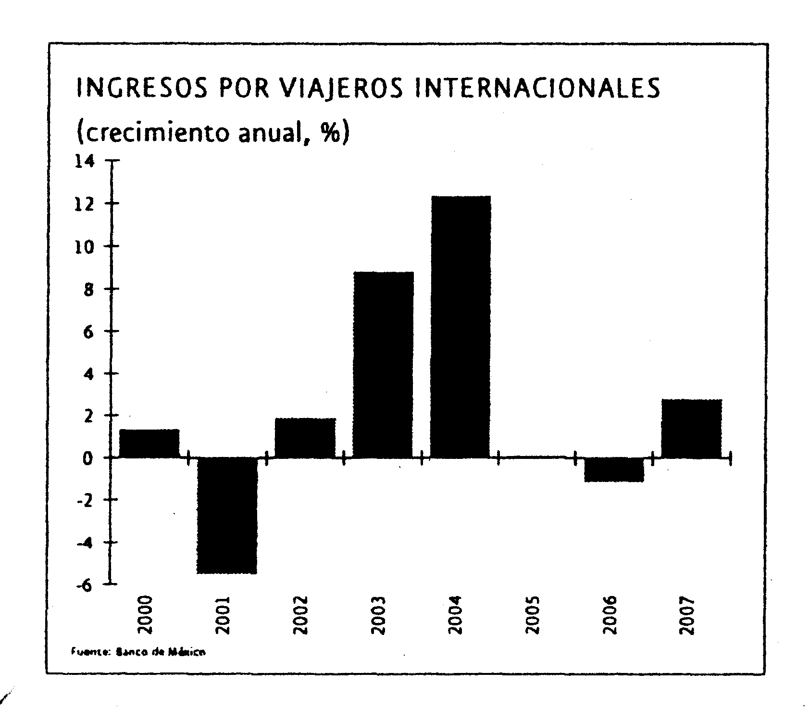
Hacia delante es esencial buscar una mayor diversificación de mercados, aprovechando la creciente competitividad de nuestra economía, el potencial de desarrollo del turismo nacional, así como el proveniente de países diferentes a los Estados Unidos, como es el que llega de las economías emergentes de rápido crecimiento. En particular, el desarrollo acelerado en otros países emergentes implica que su demanda por servicios turísticos se incrementará de forma importante en los años venideros. Finalmente, el incremento en la población pensionada en los países industrializados implica una proporción cada vez mayor de individuos de elevados recursos socioeconómicos con interés por realizar largos viajes a destinos atractivos, en búsqueda, entre otros factores, de servicios médicos accesibles y de elevada calidad, o incluso de destinos apetecibles para el retiro.
El papel del sector como detonante del desarrollo local implica que la inversión en infraestructura y en servicios debe incluir también aquella destinada a elevar las capacidades de la población local. Sólo de esa forma puede consolidarse una mejoría en el bienestar de las poblaciones locales que les permita ser participes plenos del proceso de desarrollo.
El objetivo del Programa Sectorial de Turismo es convertir a México en un país líder en la actividad turística mediante dos estrategias principales: la diversificación de sus mercados, productos y destinos así como el fomento a la competitividad de las empresas del sector, de forma que brinden un servicio de calidad internacional. Esto se llevará a cabo al hacer del turismo una prioridad nacional, mejorar la competitividad de la oferta, desarrollar programas para promover la calidad de los servicios y la satisfacción y seguridad del turista, fortalecer el marco normativo del sector y los mercados existentes, desarrollar mercados nuevos y, de esa manera, asegurar el desarrollo turístico integral. Estas estrategias se verán respaldadas por el desarrollo de infraestructura de comunicaciones y transportes que permitirá el fácil tránsito de turistas, la mejora al Estado de Derecho y de la seguridad que fomentará la demanda de servicios del sector, así como una mayor competencia en el transporte que hará más accesibles y eficientes los traslados.
II.4 Impacto sobre el Crecimiento Económico de las Estrategias Transversal y Sectorial
La estrategia descrita en dos vertientes tendrá diversos impactos sobre el crecimiento económico de México en los próximos años:
1. La mejoría propuesta en los determinantes transversales de la competitividad llevará a un mayor crecimiento potencial de la economía mexicana de manera sostenida. Sin embargo, el proceso para mejorar varios de estos determinantes, así como su efecto sobre el crecimiento, es gradual. Por ejemplo, el incremento en el nivel promedio de capacidades como resultado de una mayor calidad de la educación será un proceso paulatino por su propia naturaleza. Por lo tanto, la estimación que se presenta del impacto de los cambios en factores transversales debe considerarse como un efecto de mediano plazo.
2. Las medidas sectoriales tendrán tres impactos sobre el crecimiento económico: i) su efecto directo sobre la producción en el sector, ii) el impacto de una mayor inversión sectorial sobre la demanda agregada, y iii) en casos como el de la infraestructura o el del sector energético habrá un efecto sobre la competitividad de la economía en su conjunto, el cual se incorpora en las estimaciones del efecto de los factores transversales sobre el crecimiento de mediano plazo. A diferencia del efecto de los factores transversales, la mayor inversión y producción en cada sector tendrá un impacto significativo en el corto plazo sobre la actividad agregada.
De esta forma, las dos vertientes de la estrategia de crecimiento económico son complementarias dado que las medidas sectoriales tendrán un efecto en el corto plazo, tanto sobre la producción como sobre la demanda agregada, mientras que la mejoría en los determinantes de la competitividad contribuirá a un incremento en la inversión y el crecimiento de la productividad en el mediano plazo, sentando una base firme para el crecimiento en años subsecuentes.
La estimación del efecto sobre el crecimiento que tendría el cumplimiento de las metas transversales establecidas se basa en los resultados de investigaciones académicas, que identifican el impacto que tienen estas variables sobre la tasa de crecimiento de la economía. Los estudios realizan estimaciones econométricas, con metodologías diversas y utilizando toda la información disponible.39 Los impactos estimados se obtienen al considerar las metas a 2012 propuestas por las dependencias en sus Programas Sectoriales relacionadas con los siguientes factores transversales: i) Estado de Derecho y seguridad, ii) educación y salud, iii) competencia y regulación; iv) la calidad de la infraestructura, y v) la profundidad y eficiencia del sistema financiero.40 Las estimaciones del efecto adicional de la estrategia sectorial se realizaron de acuerdo con el impacto de la inversión sobre la demanda agregada, en particular las asociadas con la infraestructura y el sector energético.
El cumplir con las metas transversales y sectoriales tiene un impacto sobre el crecimiento económico de 1.9 puntos porcentuales de aumento en la tasa de crecimiento de mediano plazo, con lo cual ésta aumentaría de 3.2 por ciento en 2007 a por lo menos 5.2 por ciento de crecimiento potencial. Por componente:
i) Cumplir con los objetivos sectoriales de infraestructura de comunicaciones, transportes y energía, así como los objetivos de inversión para el sector de comunicaciones de acuerdo con el Programa Nacional de Infraestructura 2007-2012, tendrá un impacto agregado de 0.96 por ciento en el crecimiento del producto por su efecto en la competitividad y su impacto en la demanda agregada.
ii) El desarrollo del sistema financiero propuesto tendrá un efecto de 0.34 por ciento debido a una mejor asignación de recursos y a los menores costos de financiamiento que implica.
iii) La mejora en el Estado de Derecho y la seguridad tendrá una contribución de 0.14 por ciento, al mejorar la protección a los derechos de propiedad, reducir el riesgo e impulsar la inversión.
iv) Un mayor nivel de escolaridad y mejor calidad en educación y salud aumentarán el crecimiento en 0.12 por ciento por el efecto directo en las capacidades de las personas.41
v) Mayor competencia y mejor regulación tendrán un efecto de 0.13 por ciento en el crecimiento del PIB al aumentar la competitividad del mercado interno.
vi) Conforme al Programa Nacional de Vivienda 2007-2012, el número de financiamientos aumentará de aproximadamente 3 millones durante 2001-2006 a 6 millones en el periodo 2007-2012, por lo que se estima que el impacto esperado en el crecimiento del PIB será de 0.20 por ciento.
vii) La inversión en el sector primario implícita en las metas sectoriales tendrá un efecto incremental en el crecimiento del PIB de 0.03 por ciento por su impacto en la demanda agregada.
viii) Los objetivos de inversión en el sector turismo, de acuerdo al plan sectorial para 2007-2012, serán de 219 mil millones de pesos,42 lo que contribuirá a un aumento en el crecimiento del PIB de 0.08 por ciento.
Metodología de Estimación de Impactos de las Estrategias Transversal y Sectorial
EFECTOS TRANSVERSALES
La estimación del impacto que tendría el cumplimiento con las metas trasversales sobre el crecimiento se basa en los resultados de doce investigaciones académicas que estiman el efecto de estos factores sobre la tasa de crecimiento de largo plazo de la economía. Los estudios utilizaron diferentes metodologías econométricas, datos tipo panel de periodos con hasta 35 años de extensión, y de países con características socioeconómicas y situación geográfica variadas. En las estimaciones se controló por estas diferencias por lo que los resultados son robustos y aplicables al caso de México.
El cálculo del impulso esperado sobre la tasa de crecimiento de la economía mexicana en 2012 se realizó de la siguiente manera:
- Se identificaron algunas de las principales metas a 2012 propuestas por las dependencias en sus Programas Sectoriales. Una restricción para poder evaluar el impacto era que hubiese un estudio académico independiente del impacto de la variable sobre el crecimiento del PIB.
- Se calculó para cada indicador sectorial X (por ejemplo líneas telefónicas por cada 1,000 trabajadores) el incremento porcentual que significaría alcanzar la meta a 2012 con respecto a la situación en 2007. Se utiliza el cambio porcentual con fin de dimensionar el cambio en el indicador, tal y como se hizo en los estudios mencionados.
- Una vez obtenida la diferencia en términos porcentuales se multiplicó por la elasticidad del crecimiento con respecto a esa variable (θ), obteniendo el efecto incremental que tendría alcanzar la meta sobre la tasa de crecimiento de largo plazo.
- En los casos en los que la variable dependiente en el estudio era la tasa de crecimiento del PIB per cápita, se ajustó el impacto sobre el crecimiento del PIB usando la tasa de crecimiento de la población esperada en México en el periodo 2007-2012 (en promedio 0.8 por ciento anual).
- Dado que en algunos estudios se estima el efecto de largo plazo sobre la tasa de crecimiento (promedio), se ajustó la estimación para obtener un efecto de mediano plazo (5 años). Dicho ajuste depende de la extensión del periodo analizado en el estudio original. Asimismo, se supuso que el incremento de la tasa de crecimiento del PIB se registra a distinta velocidad de acuerdo al factor transversal estudiado. Por ejemplo, se espera que el efecto de mayor calidad de la infraestructura sobre la tasa de crecimiento del PIB sea más inmediato, mientras que mejoras en factores como educación y salud tomarán más tiempo en surtir efecto en el desempeño de la economía.
- Una vez realizados los ajustes pertinentes, dentro de cada categoría se promediaron los impactos estimados en los casos en los que los las metas eran equivalentes (e.g. líneas de teléfono per cápita y líneas de teléfono por trabajador), y se sumaron en el caso de que fueran complementarios (líneas de teléfono per cápita y carreteras por kilómetro cuadrado de extensión territorial).
- Las estimaciones reflejan el efecto individual del cambio de cada una de las variables analizadas, no el de una agenda amplia de reformas. Asimismo, no se toman en cuenta los efectos cruzados entre los distintos factores, por ejemplo, el hecho de que mayores niveles de educación y salud pueden tener un mayor impacto sobre el crecimiento si además existe un pleno Estado de Derecho.
EFECTOS SECTORIALES
La estimación del efecto de la estrategia sectorial se realizó de la siguiente forma:
- De manera análoga a la metodología utilizada para calcular el impacto de la estrategia transversal, se emplearon las metas 2012 de inversión incluidas en los programas sectoriales, y se evaluó el impacto que éstas tendrían sobre la demanda y la producción agregadas.
- La estimación del efecto de la estrategia sectorial sobre la tasa de crecimiento del PIB se estimó en base al impacto de la mayor inversión sobre el crecimiento considerando qué proporción de la inversión provendría de bienes producidos en el país y cuánto sería importado. El aumento en la demanda por bienes nacionales llevaría a una mayor producción, lo cual a su vez tendría un efecto multiplicador sobre la actividad económica al llevar a un mayor ingreso. Cabe notar que se utilizó un indicador de componente importado específico para cada sector de actividad.
CRECIMIENTO DE LA PRODUCTIVIDAD, NECESIDADES DE INVERSIÓN Y FINANCIAMIENTO
Para alcanzar un crecimiento anual real sostenido del producto de cuando menos 5 por ciento en 2012, sujeto a un crecimiento económico de Estados Unidos cercano a su potencial, es necesario que aumente la tasa de crecimiento de la productividad de los factores, así como el nivel de inversión. En particular, para que la tasa de crecimiento de México se incremente de 3.2 por ciento y 2.8 por ciento en 2007 y 2008 a 5.2 por ciento en 2012 se requiere que la tasa de crecimiento de la productividad de los factores aumente en 1.4 puntos porcentuales desde su nivel en 2007 de 0.5 por ciento, y que la razón de inversión a PIB alcance 25.5 por ciento, 3.0 puntos porcentuales mayor a la observada en 2007.
Cabe notar que en todos los países en los cuales se ha acelerado el crecimiento económico, se ha dado un aumento en el crecimiento de la productividad de los factores como el mencionado. En el caso de Chile, el crecimiento de la productividad pasó de 1 por ciento en promedio durante la década de los ochenta a 2.2 por ciento en los noventa, cuando la tasa de crecimiento pasó de 3.8 por ciento a 6.5 por ciento. En Irlanda el crecimiento de la productividad se incrementó de 3.3 por ciento a 5.9 por ciento y el del producto aumentó de 4.7 por ciento a 9.8 por ciento entre 1991-1995 y 1996-2000. En términos de la inversión se observa un incremento similar. Entre las décadas de los ochenta y noventa, la razón de inversión a PIB pasó de 17.8 por ciento a 23.3 por ciento en Chile. En Irlanda, la razón de inversión aumentó de 16.8 por ciento en 1991-1995 a 23.0 en 1996-2000. No se cuenta con información para hacer un análisis similar para Corea, pero en la década de los ochenta el crecimiento del PIB fue de 8.7 por ciento, el de la productividad fue de 3.3 por ciento, y la inversión alcanzó 30.1 por ciento del PIB. La relación proyectada para México es similar a la observada en estos países.
En Chile, Corea e Irlanda, los elevados crecimientos de la productividad y el nivel de inversión fueron resultados de un conjunto de políticas públicas como el establecido en el Plan Nacional de Desarrollo 2007-2012 y descrito también en este documento. Es claro que, además, ambas variables están relacionadas: mayor crecimiento de la productividad incrementa el rendimiento del capital y ello lleva a una mayor inversión, la que, a su vez, permite adoptar tecnologías más avanzadas y poner en marcha procesos productivos más eficientes.

Para observar el incremento esperado en la tasa de crecimiento y en la inversión se requieren recursos adicionales. Como se discute en la sexta sección de este documento, los recursos disponibles para el sector público en forma de ahorro público serán de 3.6 por ciento del PIB en promedio para 2008-2012, comparado con 1.0 por ciento durante el periodo 2000-2006, a pesar de la disminución esperada en las plataformas de producción y exportación de petróleo. Junto con un ejercicio más eficiente del gasto, ello dará sustento presupuestario a la estrategia de crecimiento, en términos de permitir reforzar las instituciones e invertir más en las capacidades de las personas y en infraestructura. En particular, se prevé que la inversión pública durante el periodo 2008-2012 será de 4.7 por ciento del PIB en promedio, llegando a un nivel de 5.0 por ciento del PIB en 2012, comparado favorablemente con 3.6 por ciento del PIB en el periodo 2000-2006.
Se prevé que la inversión privada aumente gradualmente de 18.2 por ciento del PIB en 2007 a 20.5 por ciento del PIB en 2012, como resultado de las políticas sectoriales y gracias a una mayor competitividad. Con ello, el nivel promedio de inversión privada durante el periodo 2008-2012 será de cuando menos 19.8 por ciento del PIB, comparado con 18.1 por ciento durante 2000-2006. Dada la evolución de la inversión pública y privada, la inversión total aumentará de 22.5 por ciento del PIB en 2007 a 25.5 por ciento en 2012.
Como se mencionará en el capítulo final, el incremento de la inversión en 3.0 por ciento del PIB entre 2007 y 2012 requerirá de un aumento en las fuentes de ahorro interno, con objeto de evitar desequilibrios en los balances externos como los experimentados en el pasado. Al respecto, se anticipa que las acciones propuestas con objeto de promover un mayor ahorro, así como la responsabilidad en las finanzas públicas y la transición demográfica en México, llevarán a un incremento en el ahorro interno de 2.1 puntos porcentuales del PIB durante el periodo, con lo cual el incremento de las necesidades de ahorro externo será limitado. Se anticipa que el déficit en la cuenta corriente se mantendrá en un nivel menor a 2.0 puntos porcentuales del PIB. Finalmente, el incremento en el ahorro pronosticado se traducirá en un incremento en el ahorro financiero de 12.9 puntos porcentuales del PIB. Semejante aumento, canalizado eficientemente, permitirá sustentar el aumento esperado en la inversión privada.

III. DISPONIBILIDAD DE FINANCIAMIENTO: RECURSOS PÚBLICOS Y PRIVADOS
En la actualidad la disponibilidad agregada de recursos no es el principal factor que limita a la inversión: el nivel actual de inversión se está financiando en su mayor parte con ahorro interno y las tasas de interés se ubican en niveles similares a sus mínimos históricos. Sin embargo, al mejorar la competitividad de la economía aumentará el nivel de inversión y será necesario garantizar que exista la disponibilidad suficiente de recursos estables para su financiamiento.
La disponibilidad sostenible de financiamiento está determinada por la cantidad de ahorro interno y externo que puede emplearse sin generar vulnerabilidades financieras, así como por las condiciones de financiamiento bajo las cuales se obtienen los recursos. A su vez, las condiciones de financiamiento determinan los proyectos de inversión que es factible financiar, dado un nivel de competitividad de la economía.
Al llevar a cabo las acciones que lleven a un aumento del ahorro interno, se incrementa la disponibilidad de financiamiento proveniente de fuentes estables, lo cual a su vez permite tanto a los hogares como a las empresas acumular activos, realizar mayor inversión y reducir su exposición al riesgo.
Por ello, es necesario que se generen incrementos adicionales en la disponibilidad de recursos con objeto de que éstos sean suficientes para financiar el aumento en la inversión e incrementar la participación del sistema financiero en la intermediación de los recursos provenientes del ahorro interno esperado. Con ese fin se seguirá una estrategia en materia de disponibilidad de recursos basada en tres vertientes:
i) Mayor disponibilidad de ahorro
ii) Mayores recursos fiscales disponibles para la inversión pública y las erogaciones en desarrollo social y económico
iii) Una canalización más eficiente de recursos a través del sistema financiero
III.1 Disponibilidad Agregada de Recursos
En los últimos tres años, el ahorro doméstico ha alcanzado su mayor nivel de las últimas dos décadas, con excepción de los años 1996-1997 cuando la economía se vio forzada a ahorrar para hacer frente a la crisis de 1994-1995. Sin embargo, aún cuando el nivel de inversión observado en el periodo 2004-2007 también ha registrado aumentos importantes, llegando a niveles mayores a los registrados en el periodo 2001-2003, no se ha logrado alcanzar niveles estables de inversión similares a los observados en las economías con alto crecimiento económico, como Chile, Corea o Irlanda. Ello es debido a que aún cuando se han observado mejoras en la competitividad de la economía mexicana, el avance ha sido menor que el de otras economías.

El menor nivel de la inversión con respecto a otros países no se debe la falta de disponibilidad de recursos a nivel agregado, dado que el aumento en la inversión ha sido menor al incremento en el ahorro interno por lo que el uso de ahorro externo ha disminuido. Por ello, la disminución de recursos provenientes del ahorro externo ha sido resultado de un desendeudamiento voluntario, a diferencia de los episodios de crisis de balanza de pagos, en los que no había disponibilidad de recursos. Cabe destacar que el incremento limitado en la inversión es aún más notorio cuando se considera que la inversión pública explica casi 80 por ciento del incremento de la inversión total de 2001 a 2006, lo cual es indicativo de los problemas de competitividad que enfrenta la inversión en el sector privado.
Las condiciones más favorables de disponibilidad de recursos se manifiestan en las tasas de interés a las cuales el Gobierno Federal puede obtener financiamiento tanto en los mercados internos como externos. Tanto en términos nominales como reales, las tasas de interés de corto y largo plazo en pesos, así como el nivel de riesgo país, se encuentran en niveles históricamente bajos.

El incremento reciente en el ahorro interno se explica principalmente por la expansión del ahorro público, asociada a la mejora en el balance fiscal y a que una proporción creciente de recursos públicos se destina a inversión.43 Durante el periodo 2001-2006 el ahorro del sector público aumentó en 1.4 puntos porcentuales del producto, mientras que el ahorro del sector privado aumentó 2.3 puntos porcentuales del PIB. Cabe notar que en el periodo 1993-1994, el ahorro del sector privado se ubicó en niveles reducidos debido a un endeudamiento insostenible con el sistema financiero y el exterior para financiar un mayor consumo, lo cual llevó a la crisis de 1994-1995. Posteriormente, el aumento del ahorro privado observado en 1995-2000 se dio a raíz de un incremento en el ahorro forzoso causado por las crisis de balanza de pagos y bancaria al no haber oferta de financiamiento. Al estabilizarse el sistema financiero, y terminar el ajuste en los balances de las empresas y los hogares, se observó en 2001 y 2002 una reducción en el ahorro privado a un nivel promedio de 7.6 por ciento del PIB. En el periodo posterior, 2003-2007, el ahorro se incrementó a un nivel promedio de 9.3 por ciento del PIB.
La disminución del saldo de la cuenta de capitales registrada de 2002 a 2006 se debió principalmente a la acumulación de activos de mexicanos en el exterior, ya sea mediante la adquisición de activos en bancos en el extranjero, por medio de inversión directa de mexicanos fuera de México, créditos al exterior o garantías de deuda externa. De esta forma los activos totales de mexicanos en el exterior han ido aumentando hasta alcanzar un saldo acreedor de 2.6 por ciento del PIB en 2007, en comparación con un saldo deudor de 1.7 por ciento del PIB en 2002. Este patrón refuerza la hipótesis de que la causa de la reducida inversión en México no es la falta de recursos domésticos, sino la menor disposición a invertir en México debido al bajo rendimiento de la inversión, reflejado en la pérdida de su posicionamiento como destino de capitales a nivel internacional. Esta situación se ha visto fortalecida por la creciente participación de las economías asiáticas en los flujos de capital mundial, lo cual ha dado lugar a que la competencia entre países para atraer de flujos de inversión extranjera directa se haya incrementado de forma notable.
El análisis de la disponibilidad de recursos a nivel agregado y de los flujos de la cuenta de capitales refuerzan la conclusión de que el limitado crecimiento de la economía mexicana se ha debido a un rezago en la competitividad de la economía nacional, requiriendo una agenda amplia y decidida de políticas públicas y reformas estructurales con objeto de revertir el deterioro relativo de los últimos años.
El diagnóstico y la estrategia general a seguir en materia fiscal y financiera se describen en las siguientes secciones. Por lo que hace al ahorro, es preciso que haya mayores incentivos para el mismo, dentro de los cuales está el que éste perciba un mayor rendimiento. En 2007 se dieron pasos significativos para incrementar el ahorro de la economía mexicana dado que a partir de la reforma a la Ley del ISSSTE se garantizará la viabilidad financiera de las pensiones de los trabajadores del Estado, se premiará el ahorro voluntario y permitirá a los trabajadores moverse entre los sectores público y privado sin perder sus ahorros para el retiro. Al mismo tiempo, se reformó la Ley del Sistema de Ahorro para el Retiro con objeto de que los administradores de fondos de pensiones enfoquen su competencia en otorgar un mejor rendimiento neto al ahorro de los trabajadores. Finalmente, se flexibilizó el régimen de inversión para las Administradoras de Fondos para el Retiro (AFORES) de forma que se obtenga un mayor rendimiento al reconocer los diferentes horizontes de inversión asociados a diferentes edades de los trabajadores. Como se describe en los siguientes capítulos de este documento, la consolidación de un Sistema Nacional de Pensiones que incluya un creciente ahorro voluntario en las cuentas de pensiones, un mayor nivel de penetración de la banca y del sector asegurador, así como un mayor acceso al mercado de capitales contribuirán de manera adicional a incrementar el nivel de ahorro doméstico de largo plazo en nuestra economía.
Si bien la disponibilidad de recursos es apropiada a nivel agregado, es necesario analizar de manera específica si son suficientes los recursos disponibles para que el sector público pueda cumplir con sus responsabilidades y, también, qué medidas pueden tomarse para mejorar la asignación de recursos y contar con un aumento en la eficiencia del sistema financiero. Tal análisis se realiza en las próximas dos subsecciones.
III.2 Disponibilidad de Recursos Fiscales
En materia de finanzas públicas es necesario reconocer que los recursos – directa o indirectamente – provienen de los hogares mexicanos. Por lo tanto, su uso por el sector público se justifica sólo en aquellos casos en que éstos sean mejor empleados por el Estado para generar una mayor rentabilidad social que si se hubiesen mantenido en manos del sector privado. Ello implica que el tamaño óptimo del Estado es limitado. No obstante, el tamaño del Estado mexicano era tal que le impedía cumplir cabalmente con sus funciones, existiendo actividades de elevada rentabilidad social no realizadas y una insuficiente oferta de bienes públicos. Por lo tanto, es necesario seguir la doble estrategia plasmada en la Reforma Hacendaria por los que Menos Tienen: incrementar los recursos disponibles para el sector público, enfatizando la obtención de recursos de naturaleza más permanente mediante la ampliación de la base tributaria; y asegurar el uso más eficiente de los recursos con objeto de potenciar los mismos.
El nivel del gasto público en México ha sido significativamente menor al observado en otros países de la OCDE y Latinoamérica. En México, el gasto público durante el periodo 2000-2006 fue equivalente a 21.0 por ciento del PIB, comparado con un promedio en América Latina de 30 por ciento y en la OCDE de 41 por ciento. El nivel de gasto público se mantendrá en un nivel de 21.8 por ciento del PIB en 2008 y se espera que para 2012 aumente a 22.1 por ciento. Sin embargo, no es suficiente con aumentar el valor absoluto del gasto, es necesario asegurar que esté bien empleado en actividades de elevada rentabilidad social.

En el contexto institucional establecido por la Ley Federal de Presupuesto y Responsabilidad Hacendaria, la cual establece la obligación de mantener un balance presupuestario con objeto de garantizar la solvencia de las finanzas públicas, el nivel de gasto público está determinado por los ingresos del sector público. Al respecto, el nivel de ingresos en nuestro país como proporción del PIB se ubicaba en un nivel menor al observado en países con niveles similares de desarrollo y había una alta dependencia de los ingresos petroleros, los cuales están sujetos a una volatilidad elevada tanto por el lado de precios como, en años recientes, por la declinación en la producción.
Por ello, era necesario fortalecer los ingresos tributarios no petroleros a través de la ampliación de la base tributaria, ya que la carga fiscal en México representará solamente el 10.3 por ciento del PIB en 2008, comparado con el promedio de la OCDE de 24.9 por ciento del producto y en Latinoamérica de 14.9 por ciento del PIB en 2004.44 En este sentido, la Reforma Hacendaria llevará a un incremento en la recaudación tributaria no petrolera de 1.5 por ciento del PIB a 2012 en comparación a lo observado en 2007 hasta llegar a 11.0 por ciento del PIB, con lo que alcanzará su nivel más elevado en la historia de nuestro país.
Como se describe a detalle en el cuarto capítulo de este documento, la política fiscal buscará garantizar la mayor disponibilidad recursos para la inversión a través de la consecución de las siguientes metas:
1.1. Fortalecer el marco de Responsabilidad Hacendaria.
1.2. Profundizar la simplificación tributaria, buscar mecanismos adicionales para facilitar el cumplimiento de las obligaciones tributarias, y combatir la evasión y elusión fiscales para fortalecer la recaudación.
1.3. Asegurar la implementación adecuada de la Reforma Hacendaria, en particular del IETU.
1.4. Mejorar la asignación y ejecución del gasto mediante la evaluación de resultados, mayor transparencia y rendición de cuentas, incluyendo la implementación del sistema de evaluación de los programas de gasto, asegurando la convergencia en sistemas de contabilidad gubernamental entre los tres órdenes de gobierno, y dando prioridad en la asignación del gasto a los sectores y programas con mejores resultados.
1.5. Promover el desarrollo de los mercados financieros domésticos y lograr ahorros en el costo financiero del sector público a través del manejo activo de la deuda pública, manteniendo un nivel de riesgo que sea compatible con la sana evolución de las finanzas públicas y con el desarrollo de los mercados financieros locales.
Ello mediante las siguientes estrategias:
- Mejorar la administración tributaria mediante el fomento del cumplimiento equitativo en el pago de impuestos y reduciendo la evasión fiscal.
- Establecer una estructura tributaria eficiente, equitativa y promotora de la competitividad.
- Garantizar una mayor transparencia y rendición de cuentas del gasto público y destinar más recursos al desarrollo social y económico.
- Restablecer sobre bases más firmes la relación fiscal entre el Gobierno Federal y las entidades federativas.
- Administrar de forma responsable la deuda pública para consolidar la estabilidad macroeconómica, reduciendo el costo financiero y promoviendo el desarrollo de los mercados financieros.
III.3 Disponibilidad de Recursos Financieros
El sistema financiero juega un papel fundamental en la economía. Dentro de las funciones que desempeña se encuentran transferir los recursos de ahorradores a emprendedores, facilitar la administración de los riesgos, funcionar como sistema de pagos, reducir costos de transacción y mitigar los problemas de selección adversa y riesgo moral en las operaciones de crédito y en la administración de empresas. Debido a ello, el desarrollo del sistema financiero y el desempeño económico están íntimamente relacionados, por lo que los países industrializados generalmente cuentan con mayores tasas de ahorro financiero, mayor crédito bancario al sector privado como proporción del producto y mercados de valores más profundos.
Diversos estudios han demostrado que una economía con un sistema financiero eficiente cuenta con una mayor capacidad de crecimiento ya que facilita la acumulación de capital y la canalización de recursos hacia proyectos productivos. Más importante aún es el impacto favorable que el sistema financiero puede tener en la inclusión de todos los estratos de la población en el proceso de desarrollo económico, al permitir un ahorro bien remunerado, el acceso al crédito y la posibilidad de enfrentar con éxito los diferentes riesgos.
Un análisis realizado a partir de un grupo amplio de países para el periodo 1995-2005 revela que existe una relación positiva y significativa entre el nivel del PIB per cápita del país y el nivel de ahorro, el nivel de penetración financiera, el nivel de crédito al sector privado y el valor de capitalización del mercado bursátil.45 Asimismo, los resultados revelan dos hechos principales en el caso de México. El primero es que México tiene un nivel de ahorro interno cercano al que se esperaría dado su nivel de PIB per cápita. El segundo es que México tiene niveles de penetración financiera, de crédito al sector privado y del valor de capitalización del mercado bursátil inferiores a los que se esperaría dado su nivel de PIB per cápita. Estos resultados sugieren que, aunque el nivel de ahorro interno en México puede haber dejado de ser una restricción relevante para financiar el desarrollo de la economía, el sistema financiero tiene un menor tamaño en relación al producto que el observado en otros países con un nivel de desarrollo similar. Por tanto, es probable que gran parte del ahorro se esté intermediando fuera del sistema financiero, provocando que en ocasiones se intermedien recursos de forma ineficiente (por ejemplo, que no se asignen a los proyectos de inversión más productivos).
Por otra parte, se ha observado que incrementos en la disponibilidad de financiamiento tienen un efecto positivo en la creación de empresas pequeñas y medianas. De la misma manera, el acceso al crédito contribuye a que los hogares constituyan un patrimonio al mismo tiempo que mejoran su calidad de vida. Esto explica por qué un mayor desarrollo financiero se asocia con menores niveles de pobreza y de desigualdad en la distribución del ingreso. Finalmente, la disponibilidad de crédito es un fuerte incentivo para reducir la informalidad en la economía.
Como resultado de la crisis económica y financiera de finales de 1994, el Gobierno Federal se enfocó principalmente a construir un marco de regulación prudencial que reestableciera la operación y garantizara la solidez y solvencia del sistema financiero. Esta visión, junto con el ambiente de estabilidad macroeconómica de los últimos años, ha hecho posible que al día de hoy el sistema financiero mexicano se ubique como una industria sólida y solvente que opera bajo prácticas sanas, alcanzando altas tasas de crecimiento y convirtiéndose en una fuente importante del crecimiento de la economía.
A partir de 2003 se ha registrado una recuperación significativa en el tamaño del sistema financiero mexicano. Medido a partir del agregado monetario más amplio (M4a) como proporción del PIB, al mes de diciembre de 2007 mostró un incremento de 18.4 puntos porcentuales con relación a la proporción alcanzada en 2000. A su vez, el ahorro financiero total – definido como el agregado monetario M4a menos billetes y monedas en circulación – ascendió a 5,683 mil millones de pesos a diciembre de 2007, lo cual significó un incremento de 17.1 por ciento del PIB entre diciembre de 2000 y diciembre de 2007.

El dinamismo mostrado por el ahorro financiero se explica, en parte importante, por el crecimiento de los recursos administrados por los inversionistas institucionales. En particular, los recursos internos administrados por las AFORES alcanzaron 7.6 por ciento del PIB en 2007 y se espera que este porcentaje se incremente de forma considerable en los próximos años debido a la dinámica demográfica y a las reformas legales llevadas a cabo en el SAR y en la Ley del ISSSTE. Por otra parte, las sociedades de inversión se han fortalecido como vehículo para que los pequeños inversionistas puedan acceder al mercado de valores, democratizándose así el acceso a ese mercado. Finalmente, en los últimos 10 años el sector asegurador mostró un crecimiento promedio anual del 9.3 por ciento, superior al de la economía en general y se espera que continúe su expansión dada la participación en nuevas áreas y mercados.
La creciente disponibilidad de recursos financieros se ha traducido en una recuperación significativa en el financiamiento a los diferentes sectores de la economía. A finales del año 2000, el financiamiento total46 como porcentaje del PIB se situaba en 34.8 por ciento, en tanto que al cierre de 2007 dicha proporción representó el 51.9 por ciento. En términos de la demanda agregada doméstica, el financiamiento total representó 49.6 por ciento en 2007, que se comprara favorablemente con 30.1 por ciento registrado en 2000.
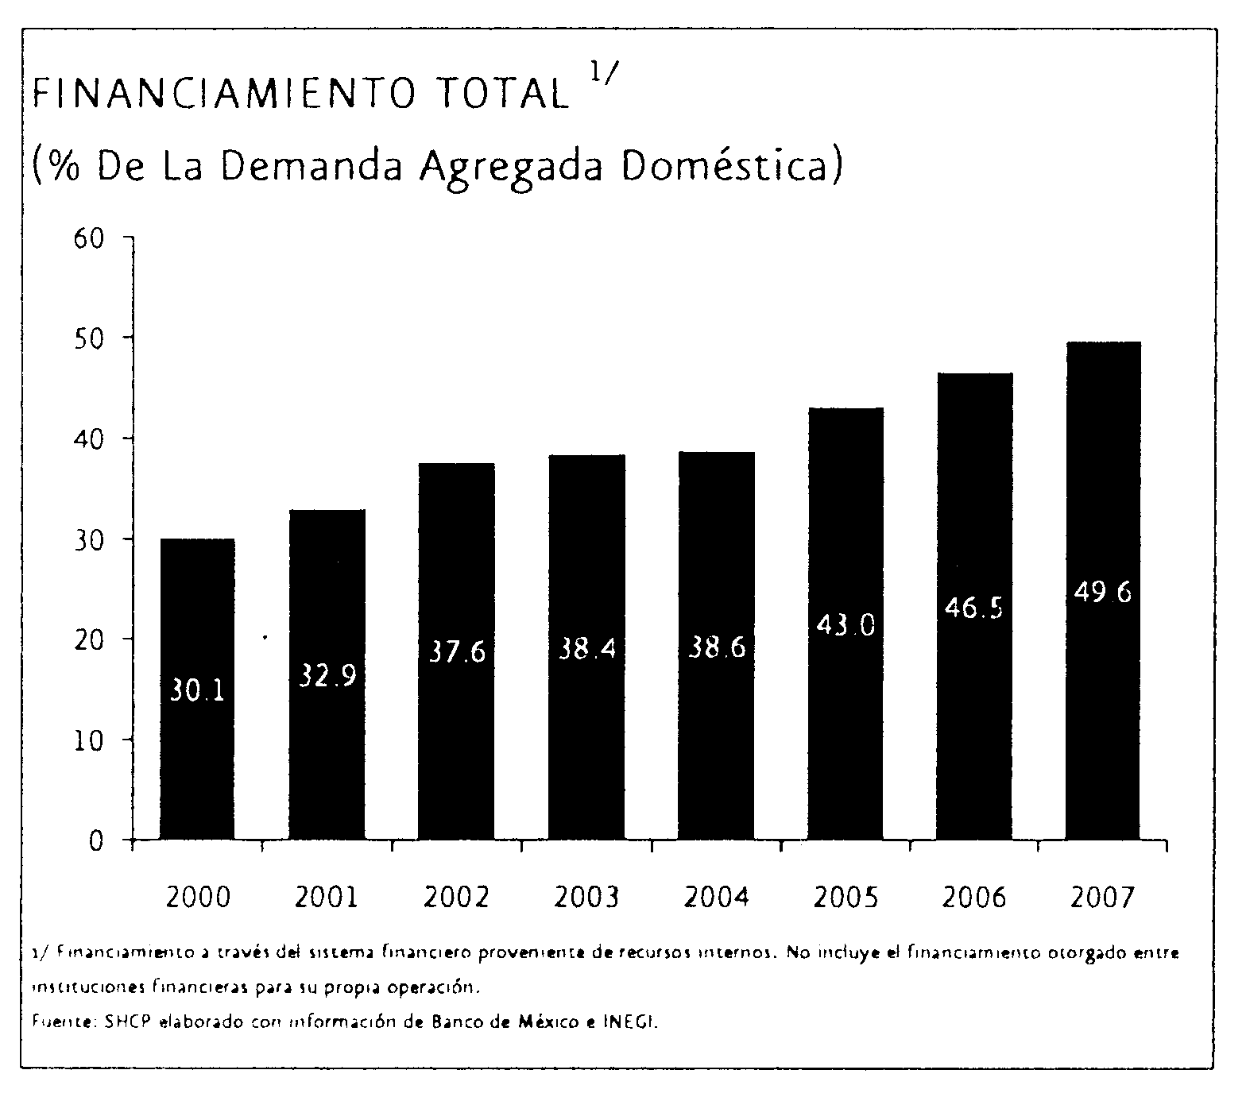 | 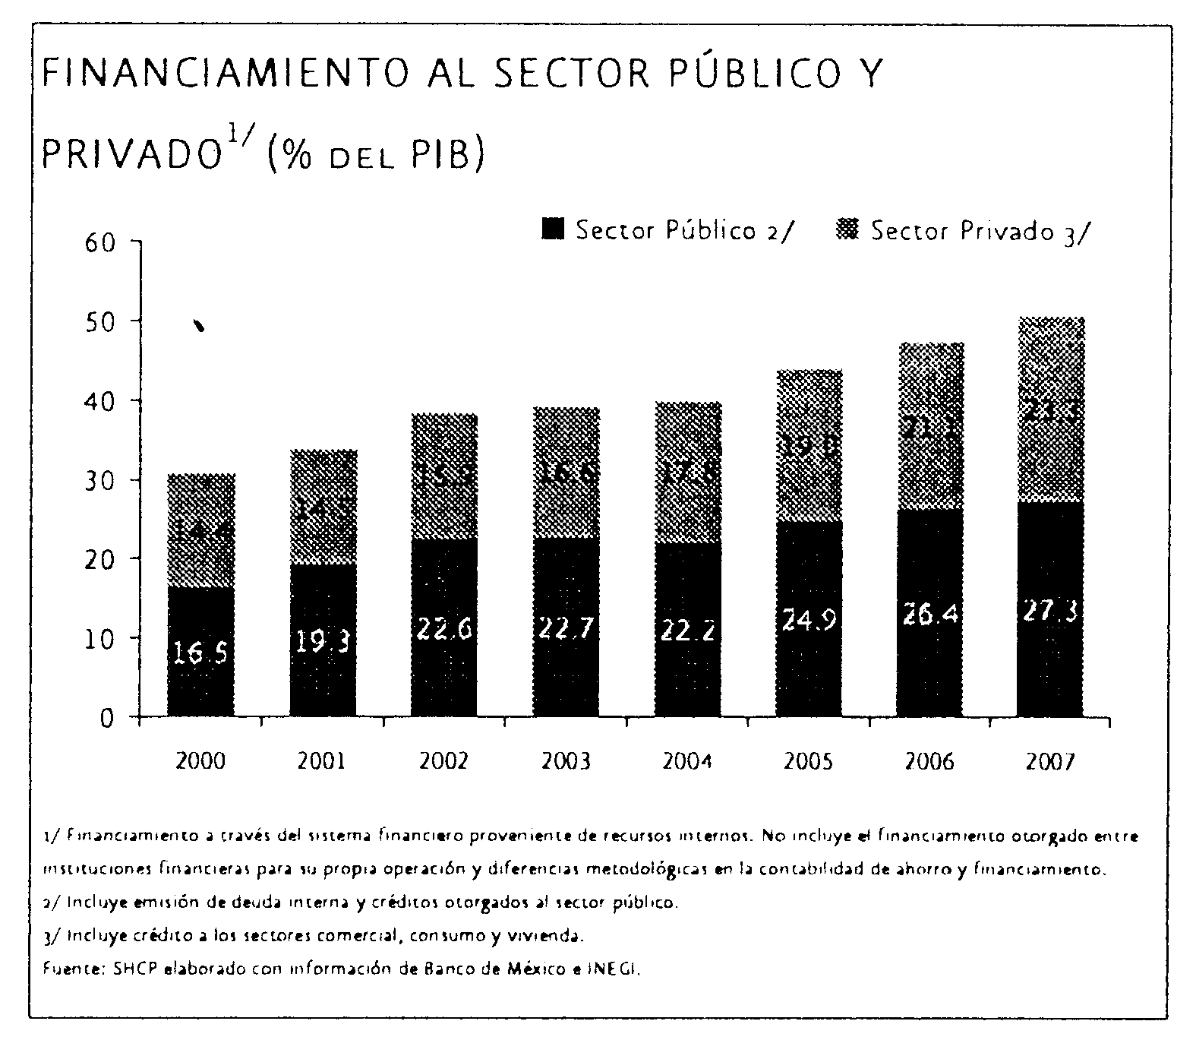

En particular, el financiamiento al sector privado47 como proporción del PIB pasó de 14.4 por ciento en 2000 a 23.3 en 2007. Al interior de este financiamiento, resulta notable la recuperación que ha tenido el crédito otorgado por el sistema bancario, el cual creció 120.0 por ciento en términos reales entre 2000 y 2007, lo cual ha hecho que se incremente aún más su importancia dentro de las fuentes totales de financiamiento. El financiamiento otorgado por el INFONAVIT también registró un crecimiento importante, pasando de 3.3 por ciento del PIB en 2000 a 4.9 por ciento en 200748. Por otra parte, resulta relevante destacar que si bien la banca de desarrollo ha reducido el financiamiento que otorga en primer piso, una parte importante de los recursos que se canalizan en el mercado de capitales y a través de la banca privada se financian con el apoyo de la banca de desarrollo en segundo piso.
La expansión de la cartera de crédito bancario se encuentra sustentada en una regulación sólida que se refleja en indicadores adecuados de la salud del sistema bancario. Sin embargo, para asegurar un crecimiento estable y sostenible del sistema financiero, es indispensable contar con mecanismos que contribuyan a mantener los estándares en la originación de créditos aún cuando se busque atender a segmentos desatendidos de la población.
A pesar de los avances logrados, el nivel de intermediación financiera continúa siendo reducido en México en comparación con los niveles alcanzados en países industrializados o en otros países de nuestra región, como se analiza con detalle en el capítulo V del presente documento. Por ello, es imprescindible continuar el proceso de modernización del sistema para alcanzar niveles de intermediación adecuados.
Es deseable que en el futuro se incremente el crédito otorgado al sector privado por los mercados de deuda y de capitales a través de los inversionistas institucionales, de forma que se refleje en el crédito una contribución semejante a la que estos intermediarios ya tienen en el ahorro financiero total. Para ello, resulta indispensable promover la innovación de productos de ahorro, inversión y manejo de riesgos, así como seguir avanzando en la flexibilización de los regímenes de inversión de los inversionistas institucionales. Con el objetivo de garantizar el sano desarrollo de los mercados de deuda y de capital, es necesario incrementar los incentivos y requerimientos en revelación de información, especialmente en lo que se refiere a bursatilizaciones y notas estructuradas.
Asimismo, es necesario generar los vehículos adecuados para que los recursos disponibles puedan ser canalizados al financiamiento de sectores estratégicos. En particular, es fundamental que se incremente el financiamiento a las micro, pequeñas y medianas empresas (MIPyMEs), a la infraestructura, a la vivienda y al sector agropecuario. La banca de desarrollo será una pieza fundamental para lograr ampliar el acceso a los servicios financieros para estos sectores.
Por otra parte, la falta de penetración del sistema financiero se hace patente por el gran número de familias que no tienen acceso a este tipo de servicios. Esto revela que la infraestructura financiera en México es insuficiente y está distribuida de manera desequilibrada. Aunque se han observado importantes mejoras en el acceso a algunos tipos de financiamiento, todavía existen segmentos importantes de la población que no son atendidos por el sistema.
Asimismo, la entrada continua de nuevos oferentes de servicios, el desarrollo de una mayor diversidad de productos, y la promoción de una mayor transparencia en el sector financiero garantizarán el acceso a servicios financieros a sectores de la población que hoy en día carecen de ellos.
Finalmente, será necesario fortalecer la cultura financiera y la protección al consumidor, promoviendo que los individuos se conciban como sujetos capaces de ahorrar, obtener financiamiento para sus proyectos productivos, cumplir obligaciones crediticias y protegerse de los riesgos financieros que enfrentan.
Como se describe con mayor detalle en el quinto capítulo de este documento, la estrategia de desarrollo del sistema financiero buscará lograr las siguientes metas específicas con el fin de asegurar la mayor disponibilidad de recursos y su asignación más eficiente:
I. Fomentar una mayor captación e intermediación del ahorro a través del sistema financiero, así como la canalización eficiente de recursos a los proyectos de inversión más rentables.
II. Aumentar la penetración del sistema financiero, promoviendo que una mayor proporción de la población cuente con acceso a este tipo de servicios.
III. Continuar incrementando la competencia entre intermediarios.
IV. Fortalecer el papel de los mercados de deuda y capitales en el financiamiento al sector privado, promoviendo el desarrollo de nuevos vehículos de ahorro, inversión y manejo de riesgos.
V. Garantizar la seguridad, solidez y estabilidad del sistema financiero.
VI. Desarrollar la cultura financiera y protección al consumidor.
VII. Consolidar el Sistema Nacional de Pensiones.
VIII. Fortalecer y dar impulso a la banca de desarrollo.
En línea con la estrategia de crecimiento económico y generación de empleos, presentada en el capítulo anterior, los objetivos para 2012 para lograr una mayor disponibilidad de ahorro, mayores recursos fiscales disponibles para la inversión pública y el desarrollo social y económico, y una canalización más eficiente de recursos por el sistema financiero son las siguientes:
- Participación de la inversión total de 25.5 por ciento como proporción del PIB en 2012, compuesta por 20.5 y 5.0 por ciento del PIB de inversión privada y pública, respectivamente; con un crecimiento anual de la inversión de 7 por ciento en 2012, tanto para la pública como para la privada.
- Ingresos presupuestarios en niveles estables de alrededor de 22.0 por ciento del PIB durante 2008-2012, así como un aumento de los ingresos no petroleros hasta alcanzar 15.1 por ciento del PIB en 2012, debido especialmente al incremento de la recaudación tributaria a 11.0 por ciento del PIB en el mismo año.
- Gasto programable en niveles estables de alrededor de 16.4 por ciento del PIB durante el periodo 2008-2012, y reducción de gasto no programable a 5.5 por ciento del PIB en 2012.
- El ahorro interno bruto se ubicará en 23.8 por ciento del PIB en 2012, del cual 4.2 y 19.6 por ciento del PIB serán ahorro público y privado, respectivamente.
- El ahorro financiero crecerá de 51.9 por ciento del PIB en 2007 a 64.8 por ciento del PIB en 2012.
- El financiamiento total al sector privado aumentará de 23.3 por ciento a 39.6 por ciento del PIB en el mismo lapso. En 2012, éste se compondrá de la siguiente manera por intermediario:
o La banca múltiple otorgará financiamiento equivalente a 20 por ciento del PIB.
o Financiamiento por 6.8 por ciento del PIB corresponderá a los mercados de deuda y capitales.
o El INFONAVIT otorgará 6.5 por ciento del producto.
o La banca de desarrollo colaborará con un financiamiento en primer piso equivalente a 1.2 por ciento del producto, además del efecto indirecto vía el impulso del financiamiento a través de intermediarios privados.
o Las Sofomes y otros intermediarios ofrecerán el 5.0 por ciento del PIB.
IV. FINANZAS Y DEUDA PÚBLICAS
El objetivo del Programa Nacional de Financiamiento de Desarrollo es asegurar la disponibilidad de los recursos fiscales y financieros y su canalización eficiente para asegurar el mayor desarrollo humano sostenible en el país. Esto incluye recursos para realizar una mayor inversión privada y pública, así como para sustentar la estrategia de desarrollo descrita en el segundo capítulo de este documento. Todo ello en un marco económico, social y ambiental sostenible. Las estrategias y líneas de acción en el ámbito fiscal conducentes a lograr estos propósitos se describen en el presente capítulo.
Hoy día, la disponibilidad agregada de recursos no es el principal factor que limita a la inversión ya que, como se indica en el capítulo anterior, el nivel presente de inversión se está financiando en su mayor parte con ahorro interno. En contraste, la insuficiente disponibilidad de los recursos para el sector público no había permitido que éste cumpliera con sus responsabilidades de manera satisfactoria. Sin embargo, la Reforma Hacendaria por los que Menos Tienen constituye un paso decisivo para resolver esta insuficiencia, incrementando los recursos públicos disponibles y así lograr mayores niveles de erogaciones en desarrollo humano, en desarrollo económico y en inversión pública.
El financiamiento para el desarrollo debe asegurar una inversión pública acorde con los objetivos delineados en el Plan Nacional de Desarrollo 2007-2012 y en el Plan Nacional de Infraestructura y facilitar el cumplimiento de las acciones sectoriales, el desarrollo de capacidades, el combate a la pobreza y la desigualdad, así como el fortalecimiento de las instituciones. La estrategia a seguir en términos de finanzas públicas está basada, por un lado, en fortalecer la recaudación mediante la implementación adecuada del Impuesto Empresarial a Tasa Única, la creación de esquemas eficientes que faciliten el cumplimiento de las obligaciones fiscales, el combate a la evasión y elusión fiscales y el mejoramiento de la eficiencia en la administración tributaria. Ello permitirá incrementar los recursos destinados a acelerar el proceso de desarrollo en un marco de estabilidad, fortaleza y responsabilidad de las finanzas públicas. Por otro lado, en lo que hace al gasto, se promoverá la asignación eficiente y transparente de recursos con el concurso del H. Congreso de la Unión, proponiendo una asignación de recursos consistente con la estrategia de desarrollo ya mencionada. Respecto de la deuda pública, se buscará continuar fortaleciendo su estructura, bajando su costo y fomentando el desarrollo de los mercados financieros locales, para contribuir a la solidez y sana evolución de las finanzas públicas.
A continuación se presenta un diagnóstico detallado de la evolución reciente de las finanzas públicas y se analizan los desafíos que habrán de enfrentarse en los próximos años. Más adelante, se detallan los objetivos, las estrategias y líneas de acción en materia de finanzas públicas para esta Administración, conducentes a alcanzar las metas del Plan Nacional de Desarrollo 2007-2012 y las del presente Programa.
IV.1 Diagnóstico General de las Finanzas y Deuda Públicas
En los últimos años un manejo responsable de las políticas fiscal y de deuda pública han permitido una mejoría sostenida en la situación financiera del sector público, así como la reducción de la deuda pública como porcentaje del PIB. Entre 2000 y 2007 el fortalecimiento de la postura fiscal y el incremento del gasto público se sustentaron en los ingresos petroleros asociados a la evolución de los precios del crudo en los mercados internacionales, así como en la obtención de mayores ingresos no petroleros, que aumentaron como proporción del producto. Lo anterior aún cuando en estos años se llevó a cabo una reducción de la tasa del ISR con el fin de aumentar la competitividad de la economía y fomentar la inversión. Al mismo tiempo, la aprobación de la Ley Federal de Presupuesto y Responsabilidad Hacendaria llevó a la conformación de un marco institucional que promueve la responsabilidad fiscal, el uso eficiente de los recursos, la transparencia y la rendición de cuentas.
Asimismo, la aprobación de la Reforma Hacendaria contribuirá a incrementar los recursos disponibles para el sector público, potenciar estos recursos mediante una mejor asignación y empleo de los mismos, así como a fortalecer el federalismo tributario. Además, se estableció un marco tributario más favorable para la inversión y se realizaron adecuaciones conducentes a la simplificación y la facilitación del cumplimiento con las obligaciones tributarias. De forma complementaria, se estableció un marco institucional que promueve mayor eficiencia, transparencia y rendición de cuentas en el uso de los recursos, se fortaleció el federalismo fiscal al incrementarse los recursos para las entidades federativas y se establecieron mejores incentivos para un uso adecuado de los mismos. Para los próximos años, el reto principal es asegurar una implementación adecuada de dicha reforma, de manera que se materialice el incremento esperado de recursos, una asignación y uso eficiente de los mismos, así como continuar fortaleciendo el marco de las finanzas públicas.
Marco Institucional
El 30 de marzo de 2006 se publicó en el Diario Oficial de la Federación la Ley Federal de Presupuesto y Responsabilidad Hacendaria (LFPRH), ordenamiento que introduce elementos que perfeccionan el proceso presupuestario, hace más transparente la administración de los recursos públicos y establece normas para una relación más constructiva entre los poderes Legislativo y Ejecutivo en materia de presupuesto y asignación de recursos. La LFPRH tiene los siguientes objetivos generales:
Responsabilidad en las finanzas públicas. La Ley incorpora principios de responsabilidad fiscal, los cuales promueven la estabilidad macroeconómica, las finanzas públicas sanas y el uso responsable de los excedentes petroleros:
- Horizonte económico de mediano plazo. El paquete económico se formulará con base en proyecciones a mediano plazo.
- Precio del petróleo. Se establece una fórmula para que el precio se determine bajo criterios técnicos, combinando el precio promedio histórico con las perspectivas del mercado de futuros.
- Ingresos excedentes. Se prevén reglas claras para la distribución de los excedentes, primeramente a constituir fondos de reserva (para compensar futuras caídas en los ingresos petroleros) y para inversión.
- Mecanismo de ajuste en caso de caída de ingresos. Se establece la posibilidad de compensar con los Fondos de Estabilización o con otras fuentes de ingresos, previamente a efectuar ajustes al gasto.
Transparencia y rendición de cuentas. La Ley fortalece la transparencia para que los órganos públicos en el ejercicio del gasto y administración de recursos públicos actúen bajo criterios de legalidad, honestidad, eficiencia, eficacia, economía, racionalidad, austeridad, transparencia, control y rendición de cuentas.
Modernización presupuestaria. En la Ley se establecen disposiciones que modernizan el marco jurídico presupuestario y se promueve una mayor desregulación del ejercicio del gasto:
- Presupuesto por resultados. Se establece la base normativa para un presupuesto orientado a la obtención de resultados.
- Sistema de inversión pública. Se establece un esquema que garantiza la viabilidad de las obras públicas y su beneficio social.
- Autonomía presupuestaria. Se regula de acuerdo al nivel de autonomía de los órganos públicos, permitiendo el ejercicio autónomo de sus presupuestos pero sin descuidar las finanzas públicas.
Así, la Ley Federal de Presupuesto y Responsabilidad Hacendaria establece un orden presupuestario acorde con un país moderno y democrático, garantizando el uso responsable, eficiente, eficaz y transparente de los recursos públicos en beneficio de toda la sociedad.
Reforma Hacendaria por los que Menos Tienen
El 14 de septiembre de 2007 el H. Congreso de la Unión aprobó el conjunto de iniciativas de Reforma Hacendaria por los que Menos Tienen que presentó el Ejecutivo Federal el 20 de junio pasado. La Reforma Hacendaria permitirá mantener finanzas públicas sólidas así como cumplir con las demandas de los mexicanos reflejadas en el Plan Nacional de Desarrollo 2007-2012 en materia de seguridad pública y Estado de Derecho, educación, salud, combate a la pobreza, vivienda, desarrollo regional, generación de empleos e inversión en infraestructura, cuidando el bienestar de las generaciones futuras. También se incorporó la modificación al régimen fiscal de PEMEX a propuesta de los legisladores, con objeto de fortalecer a la empresa, disminuyendo su carga tributaria de forma que disponga de mayores recursos para inversión. Asimismo, se destinarán mayores recursos para actividades de investigación y desarrollo de tecnología en el sector.
La Reforma está concebida en cuatro pilares:
- Administración tributaria: Su propósito es facilitar el cumplimiento de las obligaciones tributarias, y combatir la evasión y elusión fiscales, el contrabando y la informalidad.
- Ingresos públicos: Tiene por objetivo sentar las bases para un sistema tributario que permita sustituir los ingresos petroleros con fuentes más estables de recursos, empleando esquemas neutrales que promuevan la inversión, la generación de empleos y el crecimiento económico.
- Federalismo: Busca dotar a los estados y municipios de mejores instrumentos e incentivos para establecer una relación de corresponsabilidad entre todos los órdenes de gobierno.
- Gasto público: Tiene por objeto establecer una estructura institucional que asegure un gasto orientado a resultados que sea más eficiente y transparente en los tres órdenes de gobierno, al mismo tiempo que promueve su productividad y austeridad. Lo anterior debido tanto a mejores mecanismos de evaluación de metas y resultados como mayor rendición de cuentas y transparencia.
Se anticipa que la Reforma Hacendaria mejorará las perspectivas de crecimiento de la economía, principalmente por su efecto positivo en la inversión. Primero, la mayor infraestructura física derivada del mayor gasto en inversión pública incrementará la productividad de los factores de producción y reducirá los costos en la economía. Segundo, el esquema tributario es más favorable para la inversión, al permitir la deducibilidad inmediata a través del Impuesto Empresarial a Tasa Única (IETU). Tercero, al consolidar la viabilidad de las finanzas públicas en el mediano plazo, se observarán menores niveles de tasas de interés y riesgo país. Finalmente está el efecto de confianza generado por la demostración de que los mexicanos somos capaces de realizar las reformas que nuestro país requiere para garantizar un mejor futuro.
Con respecto a las finanzas públicas, los ingresos presupuestarios no petroleros pasarán de 13 y 14.4 por ciento del PIB49 aprobados en la Ley de Ingresos en 2007 y 2008 a 15.1 por ciento del PIB en 2012, y a su interior los ingresos tributarios no petroleros aumentarán de 9.0 y 10.3 por ciento del PIB en los presupuestos aprobados en 2007 y 2008 a 11.0 por ciento en 2012. Ello es principalmente resultado de dos factores: i) ganancias de eficiencia cada año de aproximadamente 20 puntos base del producto en los ingresos tributarios derivados de una mejor administración, acumulando un incremento equivalente a 0.8 por ciento del PIB entre 2009 y 2012, y ii) la recaudación por IETU será de 0.9 en 2008 y de 1.2 por ciento del PIB en 2012. Con los ingresos que se obtendrán de la aprobación del conjunto de iniciativas de la Reforma Hacendaria por los que Menos Tienen se podrán destinar mayores recursos al desarrollo social y a la inversión en infraestructura, a la vez que se fortalecerán las haciendas públicas de los tres órdenes de gobierno y se reducirá la dependencia de los ingresos petroleros.
Conforme a la distribución de los ingresos federales entre las entidades federativas y la Administración Pública Federal, que se establece en la Ley de Coordinación Fiscal, aproximadamente el 30 por ciento de los recursos adicionales generados por la Reforma se asignarán a las entidades federativas y el 70 por ciento a la Administración Pública Federal. Adicionalmente, las entidades federativas recibirán alrededor de 8.4 mil millones de pesos en 2008 derivados del impuesto federal a la venta final de gasolina y diesel que, se estima, llegarán a 27.2 mil millones de pesos en 2012. La propuesta de distribución de los recursos correspondientes a la Administración Pública Federal se deberá realizar de forma que se mantenga el equilibrio presupuestario, al mismo tiempo que se atienden las prioridades y estrategias establecidas en el Plan Nacional de Desarrollo 2007-2012 relativas al fomento de la inversión, la ampliación de las capacidades de las personas y la promoción de un crecimiento de la productividad y el empleo. Todo ello se traducirá en un mayor crecimiento y creación de empleos.
Balance Público
En el periodo 2000-2007 el balance tradicional del sector público pasó de un déficit de 1.0 puntos porcentuales del PIB50 al equilibrio. Asimismo, los Requerimientos Financieros del Sector Público (RFSP) se redujeron en 1.9 por ciento del PIB.51 Por su parte, la deuda neta tradicional se redujo de 21.2 por ciento del PIB en el año 2000 a 19.7 por ciento del PIB al cierre de 2007. En el mismo periodo el Saldo Histórico de los Requerimientos Financieros del Sector Público (SHRFSP) disminuyó de 38.5 a 32.1 por ciento del producto. El presupuesto aprobado para 2008 implica mantener el balance presupuestario y un ligero déficit de los Requerimientos Financieros del Sector Público. En ambos casos, estos objetivos implican que continuará la disminución en las razones de deuda a producto, liberando recursos para el financiamiento de las familias y empresas. Cabe notar que el aumento aprobado de los Requerimientos Financieros del Sector Público en 2008 se debe al incremento en inversión productiva proyectado, llevando a una mejor composición que la que existió anteriormente.
La reducción del déficit público entre 2000 y lo observado en 2007 se consiguió gracias a un aumento de los ingresos presupuestarios del sector público de 3.1 puntos porcentuales del producto, pasando de 19.6 a 22.7 por ciento del producto, incremento derivado del aumento de los ingresos petroleros de 1.6 punto porcentual del PIB y del aumento de los no petroleros de 1.5 puntos porcentuales del producto. También contribuyó la reducción del costo financiero de 1.2 puntos porcentuales del PIB, que obedece tanto a la evolución favorable de las tasas de interés internas y externas, como a la disminución gradual de la deuda pública como proporción del PIB. La reducción del gasto no programable en su conjunto fue de 1.0 por ciento del PIB, debido a que en el mismo periodo se incrementaron las participaciones de las Entidades Federativas. La combinación de los factores anteriores permitió que el gasto programable devengado aumentara entre 2000 y 2007 en 3.1 puntos porcentuales del producto. Por su parte, el gasto programable en inversión aumentó 1.3 puntos porcentuales del PIB al pasar de 2.5 a 3.8 por ciento del producto entre 2000 y 2007. A su vez, el incremento en el gasto corriente se destinó a mayores erogaciones en salud, educación y combate a la pobreza entre otros destinos.
Ingresos Presupuestarios
Los ingresos presupuestarios del sector público pasaron, entre el año 2000 y el 2007, de 19.6 por ciento del PIB52 a 22.7 por ciento, debido tanto al incremento en los ingresos petroleros como en los ingresos no petroleros de 1.6 y 1.5 puntos porcentuales del producto, respectivamente.
Los ingresos del sector público por la venta de productos petroleros, netos de importaciones, aumentaron 50.9 por ciento en términos reales entre 2000 y 2007. El valor de las exportaciones de petróleo crudo se incrementó 98.9 por ciento en términos reales de 2000 a 2007 debido principalmente al crecimiento real de 109.8 por ciento del precio promedio de exportación en pesos. Para 2008, se espera que los ingresos petroleros del sector público aumenten 8.1 por ciento en términos reales con respecto al monto establecido en la Ley de Ingresos 2007. Lo anterior se debe a la evolución en los precios del petróleo, ya que tanto la plataforma de producción como la de exportación han disminuido a raíz de la menor producción en el yacimiento Cantarell. La producción en el Activo Integral Cantarell disminuyó de un nivel máximo de 2,441 miles de barriles diarios (mbd) en 2004 a 2,024 mbd en 2007. A su vez, las plataformas de producción y exportación de petróleo disminuyeron de 3,383 y 1,869 mbd en 2004 a 3,082 y 1,688 mbd en 2007.
En cuanto al mercado interno, entre 2000 y 2007 los ingresos por la venta de gasolinas, diesel y gas L.P. crecieron sólo 12.1 por ciento en términos reales. Este bajo crecimiento se debe al menor incremento del precio de estos productos en relación al precio del petróleo crudo en los mercados internacionales.

El avance de los ingresos no petroleros se debe principalmente a los ingresos tributarios que como proporción del PIB aumentaron 0.9 puntos porcentuales, pasando de 8.6 a 9.5 por ciento. El Impuesto Sobre la Renta (ISR), a pesar de que la tasa para personas morales y la máxima para personas físicas se redujeron alrededor de 30 por ciento, alcanzó una recaudación mayor en 0.5 puntos porcentuales del PIB a la observada en 2000. A su vez, también en 2007 el Impuesto al Valor Agregado (IVA) alcanzó una recaudación que como proporción del PIB es 0.6 puntos porcentuales superior a la observada en 2000. Si bien los ingresos totales como proporción del PIB en el presupuesto aprobado para 2008 presentan una disminución con respecto a los observados en 2006 y 2007, ello es debido a que estos últimos incorporan ingresos excedentes equivalentes a 2.7 y 2.3 por ciento del PIB, respectivamente. En comparación con el presupuesto aprobado para 2007, los ingresos totales para 2008 presentan un incremento adicional de 1.4 por ciento del PIB como resultado principalmente de la aprobación de la Reforma Hacendaria, la cual contribuyó al mayor nivel histórico de ingresos tributarios como proporción del PIB.
El incremento gradual en la recaudación tributaria no petrolera permitirá la sustitución gradual de ingresos petroleros, los cuales se han comportado de manera volátil históricamente debido a las fluctuaciones en el precio y, más recientemente, también en términos de volumen al declinar la producción en el yacimiento de Cantarell. Reducir la volatilidad de los ingresos al sustituir los ingresos petroleros por fuentes más estables permitirá dotar de mayor certidumbre a la capacidad de gasto del gobierno en el largo plazo.
En conjunto, la recaudación de ISR e IVA representó el 89.5 por ciento de la recaudación tributaria no petrolera para 2007, y se espera aumente a 91 por ciento en 2008. Como resultado de la Reforma Hacendaria alcanzarán su nivel más elevado históricamente como proporción del PIB y se anticipa continúen incrementándose en años siguientes. Se estima que para 2012 se recaudará 1.2 por ciento del PIB por concepto de IETU y se habrá aumentado la eficiencia recaudatoria de tal manera que los ingresos por IVA e ISR aumenten en 1.0 por ciento del PIB en conjunto.
En el año 2000, la recaudación tributaria en México era menor a la observada en países con niveles similares de desarrollo. Las ganancias en eficiencia mencionadas aunadas a la Reforma Hacendaria se espera contribuyan a un incremento de 2.1 por ciento como proporción del PIB, entre 2000 y 2008. Asimismo, para 2012 se anticipa que los ingresos tributarios petroleros y no petroleros del Gobierno Federal alcancen un nivel de 15.3 por ciento del PIB,53 de forma que el nivel de recaudación se acerque gradualmente al de países como Corea y Estados Unidos.
Al interior de los ingresos tributarios, la recaudación del ISR en México en 2007 fue de 4.8 por ciento del PIB, 0.5 puntos porcentuales del PIB más elevada que en 2000. Sin embargo, la Reforma Hacendaria llevará a que la recaudación de ISR e IETU se incrementé en 2008 aproximadamente 0.8 por ciento del PIB y que, junto con ganancias adicionales de eficiencia, alcance un nivel similar al observado en Colombia y Polonia. Se espera que para 2012 se observe un nivel de 6.1 por ciento del PIB. Cabe notar que una proporción importante de la diferencia restante en la recaudación de ISR es debida a la recaudación del ISR de personas físicas, la cual es baja en México debido en parte a la elevada desigualdad del ingreso. Por su parte, si bien la recaudación de IVA en México continúa en un nivel inferior (3.7 por ciento del PIB) al observado en otros países similares, debido al amplio número de bienes exentos y con tasa cero, está se incrementó en 0.6 por ciento del PIB de 2000 a 2007.
Un eslabón fundamental en el proceso para aumentar los recursos disponibles del gobierno es el combate a la evasión y a la elusión fiscales. Se estima que la evasión fiscal en 2004 fue de 27 por ciento de la recaudación potencial, o 2.7 por ciento del PIB, colocándose por arriba del nivel observado en los países con mejores prácticas (15 por ciento). Se anticipa que las acciones incorporadas en la Reforma Hacendaria con objeto de facilitar el cumplimiento de las obligaciones tributarias y fortalecer al SAT permitirán incrementar la recaudación en 1.0 por ciento del PIB de 2007 a 2012, equivalente a una reducción en el nivel de evasión de 33 por ciento.
Los ingresos no tributarios no petroleros del Gobierno Federal aumentaron como proporción del PIB en 0.4 por ciento entre 2000 y 2007 debido, fundamentalmente, a la obtención de mayores ingresos no recurrentes. Cabe notar que, por sus mismas características, estos ingresos no marcan una tendencia ni pueden preverse a mediano y largo plazos.
Los ingresos de organismos y empresas bajo control presupuestario directo se incrementaron 28.7 en términos reales de 2000 a 2007. Este cambio significó que los ingresos de organismos y empresas distintos de PEMEX incrementaron al expresarse como proporción del PIB de 3.5 por ciento en 2000 a 3.6 por ciento en 2007. Se espera que en 2008 el valor sea equivalente a 3.5 por ciento del PIB, 3.3 por ciento superior en términos reales al aprobado originalmente en 2007.
Cabe notar que, los ingresos propios del ISSSTE cayeron 19.0 por ciento en términos reales en el periodo 2000-2007 como resultado de que, a partir de marzo de 2006, se excluyeron los ingresos del FOVISSSTE, producto de la reciente reforma ya que éstos corresponden a los trabajadores. Una vez ajustados por este factor, los ingresos del ISSSTE aumentaron 16.5 por ciento en términos reales. En 2008 se espera que los ingresos del ISSSTE aumenten 9.3 por ciento en términos reales a pesar de que dentro de la Reforma a la Ley del ISSSTE está contemplado que los servidores públicos de nuevo ingreso, así como los servidores públicos en activo que así lo decidan, depositen sus ahorros para el retiro directamente en una AFORE.
Gasto Público
En los últimos años el gasto público se ha incrementado y se ha mejorado su asignación. Esto se ha visto reflejado en un aumento del gasto público de 20.6 a 22.7 por ciento del PIB54 2000 a 2007. Dicho incremento en el gasto se debió a un aumento en el gasto de capital de 2.5 a 3.8 por ciento del PIB, generando a su vez una disminución del gasto corriente como porcentaje del gasto total. Por su parte, el gasto no programable se redujo de 6.4 por ciento del PIB en 2000 a 5.4 por ciento del producto en 2007, gracias a una reducción de 1.2 por ciento del PIB en el costo financiero, a la vez que se incrementaron las participaciones de 3.0 por ciento del PIB en 2000 a 3.4 por ciento del producto en 2007.
Asimismo, el gasto público privilegió cada vez más el gasto para incrementar la productividad y combatir la pobreza: el gasto en desarrollo económico pasó de 2.8 por ciento del producto en 2000 a 3.3 por ciento en 2007, y el gasto en desarrollo social se incrementó de 8.3 por ciento del PIB en 2000 a 9.9 por ciento del PIB en 2007.
Entre 2000 y 2007 el gasto neto pagado aumentó 2.1 puntos porcentuales del PIB, al pasar de 20.6 por ciento a 22.7 por ciento. En detalle, el gasto programable devengado se incrementó 3.1 puntos porcentuales del PIB; el costo financiero que enfrenta el sector público disminuyó 1.2 puntos del PIB, con lo que el gasto primario se pudo incrementar 3.2 puntos porcentuales del producto.55 Lo anterior es evidencia de cómo además de contribuir a la estabilidad macroeconómica, las finanzas públicas sanas llevan a una disminución en el nivel de deuda pública como porcentaje del producto, lo que contribuye a liberar recursos para la sociedad al bajar el costo financiero. El proceso continuará en 2008 dada la aprobación de un balance presupuestario en el contexto de la Reforma Hacendaria, llevando a una disminución en el costo financiero de 0.1 por ciento del PIB y un aumento de 1.1 por ciento del PIB en el gasto programable, en ambos casos con respecto a lo aprobado en 2007.
El incremento en los ingresos descrito en la sección anterior ha sustentado el aumento observado en el gasto en un contexto de consolidación y responsabilidad en las finanzas públicas. Al mismo tiempo se ha modificado la asignación en el gasto, privilegiando el gasto en desarrollo social y económico, cuyas proporciones dentro del gasto total aumentaron en 3.6 y 2.7 puntos porcentuales entre 2000 y 2008.
El mayor rubro del gasto primario de la Federación para 2008 corresponde a las entidades federativas por medio de participaciones, aportaciones y convenios, con 37.0 por ciento. El segundo mayor gasto corresponde a las dependencias de la Administración Pública Centralizada, con el 32.1 por ciento del total, de los cuales 4.4 puntos porcentuales corresponden al pago de pensiones a los beneficiarios del IMSS y del ISSSTE. Las entidades paraestatales bajo control presupuestario directo tienen asignado un gasto primario correspondiente a 28.7 por ciento y los Poderes y entes autónomos el equivalente a 2.1 por ciento.
Es importante señalar que en 2008 el gasto con recursos federales que ejercieron las entidades federativas corresponde a 1.3 veces el gasto que ejercerá la Administración Pública Centralizada si no se consideran los apoyos al IMSS y el ISSSTE.56 Ello implica mayor disponibilidad de recursos para los Estados y municipios, los cuales pueden canalizar a mayor inversión y gasto en desarrollo social, entre otros.
Respecto al análisis del gasto por rubro funcional, el gasto en vivienda, desarrollo comunitario y protección ambiental ha aumentado su participación en el gasto programable en los últimos años, mientras que el gasto dedicado a solventar las actividades propias del gobierno se ha reducido de manera constante desde 2000, como parte del esfuerzo para lograr una mayor austeridad. Al mismo tiempo, el gasto destinado a educación, salud y seguridad social se ha incrementado de 7.2 por ciento del PIB en 2000 a 7.9 por ciento del PIB en 2008.
El gasto programable devengado aumentó de 2000 a 2008 en 2.0 puntos porcentuales del PIB al pasar de 14.2 por ciento del PIB a 16.2 por ciento del PIB en esos años. De estos recursos 3.3 por ciento del PIB se destinó a gasto de capital. En cuanto a la composición del gasto programable, se observa que entre 2000 y 2008 la participación del gasto de capital aumentó de 17.6 a 20.6 por ciento. Por su parte, la inversión impulsada como proporción del gasto programable total pasó de 21.3 a 24.7 por ciento en el mismo periodo.
Por rubro económico, se observa una importante reducción de salarios de 31.1 por ciento del gasto del Gobierno Federal en 2000 a 27.0 por ciento en 2008 debido al control ejercido en este rubro de gasto, así como a los ajustes a la baja en salarios registrados a finales de 2006; además se espera realizar ahorros adicionales por 0.5 por ciento del PIB entre 2008 y 2012. También dentro del análisis por rubro económico destaca el aumento de los subsidios y transferencias, el gasto en capital y las participaciones a las entidades, así como la reducción de los costos financieros, esto último gracias a la reducción y recomposición de la deuda pública. Finalmente, cabe remarcar el aumento en gasto en desarrollo social en congruencia con el refuerzo de las políticas en contra la pobreza, la marginación y la desigualdad.
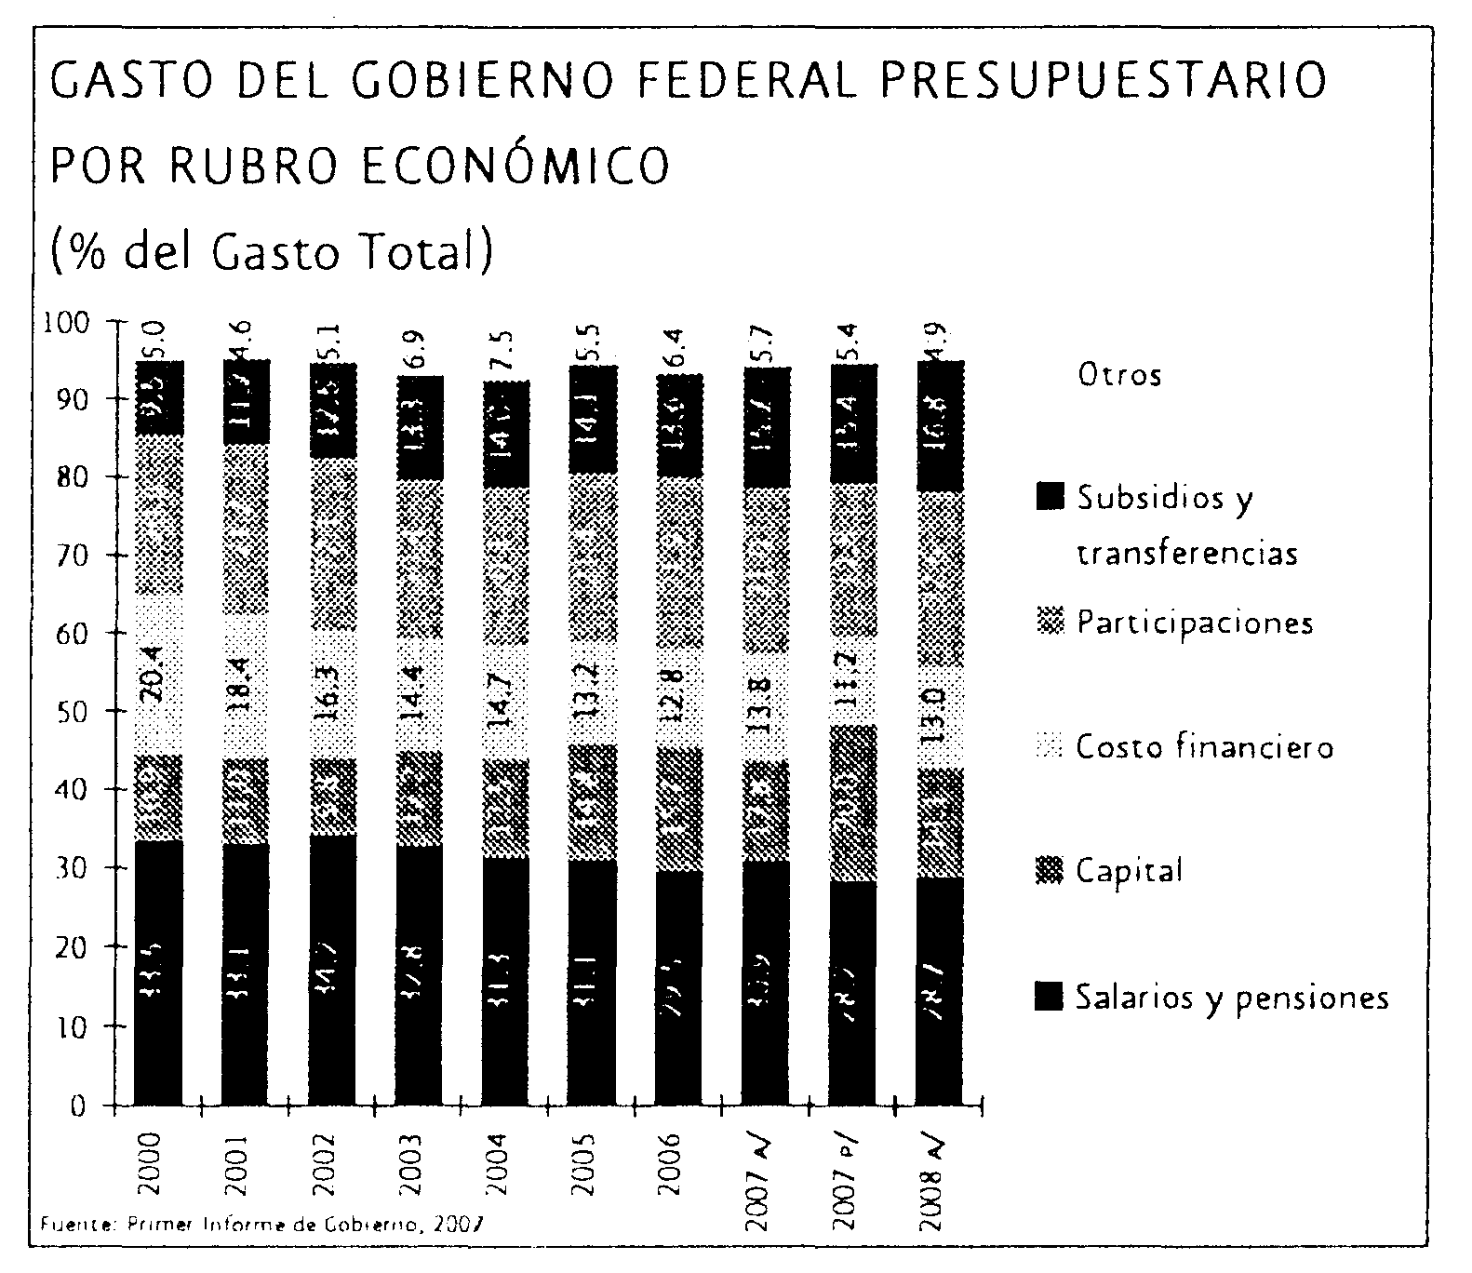
La mayor inversión física presupuestaria se concentrará en el gasto federalizado y la administración pública centralizada, en donde las erogaciones por este concepto aumentarán en 0.1 y 0.3 por ciento del PIB entre 2000 y 2008, respectivamente. Por otra parte, el total de la inversión financiada de PEMEX aumentará 0.9 puntos porcentuales del PIB entre 2000 y 2008, y la inversión financiada de CFE se espera que pase de 0.23 por ciento del PIB en 2000 a 0.30 por ciento del PIB en 2008.
Deuda pública
En el pasado, las opciones de financiamiento para el Gobierno Federal se limitaban a instrumentos de corto plazo, de tasa variable, en moneda extranjera o una combinación de estas características. En este sentido, la estructura de la deuda era parte de un ciclo vicioso, en el cual los pasivos públicos representaban un elemento de vulnerabilidad macroeconómica y financiera, lo cual a su vez mantenía restringido el menú de opciones de fondeo gubernamental a instrumentos con alto riesgo. Este ciclo vicioso fue evidente antes y después de la crisis de 1994-95 e ilustra las graves consecuencias potenciales de mantener una estructura de la deuda pública inapropiada.
Sin embargo, la política de crédito público ha evolucionado de forma importante en los últimos años, reduciendo la vulnerabilidad de las finanzas públicas ante perturbaciones en los mercados nacionales e internacionales. Específicamente, el manejo prudente de los pasivos públicos en términos de su volumen, plazo y moneda de denominación se convirtió en un elemento central de la estrategia de finanzas públicas y desarrollo de los mercados locales. En este sentido, se ha buscado que la gestión del crédito público cumpla con dos objetivos fundamentales: i) Dar viabilidad a la estrategia de finanzas públicas, contribuyendo al esfuerzo fiscal por medio de ahorros en el costo financiero y el fortalecimiento de la estructura de la deuda, ii) promover el desarrollo del sistema financiero nacional y fomentar la eficiencia de los mercados locales de deuda pública y corporativa.
Esta política de crédito ha obtenido resultados satisfactorios al disminuir la deuda tradicional de 21.2 por ciento del PIB57 en el año 2000 a 19.7 por ciento del PIB al cierre de 2007. A su vez, el Saldo Histórico de los Requerimientos Financieros del Sector Público (SHRFSP) disminuyó de 38.5 por ciento del PIB en 2000 a 32.1 por ciento del producto en 2007.
A partir de los elementos anteriores, la estrategia de crédito público implementada en los últimos años transformó de manera sustancial la estructura de los pasivos del Gobierno Federal, reduciendo la vulnerabilidad de las finanzas públicas ante cambios en las tasas de interés y el tipo de cambio. De esta forma, en el ámbito interno, los elementos principales de la estrategia fueron financiar el déficit público en el mercado local, privilegiando la captación de recursos mediante bonos de tasa fija a largo plazo. Asimismo, en el ámbito externo, el Gobierno Federal redujo el monto y fortaleció la estructura de la deuda para disminuir su incidencia en el costo y el riesgo de portafolio. Esto se realizó principalmente a través de metas anuales de desendeudamiento neto, la ampliación y diversificación de la base de inversionistas y la sustitución de empréstitos contratados en periodos anteriores por otros con mejores condiciones financieras.
De esta forma, el manejo de la deuda pública fue una parte fundamental del proceso de desarrollo financiero a través de la mayor liquidez y profundidad de los mercados de deuda. Cabe subrayar que la estrategia correspondiente consistió en dos fases íntimamente entrelazadas:
i) Se llevaron a cabo una serie de acciones coordinadas para desarrollar una curva de rendimientos de largo plazo en el mercado local, ampliando la curva de rendimiento en forma sucesiva de 3 a 5 años en 2000, a 10 años en 2001, a 20 años en 2003 y a 30 años en 2006. El desarrollo y profundidad de la curva de rendimiento estableció un marco de referencia para operaciones financieras de largo plazo en moneda nacional, sentando las bases para el crecimiento de los mercados de deuda corporativa, de derivados y, especialmente, del mercado hipotecario.
ii) Se implementaron una serie de medidas puntuales destinadas a fortalecer la microestructura del mercado y hacer más eficiente su funcionamiento.58 Cabe notar que se dio una alta prioridad a propiciar una mayor confianza de los inversionistas acerca de la permanencia de los programas de financiamiento gubernamental, haciéndolos más predecibles, para lo cual se siguió una activa estrategia de comunicación directa y frecuente con el público.
Por lo que respecta a la deuda externa, la estrategia de crédito público buscó activamente mejorar la estructura de los pasivos en moneda extranjera, con el fin de reducir su costo financiero, ampliar la base de inversionistas y brindar mayor liquidez a los títulos mexicanos en el exterior. Recientemente, como parte de la estrategia para reducir la importancia relativa de la deuda externa en el total de la deuda del Gobierno Federal, destaca la emisión de opciones de intercambio (warrants). Dichos títulos otorgaron a su tenedor el derecho, más no la obligación, de intercambiar al término de su vigencia ciertos bonos denominados en dólares o euros, emitidos por el Gobierno Federal en los mercados internacionales (Bonos UMS), por Bonos de Desarrollo a Tasa Nominal Fija en moneda nacional emitidos en México (MBonos). Como resultado de estas operaciones se continuó mejorando la mezcla entre la deuda interna y la externa.
La estrategia de crédito público seguida en los últimos años se ha reflejado en la evolución favorable de los principales indicadores de deuda tales como el costo financiero, la participación de la deuda externa dentro de la deuda total así como el vencimiento promedio y la duración de la deuda interna. El costo financiero del Gobierno Federal ha mostrado una tendencia descendente: en el periodo 2000-2007 el costo financiero de la deuda del Gobierno Federal se redujo a 1.7 por ciento del PIB. Se anticipa que en 2008 se observará un aumento a 2.0 por ciento del PIB.
La deuda externa neta del Gobierno Federal como proporción del PIB cerró el año 2000 en 8.0 por ciento, en contraste este indicador al cierre de 2007 se ubicó en 4.1 por ciento del producto, y se espera un valor de 3.6 por ciento en 2008. Como proporción de la deuda neta total del Gobierno Federal, la deuda externa neta pasó de 44.7 a un valor de 18.1 por ciento anticipado en 2008. Por su parte la deuda externa neta del sector público disminuyó de 11.2 por ciento del PIB en 2000 a 3.4 por ciento del producto en 2007. En cuanto a los RFSP, éstos disminuyeron de 3.1 por ciento del PIB en 2000 a 1.2 por ciento del producto en 2007. De esta forma los SHRFSP cayeron de 38.5 por ciento del PIB en 2000 a 32.1 por ciento del producto en 2007.
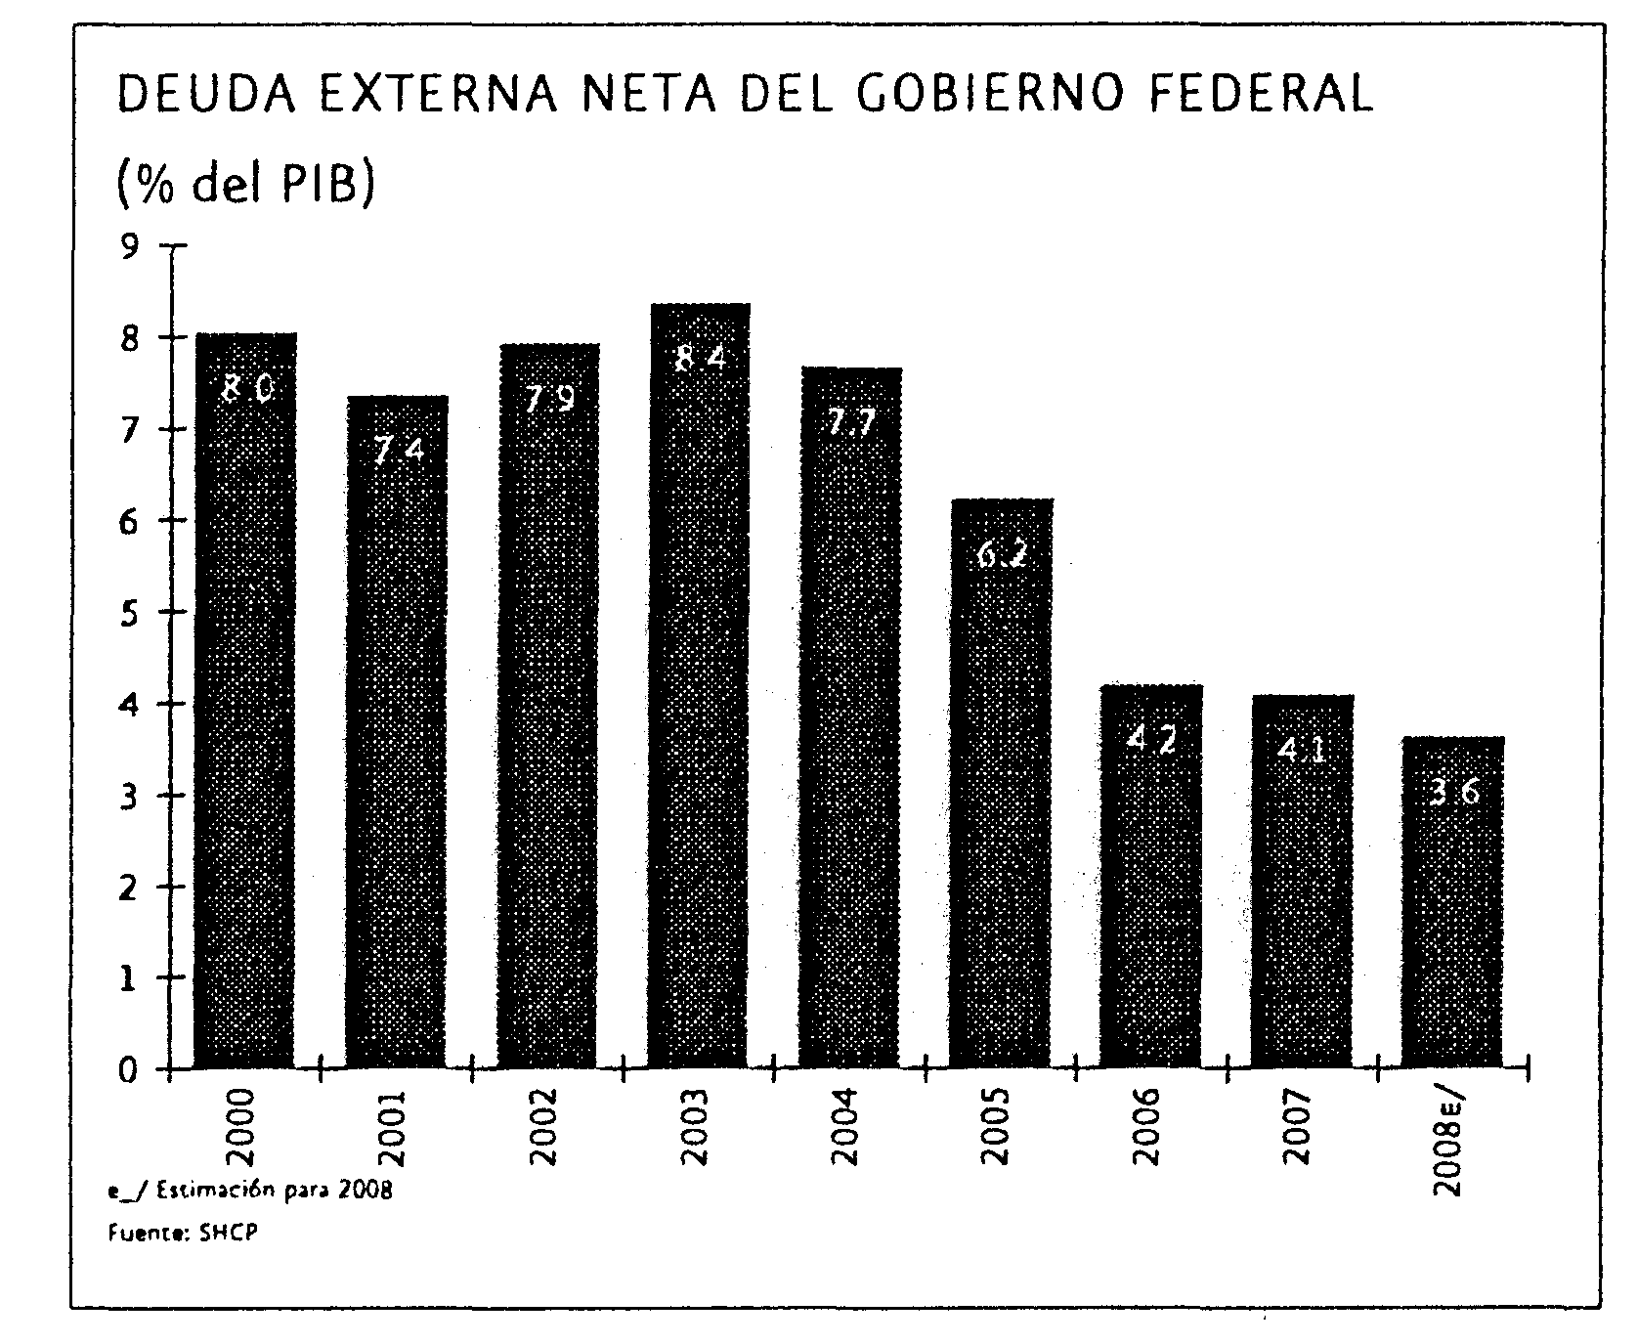 | 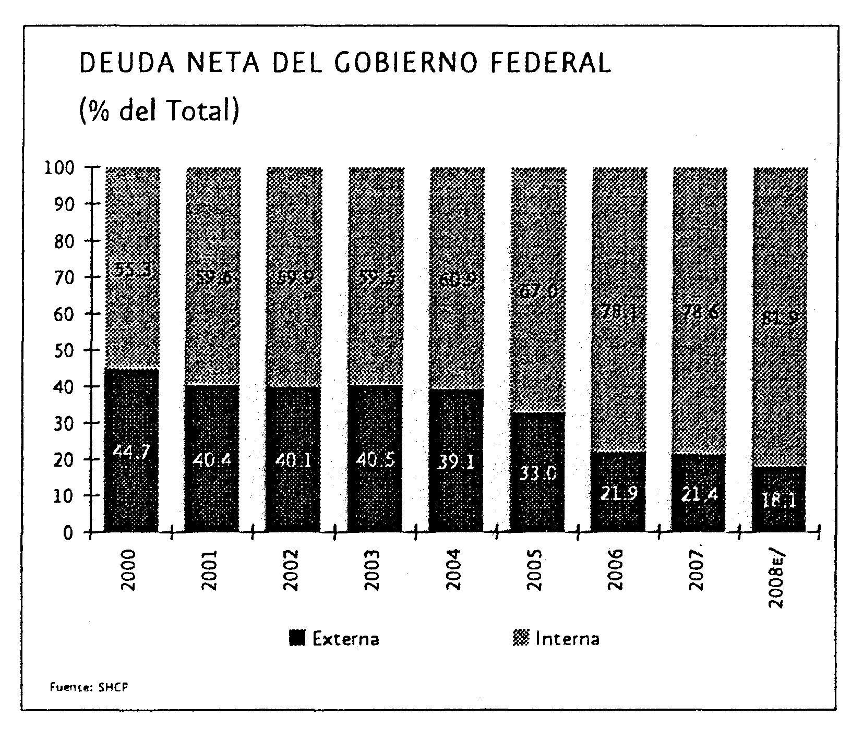

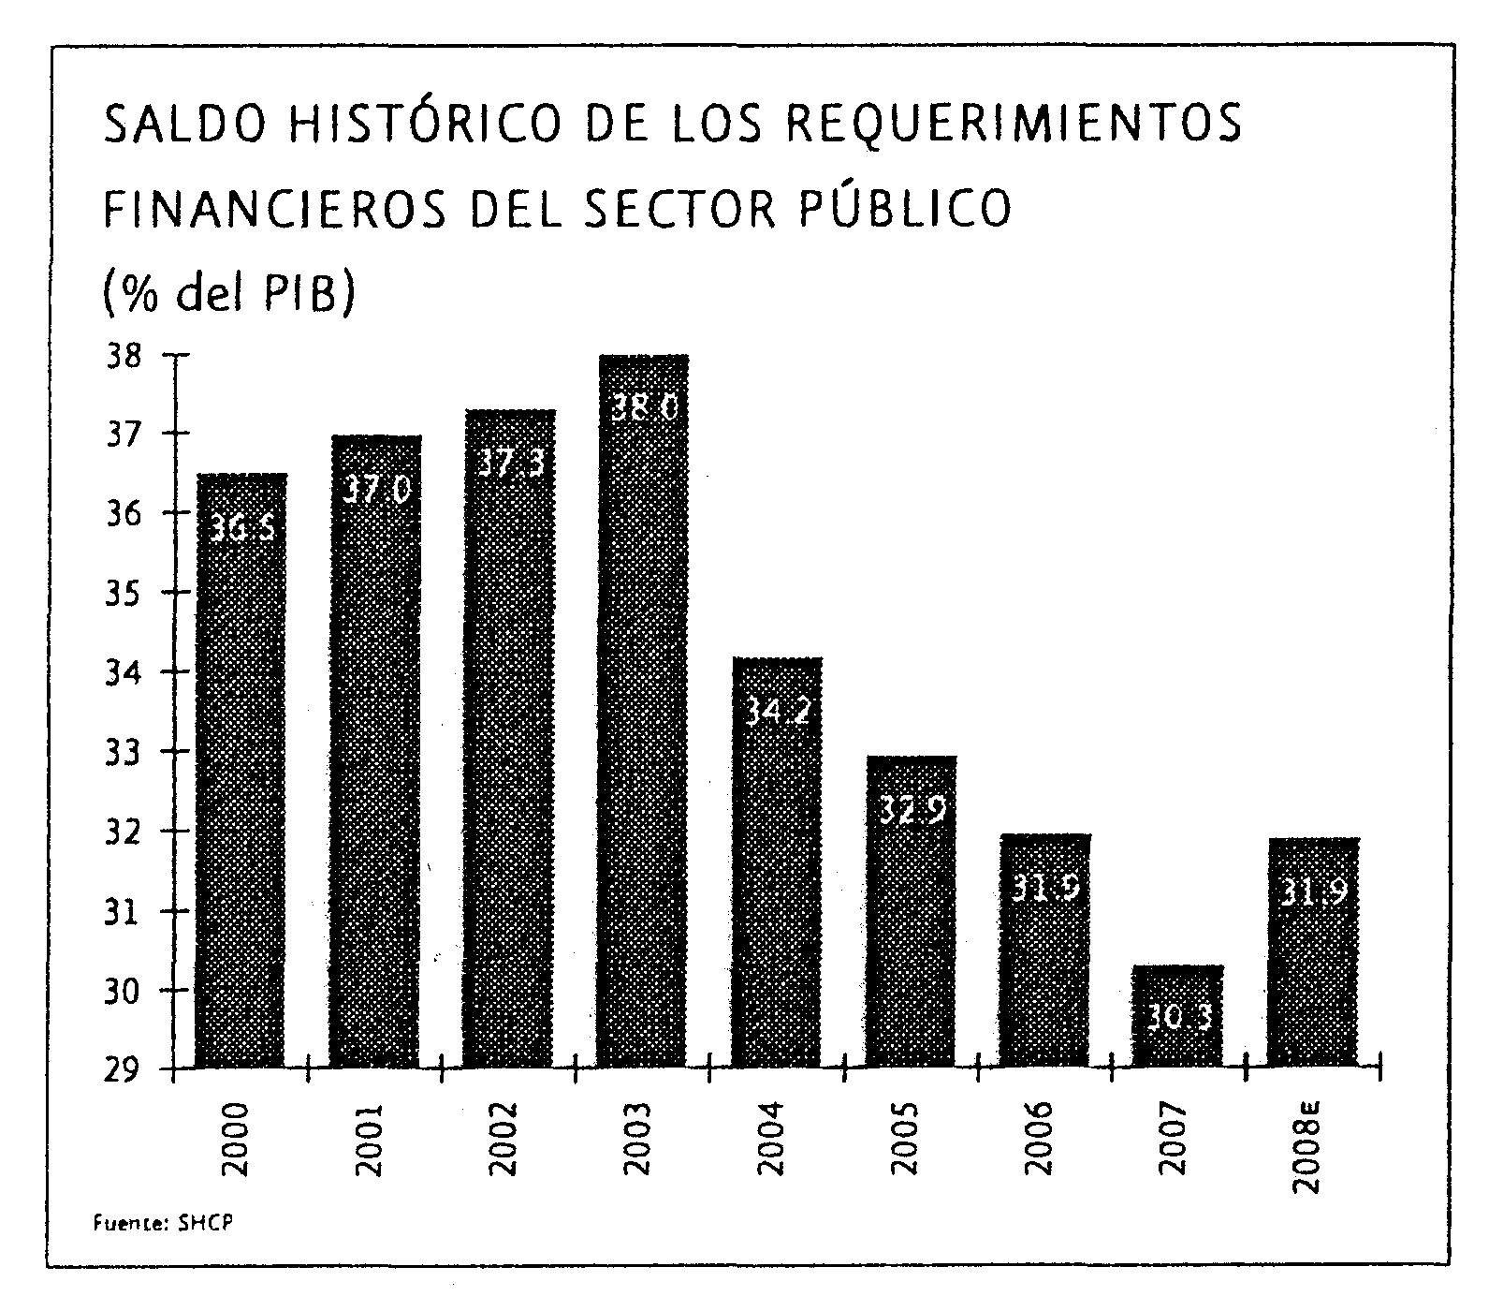
En lo que respecta a la deuda interna, su vencimiento promedio y su duración se incrementaron de manera significativa. Por una parte, el plazo de vencimiento promedio de la deuda interna pasó de 1.5 años al cierre de 2000 a 5.6 años al cierre de 2007. En lo que se refiere a la duración de los valores gubernamentales de la deuda interna, ésta se ubicó en 3.3 años al cierre del ejercicio fiscal 2007, 2.6 años mayor a la duración observada al cierre de 2000.
Aunado a lo anterior la proporción de los valores gubernamentales a tasa fija con plazo igual o mayor de un año se ubicó en 54.2 por ciento del total al cierre de 2007, cifra más de tres veces superior a la registrada al cierre del año 2000 (14.5 por ciento). Asimismo, la deuda que revisa tasa de interés en el año representó 37 por ciento de los pasivos totales del Gobierno Federal al cierre de 2007, cifra inferior en 18 puntos porcentuales a la observada al cierre del 2000.

IV.2 Objetivos, Estrategias y Líneas de Acción
De acuerdo con el Eje 2 “Economía competitiva y generadora de empleos” establecido en el Plan Nacional de Desarrollo 2007-2012, la Política Hacendaria para la competitividad tiene como objetivo central el contar con una hacienda pública eficiente y equitativa que promueva el desarrollo en un entorno de estabilidad económica y, de esa forma, lograr el fin último de la política económica: la promoción de un desarrollo humano integral y sustentable. Este objetivo tiene cuatro fines últimos: i) dotar de mayor fortaleza a las finanzas públicas, ii) establecer un esquema tributario que simplifique y fortalezca la recaudación al ampliar la base, y que favorezca la inversión, iii) canalizar mayor gasto a infraestructura, y iv) otorgar mayores recursos al gasto en desarrollo social. Estos objetivos se lograrán mediante la implementación de cinco estrategias:
ESTRATEGIA 1.1 Mejorar la administración tributaria fomentando el cumplimiento equitativo en el pago de impuestos y reduciendo la evasión fiscal.
ESTRATEGIA 1.2 Establecer una estructura tributaria eficiente, equitativa y promotora de la competitividad, permitiendo encontrar fuentes alternativas de ingresos, así como hacer frente a las necesidades de gasto en desarrollo social y económico que tiene el país.
ESTRATEGIA 1.3 Garantizar una mayor transparencia y rendición de cuentas del gasto público, así como mecanismos de evaluación del gasto basados en resultados para asegurar que los recursos se utilicen de forma eficiente y destinar más recursos al desarrollo social y económico.
ESTRATEGIA 1.4 Restablecer sobre bases más firmes la relación fiscal entre el Gobierno Federal y las entidades federativas.
ESTRATEGIA 1.5 Administrar de forma responsable la deuda pública para consolidar la estabilidad macroeconómica, reducir el costo financiero y promover el desarrollo de los mercados financieros.
La Reforma Hacendaria por los que Menos Tienen constituye un paso esencial para el logro de las estrategias planteadas porque mejorará la administración tributaria, mediante el fomento del cumplimiento equitativo en el pago de impuestos y reduciendo la evasión fiscal, a través de disposiciones orientadas a facilitar el cumplimiento de las obligaciones tributarias y de establecer medidas para el combate de la evasión y elusión fiscales. Todo ello de forma tal que se incremente gradualmente la recaudación hasta llegar a un punto porcentual del producto a lo largo de la Administración.
También ayudará a establecer una estructura tributaria eficiente, equitativa y promotora de la competitividad, que provea de fuentes alternativas de ingreso mediante un esquema tributario más favorable para la inversión, sustentado en la introducción del IETU, que, a su vez, permite la deducibilidad inmediata de la inversión. Asimismo, incrementará la disponibilidad de recursos públicos de manera estable, llevando a la mayor recaudación tributaria no petrolera en la historia y a una proporción de ISR empresarial (incluyendo IETU) respecto del producto similar a la del promedio de la OCDE.
Fomentará la mayor transparencia y rendición de cuentas del gasto público para asegurar que los recursos se utilicen de forma eficiente. Con este objeto establece una presupuestación basada en metas e indicadores del desempeño, lo cual fortalece el proceso de evaluación de las políticas públicas así como la transparencia y la rendición de cuentas. Dota de facultades al H. Congreso de la Unión para que establezca lineamientos para homologar la contabilidad gubernamental en todos los órdenes de gobierno y fortalece las potestades del propio Congreso para evaluar los resultados del gasto.
Finalmente, destinará más recursos al desarrollo social y económico, al permitir erogaciones que abarquen toda la vida de aquellos proyectos de inversión que se definan en el Presupuesto de Egresos de la Federación. Esto significará importantes ahorros en la ejecución de dichos proyectos. Además, con los ingresos que se obtendrán se destinarán mayores recursos al desarrollo social y la inversión en infraestructura, a la vez que se fortalecerán las haciendas públicas de los tres órdenes de gobierno y se reducirá la dependencia de los ingresos petroleros. Debe destacarse que el 72.5 por ciento de los recursos derivados de la Reforma Hacendaria se destinarán a inversión y desarrollo económico, y el resto de los recursos irán a desarrollo social y seguridad.59 Ello contribuirá directamente a acelerar el crecimiento y generar más empleos, dotar a los individuos de mayores capacidades, y combatir la pobreza.
Además de los avances logrados con la Reforma Hacendaria por los que Menos Tienen, se fortalecerá la eficacia y rendición de cuentas del gasto público mediante la institucionalización del uso responsable y eficiente de los recursos públicos de manera que incentiven el desarrollo económico, contribuyan a mejorar la distribución del ingreso y generen beneficios a la sociedad mediante un sistema de evaluación del gasto.
Asimismo, se buscará satisfacer las necesidades de gasto en desarrollo social y económico que tiene el país para los próximos años, en especial, en servicios de educación y salud asociados a la transición demográfica. Se harán mejoras en el gasto social para el abatimiento de la pobreza; así como en el gasto destinado a inversión pública e infraestructura para generar mayor crecimiento y empleo de acuerdo con las metas propuestas. Adicionalmente, se dará mayor énfasis al gasto destinado a seguridad, a la mejoría de los servicios públicos, a la protección del ambiente y en apoyo a los fondos de pensiones de los trabajadores del Estado asociados a importantes reformas.
Los objetivos particulares a seguir para materializar los incrementos esperados en recursos derivados de las modificaciones al régimen y administración tributarios aprobados, una asignación y uso eficiente de los mismos, así como continuar fortaleciendo el marco de las finanzas públicas serán los siguientes:
1.1. Fortalecer el marco de Responsabilidad Hacendaria.
1.2. Profundizar la simplificación tributaria, buscar mecanismos adicionales para facilitar el cumplimiento de las obligaciones tributarias, y combatir la evasión y elusión fiscales para fortalecer la recaudación.
1.3. Asegurar la implementación adecuada de la Reforma Hacendaria, en particular del IETU.
1.4. Mejorar la asignación y ejecución del gasto mediante la evaluación de resultados, mayor transparencia y rendición de cuentas, incluyendo la implementación del sistema de evaluación de los programas de gasto, asegurando la convergencia en sistemas de contabilidad gubernamental entre los tres órdenes de gobierno, y dando prioridad en la asignación del gasto a los sectores y programas con mejores resultados.
1.5. Promover el desarrollo de los mercados financieros domésticos y lograr ahorros en el costo financiero del sector público a través del manejo activo de la deuda pública, manteniendo un nivel de riesgo que sea compatible con la sana evolución de las finanzas públicas y con el desarrollo de los mercados financieros locales.
En suma, para alcanzar el crecimiento económico sostenido y crear empleos bien remunerados en las diversas regiones del país, se requiere fortalecer las finanzas públicas con el propósito de coadyuvar a la reducción de las tasas de interés, disminuir los riesgos y los costos de la inversión para incrementar sus flujos. Asimismo, se requiere de un mayor gasto empleado de forma más eficiente y en cuya asignación se privilegie a la inversión en infraestructura para aumentar la productividad de toda la economía.
A continuación se describen con mayor detalle los objetivos y líneas de acción de la política fiscal para lograr una hacienda pública responsable, eficiente y equitativa, que promueva el desarrollo en un entorno de estabilidad económica.
IV.2.1 Fortalecer el marco de responsabilidad hacendaria
OBJETIVO 1.1. Fortalecer el marco de Responsabilidad Hacendaria que garantice una política fiscal responsable y eficiente, que mantenga el balance presupuestario y el manejo adecuado de la deuda, componentes medulares de la estrategia de desarrollo; que a la vez reduzca el Saldo Histórico de los Requerimientos Financieros del Sector Público; y fortalecer los mecanismos para llevar a cabo políticas contracíclicas.
El fortalecimiento del marco de Responsabilidad Hacendaria y la mayor disponibilidad de recursos públicos y su aplicación eficiente, a través de sus efectos sobre la productividad, las capacidades de las personas y la inversión, contribuirán a un mayor ritmo de crecimiento sostenido de la economía y de generación de empleos.
Las líneas de acción de este objetivo tienen dos vertientes, siendo la primera el garantizar el cumplimiento de las normas de responsabilidad fiscal establecidas en la Ley Federal de Presupuesto y Responsabilidad Hacendaria y los lineamientos de política contenidos en este Programa, lo cual permitirá mantener el balance presupuestario y una disminución de la deuda pública como proporción del PIB. Así, se estima que, al considerar los ingresos que generará la Reforma Hacendaria por los que Menos Tienen y su impacto en el crecimiento, la deuda neta tradicional del sector público se reducirá de 19.7 a 14.3 por ciento del PIB entre 2007 y 2012. Asimismo, permitirá que el Saldo Histórico de los Requerimientos Financieros del Sector Público disminuya de 32.1 y 31.9 en 2007 y 2008 a 28.9 por ciento del PIB de en 201260. Cabe destacar que los Requerimientos Financieros del Sector Público estarán asociados en su gran mayoría a proyectos de inversión.
La segunda línea de acción es continuar con el desarrollo de esquemas que permitan adoptar una política fiscal contracíclica, ahorrando recursos cuando los ingresos se ubiquen por arriba de su nivel de mediano plazo, y empleando esos ahorros cuando la evolución económica lleve a una disminución en los ingresos con respecto a su nivel en el mediano plazo.
En el caso de México, los principales determinantes de los ingresos públicos son el nivel de actividad económica, así como los precios y la producción de hidrocarburos. Por el lado de la actividad económica, cuando ésta se expande a ritmos acelerados los ingresos públicos también lo hacen, en tanto que cuando se contrae, los ingresos del sector público también se deterioran. Mayores niveles de ingreso permiten mayores niveles de gasto público y mayor gasto público implica una mayor demanda agregada, y a la inversa cuando los ingresos disminuyen.
Por otra parte, cuando la economía produce a un nivel por debajo de su potencial (sostenible de largo plazo) –parte baja del ciclo económico –, una disminución en la demanda agregada genera una reducción en la actividad aumentando la capacidad ociosa en la economía y reduciendo el ingreso. En contraste, cuando la economía opera por arriba de su potencial (sostenible de largo plazo) –parte alta del ciclo económico –, un incremento en la demanda agregada se traduce en un mayor ingreso pero también en presiones adicionales sobre los precios. Es de notar que para que las empresas produzcan empleando jornadas extraordinarias deben recibir precios adicionales por sus productos y pagar costos adicionales por los insumos y por la mano de obra que ocupan, por lo que cuando el nivel de actividad económica se encuentra por arriba del potencial se observa un fenómeno inflacionario.
Así, de darse un aumento en el gasto público en periodos en los que la economía opera por arriba de su potencial (sostenible de largo plazo), debido a una mayor disponibilidad de recursos públicos por el alto nivel de actividad generará presiones recurrentes de gasto y un agravamiento de las presiones inflacionarias. Un razonamiento análogo en términos de nivel de actividad puede hacerse para la parte baja del ciclo económico. A esto se llama una política fiscal pro-cíclica ya que acentúa los efectos del ciclo económico.
Por lo anterior, es deseable que el gobierno ahorre cuando los ingresos se sitúan en un nivel superior al que se observaría cuando la actividad económica se sitúe en su nivel potencial. En el caso en que la economía crezca por debajo de su potencial, llevando a menores ingresos, el Gobierno puede emplear los ahorros que se hayan constituido con objeto de que se observe un ajuste más moderado por el lado del gasto público.
A este respecto, es preciso señalar que para la implantación de una política fiscal contracíclica ya se han logrado avances en los años recientes. La introducción de los fondos de estabilización y las reglas de aplicación de excedentes, particularmente los relacionados con los ingresos petroleros y la fórmula para su precio de referencia, en nuestro marco presupuestario, han constituido un primer e importante paso en esa dirección. En épocas en que el precio del petróleo se encuentra por encima de su nivel de mediano plazo una fracción importante de los recursos adicionales, que genera dicho movimiento en precios, se ahorra para financiar gasto público en periodos en los que su precio se encuentra por debajo de su nivel de mediano plazo. Esta administración tendrá como una de sus líneas de política continuar avanzando en esta dirección.
Los mecanismos establecidos permitirán que en 2008 se adopte una política fiscal contracíclica en un contexto de balance presupuestario. En primer lugar, el gasto programable y el gasto de capital aumentarán 1.1 y 0.7 por ciento de PIB con respecto a lo aprobado en 2007. Segundo, el menor crecimiento en los ingresos tributarios no petroleros que pudiese observarse en caso de un crecimiento más moderado puede compensarse con mayores ingresos petroleros. Tercero, los ingresos excedentes que se observen se destinarán principalmente a mayor inversión en infraestructura una vez que los fondos de estabilización alcancen su nivel máximo de reserva. Cuarto, la fortaleza de las finanzas públicas permitió adoptar el Programa de Apoyo a la Economía.
Programa de Apoyo a la Economía
La responsabilidad y mayor fortaleza de las finanzas públicas han permitido establecer mediad de política fiscal contracíclica frente a perturbaciones negativas. En particular, el Programa de Apoyo a la Economía fue anunciado por el Presidente Felipe Calderón Hinojosa el 3 de marzo de 2008 y consiste de 10 medidas en materia tributaria, de aportaciones a la seguridad social, de fomento al empleo, de simplificación arancelaria, de gasto público, de desarrollo en zonas marginadas, de tarifas eléctricas y de financiamiento de la banca de desarrollo para impulsar la actividad económica, la inversión y el empleo frente a un entorno externo adverso y volátil. Con ello, el Gobierno Federal fortalece a la actividad económica nacional ante un entorno internacional menos favorable y más volátil que el observado en los últimos años. El Programa de Apoyo a la Economía incluye las siguientes iniciativas:
TRIBUTARIAS Y APORTACIONES A LA SEGURIDAD SOCIAL
1. Se otorga un descuento de 3 por ciento a los pagos provisionales de ISR empresarial e IETU de febrero a junio de 2008. Con ello, se contribuye a que las empresas continúen con sus planes de expansión, inversión y empleo. El descuento será equivalente a casi 6 mil millones de pesos.
2. Se establece un estímulo fiscal de $1,000 por declaración definitiva de impuestos de 2007 realizada por personas físicas con actividad empresarial vía electrónica usando la firma electrónica avanzada (FIEL). Al mismo tiempo que se otorga el estímulo fiscal, la medida refuerza el proceso de modernización del Sistema de Administración Tributaria. El total de los estímulos se ubicará en cerca de 1.1 mil millones de pesos.
3. Se da un proceso de simplificación arancelaria y aduanera, reduciendo los costos de transacción en la economía y promoviendo el comercio exterior. Las principales medidas en materia de simplificación aduanera son:
i) La eliminación del requisito de inscripción en el Padrón de Importadores de Sectores Específicos;
ii) Una reducción del número de productos que requieren importarse por aduanas exclusivas;
iii) La eliminación del uso de precios estimados en la importación –excepto automóviles-, y
iv) La eliminación de la exigencia de garantías para el tránsito interno de mercancías.
4. Existe un descuento de 5 por ciento sobre las aportaciones patronales al IMSS hasta diciembre de 2008. De esta forma, se contribuye de forma directa a una mayor generación de empleos al reducirse el costo de la nómina en 6 mil millones de pesos.
EMPLEO
5. Se destinan 650 millones de pesos adicionales al Sistema Nacional de Empleo, un incremento cercano a 80 por ciento en los recursos asignados al Sistema. Ello con objeto de otorgar mayor capacitación en y fuera del trabajo, así como facilitar la inserción de la población desempleada y subempleada en el mercado laboral.
6. Se establece un Portal del Empleo gratuito que concentre la oferta laboral del país, facilitando a los trabajadores encontrar trabajo y a las empresas ofrecerlo. Además permitirá a quien ya tiene trabajo encontrar un mejor empleo, y a los estudiantes encontrar las ramas con las mejores opciones.
GASTO
7. PEMEX incrementa en 10,000 millones de pesos su gasto destinado a mantenimiento y a la expansión y mejoramiento del Sistema Nacional de Ductos. Ello no sólo contribuirá a una mayor generación de empleo sino que permitirá atender importantes rezagos en la empresa que permitirán mejorar su producción y la seguridad de sus trabajadores y de las comunidades donde PEMEX opera.
ZONAS MARGINADAS
8. Se fomenta el desarrollo de centros productivos en comunidades marginadas. Ello a través de reducir los costos de producción, estímulos fiscales y facilitar el acceso al crédito a las medianas empresas que se ubiquen en zonas marginadas, lo cual contribuirá a disminuir la desigualdad regional en nuestro país. El conjunto de estímulos podría reducir los costos de producción en estas regiones hasta por 22.2 por ciento.
TARIFAS ELÉCTRICAS
9. Las tarifas de punta y comercial se reducen en 20 por ciento y 10 por ciento, respectivamente. Ello contribuirá a la competitividad de la planta productiva nacional. Con la medida, la factura eléctrica se reducirá en casi 7 mil millones de pesos adicionales a los 7.8 mil millones de pesos asociados a la aprobación de la Reforma Hacendaria.
FINANCIAMIENTO DE LA BANCA DE DESARROLLO
10. Se acelera la entrega de 3,000 millones de pesos que se le asignaron en el Presupuesto de Egresos a la Banca de Desarrollo, destinados a la conformación de fondos de garantía, para que estén disponibles en marzo y contribuyan de manera inmediata a promover la actividad. Asimismo, se hace un uso más eficiente del capital excedente de la banca de desarrollo al canalizar 1,000 millones de pesos de Banobras a Nafin para que incremente el financiamiento a las pequeñas y medianas empresas. Asimismo, se establecerán nuevos programas de equipamiento industrial, sustitución de equipos para el ahorro de energía junto con el Fideicomiso para el Ahorro de Energía Eléctrica, y la modernización del transporte de carga y pasaje. Con las acciones planteadas se espera colocar e inducir crédito en 2008 por el orden de 27,000 millones de pesos.
El Programa de Apoyo a la Economía significa: i) estímulos fiscales, descuentos en tarifas eléctricas y en las aportaciones a la seguridad social, así como mayores erogaciones por 27 mil millones de pesos, y ii) un financiamiento fiscal y financiero asociados al descuento al pago provisional en ISR e IETU y al crédito directo e impulsado por la banca de desarrollo por 33 mil millones de pesos. Estos recursos se suman a la disponibilidad inicial del Fondo Nacional de Infraestructura por 40 mil millones de pesos en 2008, destinados para apoyar la actividad económica, la inversión y el empleo.
El Programa tiene un impacto directo e inmediato sobre la actividad económica, la inversión y el empleo, y además contribuye a un mayor dinamismo de la economía nacional en el mediano plazo, al sentar bases firmes en materia de competitividad y fomento.

IV.2.2 Administración tributaria
OBJETIVO 1.2. Profundizar la simplificación tributaria, buscar mecanismos adicionales para facilitar el cumplimiento de las obligaciones tributarias, y combatir la evasión y elusión fiscales para fortalecer la recaudación.
La administración tributaria debe actuar para que la recaudación crezca por encima de las tasas de crecimiento económico del país, lo que significa que su eficacia y eficiencia deberán mejorar continuamente. La tarea es compleja, en virtud de que el Sistema de Administración Tributaria (SAT) tiene que equilibrar el ofrecer servicios sencillos y eficientes con un control y fiscalización más efectivos, de manera tal que reduzca la evasión, el contrabando y la corrupción.
Para facilitar y promover el cumplimiento de las obligaciones tributarias de las personas físicas y morales, la implementación de la Reforma Hacendaria por los que Menos Tienen profundizará la simplificación, buscará mecanismos adicionales para facilitar el cumplimiento y así fortalecer la recaudación. Las líneas de acción en este ámbito son:
- Disminuir el costo en el cumplimiento de las obligaciones mediante una página en Internet que les permita a los contribuyentes registrar las operaciones para cumplir con sus obligaciones fiscales de manera simple y barata, hasta un tope de ingresos de cuatro millones de pesos anuales;
- Transparentar y mejorar los trámites, requisitos y niveles de servicio al contribuyente en forma sistematizada, didáctica y amigable, mediante un catálogo electrónico con altos estándares de calidad para la orientación integral sobre los principales servicios, sus características y sus requisitos;
- Elaborar un mapa electrónico de oficinas del SAT con tiempos de espera por servicios para consulta en línea;
- Elevar la eficiencia aduanera con el propósito de aumentar el reconocimiento ponderado de cada aduana, simplificar, mejorar y actualizar los trámites aduaneros, e implementar el proyecto de reducción de costos en las aduanas;
- Apalancar los programas entre los diferentes niveles de gobierno con el fin de homologar criterios y estandarizar procedimientos para simplificar y facilitar la rendición de cuentas en actividades asociadas a la inscripción de contribuyentes, la selección de grupos a fiscalizar, los procesos de fiscalización y defensa del interés fiscal en los diferentes impuestos, incluyendo predial, renta, IVA, entre otros; y
- Desarrollar programas dirigidos a reordenar el ambulantaje o cualquier esquema de venta informal.
Para promover la cultura de cumplimiento de las obligaciones tributarias, al generar conciencia en la sociedad sobre su trascendencia, se implementarán los siguientes programas:
- Civismo Fiscal, con material didáctico en primaria y casos prácticos ético-fiscales en las licenciaturas de Economía, Ingeniería, Medicina, Administración y Arquitectura.
- Formación y Acompañamiento para Fomentar el Cumplimiento Voluntario de los Nuevos Contribuyentes.
- Transparencia y Rendición de Cuentas del Gasto Federal, mediante un portal de Cultura Fiscal que contará con información del período 2007-2012.
En el combate a la evasión y elusión fiscales se llevarán a cabo las siguientes líneas de acción. Por el lado del proceso de información, se buscará conocer mejor al contribuyente ampliando el número de contribuyentes identificados y ubicados hasta alcanzar una cifra semejante a la Población Económicamente Activa. También, utilizar eficazmente la información mediante el desarrollo de prácticas que aseguren un uso sistemático con los máximos criterios de seguridad, y formar un equipo que tenga la capacidad para administrar correctamente la información disponible y fortalecer el enfoque integral de Administración de Riesgos. Alinear y sistematizar los procesos de fiscalización a través de la incorporación de metodologías avanzadas de administración de riesgo para la selección de auditorías, asegurando su instrumentación según el marco operativo aprobado y que retroalimenten los modelos de selección. Mejorar la efectividad de la defensa del interés fiscal, identificando la causa de los juicios perdidos para corregir procedimientos y documentos, así como mejorar la colaboración con otras instancias que defienden el interés fiscal.
Desde el punto de vista operativo de la recaudación, se buscará mejorar la eficiencia de la cobranza al transformar dicha función en una actividad estratégica, aplicando un modelo de evaluación de cartera para definir acciones asociadas a la expectativa de recuperación. Asimismo, se continuará depurando la cartera histórica para identificar los casos de mayor probabilidad de recuperación, además de definir estrategias de cobranza por segmento que permitan la tercerización del mayor número de procesos; de igual forma, se utilizará la información de catastros y registros públicos de la propiedad de las entidades federativas para mejorar la posibilidad de ubicación de bienes a embargar.
En el ámbito de recursos humanos se trabajará para fortalecer las capacidades y habilidades de la administración tributaria y para formalizar la estructura organizacional, fortaleciendo perfiles y responsabilidades, entre otros, bajo un esquema objetivo de evaluación del desempeño. Esto, con el objeto de asegurar la permanencia del personal íntegro, capaz y profesional.
Para combatir la corrupción se evitará la discrecionalidad mediante la simplificación y sistematización de procedimientos; se fortalecerá la vigilancia utilizando técnicas avanzadas de cruce de información, para anticipar conductas ilícitas; se ampliará el análisis que relaciona funcionarios gubernamentales con agentes aduanales, fiscalistas, gestores, notarios y contribuyentes de alto riesgo; se aprovecharán eficientemente sinergias entre autoridades de control (asuntos internos SFP, Tesofe); y profundizar la rendición de cuentas en la organización.
En el campo de la lucha contra la evasión se mejorarán las revisiones asertivas para incrementar el cumplimiento voluntario y se desarrollarán subprogramas de fiscalización prioritarios y oportunos con el objeto de combatir prácticas de evasión. Se automatizarán los procesos de determinación de los contribuyentes a fiscalizar, para generar y actualizar propuestas de fiscalización de manera rápida y con alta efectividad. Se implementará el Programa de Combate al Lavado de Dinero, cuyo objetivo es fomentar la conciencia de riesgo en caso de incumplimiento de las obligaciones fiscales respectivas, mediante el ejercicio de las facultades de supervisión que realicen las unidades centrales y locales adscritas a la Administración General de Auditoría Fiscal Federal.
IV.2.3 Ingresos Públicos
OBJETIVO 1.3. Asegurar la implementación adecuada de la Reforma Hacendaria, en particular del IETU.
La implementación adecuada de la Reforma Hacendaria por los que Menos Tienen es un paso esencial para incrementar la disponibilidad y estabilidad de los recursos públicos al llevar a la mayor recaudación tributaria no petrolera en la historia. El incremento gradual en la recaudación tributaria no petrolera permitirá la sustitución gradual de ingresos petroleros, los cuales históricamente se han comportado de manera volátil debido a las fluctuaciones en el precio y, más recientemente, a causa también de una menor producción por la declinación del yacimiento de Cantarell. Reducir la volatilidad de los ingresos al sustituir los ingresos petroleros por fuentes más estables permitirá contar con certidumbre sobre la capacidad de gasto del gobierno en el largo plazo.
Como se mencionó, el IETU favorece la inversión y la productividad mediante la deducibilidad de las inversiones. Es una contribución mínima general y como tal, se aplicará evitando las exenciones que han distorsionado al sistema tributario, asimismo no afecta a los contribuyentes cautivos que ya tienen una carga considerable. Su cálculo es simple al aplicar la tasa única a la diferencia de ingresos de la empresa menos insumos e inversión.
El incremento de la carga fiscal total por el IETU resulta en 1.1 por ciento del PIB en 2008 y se espera que llegue a 1.2 por ciento del producto en 2012. Sin embargo, aún con la introducción de este nuevo impuesto, la carga fiscal en México resulta menor que la registrada en economías similares a la nuestra. Por su parte, el Impuesto a los Depósitos en Efectivo es un mecanismo efectivo y eficiente para reducir la evasión fiscal y gravar la informalidad, al poderse acreditar este impuesto al ISR y a las demás contribuciones federales a cargo de contribuyente. Además, con la Reforma Hacendaria aumentará considerablemente la recaudación federal participable como porcentaje del PIB. Una tercera parte de este aumento será distribuido directamente a las entidades federativas a través de las participaciones y aportaciones federales.
Para ello, con el fin de dar cumplimiento a la estrategia en el Plan Nacional de Desarrollo 2007-2012 de establecer una estructura tributaria eficiente, equitativa y promotora de la competitividad, se plantean las siguientes líneas de acción.
Primero, apuntalar el combate a la evasión y la elusión fiscal a través de un mejor diseño de la legislación impositiva eliminando algunas indefiniciones e imprecisiones de la misma, a fin de evitar que los contribuyentes las aprovechen para realizar interpretaciones equívocas que reducen sus pagos de impuestos. Un importante resultado de estas acciones es lograr una distribución más equitativa de la carga fiscal entre los contribuyentes, lo cual reforzará el cumplimiento voluntario de las obligaciones fiscales por parte de los ciudadanos, fortaleciendo la recaudación tributaria no petrolera.
Segundo, fortalecer y acrecentar las bases gravables de los impuestos, aprovechando el potencial recaudatorio específico que cada uno de ellos tiene. Ante la imposibilidad de avanzar simultáneamente en la corrección y modificación de los impuestos al ingreso y al consumo, es pertinente hacerlo de manera gradual.
IV.2.4 Gasto público
OBJETIVO 1.4. Mejorar la asignación y ejecución del gasto mediante la evaluación de resultados, mayor transparencia y rendición de cuentas, incluyendo la implementación del sistema de evaluación de los programas de gasto, asegurando la convergencia en sistemas de contabilidad gubernamental entre los tres órdenes de gobierno, y dando prioridad en la asignación del gasto a los sectores y programas con mejores resultados.
El mayor gasto será resultado de una mayor recaudación dentro de un marco de responsabilidad y finanzas públicas sanas y balanceadas, lo cual ya se trató a detalle. Para lograr el objetivo de asegurar la asignación de recursos a los sectores y programas que impulsen el desarrollo social y económico se implementarán las siguientes líneas de acción: Mejorar la planeación y asignación de recursos en proyectos de inversión de alta rentabilidad social y económica, a través de establecer mejores mecanismos para seleccionar y determinar prioridades en los proyectos de inversión en infraestructura, sectores económicos y regiones del país, impulsando criterios estrictos de rentabilidad socio-económica y maximizando el impacto de los proyectos en el desarrollo nacional. Adicionalmente, a través del gasto público, inversiones mixtas, proyectos de prestación de servicios y demás instrumentos disponibles, se destinarán recursos para impulsar más inversión en infraestructura carretera, hidráulica, energética, turística, educativa y sanitaria.
Por otro lado, se orientará el apoyo a la población con mayores necesidades mediante instrumentos focalizados que permitan incidir directamente sobre su bienestar, a través de la dotación de educación, salud y atención a grupos vulnerables. Asimismo, se privilegiará al gasto público, antes que al sistema tributario, como el instrumento para otorgar apoyo a diferentes grupos de la población y sectores económicos, enfocándose hacia las actividades de fomento en aquellos sectores altamente creadores de empleo.
Cabe destacar que la Reforma Hacendaria por los que Menos Tienen significó un avance para asegurar que se empleen de manera adecuada los recursos públicos, pues se modificaron las fórmulas del Fondo General de Participaciones y del Fondo de Fomento Municipal, se creó un nuevo Fondo de Fiscalización, se adecuaron las reglas de distribución del Fondo de Aportaciones para el Fortalecimiento de las Entidades Federativas, se ajustó la fórmula de distribución del Fondo de Aportaciones para la Educación Básica y Normal (FAEB) y se crearon dos fondos de compensación para las entidades federativas.
También se fortalecerá el gasto regional a través de la evaluación del desempeño, mejores convenios entre las entidades federativas y la Federación, así como con la aplicación de los nuevos criterios para la asignación y distribución de aportaciones federales para las entidades federativas y los municipios.
Otra línea de acción será la reducción del gasto de operación y administrativo de las dependencias del Gobierno Federal. Para ello, se establecerá una meta de ahorro anual del 5 por ciento como mínimo en los próximos años y se deberán prever programas de austeridad para las entidades paraestatales, en los cuales las metas se basarán, en caso de que sea factible, en estándares internacionales sobre gastos de operación, incluyendo el gasto en recursos humanos. Las entidades deberán informar sus metas de ahorro.
Esta línea de acción fortalecerá las medidas de austeridad y disciplina del gasto de la Administración Pública Federal (Decreto de Austeridad) publicadas en el Diario Oficial de la Federación en diciembre de 2006, que establecieron una meta de ahorro de 25 mil 500 millones de pesos para 2007. Las medidas ya aplicadas fueron la reducción de los sueldos y salarios netos del Presidente y de los mandos superiores de las dependencias y entidades paraestatales; la disminución de los recursos para servicios personales distintos a los sueldos y salarios antes señalados, particularmente en el rubro de seguros; y la contracción de los gastos de operación de la Administración Pública Federal
De forma consistente, la presente Administración privilegiará una asignación de gasto, con el concurso del H. Congreso de la Unión, enfocada a una mayor inversión en las capacidades de las personas y en infraestructura productiva, el combate a la pobreza, fortalecer el Estado de Derecho y la seguridad, el cuidado del medio ambiente y los recursos naturales y el desarrollo regional.
Respecto al objetivo de garantizar la transparencia y rendición de cuentas del gasto, ya ha habido avances. En abril de 2006 entró en vigor la Ley Federal de Presupuesto y Responsabilidad Hacendaria (LFPRH), basada en los principios de responsabilidad hacendaria y transparencia fiscal. La LFPRH establece lineamientos claros sobre el destino de recursos, reglas de operación, fideicomisos, subsidios y adeudos de ejercicios fiscales anteriores, entre otros, lo cual brinda claridad en el manejo de los recursos públicos. En concordancia con la LFPRH y para hacer eficiente la operación presupuestal, se cuenta con el Sistema de Proceso Integral de Programación y Presupuesto (PIPP), el cual ha permitido hacer más eficaces las diferentes etapas del proceso presupuestario a través de medios electrónicos, simplificando su programación, integración y adecuaciones. Este sistema ha representado un avance en materia de presupuestación debido a que ordena y sistematiza todo el proceso en línea, a la vez que reduce los tiempos de operación.
No obstante los avances logrados, el proceso de modernización presupuestaria aún enfrenta varios desafíos para incrementar la responsabilidad hacendaria, la transparencia fiscal y la rendición de cuentas. Uno de los retos más importantes consiste en elaborar un presupuesto basado en resultados, que permita una mejor asignación de los recursos y asegurar que se utilicen de forma eficiente. Para lograrlo se seguirán dos líneas de acción: i) la implementación exitosa de mecanismos de evaluación de los programas de gasto, y ii) la convergencia en sistemas de contabilidad gubernamental entre los tres órdenes de gobierno.
Las líneas de acción para lograr un manejo adecuado, transparente y eficaz del gasto público se abocarán a incrementar la calidad del gasto público, mediante un Presupuesto Basado en Resultados, y a transparentarlo a través de una evaluación del desempeño, en beneficio de toda la población. En esta materia habrá que hacer más eficiente el proceso que permita definir los objetivos estratégicos e indicadores que formarán parte del Presupuesto de Egresos de la Federación y de la Cuenta Pública.
La evaluación del desempeño comprenderá todas las etapas del ciclo presupuestario y contribuirá a fortalecer y mejorar cada una de ellas. A partir del uso de indicadores se incentivará que el presupuesto se asigne en función de resultados concretos que se puedan evaluar objetivamente, de manera que se disponga de mejores elementos para que los recursos sean destinados a los programas que generen los mayores beneficios. La evaluación del desempeño complementará a su vez las líneas de acción con el objetivo de fomentar la canalización de más recursos a los programas que brinden mayor bienestar social, contribuyan a la creación de empleos y al combate a la pobreza.
Se fomentará la transparencia y rendición de cuentas mediante la información de los resultados de la evaluación del gasto de una forma oportuna a la población, además de reforzar la rendición de cuentas y la transparencia promoviendo que la Cuenta Pública y la fiscalización se realice con mayor eficiencia y en los tiempos adecuados. A este respecto debe señalarse que varias de las medidas aprobadas en la Reforma Hacendaria por los que Menos Tienen fortalecen la función de fiscalización de la Cámara de Diputados, destacando lo siguiente:
- La Auditoría Superior de la Federación podrá realizar auditorías sobre el desempeño en el cumplimiento de los objetivos de los programas federales.
- Se fiscalizará directamente aquellos recursos federales que ejerza cualquier entidad, persona física o moral, pública o privada y los transferidos a fideicomisos, mandatos, fondos o cualquier otro acto jurídico.
Asimismo, la Reforma promueve la transparencia y rendición de cuentas a través de una mayor competencia económica en las contrataciones gubernamentales, con lo cual se generarán importantes ahorros y una contratación más eficiente de bienes y servicios del sector público. Finalmente, asegurar la convergencia en sistemas de contabilidad gubernamental entre los tres órdenes de gobierno será un elemento fundamental en este ámbito.
En último lugar, la evaluación del desempeño deberá también incorporarse paulatinamente en el gasto federalizado y en todos los procesos que permitan verificar los resultados de recaudación y ejecución de los programas y presupuestos. Ésta será el componente de la plataforma del gasto que permitirá incrementar la productividad del sector público y asignar más recursos hacia los programas que mayor beneficio socioeconómico brinden a la población. La evolución del sistema presupuestario durante los últimos 31 años ha sentado la infraestructura institucional y tecnológica que permite la implementación de un presupuesto basado en resultados para elevar la calidad del gasto.
IV.2.5 Política de crédito público
OBJETIVO 1.5. Promover el desarrollo de los mercados financieros domésticos y lograr ahorros en el costo financiero del sector público a través del manejo activo de la deuda pública, manteniendo un nivel de riesgo que sea compatible con la sana evolución de las finanzas públicas y con el desarrollo de los mercados financieros locales.
La política de deuda pública constituye un elemento fundamental de la estrategia de finanzas públicas. El manejo eficiente de los pasivos públicos es un pilar de la hacienda pública responsable, pues reduce tanto los costos de financiamiento del Gobierno como la vulnerabilidad de las finanzas públicas ante cambios adversos en el entorno nacional e internacional.
Con el fin de lograr el objetivo recién expuesto, la política de deuda se traducirá en acciones bajo dos líneas principales. Por una parte, a través del análisis exhaustivo de las distintas opciones de financiamiento del Gobierno Federal, se mantendrá en todo momento una estructura de pasivos adecuada a las finanzas públicas y necesidades del país. Asimismo, la política de crédito público buscará propiciar el desarrollo continuo de los mercados financieros nacionales.
La estrategia del Gobierno Federal para hacer frente a sus necesidades de financiamiento tendrá dos vertientes principales: i) Se continuará privilegiando el uso de la deuda en pesos de largo plazo para financiar el déficit del Gobierno Federal, y ii) se instrumentará una política de pasivos enfocada a mejorar la estructura de costo y plazo de la deuda externa. Como parte de este objetivo en materia de pasivos externos, se establece una meta de desendeudamiento neto, excepto para la deuda contratada con los organismos financieros internacionales.
Deuda interna
La política de deuda interna buscará mejorar la estructura de los mercados locales para fomentar su eficiencia. El Gobierno Federal, siendo el emisor de deuda de mayor relevancia en el mercado local y su principal promotor, tomará las medidas necesarias para coadyuvar al desarrollo de nuevos instrumentos financieros. Asimismo, se buscará que el financiamiento de las necesidades de recursos del Gobierno Federal promueva la participación de los distintos tipos de inversionistas tanto nacionales como extranjeros.
Con base en lo anterior, las líneas de acción de la estrategia de deuda interna para el periodo 2008-2012 son: i) fortalecer la liquidez y eficiencia de los títulos gubernamentales en sus distintos plazos y tipos de tasa, ii) desarrollar el mercado de títulos de tasas reales en todos sus segmentos, y iii) mejorar el acceso de los pequeños inversionistas al mercado primario de valores gubernamentales.
Para fortalecer la liquidez y eficiencia de los títulos gubernamentales se continuará instrumentando una política de reapertura de emisiones, encaminada a mantener un número reducido de referencias a lo largo de la curva de rendimiento con un saldo en circulación importante para cada una de ellas. Cabe subrayar que para el Gobierno Federal es importante que los bonos a tasa fija posean la mayor liquidez posible, ya que esto fomenta la eficiencia del mercado de deuda y se reduce su costo de financiamiento. Asimismo, se continuará con la labor de coordinación con las distintas autoridades financieras para corregir los elementos operativos, de regulación y fiscales que puedan estar inhibiendo el desarrollo del mercado de reporto y préstamo de valores, dado el dinamismo que imprime al mercado al facilitar no sólo la toma de posiciones cortas, sino que promueven la liquidez y el cumplimiento de las obligaciones de entrega de títulos.
En lo referente a la segunda línea de acción, desarrollar el mercado de títulos de tasas reales en todos sus segmentos hay que señalar lo siguiente: en nuestro país se prevé un crecimiento significativo de emisiones de deuda estructuradas por parte del sector privado en los próximos años. Lo anterior a partir de la ambiciosa agenda de infraestructura que impulsa la Administración del Presidente Calderón y el desarrollo del sector de la vivienda. Por la naturaleza de estas operaciones es previsible que la mayor parte de ellas se realice mediante estructuras denominadas en Udis, por lo que la colocación de Udibonos se mantendrá como un componente importante de la estrategia de manejo de deuda pública. En particular, se buscará que los montos, plazos y frecuencias a los que se emitan los Udibonos en el mercado primario respondan a la estructura de la demanda por este tipo de instrumentos.
Para mejorar el acceso de los pequeños inversionistas al mercado primario de valores gubernamentales, el Gobierno Federal ha establecido una ambiciosa agenda enfocada a incrementar la penetración de los servicios financieros entre la población de bajos recursos. En este contexto y como parte de la estrategia de crédito público para el periodo 2008-2012, se creará un programa de colocación directa de títulos gubernamentales entre los pequeños ahorradores. Actualmente, la única forma en que un inversionista privado puede adquirir títulos gubernamentales es recurriendo a las instituciones de crédito o casas de bolsa. Para ello, el ahorrador debe cumplir con los requisitos que dichos intermediarios le imponen, principalmente en cuanto a los montos mínimos requeridos para la apertura de contratos, lo cual limita la participación del pequeño ahorrador en la adquisición de valores gubernamentales y por consiguiente en el mercado de dinero.
Desde la perspectiva de administración de la deuda, la venta de títulos en directo ofrece beneficios importantes para el Gobierno Federal, pues abre un canal de distribución adicional de los títulos gubernamentales y permite acceder a un segmento del mercado que normalmente no adquiere este tipo de valores. En este sentido, las perspectivas de mediano y largo plazo respecto de las estrategias de diversificación de la base de inversionistas y acceso a fondos de ahorro en la economía mejorarían con el programa de venta de títulos en directo. Así, la colocación directa de títulos gubernamentales entre el público en general representa una alternativa interesante tanto para el Gobierno Federal como para los pequeños ahorradores.
Deuda externa
La estrategia de deuda externa para el periodo 2008-2012 buscará mantener una presencia regular de la deuda soberana de México en los mercados internacionales mediante tres líneas de acción: i) seguir mejorando los términos y condiciones de la deuda externa, ii) desarrollar y fortalecer las referencias para el sector privado y iii) ampliar la base de inversionistas de los bonos externos.
Respecto a la primera línea de acción, el Gobierno Federal continuará realizando operaciones de financiamiento aprovechando las mejores condiciones en los mercados internacionales de capital. Asimismo, las acciones en materia de endeudamiento que lleve a cabo el Gobierno Federal con Organismos Financieros Internacionales en el periodo 2008-2012 buscarán, en todo momento, satisfacer necesidades de financiamiento bajo condiciones adecuadas, aprovechando principalmente la asistencia técnica y la experiencia acumulada en el manejo de programas y/o proyectos que estos organismos poseen. Cabe notar que tales instituciones tienen como misión coadyuvar al desarrollo de los países miembros, para lo cual otorgan financiamiento y asistencia técnica. Es en este segundo plano en que la contratación de créditos con dichas instituciones adquiere su principal relevancia para nuestro país.
Para desarrollar y fortalecer las referencias para el sector privado se buscará el funcionamiento ordenado de la curva de rendimiento en dólares, no sólo a través de operaciones de financiamiento sino también de operaciones de administración de pasivos y manejo de la curva de rendimientos. Estas operaciones tendrán como objetivo eliminar aquellos bonos cuyo costo y rendimiento no refleja adecuadamente el costo de financiamiento del Gobierno Federal y distorsionan las medidas de riesgo de la deuda externa en su conjunto.
Con el fin de ampliar la base de inversionistas de los bonos externos, se considera apropiado que el Gobierno Federal mantenga una presencia regular en sus emisiones de deuda en el mercado estadounidense dada su profundidad, desarrollo e integración con México. En este sentido, se privilegiará el uso de títulos en dólares en los plazos de 10 y 30 años, con el fin de contribuir a mantener la duración y vida media del portafolio de deuda externa. Cabe notar que ante un monto de deuda externa cada vez más reducido, no es posible para el Gobierno Federal orientar su presencia internacional a más de un mercado de capitales. Asimismo, se procurará que las emisiones de nuevas referencias alcancen rápidamente un monto suficiente para proveer de una curva de rendimientos sólida, con bonos de referencia con el volumen y la liquidez adecuados para servir de referencia tanto al sector público como privado de nuestro país.
La política de mantener una presencia regular de México en los mercados internacionales se enmarca en la nueva realidad del endeudamiento externo. En este contexto, y bajo la nueva estructura de los pasivos públicos, la deuda externa se concibe como un elemento estratégico del desarrollo financiero, así como una herramienta para el manejo de riesgos y una fuente de acceso al ahorro externo. Bajo esta perspectiva la mayoría de los países desarrollados mantienen deuda pública en moneda extranjera con el objeto de diversificar las fuentes de financiamiento y la base de inversionistas, así como para tomar ventaja de aquellas ventanas de oportunidad en que el costo de financiamiento en el exterior se compara favorablemente con la alternativa de colocar deuda en el mercado local.
Con base en la experiencia internacional existen dos aspectos relevantes que motivan el mantener una parte de los pasivos contratados en moneda extranjera. Por una parte, este tipo de financiamiento permite una mayor diversificación del portafolio de deuda entre sus fuentes, lo cual reduce los riesgos sobre el costo y refinanciamiento. Cabe notar que esta cualidad de la deuda externa se ha acentuado en los últimos años para el caso de México, conforme la correlación entre los mercados local y externo ha disminuido. Por otra parte, mantener un volumen crítico de deuda externa representa una oportunidad de acceso expedito a los mercados financieros internacionales en condiciones favorables y disminuye la posibilidad de desplazar recursos financieros en el mercado interno que podrían ser utilizados por el sector privado.
En línea con los objetivos relacionados a la deuda pública para satisfacer las necesidades de financiamiento del Gobierno Federal al menor costo posible, mantener un nivel de riesgo compatible con la sana evolución de las finanzas públicas y fomentar el desarrollo de los mercados de capital locales, las metas a 2012 en este ámbito son:
- El Balance Público Tradicional deberá estar en equilibrio.
- El nivel de Requerimientos Financieros del Sector Público será de 2.0 por ciento del PIB, debido esencialmente al mayor gasto en inversión productiva.
- El Saldo Histórico de los Requerimientos Financieros del Sector Público presentará un valor equivalente a 28.9 por ciento del PIB, menor que el cierre de 2007 en 3.2 puntos del PIB.
- La participación de la deuda externa en el total de la deuda se reducirá, manteniendo el monto necesario para tener una presencia frecuente y la liquidez para que sean una referencia confiable para el sector público y privado.
V. SISTEMA FINANCIERO
Durante la última década se generó un incremento muy importante en el ahorro interno y en el ahorro financiero61 del país. Esto puede atribuirse a un conjunto de factores, como son la estabilidad económica, una política fiscal responsable, la adopción de una agenda encaminada a fomentar la eficiencia y la penetración financiera, y las reformas estructurales realizadas en el sector financiero. El ahorro financiero ha llegado a representar 51.9 por ciento del PIB en 2007 mientras que en 2000 se encontraba en niveles de 34.8 por ciento del producto. Pese a los avances en este sentido el acceso a servicios financieros continúa siendo muy bajo en ciertos segmentos de la población, lo que implica un gran reto para los siguientes años.
El crecimiento del ahorro financiero refleja, en gran medida, el incremento de los recursos administrados por inversionistas institucionales.62 Estos recursos pasaron de 9.3 por ciento del PIB en 2000 a 22.0 por ciento del PIB en 2007. Destaca el crecimiento en los recursos administrados bajo el SAR, los cuales pasaron de 5.3 por ciento del PIB en 2000 a 11.2 por ciento del PIB en 2007 y se espera que para 2012 alcancen 15.9 por ciento del PIB. El resto del crecimiento del ahorro financiero se atribuye casi por completo a las sociedades de inversión que pasaron de administrar 2.6 por ciento del PIB a 7.8 por ciento del PIB de 2000 a 2007.
La creciente disponibilidad de recursos financieros se ha traducido en una recuperación significativa en el financiamiento a los diferentes sectores de la economía. Así, la cartera de financiamiento al sector privado como proporción del PIB pasó de 14.4 por ciento en 2000 a 23.3 en 2007. El crédito otorgado por parte de la banca múltiple – sin considerar el financiamiento a instituciones financieras – se incrementó de manera significativa pasando de 7.1 por ciento del PIB en 2000 a 13.2 por ciento en 2007.
Al respecto, vale la pena destacar que se ha registrado una recomposición en el financiamiento otorgado por la banca. Mientras que en 2000 resultaba más atractivo para los bancos financiar al gobierno, dada la situación financiera por la que atravesaban las mismas instituciones y las elevadas tasas de interés a las que el gobierno realizaba sus colocaciones en el mercado local, en los últimos años la banca ha reactivado el crédito que otorga al sector privado, disminuyendo de manera importante su participación en el financiamiento total otorgado al sector público. Por su parte, los inversionistas institucionales han mantenido altas tenencias de valores emitidos por el sector público, de manera que el financiamiento que han otorgado al sector privado – principalmente a través del mercado de valores – creció muy marginalmente pasando de 1.2 por ciento del PIB en 2000 a 1.7 por ciento en 2007.
A futuro, se continuará con las acciones requeridas para que mayores recursos se intermedien a través del sistema financiero. Dichas acciones, aunadas a las reformas a la Ley del ISSSTE, a la Ley del SAR y las medidas realizadas en torno a la consolidación del Sistema Nacional de Pensiones, contribuirán a que el dinamismo en los recursos administrados por inversionistas institucionales se convierta en el principal motor de crecimiento del ahorro financiero, tal que estas instituciones lleguen a administrar recursos equivalentes a 31.9 por ciento del PIB en 2012 y que el ahorro financiero alcance un nivel de 64.8 por ciento del PIB en dicho año. Se espera que la disponibilidad de recursos para el sector privado se incremente aún más debido a que se anticipa que continuará la disminución del Saldo Histórico de los Requerimientos Financieros del Sector Público (SHRFSP) y que en los próximos años se dejará de sustituir deuda externa por interna.
Para conseguir que la creciente disponibilidad de recursos financieros sea aprovechada para financiar las necesidades de inversión en vivienda, infraestructura y demás sectores, resulta urgente desarrollar nuevos vehículos que se ajusten a las diversas necesidades de financiamiento y a la heterogeneidad en el perfil de riesgo de las empresas y proyectos. Si bien el crédito bancario seguirá siendo la principal fuente de financiamiento al sector privado, la creciente importancia de los inversionistas institucionales requerirá una mayor profundidad tanto del mercado de deuda como del de capitales. La banca de desarrollo será una herramienta de política fundamental para alcanzar estos objetivos, así como para resolver los problemas de acceso a los servicios financieros y mejorar las condiciones de los mismos para los sectores que se han definido como estratégicos tales como: infraestructura, sector rural, vivienda para familias de bajos recursos y micro, pequeñas y medianas empresas.
La implementación de la estrategia en materia financiera llevará a un importante incremento en el ahorro financiero y en el financiamiento interno al sector privado – tal que el financiamiento total al sector privado podría alcanzar un nivel cercano al 40 por ciento del PIB en 2012 – lo que permitirá alcanzar las metas en materia de inversión.
Para lograr las metas planteadas en materia de ahorro y financiamiento, se han definido los siguientes objetivos con respecto al sistema financiero:
2.1. Fomentar una mayor captación e intermediación del ahorro a través del sistema financiero, así como la canalización eficiente de recursos a los proyectos de inversión más rentables.
2.2. Aumentar la penetración del sistema financiero, promoviendo que una mayor proporción de la población cuente con acceso a este tipo de servicios.
2.3. Continuar incrementando la competencia entre intermediarios.
2.4. Fortalecer el papel de los mercados de deuda y capitales en el financiamiento al sector privado, promoviendo el desarrollo de nuevos vehículos de ahorro, inversión y manejo de riesgos.
2.5. Garantizar la seguridad, solidez y estabilidad del sistema financiero.
2.6. Desarrollar la cultura financiera y protección al consumidor.
2.7. Consolidar el Sistema Nacional de Pensiones.
2.8. Fortalecer y dar impulso a la banca de desarrollo.
La Importancia del Sistema Financiero en el Desarrollo Económico
Un sistema financiero más desarrollado permite una mayor acumulación de capital y, con ella, una mayor productividad lo que finalmente se traduce en mayor crecimiento económico. Diversos estudios avalan esta relación causal entre desarrollo del sistema financiero y mayor crecimiento económico. Por ejemplo, de acuerdo con dichos estudios, si en México el crédito bancario al sector privado como porcentaje del PIB fuese como en el promedio de los países de la OCDE (71 por ciento del producto), en lugar de ser sólo del 13.2 por ciento del PIB como efectivamente es, la tasa de crecimiento anual en México podría llegar a ser hasta 2.6 puntos porcentuales superior. Es decir, el país podría crecer al doble de lo que creció en los últimos seis años. Una mejoría similar en la profundidad y eficiencia del mercado de valores podría incrementar la tasa de crecimiento en aproximadamente 0.5 puntos porcentuales.63
Estos estudios también indican que incrementos en la disponibilidad de financiamiento tienen un gran impacto en la creación de empresas pequeñas y medianas. De la misma manera el acceso al crédito contribuye a que los hogares constituyan un patrimonio al mismo tiempo que mejoran su calidad de vida, manifiesta, por ejemplo, en mejores viviendas y en mejor equipamiento de las mismas. Esto explica por qué un mayor desarrollo financiero se asocia con menores niveles de pobreza y de desigualdad en la distribución del ingreso. De esta forma, la disponibilidad de crédito es, junto con otros factores, un fuerte incentivo para reducir la informalidad en la economía, dado que aquélla disminuye conforme las empresas están más desarrolladas desde un punto de vista financiero.
El gran impacto que tiene el sistema financiero en la economía se desprende de las funciones que desempeña, entre las que se encuentran las siguientes: captar e incentivar el ahorro, canalizar el ahorro a los proyectos más rentables de las empresas y de los hogares, funcionar como sistema de pagos y, al ir acompañado de una supervisón adecuada, limitar el riesgo inherente a la labor de intermediación.
A continuación se describe brevemente la evolución que ha tenido el sistema financiero mexicano en el desempeño de estas funciones, apuntando los avances logrados así como los desafíos para los años por venir.
1) Captar e Incentivar el Ahorro
En términos de captación de ahorro el sistema financiero ha logrado avances significativos. La disponibilidad de ahorro doméstico ha dejado de ser una de las principales restricciones para financiar el desarrollo. Esto se ha reflejado en la creciente sustitución de fuentes de financiamiento externas y de corto plazo por fuentes internas a plazos cada vez mayores.
De esta manera, en 2006 y 2007 el ahorro interno fue similar a la inversión total generando un requerimiento de ahorro externo menor a 1 por ciento del PIB durante ambos años. A pesar de lo anterior, todavía es necesario lograr mayores niveles de ahorro doméstico, particularmente de largo plazo, con el objetivo de contar con los recursos suficientes para financiar de manera sostenible un incremento en la inversión. En este sentido, la meta es consolidar el ahorro interno en niveles cercanos a 23.8 por ciento del PIB, mediante un incremento en el ahorro privado para llegar a cerca de 19.5 por ciento del PIB, a partir de un nivel promedio de 18.9 por ciento del PIB que fue el registrado durante el período 2000-2006. Adicionalmente, se requiere que el ahorro público crezca del 1.4 por ciento del PIB observado, en promedio, entre 2000 y 2007, y que se mantenga en un nivel promedio cercano al 3.7 por ciento del PIB, pero que se ajuste de acuerdo a las condiciones de la economía de forma tal que juegue un papel estabilizador a través de una política fiscal de carácter contracíclico.
Durante el período 2000-2006 el 15.0 por ciento del ahorro total se intermedió a través del sistema financiero. El resto del ahorro se dio en las empresas, a través de la reinversión de utilidades, el crédito a proveedores, la inversión directa a través de fondos de capital privado64 y mediante otros mecanismos alternativos de ahorro. Esto significa que una gran parte del ahorro se está canalizando fuera del sistema financiero, provocando que en algunos casos la asignación de recursos sea cara e ineficiente y limitando, además, para una parte importante de la población los mecanismos disponibles para ahorrar de manera conveniente, segura y rentable.

Sin embargo, a partir de 2001 el ahorro financiero total ha crecido de forma importante. Su composición estuvo determinada en un 97.8 por ciento por recursos internos, los cuales mostraron una tasa anual de crecimiento real de 7.4 por ciento en promedio durante el período de 2000 a 2007.

La participación de los inversionistas institucionales en el ahorro financiero total se ha incrementado de forma importante. Destaca el crecimiento en los recursos administrados bajo el SAR,65 los cuales pasaron de 5.3 por ciento del PIB en 2000 a 11.2 por ciento del PIB en 2007 y se espera que para 2012 alcancen 15.9 por ciento del PIB. Dentro del SAR, los recursos administrados por las Sociedades de Inversión Especializadas en Fondos para el Retiro (SIFORES)66 pasaron del 2.4 por ciento del PIB en 2000 a 6.4 por ciento del PIB en 2007 y se espera que, incluyendo los recursos que se transferirán a rentas vitalicias, para 2012 alcancen 12.3 por ciento del PIB. El resto del crecimiento del ahorro financiero se atribuye casi por completo a las sociedades de inversión que pasaron de administrar 2.6 por ciento del PIB a 7.8 por ciento del PIB de 2000 a 2007.
El dinamismo de las sociedades de inversión puede atribuirse a las reformas realizadas a la Ley de Sociedades de Inversión en 2001, que tuvieron como propósito fomentar la transparencia, resolver posibles conflictos de interés y, en general, incrementar la competencia entre sociedades y la confianza de los inversionistas. La competencia generada por esta reforma, incluso al interior de los grupos financieros, aunada a la situación por la que atravesaban los bancos, ocasionó que el ahorro se fuera canalizando de las cuentas bancarias a las sociedades de inversión. Adicionalmente, el crecimiento responde a una mayor especialización de los ahorradores y al desarrollo del sistema financiero, que se ha traducido en una creciente demanda por mejores instrumentos y por mayores rendimientos, lo que a su vez ha incentivado la entrada de nuevos oferentes especializados en este segmento de mercado.
A pesar de los avances logrados en los últimos años, la experiencia internacional sugiere que los niveles de ahorro financiero y la penetración del sistema financiero continúan siendo inferiores a lo que correspondería por el tamaño de nuestra economía. Al respecto, se han realizado acciones y se continuará trabajando en aumentar la penetración del sistema financiero, incrementar la competencia y desarrollar nuevos vehículos financieros. Pero es imprescindible continuar el proceso de modernización del sistema para alcanzar niveles de intermediación adecuados. Para alcanzar los estándares internacionales se requiere incrementar la proporción del ahorro total intermediado a través del sistema financiero a un nivel de 22.0 por ciento o bien que el ahorro financiero crezca anualmente 4.9 puntos porcentuales del PIB en promedio durante los próximos cinco años. Con esto se lograría que para 2012 el ahorro financiero represente 64.8 por ciento del PIB.67
2) Financiar los Proyectos Rentables de Empresas y Hogares
La creciente disponibilidad de recursos financieros se ha traducido en una recuperación significativa en el financiamiento otorgado al sector privado. Esto ha permitido incrementar la inversión en proyectos rentables de empresas y hogares, reduciendo el desplazamiento que en años anteriores generaba la inversión del sector público.
A finales del año 2000, el financiamiento total68 como porcentaje del PIB se situaba en 34.8 por ciento, en tanto que al cierre de 2007 dicha proporción representó el 51.9 por ciento. El crecimiento anual promedio de 2000 a 2007 fue de 8.5 por ciento en términos reales.
El financiamiento al sector privado69 creció aún más significativamente, ubicándose en 2,552 mil millones de pesos en 2007, lo que significó un aumento de 92.2 por ciento respecto de 2000. Es de esta forma que la cartera total al sector privado como proporción del PIB ha pasado de 14.4 por ciento en 2000 a 23.3 en 2007. Cabe destacar que la recuperación se ha observado en todos los destinos del crédito: consumo, vivienda y empresas y personas físicas con actividad empresarial. Sin embargo, al igual que con el ahorro, el financiamiento al sector privado continúa siendo reducido en México en comparación con los niveles alcanzados en países industrializados o en otros países de nuestra región. La mejoría en la disponibilidad de financiamiento es esencial para alcanzar un mayor y más equilibrado desarrollo regional, ya que las empresas pequeñas son la fuente primordial de empleo en las zonas de menores ingresos.
El crédito otorgado al sector privado por parte de la banca múltiple – sin considerar el financiamiento a instituciones financieras – se incrementó de manera significativa pasando de 7.1 por ciento del PIB en 2000 a 13.2 por ciento en 2007. El mayor dinamismo crediticio se presentó del año 2005 al periodo de referencia, ya que en este periodo la cartera aumentó de 9.1 a 13.2 puntos porcentuales del PIB. De esta manera, la banca ha jugado un papel importante en el desarrollo económico del país al mantenerse como la principal fuente de financiamiento.
Al respecto, vale la pena destacar que se ha registrado una recomposición en el financiamiento otorgado por la banca. Mientras que en 2000 resultaba más atractivo para los bancos financiar al gobierno, dada la situación financiera por la que atravesaban las mismas instituciones y las elevadas tasas de interés a las que el gobierno realizaba sus colocaciones en el mercado local, en los últimos años la banca ha reactivado el crédito que otorga al sector privado, disminuyendo de manera importante su participación en el financiamiento total otorgado al sector público.
Por otra parte, el financiamiento otorgado por los inversionistas institucionales al sector privado, a través del mercado de valores, también creció, pasando de 1.2 por ciento del PIB en 2000 a 1.7 por ciento en 2007. Sin embargo, su participación en el financiamiento total al sector privado aún sigue siendo modesta. Una proporción importante de los recursos administrados por estas instituciones se encuentra invertida en valores emitidos por el sector público, en gran medida debido a que los regímenes de inversión a los que están sujetos son relativamente conservadores.
En relación con el financiamiento al sector privado, se ha observado que el otorgado vía el mercado de capitales ha estado aún más restringido para las empresas medianas que el crédito bancario. El número de empresas emisoras en el mercado accionario se redujo de 173 en el 2000 a 132 en el 2007. Al cierre del 2007, el cuartil más bajo de las emisoras listadas en BMV tenía un valor de capitalización promedio de 857 millones de pesos. Esto refleja que, incluso las empresas más pequeñas dentro de la BMV, son de gran tamaño.
La falta de acceso al financiamiento es atribuible, en parte, a la falta de competencia entre los intermediarios financieros. Si bien en algunos segmentos hay gran competencia que se refleja en mejores servicios y precios, en otros existe una alta concentración que se refleja en la calidad insuficiente y en el alto precio de los servicios que se ofrecen. Por esto, se vuelve indispensable el incremento de la competencia en el sector financiero para fomentar una mayor gama de productos y servicios financieros a precios competitivos.
Adicionalmente, para lograr que los recursos financieros sean canalizados a las actividades productivas más rentables y para fortalecer la penetración del sistema financiero se requieren acciones que hagan más accesible el mercado de capitales a las empresas, así como generar los instrumentos financieros para que los proyectos de inversión puedan ser financiados por el creciente ahorro intermediado a través de los inversionistas institucionales. En este sentido, es necesario desarrollar nuevos vehículos que se ajusten a las necesidades de financiamiento de los proyectos así como a los requerimientos de liquidez, riesgo y rendimiento de los ahorradores. Esto es fundamental para aprovechar el ahorro que está generando el sistema de pensiones en beneficio del desarrollo del país, al mismo tiempo que se ofrece un rendimiento atractivo a los trabajadores, lo que les permitirá contar con mejores pensiones al momento del retiro.
3) Funcionar como Sistema de Pagos
La introducción de la tecnología en el sistema de pagos ha brindado a la sociedad y a los intermediarios beneficios cada vez mayores. El uso de las herramientas tecnológicas permite una mayor accesibilidad al sistema financiero ya que reduce los costos en tiempo y dinero de hacer transacciones, así como los riesgos inherentes a las operaciones.
Dentro de la infraestructura existente en el sistema de pagos de nuestro país sobresale que para el cuarto trimestre de 2007 se registraron 29,333 cajeros automáticos en operación (ATM’s) y 418,128 Terminales Punto de Venta en funcionamiento (TPV’s), lo que significa un crecimiento acumulado de 72.4 por ciento y 221.7 por ciento con relación a diciembre 2002, respectivamente. Por otro lado al cierre de 2007 el número de cuentas con tarjetas de crédito y de débito fueron 12,380,483 y 23,035,502 respectivamente, lo que significó variaciones acumuladas de 113.2 por ciento y -25.2 por ciento cada cual, con relación a cinco años antes.
Cabe señalar, que la infraestructura actual que presenta México en el sistema de pagos (ATM´s y TPV´s) con relación al número de habitantes equivale al 35.0 por ciento de la que tienen en promedio algunos países desarrollados.
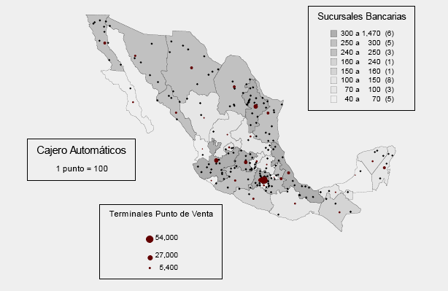
Fuente: SHCP con datos de la CNBV
En los últimos años se han reducido de manera importante los costos de transferencia de remesas, siendo así que el costo total de envíos de dinero de EEUA a México de un monto promedio de 300 dólares ha caído 55.2 por ciento entre 2000 y 2006. Aunado a lo anterior los costos de las cuotas interbancarias70 también registraron reducciones significativas: para transacciones con tarjeta de crédito la cuota de intercambio promedio ponderada pasó de 2.4 por ciento en 2004 a 1.8 por ciento en 2006. Para el caso de las tarjetas de débito la cuota promedio ponderada para transacciones con este producto pasó de 2.6 por ciento en 2004 a 0.8 por ciento en el mismo periodo citado71
4) Desarrollar la labor de intermediación financiera manteniendo la solvencia y estabilidad del sistema
Los bancos y otros intermediarios financieros pueden hacer uso de la información y de otros mecanismos disponibles para diferenciar entre los buenos sujetos de crédito y los individuos o empresas más riesgosos. Al respecto, la regulación financiera y la supervisión juegan un papel fundamental. La regulación vigente exige niveles de capital congruentes con la exposición al riesgo y está en línea con las mejores prácticas internacionales, por lo que impulsa el desarrollo de un sistema sólido.
Como resultado de la crisis económica y financiera desatada a finales de 1994 el Gobierno Federal se enfocó principalmente a construir un marco de regulación prudencial que reestableciera la operación y garantizara la solidez y solvencia del sistema financiero. Esta visión, junto con el ambiente de estabilidad macroeconómica de los últimos años, ha hecho posible que al día de hoy el sistema financiero mexicano se ubique como una industria más sólida y solvente que opera bajo prácticas sanas, alcanzando altas tasas de crecimiento.
En particular, la expansión actual del financiamiento se encuentra sustentada en un marco de regulación sólido que se refleja en indicadores adecuados de la salud del sistema bancario. El índice de capitalización del sistema bancario es cercano a 16 por ciento, lo que implica un nivel de capital de dos veces el mínimo requerido; asimismo, la cartera vencida se encuentra totalmente aprovisionada y el nivel de deterioro respecto de la cartera total es de sólo 2.5 por ciento.
Pese a lo anterior, y debido a la turbulencia que se ha desatado en los mercados internacionales durante los últimos meses, resultado de la crisis hipotecaria en Estados Unidos, resulta prudente analizar las causas que llevaron a este evento y ponerlas en perspectiva de manera que, aprendiendo de las experiencias ajenas, se encause el crecimiento del crédito en nuestro país sobre criterios de aun mayor estabilidad.
Entre las causas que explican los eventos recientes en los mercados internacionales están:
- Ausencia de incentivos para quienes originaron los créditos en problemas de mantener los estándares tanto en el origen como en la administración de la cartera al transferir la mayor parte del riesgo fuera de los balances bancarios.
- Criterios de originación relajados, los que provocaron una mayor asignación de créditos a quienes no debían ser sujetos de los mismos.
- Falta de transparencia de los activos subyacentes en los vehículos estructurados, lo que hizo que los compradores de títulos subestimaran el riesgo que tomaron.
- Falta de información acerca de los niveles de apalancamiento total de los acreedores e inversionistas.
- Esquemas de remuneración a directivos de las instituciones financieras que premian en exceso un buen desempeño en el corto plazo y, en contraste, dejan sin penalización las pérdidas, lo que genera incentivos para preferir políticas más riesgosas (“riesgo moral”).
- Excesiva confianza en las agencias calificadoras que, a su vez, mostraron laxitud en sus criterios de calificación.
Si bien resulta prudente considerar estos elementos para emprender las acciones necesarias en caso de que en un futuro se pudieran presentar situaciones o problemas similares en México, es sumamente importante resaltar ciertas diferencias entre el mercado hipotecario mexicano y el de Estados Unidos, como se detalló en el Capítulo III.
Con todo, se deben considerar las lecciones implícitas en la crisis de las hipotecas de baja calidad en Estados Unidos y sus repercusiones en los mercados financieros internacionales. Por ello, las autoridades promoverán cambios en la regulación y en la supervisión para inhibir cualquier cultivo de fenómenos similares.
La velocidad y la complejidad de la innovación en el sector financiero constituyen un desafío permanente para que las autoridades mantengan al día el marco institucional y de regulación adecuado.
Objetivos del Programa Nacional de Financiamiento del Desarrollo 2008-2012 en materia del Sistema Financiero
La evolución del sector financiero ha sido positiva, particularmente en términos de la mayor captación de ahorro y el aumento en el financiamiento a proyectos productivos del sector privado. Sin embargo, el sistema aún presenta rezagos. Para poder aprovechar completamente su potencial se deberán promover los instrumentos idóneos para que los ahorradores tengan mejores alternativas para la canalización de sus recursos hacia el sistema financiero. Esto requiere de un enfoque de incentivos. Además, el sector deberá diseñar y ofrecer nuevos medios de financiamiento adecuados para que se desarrollen los proyectos más rentables para la economía, aquellos que permitan alcanzar las mayores tasas de crecimiento, que generen mayor rentabilidad social y efectos multiplicadores en términos de empleo, bienestar y desarrollo regional armonioso. En este sentido, el sistema financiero mexicano enfrenta grandes desafíos. Por ello, este Programa Nacional de Financiamiento del Desarrollo 2008-2012 establece ocho objetivos para el sistema financiero:
2.1. Fomentar una mayor captación e intermediación del ahorro a través del sistema financiero, así como la canalización eficiente de recursos a los proyectos de inversión más rentables.- Es imprescindible continuar el proceso de modernización del sistema financiero para alcanzar niveles adecuados de captación e intermediación del ahorro. Las familias y las empresas en México deberán encontrar que el sistema financiero les ofrece los medios para alcanzar el mayor rendimiento para su ahorro con un nivel de riesgo adecuado según la fase del ciclo de vida que atraviesen.
Asimismo, los ahorros generados en el sistema financiero deberán canalizarse hacia los proyectos más rentables desde el punto de vista social. Para ello, los emprendedores que cuenten con los mejores planes de inversión deberán ser quienes reciban recursos del sistema financiero. Con ello, se contribuye de forma significativa al crecimiento de la economía y se premia a quienes tienen ideas innovadoras para incrementar la productividad.
2.2. Aumentar la penetración del sistema financiero, promoviendo que una mayor proporción de la población cuente con acceso a este tipo de servicios.- La falta de penetración del sistema financiero se hace patente por el gran número de familias que no tienen acceso a este tipo de servicios. De tal manera, la infraestructura financiera en México es insuficiente y está distribuida de manera desequilibrada. Aunque se han observado importantes mejoras en el acceso a algunos tipos de financiamiento, todavía existen segmentos importantes de la población que no son atendidos por el sistema. Dado que la profundidad del sistema financiero está estrechamente vinculada no sólo con el ingreso per cápita, sino con una distribución del ingreso más equitativa, es urgente extender, lo más aceleradamente posible, a toda la población el acceso a instrumentos de ahorro, de crédito, de inversión y de aseguramiento.
Vale la pena recordar que en la medida que se avance en este aspecto no sólo se incrementa el crecimiento de la economía y el bienestar de la población, sino que se genera una economía más equilibrada en la que se eliminan barreras a la entrada de más y de nuevos participantes a otros sectores productivos, reduciendo así la concentración del ingreso.
2.3. Continuar incrementando la competencia entre intermediarios.- La entrada de nuevos oferentes de servicios, la promoción de una mayor diversidad de productos y la transparencia en la información garantizarán un mayor acceso de servicios financieros a sectores de la población que hoy en día carecen de ellos.
2.4. Fortalecer el papel de los mercados de deuda y capitales en el financiamiento al sector privado, promoviendo el desarrollo de nuevos vehículos de ahorro, inversión y manejo de riesgos.- Las características del sistema pensionario mexicano y las tendencias demográficas del país apuntan a que el ahorro administrado por las SIEFORES se incrementará a un ritmo anual cerca de 2 por ciento del PIB durante los próximos años. Esto, aunado al dinamismo que seguirán mostrando las sociedades de inversión, pone en evidencia la urgencia de desarrollar vehículos que se adapten a las necesidades de financiamiento de los proyectos rentables que está generando la economía y a las exigencias de riesgo y de liquidez de los inversionistas. En la medida que se logre este objetivo se podrán aprovechar estos recursos para fortalecer el papel de los mercados de deuda y de capitales en el financiamiento del desarrollo del país.
En particular, las necesidades de inversión en vivienda y en infraestructura requieren de vehículos específicos para las diferentes etapas de los proyectos. Al desarrollar instrumentos estandarizados se podrán reducir los costos de estructuración, de financiamiento, además de que se podrán completar más rápidamente.
Por otro lado, dada la baja penetración del seguro en la población, los daños económicos derivados de la presencia de catástrofes naturales son absorbidos en su mayor parte por el Gobierno Federal; por lo que se requieren vehículos novedosos que contribuyan a incrementar la penetración del seguro, a compartir riesgos entre el sector público y el privado de una manera eficiente y que permitan administrar de forma óptima los riesgos a los que se ve expuesto el Gobierno Federal. Adicionalmente, la vulnerabilidad manifiesta del país ante eventos catastróficos hace necesario el desarrollo e instrumentación de esquemas de administración de riesgos que permitan enfrentar desviaciones de siniestralidad significativas tanto públicas como privadas.
2.5. Garantizar la seguridad, solidez y estabilidad del sistema financiero.- El sistema financiero debe ser estable, seguro y sólido para que las familias y empresas en la economía prefieran canalizarle sus ahorros y recurrir a él para obtener los recursos necesarios para desarrollar sus proyectos de inversión. Una de las razones que explican la baja penetración financiera que hoy tenemos es la serie de crisis que vivió el país durante las décadas de 1980 y 1990, que afectaron particularmente al sector financiero.
Las autoridades responsables de la regulación cumplirán con su labor de buscar que el marco legal contribuya a que el incremento en el ahorro financiero y el mayor flujo de financiamiento se den en forma sostenible. Considerando estos elementos las autoridades realizarán un trabajo continuo de análisis y seguimiento de las condiciones del mercado financiero y de los riesgos inherentes a éste. En particular, se buscará que se mantengan, en todo momento, los más altos estándares de transparencia, administración de riesgos y seguridad en cada una de las etapas del proceso de otorgamiento de créditos.
En este sentido, las autoridades realizarán las revisiones que sean necesarias en materia de regulación y supervisión con el objetivo de generar los incentivos para que la industria lleve a cabo todas las acciones que se requieran para garantizar la solvencia del sistema. Asimismo, se tomarán las medidas que sean necesarias para asegurar la puntual y completa aplicación de la regulación vigente. Esto resulta particularmente importante ante la creciente competencia en el otorgamiento de crédito y frente a la necesidad de incursionar en nuevos segmentos relativamente complejos. En este contexto, es indispensable desarrollar instrumentos que permitan incluir a los segmentos hasta ahora desatendidos, sin generar riesgos excesivos para los intermediarios financieros, ni para el sistema en su conjunto.
Por otra parte, en años recientes las autoridades han incorporado en el marco normativo los estándares exigidos por el Grupo de Acción Financiera Contra el Blanqueo de Capitales (GAFI), que tienen como objeto prevenir, detectar y reportar los actos, omisiones u operaciones que pudieran favorecer, prestar ayuda, auxilio o cooperación de cualquier especie para la comisión del delito de lavado de dinero o de financiamiento al terrorismo. Las autoridades revisarán continuamente dicho marco normativo, con el objeto de fortalecerlo y hacer más eficiente su aplicación, considerando los mejores estándares internacionales y la problemática existente en el escenario mexicano.
Se buscará una regulación que promueva la profundización del sistema financiero, a través de un enfoque de desarrollo oportuno del marco normativo y no de una mayor intervención gubernamental en el mercado, que suele provocar mayores distorsiones y desalinear los incentivos que deben ordenarse hacia una mayor productividad. El objetivo es consolidar un sistema financiero en el que cada vez más usuarios cuenten con acceso a instrumentos acordes con sus necesidades de ahorro, financiamiento y aseguramiento, a precios competitivos, resguardando en todo momento la solidez y la solvencia del sistema.
2.6. Desarrollar la cultura financiera y protección al consumidor.- Es fundamental promover que los individuos se conciban como sujetos capaces de ahorrar, obtener financiamiento para sus proyectos productivos, cumplir obligaciones crediticias y protegerse de los riesgos financieros que enfrentan. Ello contribuirá a garantizar la solvencia del sistema financiero, fomentar la competencia entre intermediarios y promover una mayor penetración de los servicios financieros.
Las autoridades han determinado lanzar una Estrategia Nacional de Cultura Financiera que buscará habilitar a las personas en el desarrollo de conocimientos, habilidades y actitudes que les permitan escoger y utilizar eficientemente servicios financieros en condiciones de certeza y certidumbre.
2.7. Consolidar el Sistema Nacional de Pensiones.- El Sistema Nacional de Pensiones se conforma por un conjunto de sistemas de pensiones que son financieramente sostenibles y que ofrecen portabilidad de beneficios pensionarios entre ellos. Los sistemas de contribución definida basados en cuentas individuales constituyen una alternativa que cumple con estas características y permite incrementar la flexibilidad del mercado laboral, al depender de las decisiones del trabajador y darle certidumbre y propiedad respecto de sus beneficios pensionarios,
Así, la consolidación del Sistema Nacional de Pensiones contribuirá a la estabilidad de las finanzas públicas, al incremento del ahorro financiero del país, a la integración de una red más sólida que permita asegurar a los mexicanos un ingreso digno en la etapa de retiro y al dinamismo y fortalecimiento del mercado laboral. Las reformas a la Ley del ISSSTE y a la Ley del SAR, aprobadas por el Congreso de la Unión en 2007, constituyen un avance significativo en este sentido. Sin embargo, aún quedan retos importantes por atender. En particular, es indispensable fortalecer el Sistema de Ahorro para el Retiro para mejorar la pensión de los trabajadores al momento de su retiro, contribuir a la transformación de los sistemas pensionarios públicos de reparto e incentivar la inscripción de trabajadores independientes al Sistema Nacional de Pensiones.
Así, la consolidación del Sistema Nacional de Pensiones contribuirá a la estabilidad de las finanzas públicas, al incremento del ahorro financiero del país, a la integración de una red más sólida que permita asegurar a los mexicanos un ingreso digno en la etapa de retiro y al dinamismo y fortalecimiento del mercado laboral. Las reformas a la Ley del ISSSTE y a la Ley del SAR, aprobadas por el Congreso de la Unión en 2007, constituyen un avance significativo en este sentido. Sin embargo, aún quedan retos importantes por atender. En particular, es indispensable fortalecer el Sistema de Ahorro para el Retiro para mejorar la pensión de los trabajadores al momento de su retiro, contribuir a la transformación de los sistemas pensionarios públicos de reparto e incentivar la inscripción de trabajadores independientes al Sistema Nacional de Pensiones.
2.8. Fortalecer y dar impulso a la banca de desarrollo.- La banca de desarrollo se constituirá en una herramienta de política fundamental para promover el desarrollo, resolver los problemas de acceso a los servicios financieros y mejorar las condiciones de los mismos para aquellos sectores que destacan por su contribución al crecimiento económico y al empleo: micro, pequeñas y medianas empresas (MIPyMes), infraestructura pública, vivienda para familias de bajos recursos, y el financiamiento a los productores rurales de ingresos bajos y medios. Esto se logrará mediante el desarrollo de mercados y productos de crédito, completando a los intermediarios financieros privados, fundamentalmente en segundo piso, con fondeo y garantías, así como apoyando emisiones bursátiles respaldadas por cartera de crédito, que resulten en una atención integral a las necesidades no atendidas de los usuarios.
Así, las acciones de la banca de desarrollo resultarán en una mayor oferta de financiamiento en condiciones favorables, dando énfasis en el crédito de largo plazo, conducente a la capitalización y la competitividad de las unidades productivas, en un marco de complementariedad con el sistema financiero privado y una estrecha coordinación con las dependencias públicas cuyos programas coadyuvan al financiamiento. En particular, se tendrá una mayor interacción con intermediarios financieros no bancarios que ofrezcan adecuados procesos de crédito, así como una adecuada y masiva atención a quienes no reciben servicios.
Cabe destacar que su solidez institucional permite a la banca de desarrollo brindar un impulso para el financiamiento del desarrollo de largo plazo y ser una promotora de políticas de carácter contra-cíclico en etapas en que fenómenos exógenos tiendan a provocar una disminución del crecimiento económico interno.
En el cumplimiento de estos objetivos, la banca de desarrollo se constituirá en una herramienta de política fundamental para promover el desarrollo, concentrándose en cuatro sectores que destacan por su contribución al crecimiento económico y al empleo: micro, pequeñas y medianas empresas (MIPyMes), infraestructura pública, vivienda para familias de bajos recursos, y el financiamiento a los productores rurales de ingresos bajos y medios. Adicionalmente, se tendrá una mayor interacción con intermediarios financieros no bancarios que ofrezcan adecuados procesos de crédito, así como una adecuada y masiva atención a quienes no reciben servicios. Cabe destacar que su solidez institucional permite a la banca de desarrollo brindar un impulso para el financiamiento del desarrollo de largo plazo y ser una promotora de políticas de carácter contra-cíclico en etapas en que fenómenos exógenos tiendan a provocar una disminución del crecimiento económico interno.
V.1 Perspectiva Internacional
En esta sección se realiza un análisis comparativo del sistema financiero mexicano con los de otros países. En primer término, se analiza la situación relativa de México en cuanto a los niveles de ahorro y desarrollo de su sistema financiero. Posteriormente se comparan, en el contexto internacional, la eficiencia del mercado financiero y algunas de las características del marco institucional que influyen de manera importante en el desarrollo estable del sistema.
Ahorro y Desarrollo del Sistema Financiero
Como se mencionó en el Capítulo III de este documento la experiencia internacional muestra que existe una relación positiva y significativa entre el nivel del PIB per cápita de un país y los niveles de ahorro, penetración financiera, crédito al sector privado y valor de capitalización del mercado bursátil.
Por otra parte, los resultados del análisis revelan dos hechos principales en el caso de México. El primero es que México tiene un nivel de ahorro doméstico cercano al que se esperaría dado su nivel de PIB per cápita. El segundo es que México tiene niveles de penetración financiera, de crédito al sector privado y del valor de capitalización del mercado bursátil significativamente inferiores a los que se esperarían dado su nivel de PIB per cápita. Si bien todos estos indicadores han registrado mejorías en los últimos años, todavía existen rezagos importantes.
En particular, a pesar del dinamismo que ha mostrado la banca comercial en los últimos años en el otorgamiento de crédito el nivel de profundidad del sistema bancario se encuentra por debajo de los niveles registrados en otros países e incluso en economías con un nivel de desarrollo similar a México, como es el caso de Chile. Por ello, se requiere redoblar esfuerzos para aumentar la penetración del sistema bancario mexicano.

La baja penetración del sistema financiero mexicano no sólo se hace patente en el nivel de financiamiento al sector privado, sino en el limitado acceso que tiene la población a productos de ahorro y aseguramiento. El nivel de penetración del seguro en la economía mexicana representa el 1.8 por ciento del PIB, cifra que se compara desfavorablemente con lo observado en economías industrializadas e, incluso, en países latinoamericanos como Chile, Brasil, Argentina y Colombia.

La estrategia planteada en este Programa pretende, entre otros objetivos, aumentar los niveles de desarrollo y de penetración del sistema financiero mexicano de manera que se supere el actual rezago y se alcancen niveles incluso mayores a lo esperado dado el PIB per cápita del país.
Eficiencia del Sistema Financiero y Características del Marco Institucional
En esta sección se analiza la situación de México en comparación con otros países en cuanto a la eficiencia del sistema financiero y algunas características del marco institucional como son la calidad de la infraestructura de información y del sistema legal bajo los cuales funciona el sistema financiero.
Diferencial de tasas de interés activa y pasiva
De 1995 a la fecha México ha logrado reducciones significativas en el diferencial entre las tasas de interés activa y pasiva. Ello es importante, toda vez que éste es un indicador de eficiencia (productividad) con la que el sistema financiero intermedia los recursos financieros. A pesar de los avances logrados en la actualidad el diferencial aún es elevado si se le compara con otros países, tanto desarrollados como en desarrollo. En este sentido resulta importante continuar promoviendo una mayor competencia en el sector financiero de forma que se expanda el crédito y continúen disminuyendo los costos para los usuarios del mismo.

Información del historial crediticio
La disponibilidad de información acerca de la calidad crediticia de los deudores potenciales es fundamental para que el sector financiero lleve a cabo una expansión del crédito al consumo sobre bases sólidas. De hecho, la evidencia empírica muestra que una mayor disponibilidad de información crediticia está asociada con un mayor nivel de penetración financiera, medida por el crédito doméstico al sector privado como porcentaje del PIB.
México ha avanzado significativamente de 1995 a la fecha en ampliar la cobertura de los buró de crédito privados. Sin embargo, a la fecha hay más de un 30 por ciento de la población adulta que no está cubierta por ningún buró de crédito, lo cual sugiere que hay una gran parte de la población que aún está excluida del sistema financiero formal.72
Con las reformas aprobadas en diciembre de 2007 a la Ley que regula a las sociedades de información crediticia se logra modificar el marco jurídico para dar una mayor protección a los usuarios de crédito. Con lo anterior, se logra un equilibrio en las relaciones entre éstos y las entidades financieras y empresas comerciales que proporcionan información a las sociedades de información crediticia, por ejemplo se redujo el plazo para la conservación de información crediticia negativa de 84 a 72 meses, se establecieron normas claras para los métodos de la eliminación de dicha información negativa y se efectuaron mejoras sustantivas en los procedimientos de aclaración a favor de los clientes y para la salvaguarda de información confidencial.

Protección legal de los derechos de acreedores y deudores
En México hay una muy pobre protección de los derechos legales de los acreedores y de los deudores; la protección adecuada de los derechos es un claro requisito para una mayor expansión del crédito. De hecho, México se ubica en el decil más bajo en la clasificación de 172 países de acuerdo con este índice. Ello se debe en gran medida a que el país cuenta con un sistema de impartición, procuración y administración de justicia ineficiente y costoso, lo cual genera incertidumbre en el otorgamiento de crédito y dificulta su expansión.
La protección que el sistema legal otorga a los derechos de los acreedores y de los deudores es crucial para el desarrollo del sistema financiero, ya que un mayor nivel de protección legal está asociado a un mayor crédito al sector privado como proporción del PIB.

Protección a los inversionistas en el mercado de valores
Un mercado de valores profundo requiere para su desarrollo y eficiente operación un marco institucional sólido y flexible. En los últimos años México ha logrado avances significativos en este aspecto. Las reformas a la Ley del Mercado de Valores de 2001 y 2005 modernizaron el marco que regula el mercado de valores conforme a los más altos estándares internacionales de gobierno corporativo, protección de inversionistas y revelación de información.
No obstante de contar con un marco legal sólido y moderno, el volumen de empresas listadas en el mercado de valores es aún muy reducido. Por tal motivo, las acciones futuras deberán enfocarse a incrementar el número de empresas que utilicen esta vía de financiamiento.

V.2 Diagnóstico General y Perspectivas del Sistema Financiero Mexicano
El desarrollo que ha registrado el sistema financiero en los últimos años se ha dado en diversas dimensiones:
- Se ha incrementado el ahorro financiero a través de los intermediarios.
- Se ha incrementado el número de participantes en los diferentes segmentos del mercado y ha crecido la gama de productos que ofrecen, de manera que la competencia entre diferentes tipos de intermediarios ha aumentado.
- Se ha logrado incrementar el crédito pero, sobre todo, se ha dado acceso al crédito a empresas e individuos que hasta hace muy poco habían estado desatendidos. Tal es el caso de individuos de ingresos medios y bajos, así como de empresas pequeñas y medianas.
- Gracias a la estabilidad económica y a una mayor competencia se ha reducido el costo de financiamiento.
- Se logró recuperar la viabilidad financiera de la banca de desarrollo y se concretaron una serie de reformas al sector, entre las que destacan una modernización del gobierno corporativo de las instituciones, la homologación de su regulación prudencial a la de la banca múltiple y a las mejores prácticas internacionales; y la reorientación del financiamiento al segundo piso. Asimismo, se crearon la Financiera Rural, la SHF y el BANSEFI, con claro enfoque hacia sus sectores objetivo: rural, de vivienda y de ahorro y crédito popular.
Si bien los logros alcanzados son significativos, los desafíos hacia el futuro son aún mayores. Tres indicadores clave del tamaño de esos desafíos son: La magnitud de los recursos que se siguen intermediando fuera del sistema financiero, el porcentaje de la población que todavía no tiene acceso a ningún tipo de servicio financiero y los diferenciales entre tasas activas y pasivas en ciertos productos. A esto debe agregarse la actual turbulencia en los mercados financieros internacionales que representa una señal de advertencia para reforzar la solidez y la solvencia del sistema mediante una regulación oportuna y eficaz que evite el cultivo de fragilidades que, como se ha visto, pueden poner en riesgo la estabilidad del propio sistema.
Esta sección se divide en cuatro partes. Primero, se describe la evolución del ahorro financiero en función de los intermediarios que lo manejan, presentando las perspectivas para el año 2012. Segundo, se describe la evolución del financiamiento a los sectores público73 y privado,74 distinguiendo las fuentes de los recursos y los proyectos hacia donde aquéllos han sido canalizados. Tercero, se presenta el desarrollo del sector de ahorro y crédito popular, que si bien aún mantiene una contribución muy pequeña en términos de montos intermediados, tiene una importancia significativa si se atiende al número de personas participantes y al impacto que tiene dicho sector en el desarrollo del país. Finalmente, se describe la evolución del manejo de riesgos en el país, mostrando los desafíos y las perspectivas.
V.2.A. Evolución del Ahorro Financiero Durante el Periodo 2000-2007 y Perspectivas para el Periodo 2008-2012
La estabilidad macroeconómica y las reformas al sistema financiero llevadas a cabo durante el último sexenio favorecieron la generación de un mayor ahorro financiero, el cual se incrementó de niveles de 34.8 por ciento del PIB en 2000 a 51.9 por ciento para finales de 2007. Este dinamismo continuará durante los próximos cinco años y se estima que el ahorro financiero alcanzará niveles del 64.8 por ciento del PIB en 2012.
Como se mencionó, el dinamismo mostrado por el ahorro financiero total es atribuible, en gran medida, al crecimiento de los recursos administrados por inversionistas institucionales: Sistema de Ahorro para el Retiro, sociedades de inversión, aseguradoras e instituciones de pensiones. Estos recursos pasaron de 9.3 por ciento del PIB en 2000 a 22.0 por ciento del PIB en 2007. Por su parte, la captación de la banca comercial ha crecido a un ritmo ligeramente superior que la economía y ha contribuido de manera importante al ahorro financiero.
En el futuro la mayor parte del crecimiento en el ahorro financiero provendrá del incremento de los recursos administrados por los inversionistas institucionales, los cuales se estima que alcanzarán 31.9 por ciento del PIB para 2012. Por otra parte, se prevé que con la entrada de nuevos participantes y debido al interés por atender a nuevos segmentos de mercado la captación bancaria retomará una trayectoria de crecimiento.
Así, siguiendo con la tendencia mostrada entre 2000 y 2007, los recursos administrados por los inversionistas institucionales continuarán ganando participación en el ahorro financiero, alcanzando cerca de 50 por ciento del total en 2012. En contraste, la proporción del ahorro financiero que es captada a través de la banca comercial continuará disminuyendo, si bien a un rito más moderado que en años recientes; se estima que la captación bancaria representará aproximadamente 32 por ciento del total en 2012.

A continuación se describe con mayor detalle la evolución de estos sectores y sus perspectivas para los próximos años.
Banca Comercial
La captación tradicional de la banca mexicana, que se constituye por depósitos de exigibilidad inmediata, depósitos a plazo y bonos bancarios, medida como porcentaje del PIB pasó de 14.2 por ciento a 17.3 por ciento entre diciembre de 2000 y diciembre de 2007.
La estrategia de bancarización adoptada por las autoridades ha motivado la entrada de nuevos jugadores al mercado y la penetración en segmentos antes no atendidos por la banca. En este sentido, el sistema bancario al cierre del año 2007 se integró por 41 instituciones, cifra superior a los 35 intermediarios que operaban al cierre del año 2000. Como consecuencia, se espera un mayor impulso en los niveles de captación tradicional. Considerando la evolución reciente de esta variable y el comportamiento de los fundamentales de la macroeconomía, se espera que en el año 2012 la captación tradicional total se ubique en 20.9 por ciento del PIB.
De diciembre de 2000 al mismo mes de 2007, la mezcla de fondeo de la banca en México registró un crecimiento acumulado de 22.9 por ciento, impulsada principalmente por los recursos provenientes de los depósitos de exigibilidad inmediata, mismos que en dicho periodo se incrementaron en 534 mil millones de pesos, lo que significó un aumento de 103.8 por ciento.

Inversionistas Institucionales
El crecimiento en los últimos años de los recursos administrados por los inversionistas institucionales no tiene precedente. El contar con una base significativa de estos inversionistas es indispensable para el desarrollo del mercado de capitales y explica también, en parte, el crecimiento que ya se ha observado en el mercado de deuda.
SISTEMA DE AHORRO PARA EL RETIRO
La dinámica demográfica reciente y las tendencias previsibles para los siguientes años indican que crecerá la población dependiente respecto de la población laboralmente activa, lo que se conoce como la tasa de dependencia.75 En este sentido, es urgente contar con los mecanismos necesarios para garantizar la solvencia de los sistemas pensionarios. Los sistemas de pensiones de contribución definida y cuentas individuales constituyen una alternativa para lograr este fin, ya que bajo este esquema el monto de la pensión de los trabajadores se determina por las contribuciones realizadas a cada cuenta y por los rendimientos que perciban los instrumentos en los cuales se inviertan los recursos ahorrados. En la medida que este sistema vaya acompañado de una regulación y supervisión adecuada, tiene el beneficio adicional de que el ahorro para el retiro sea invertido eficientemente y de manera transparente, de tal suerte que los beneficiarios obtengan mayores rendimientos.
A raíz de la reforma a la Ley del Sistema de Ahorro para el Retiro, que entró en vigor en 1997, se estableció un sistema de pensiones de cuentas individuales para los trabajadores del sector privado. Sobre esta base, México ha ido construyendo un sistema financieramente viable y bajo el cual se han incrementado rápidamente los recursos administrados. En 2007 se llevó a cabo la reforma al sistema de pensiones del ISSSTE, la cual constituye un segundo paso importante en este sentido.
El sistema de pensiones basado en cuentas individuales inició operaciones el 1 de julio de 1997, conformado por 17 empresas autorizadas para operar como AFORES.
En los últimos siete años se ha verificado un crecimiento notable y auspicioso del sistema, como lo muestran los siguientes datos: En diciembre de 2000, un total de 17,844,95676 trabajadores se habían registrado en alguna de las 13 AFORES que permanecían en el mercado, luego de cuatro procesos de fusión, con un valor acumulado de 286,322.8 millones de pesos77 en las cuentas individuales. Al cierre de 2007, 38,531,579 trabajadores contaban con una cuenta individual, más del doble que lo registrado en 2000, y el ahorro para el retiro en México alcanzó un valor de 1,346,801 millones de pesos,78 cifra que representa el 12.4 por ciento del PIB.79 Esta proporción se alcanzó gracias a una elevada tasa media de crecimiento real anual: 14.6 por ciento.
Componentes del Ahorro para el Retiro
Los fondos registrados por las AFORES, sin incluir SAR 92, pertenecientes a 38,531,579 cuentas individuales administradas, sumaron en 2007, 1,199,927.7 millones de pesos, monto mayor en 11.1 por ciento real respecto del acumulado a diciembre de 2006. De este total, 824,552.9 millones de pesos se invirtieron en el mercado financiero a través de las SIEFORES. Asimismo, 375,374.8 millones de pesos corresponden a la subcuenta de Vivienda.
Por otro lado, el SAR 92 contaba en diciembre de 2007 con un saldo de 146,872.8 millones de pesos, mismos que se integran por los montos correspondientes a la Subcuenta de Retiro del ISSSTE (59,615.7 millones de pesos) y a la de Vivienda, que administran el INFONAVIT (10,133.2 millones de pesos) y el FOVISSSTE (77,123.9 millones de pesos).
El total de cuentas administradas, incluyendo las cuentas en la cuenta concentradora, ha ido en aumento en el periodo de 2000 a 2007 por la incorporación de nuevos trabajadores al sistema. Sin embargo, el crecimiento anual de nuevas cuentas ha disminuido, pasando de una proporción de 2.25 millones de cuentas en 2000 a 1.12 millones de cuentas en 2007. Esto derivado del efecto combinado del aumento en las cuentas totales y la cancelación durante 2007 de cuentas que se mantenían sin saldo desde su apertura.

Crecimiento del ahorro para el retiro
La composición de los incrementos en el saldo del ahorro para el retiro ha cambiado. En el 2000, 75.7 por ciento del incremento en el saldo provenía de aportaciones y el 24.3 restante de los rendimientos. Para 2006, el 49.7 por ciento del incremento provenía de aportaciones de los trabajadores y 50.3 por ciento provenía de los rendimientos. Sin embargo, en 2007, la importancia de los rendimientos disminuyó debido a las fluctuaciones de los mercados de capitales.
El rendimiento de las SIEFORES básicas se ubicó en 2007 en una tasa anual promedio de 11.1 por ciento, equivalente a 6.9 por ciento anual en términos reales.80 El rendimiento ofrecido por las SIEFORES entre 2000 y 2007 fue mayor al de otros instrumentos de ahorro accesibles para los trabajadores, tales como las cuentas de cheques y los pagarés bancarios. Más aún, a través de las SIEFORES los recursos de los trabajadores son invertidos en la bolsa de valores y en deuda corporativa, mercados a los que difícilmente podrían acceder los trabajadores como inversionistas independientes. Estos vehículos ofrecen rendimientos atractivos que pueden ser alcanzados sin incurrir en riesgos excesivos, gracias a los lineamientos establecidos en el régimen de inversión de las SIEFORES.
Las aportaciones brutas a la subcuenta de RCV, que incluyen comisiones y excluyen los traspasos del SAR 92, han crecido en un 5.1 por ciento real anual en el periodo de 2000 a 2007, mientras que la población de trabajadores permanentes y eventuales del IMSS ha tenido un crecimiento de 1.9 por ciento anual. Por tanto, la contribución promedio por trabajador (permanentes y eventuales) ha crecido a una tasa de 3.2 por ciento real anual. Dicho incremento está asociado a incrementos reales del salario de cotización, pero también se ve influido por otras variables, como la fiscalización de las contribuciones.
Con la finalidad de fortalecer al SAR en beneficio de los trabajadores y de la economía del país, en el periodo de 2000 a 2007 se llevaron a cabo diversas modificaciones al marco normativo del sistema con tres objetivos fundamentales:
1. Incentivar una mayor competencia en la industria de las AFORES, que se tradujera en mejores servicios y menores precios.
2. Fortalecer la seguridad en el manejo de los recursos, procurando una mayor diversificación de las inversiones y mayores rendimientos.
3. Ampliar la cobertura del sistema, extendiendo los beneficios del SAR a trabajadores no afiliados al IMSS.
Los logros alcanzados en ese periodo se vieron fortalecidos con una nueva reforma a la Ley del SAR en junio de 2007, la cual busca dar mayor transparencia al sistema, simplificando el cobro de comisiones y estableciendo condiciones reales de competencia de acuerdo con los rendimientos netos que reciben los trabajadores por su ahorro. Con esta reforma se elimina la comisión sobre flujo y sólo se permite el cobro de comisiones sobre activos administrados. Asimismo, los trabajadores podrán cambiarse a otra AFORE antes de un año sólo si se cambian a una con un mayor Índice de Rendimiento Neto.
En línea con la reforma a la Ley del SAR se modificó el régimen de inversión de las SIEFORES a fin de ampliar las posibilidades de diversificación de las carteras contemplando la apertura de tres nuevas SIEFORES, adicionales a las dos actualmente en operación, que operarán bajo un esquema de ciclo de vida, es decir: ofreciendo distintas combinaciones de riesgo y rendimiento de acuerdo con la edad del trabajador.
Evolución del ISSSTE 2000-2007
El sistema de pensiones del ISSSTE es, después del sistema de pensiones del IMSS, el sistema más importante del país. Sin embargo, mientras que la reforma del sistema de pensiones del IMSS entró en vigor en 1997, el sistema de reparto del ISSSTE continuó sin reformarse por casi una década. Esto trajo como consecuencia que no se pudiera consolidar un esquema de migración entre ambos sistemas.
El primero de abril de 2007 entró en vigor la nueva Ley del ISSSTE. Dicha ley constituye una reforma integral del Instituto y transforma su sistema de pensiones de reparto en uno sustentado en cuentas individuales. La reforma contempla tres tipos de trabajadores:
- Para los que ya estaban pensionados, la reforma reconoce sus derechos y garantiza que habrá recursos para el pago de sus pensiones, ya que el Gobierno Federal absorbe esta responsabilidad.
- Los trabajadores que ingresen después de la reforma contarán con un nuevo sistema de pensiones basado en cuentas individuales que les dará certidumbre y portabilidad a sus recursos. Adicionalmente, les permitirá tener un ahorro solidario en el que la dependencia o entidad en la que laboren contribuirá 3.25 pesos por cada peso que aporte el trabajador.
- Los trabajadores activos al momento de ser aprobada la reforma tienen, a su vez, dos opciones mutuamente excluyentes: Pueden optar por recibir en su cuenta individual el depósito de un Bono de Pensión que reconozca su antigüedad en el sistema anterior, o pueden permanecer en un sistema de reparto.
- Además de introducir las cuentas de capitalización individual, así como las nuevas cuotas y aportaciones, la reforma modificó los requerimientos de edad y de tiempo de servicio necesarios para jubilarse, con el fin de garantizar la viabilidad financiera del sistema.
La reforma del ISSSTE permite acotar y eventualmente revertir un patrón de gasto explosivo y con ello contribuye decisivamente a la estabilidad de las finanzas públicas y al incremento del ahorro financiero del país. De hecho, se estima que el ahorro para el retiro alcanzará aproximadamente 15.9 por ciento del PIB en 2012, gracias al crecimiento que se registrará en el ahorro de los trabajadores del sector privado y debido a la incorporación de los trabajadores del ISSSTE al sistema.
SOCIEDADES DE INVERSIÓN
En 2001, mediante las reformas realizadas a la Ley de Sociedades de Inversión, éstas se fortalecieron como vehículos para que los pequeños inversionistas tuvieran acceso al mercado de valores. De esta forma, han logrado diversificar su cartera de activos y obtener rendimientos a los que no podrían acceder como inversionistas individuales.
Las sociedades de inversión como destino del ahorro han ido ganando terreno, al cierre de 2007 los activos netos administrados ascendieron a 850 mil millones de pesos en 2007, lo cual representa el 7.8 por ciento del PIB y 45.3 por ciento de la captación bancaria. Considerando la dinámica del ahorro, se espera que en 2012 estas sociedades administren recursos de alrededor de 11.5 por ciento del PIB.
En 2007 el número de inversionistas que invierte en sociedades de inversión ascendió a 1.65 millones, un incremento de casi cuatro veces respecto de los niveles observados en 2000. A pesar de que desde 2004 se ha registrado una fuerte tendencia al alza en los inversionistas en sociedades de renta variable, su número sigue siendo relativamente pequeño, 145 mil en 2007. Este número representa sólo el 9.0 por ciento del total de inversionistas, el resto invierte en deuda.

El incremento en los recursos administrados por las operadoras de sociedades de inversión se debe principalmente al aumento en el número de inversionistas. Este último creció 21.0 por ciento anual, en promedio, en el periodo 2000-2007. En contraste, el saldo promedio de inversión registró un crecimiento anual promedio de sólo 4.0 por ciento.

Entre 2000 y 2007 el número de operadoras de sociedades de inversión pasó de 39 a 32 y por ende se registró un incremento en la concentración del mercado. En 2007, 25.0 por ciento de las operadoras administraron el 80.0 por ciento de los activos de las sociedades de inversión, mientras que en 2000 31.0 por ciento de las operadoras administraban ese mismo porcentaje. El número de diez operadoras independientes, esto es, que no pertenecen a bancos o grupos financieros, se mantuvo constante entre 2000 y 2007. Éstas administran el 8.6 por ciento del total de recursos en sociedades de inversión.
El desarrollo de las sociedades de inversión, además de ser un vehículo para democratizar la inversión en valores, fortalece la demanda por instrumentos de este mercado y del de derivados. Esto tiene un impacto positivo en la profundidad y en la liquidez de esos mercados, así como en su efectividad para canalizar recursos a actividades productivas y para cubrir riesgos financieros.
La concentración de las carteras de las sociedades de inversión en valores gubernamentales y bancarios ha disminuido, mientras que ha ganado terreno la inversión en instrumentos de deuda privada y de renta variable.
ASEGURADORAS
Los activos administrados por las aseguradoras si bien han tenido una participación en el ahorro financiero menor a la de otros inversionistas institucionales, han mostrado un crecimiento importante en los últimos años. En 2007 estos recursos representaron 2.1 por ciento del PIB, cifra que se compara favorablemente con el 0.9 por ciento que se registró en 2000.81 Este crecimiento se debe, principalmente, a la introducción de nuevos productos de seguros y a la venta de un mayor número de pólizas que han permitido asegurar a segmentos de la población que antes estaban desatendidos. Asimismo, en los últimos años se ha observado una recomposición en la inversión de los activos totales de las aseguradoras, incrementándose la proporción que se invierte en valores mientras se reducen otros conceptos, como las inversiones inmobiliarias. Este comportamiento responde, parcialmente, a los cambios implementados en los regímenes de inversión de las aseguradoras y a un mayor atractivo de las inversiones en valores, comparadas con otro tipo de inversiones. Dada la dinámica mostrada en los últimos años se espera que los activos de las aseguradoras alcancen niveles cercanos al 3.3 por ciento del PIB en 2012.
En términos de la prima directa emitida en los últimos siete años el sector asegurador mostró un crecimiento promedio anual del 7.3 por ciento real, el cual fue superior al de la economía en general, lo cual ha permitido que el mercado se duplique en términos reales en la última década. El ramo que ha mostrado un mayor dinamismo es el de vida, con un crecimiento anual promedio de 3.7 por ciento.

Un factor que ha contribuido al crecimiento del sector y a la ampliación de su cobertura es la reducción que se ha registrado en la concentración de mercado.
El dinamismo del sector asegurador mexicano no sólo se encuentra vinculado con el comportamiento de factores macroeconómicos, sino también con factores como el mantenimiento de un marco de regulación y de supervisión eficiente y efectivo, actualizado conforme a estándares y a las mejores prácticas internacionales; con iniciativas gubernamentales que permitan ampliar las áreas de participación de los seguros en la economía y estimulen una mayor adquisición de los mismos; con estrategias y acciones que implemente la propia industria aseguradora para ampliar el entendimiento entre la población del mecanismo de compensación que representan los seguros entre la población; y también con una mayor cultura de prevención de riesgos y aseguramiento en México.
En resumen, entre 2000 y 2007 se registró un incremento importante en el ahorro financiero total de la economía. El mayor dinamismo provino de los recursos administrados por las AFORES y por las sociedades de inversión. Durante los próximos años, se espera que este dinamismo se mantenga. Asimismo, se estima que la captación bancaria incrementará su ritmo de crecimiento como resultado de una mayor penetración financiera y de la entrada de nuevos jugadores al mercado. Por su parte, es necesario incrementar la participación de las aseguradoras, no sólo por su papel como captadoras de ahorro, sino por su importancia crucial en la administración de riesgos para las familias y empresas.
V.2.B. Evolución del Financiamiento Durante el Periodo 2000-2007 y Perspectivas para el Periodo 2008-2012
La creciente disponibilidad de recursos financieros se ha traducido en una recuperación significativa del financiamiento otorgado a los diferentes sectores de la economía. Así, el financiamiento total82 como proporción del PIB creció de 34.8 en 2000 a 51.9 en 2007, y se espera que represente el 64.8 por ciento del PIB en 2012.

El financiamiento interno total al sector público83 creció de 16.5 por ciento del PIB en 2000 a 27.3 por ciento en 2007, como resultado, principalmente, de la estrategia de sustitución de deuda externa por interna adoptada por el Gobierno Federal. Se espera que el financiamiento interno al sector público se reduzca a niveles del 24.2 por ciento para 2012. Este rubro de financiamiento puede separarse en dos componentes. Por una parte, están los créditos otorgados a entidades gubernamentales por las instituciones de banca múltiple, banca de desarrollo, SOFOLES y arrendadoras. Éstos créditos representaron 3.0 por ciento del PIB en 2007, 1.4 puntos porcentuales menos que en 2000. Por otra parte, están las emisiones de deuda realizadas por el Gobierno Federal y sus organismos desconcentrados y descentralizados, así como los estados y municipios. Este componente representaba 12.1 por ciento del PIB en 2000 y llegó a 24.3 por ciento del producto en 2007.
Por su lado, el financiamiento interno otorgado al sector privado84 pasó de 14.4 por ciento del PIB en 2000 a 23.3 por ciento en 2007, y dadas las expectativas de crecimiento de recursos disponibles y de acceso a los mercados financieros, se espera que esta cifra sea cercana al 62.0 por ciento del financiamiento total en 2012, equivalente al 39.6 por ciento del PIB de ese año.

Observando el desglose del financiamiento total al sector privado resulta notable la recuperación que ha tenido el financiamiento otorgado por el sistema bancario, el cual creció 120.0 por ciento en términos reales entre 2000 y 2007, lo cual ha hecho que se incremente aún más su importancia dentro de las fuentes totales de financiamiento. El financiamiento otorgado por el INFONAVIT también registró un crecimiento importante, pasando de 3.3 por ciento del PIB en 2000 a 4.9 por ciento en 2007.85 Cabe mencionar que estos números no incluyen los créditos hipotecarios y de otra índole originados por la banca y por el INFONAVIT que fueron transferidos al mercado de valores mediante bursatilizaciones. Por otra parte, resulta relevante destacar que si bien la banca de desarrollo ha reducido el financiamiento que otorga en primer piso, una parte importante de los recursos que se canalizan en el mercado de capitales y a través de la banca privada se financian con el apoyo de la banca de desarrollo en segundo piso.

Dada la importante participación de los inversionistas institucionales en el ahorro financiero, la flexibilización de los regímenes de inversión así como la creciente disponibilidad de instrumentos para financiar proyectos de inversión rentables, se espera que el financiamiento otorgado al sector privado a través de los mercados de deuda y capitales muestre un acelerado crecimiento, pasando de 1.7 por ciento del PIB en 2007 a 6.8 por ciento del PIB en 2012. Asimismo, la expansión del crédito otorgado a través de SOFOLES, SOFOMES y otros intermediarios financieros no bancarios continuará. Se estima que en 2012, el financiamiento otorgado por este sector alcanzará un nivel equivalente a 5.0 por ciento del PIB, el cual se compara favorablemente con el 2.6 por ciento del PIB registrado en 2007.
Por otra parte, al observar la evolución del financiamiento al sector privado entre 2000 y 2007, podemos apreciar que todos los portafolios que integran dicho concepto muestran una evolución favorable, siendo el sector más dinámico el destinado al consumo, con una variación acumulada de 687.2 por ciento, seguido por los créditos destinados a la vivienda y al segmento comercial, con 78.5 por ciento y 46.3 por ciento, respectivamente.
Crédito Bancario
La cartera total de crédito bancario al sector privado mostró un incremento, al pasar de 7.1 por ciento del PIB al cierre del 2000 a 13.2 por ciento al cierre de 2007. En términos absolutos, a diciembre de 2007 el financiamiento al sector privado otorgado por la banca mexicana se ubicó en 1,441 mil millones de pesos, lo que significó un aumento en términos reales de 120.0 por ciento en relación a diciembre de 2000. Para el periodo 2007-2012 se estima un crecimiento anual de la cartera de crédito total de la banca comercial al sector privado (actividad empresarial o comercial, al consumo y a la vivienda) como proporción del PIB cercano a 1.4 puntos porcentuales. Así, dicha razón se estima que se ubique en 20.0 por ciento para 2012.
Dentro de los componentes de la cartera total de crédito otorgado por el sistema bancario al sector privado, vale la pena destacar el dinamismo mostrado por la cartera de crédito al consumo, la cual registró la mayor tasa de crecimiento acumulada, siendo ésta de 767.2 por ciento de diciembre de 2000 a diciembre de 2007. Es importante señalar que durante el último año el crecimiento registrado en el portafolio al consumo se moderó y creció 20.9 por ciento. La misma situación se registró para la cartera de vivienda, la cual presenta tasas de crecimiento cada vez menores. En particular, en 2006 este componente registró un crecimiento anual real de 29.5 por ciento, el cual se redujo a 13.0 por ciento en 2007. Por otra parte, el crédito bancario al segmento empresarial y de infraestructura ha mostrado incrementos significativos durante los últimos años, al cierre de 2006 el crecimiento de este portafolio fue de 21.8 por ciento, mientras que para 2007 fue de 29.6 por ciento.

La evolución de los indicadores de desempeño de la banca comercial nos indica la presencia de una industria sólida y solvente. Al cierre de 2007 los indicadores de la banca comercial muestran el siguiente comportamiento:
- El índice de morosidad, que mide la relación de cartera vencida como proporción de la cartera total, registró un coeficiente de 2.5 por ciento, 0.5 puntos porcentuales mayor que el registrado en el mismo periodo del año anterior, como consecuencia del incremento de la cartera de crédito vencida, sin embargo, este nivel es inferior al presentado en el año 2000.
- En el periodo de referencia, el índice de cobertura, que relaciona las estimaciones de las pérdidas probables en la cartera de crédito, se ubicó en 169.1 por ciento de la cartera vencida. Dicho resultado es menor en 39.3 puntos porcentuales al nivel registrado en el mismo periodo de 2006.
El deterioro en los niveles de morosidad de la cartera de crédito registrado en los últimos años se atribuye al comportamiento del portafolio destinado al consumo, particularmente el correspondiente al financiamiento vía tarjeta de crédito, lo cual se explica en gran medida por el proceso de penetración de mercados que han llevado a cabo los bancos, donde, como parte del esfuerzo por lograr una mayor profundidad en el otorgamiento de crédito, se han atendido sectores de la población que no contaban con historial crediticio previo y que, por ende, son más riesgosos. Sin embargo, las instituciones cuentan con niveles adecuados de reservas y llevan a cabo acciones de monitoreo y seguimiento de sus acreditados.
Mercado de Capitales
DEUDA CORPORATIVA
El mercado de deuda corporativa, formado por las emisiones de empresas privadas, Estados, municipios y paraestatales, ha mostrado un desarrollo muy importante en los últimos años. El saldo en circulación de la deuda corporativa se incrementó de 1.6 por ciento del PIB en 2000 a 5.2 por ciento en 2007 (568.0 mil millones de pesos), teniendo un crecimiento de cerca de 300 por ciento en términos reales. Del saldo en circulación, el 87.0 por ciento corresponde a emisiones de largo plazo de certificados bursátiles.
Dentro de los participantes del mercado, el sector privado representa poco más del 64.0 por ciento del saldo en circulación total,86 siendo los sectores de servicios financieros, construcción y transformación los más dinámicos. En el sector público, los organismos gubernamentales representan el 28.0 por ciento del total, PEMEX y CFE son los principales emisores, mientras que los Estados y municipios representan el 8.0 por ciento del total.
Año con año ha aumentado el dinamismo de las emisiones de deuda corporativa. Durante 2007 se registraron 126 emisiones de certificados bursátiles de largo plazo, las cuales son equivalentes a aproximadamente 1.5 por ciento del PIB87 y las emisiones de corto plazo también han sido muy dinámicas.
En 2007, las emisiones de certificados bursátiles de largo plazo del sector privado ascendieron a 125.2 mil millones de pesos,88 las de empresas paraestatales a 20 mil millones de pesos y las de estados y municipios a 16.7 mil millones de pesos, equivalentes al 1.1, 0.18 y 0.15 por ciento del PIB, respectivamente.
Las condiciones de la deuda emitida han mejorado sustancialmente. El monto emitido promedio aumentó de 588 millones de pesos en 2001 a 5.3 mil millones en 2007 y su plazo promedio pasó de entre 4 y 5 años a más de 14 años en ese mismo periodo. Asimismo, el costo de acceso a financiamiento a través de este mercado ha disminuido. Por ejemplo, para emisiones de 5 y 6 años la tasa de interés promedio de los títulos emitidos a tasa fija disminuyó de 11.7 por ciento en 2001 a 8.5 en 2007.89

A pesar del crecimiento observado en este mercado, el número de emisores sigue siendo reducido. Del total de 57 emisores en 2007, 49 fueron empresas privadas, y de éstas, sólo 4 son emisores nuevos, es decir, no tenían deuda en circulación en periodos anteriores. Asimismo, existe una alta concentración, pues más del 50 por ciento del saldo en circulación corresponde a emisiones del sector financiero y de organismos gubernamentales (PEMEX, CFE, SHF e INFONAVIT).

Existen diversos factores que han contribuido a la expansión de este mercado:
- La estabilidad macroeconómica y la estricta disciplina fiscal y monetaria han permitido el desarrollo y profundidad de la curva de rendimientos del sector público, estableciendo un marco de referencia para operaciones financieras de largo plazo en moneda nacional. En este sentido, el mercado de deuda gubernamental ha sido un soporte importante para el desarrollo del mercado de deuda corporativa.
- Con la reformas a la Ley del Mercado de Valores de 2001 y 2005 se avanzó en dos aspectos muy importantes: (i) se introdujo el certificado bursátil, instrumento muy flexible que se ha convertido en el vehículo dominante para la emisión de deuda corporativa, y (ii) se modernizó el marco de regulación del mercado de valores de acuerdo con los más altos estándares internacionales de gobierno corporativo, protección de inversionistas y revelación de información, lo cual ha generado mayor certidumbre en los inversionistas minoritarios y en el mercado en general y beneficia a los emisores tanto de deuda como de capitales.
- La creciente disponibilidad de recursos administrados por los inversionistas institucionales – sociedades de inversión, SIEFORES y aseguradoras – junto con la flexibilización de los regímenes de inversión de los dos últimos, han impulsado la demanda por instrumentos de largo plazo con rendimientos atractivos y alta calidad crediticia. Esto se ha reflejado en una tendencia a la alza en sus inversiones en deuda corporativa. Al cierre de 2007 la participación de estos inversionistas en el mercado de deuda corporativa (incluye deuda emitida por Estados, municipios y paraestatales) alcanzó 2.1 por ciento del PIB, equivalente a aproximadamente 40.0 por ciento de la deuda corporativa en circulación.
Dentro del mercado de deuda corporativa, las operaciones de bursatilización han mostrado un gran dinamismo.90 En 2007 el monto emitido fue de 79.5 mil millones de pesos, lo que representa un crecimiento real de 160.0 por ciento en comparación con los 26.2 mil millones de pesos emitidos en 2003. Así, el saldo en circulación representó al cierre de 2007 208.1 mil millones de pesos equivalentes al 1.9 por ciento del PIB.
Bajo este esquema las empresas se financian separando de su balance activos que generan flujos, enajenándolos a un fideicomiso que emite certificados bursátiles, y así obtienen financiamiento a través del mercado de capitales. La variedad de activos bursatilizados es amplia e incluye hipotecas, carreteras de cuota, flujos futuros de ingresos de los negocios, créditos e impuestos, entre otros. El 40 por ciento de las bursatilizaciones están respaldadas por activos y más del 40 por ciento de ese porcentaje son hipotecas.
Una de las ventajas de las bursatilizar activos resulta del hecho que, en muchos casos, tales activos tienen mejor calidad crediticia que la de la empresa misma. Al permitir a los pequeños emisores mejorar su calificación crediticia, las bursatilizaciones les dan acceso al financiamiento de inversionistas institucionales que requieren de instrumentos de alta calidad crediticia para poder invertir.
En los últimos años el financiamiento del sector privado ha sido fundamental para lograr el máximo número de créditos para vivienda en la historia de México. La introducción de Bonos Respaldados por Hipotecas (BORHIS) y las acciones de estandarización, promovidas por el gobierno a través de Sociedad Hipotecaria Federal, han impulsado la participación del sector privado en las diferentes etapas de financiamiento, donde antes se llevaba a cabo principalmente a través de intervenciones directas del sector público.
En el futuro se debe vigilar el desarrollo de este mercado para que continúe creciendo de manera sostenible y que sea cada vez más competitivo. Con este fin, se dará seguimiento a las emisiones y se trabajará para reducir las barreras de entrada que aún persisten para abrir a más participantes a esta fuente de financiamiento.
Por su parte, a la luz de la reciente crisis en el sector inmobiliario de los Estados Unidos, se deben enfocar los esfuerzos para lograr una mejor valuación del riesgo. Las calificadoras han dado altas calificaciones a la mayoría de los valores que se han emitido en el mercado de bonos corporativos y a las bursatilizaciones, considerando el riesgo intrínseco de los instrumentos. Sin embargo, esto no parece ser suficiente, por lo que se debe trabajar en implementar mecanismos para aumentar la transparencia en la información que se da a conocer al mercado y en lograr estándares más altos de originación. También debe trabajarse en crear condiciones para que se compartan los riesgos entre los participantes, desde que se originan las hipotecas hasta la emisión del título en el mercado.
MERCADO ACCIONARIO
Un mercado accionario eficiente contribuye a la democratización del capital. Por el lado de los inversionistas permite que el gran público –principalmente a través de sociedades de inversión y de las SIEFORES- pueda ampliar su curva de rendimientos e incrementar la diversificación de su portafolio. Además, en ese mercado se protegen los derechos de los accionistas minoritarios al invertir en el capital de empresas. Por el lado de los demandantes de capital, contribuye a reducir el costo que enfrentan las empresas para obtenerlo, aumentando sus capacidades productivas.
El mercado de valores requiere para su desarrollo y eficiente operación de un entorno de crecimiento y estabilidad macroeconómica, un marco institucional sólido y flexible y de una masa crítica de inversionistas que doten al mercado de liquidez y profundidad. En los últimos años se han realizado avances significativos en los tres pilares. Así, se ha potenciado el terreno para que este mercado sea una fuente creciente de recursos para la economía.
Respecto del marco institucional, como ya se ha dicho, las reformas a la Ley del Mercado de Valores de 2001 y 2005 modernizaron el marco jurídico y de regulación del mercado de valores bajo los más altos estándares internacionales de gobierno corporativo, protección de inversionistas y revelación de información. También se promovió la introducción de nuevas empresas en el mercado de valores, dando la posibilidad a las medianas empresas de ser más atractivas para la inversión en capital de riesgo y facilitándoles el proceso para volverse empresas públicas.
A su vez, se está construyendo una base de inversionistas institucionales con una creciente participación en la tenencia del mercado de capitales (1.4 por ciento del PIB al cierre de 2007): SIEFORES, aseguradoras, sociedades de inversión y fondos de pensiones privados.
La operatividad de la BMV se ha visto beneficiada a partir de que se permitió que las SIEFORES invirtieran en instrumentos de renta variable en 2005. Conforme más SIEFORES han aumentado el porcentaje de su cartera en el mercado accionario, el impacto positivo en el volumen e importe operado en la BMV ha sido más evidente. Por ejemplo, en 2007, el volumen promedio operado diario del NAFTRAC fue cuatro veces superior al promedio operado entre abril de 2002 (fecha de listado de este título referenciado de acciones) y diciembre de 2005 (fecha en la cual las SIEFORES comenzaron a invertir en instrumentos de renta variable). Al cierre de 2007, las cinco AFORES que tienen una mayor proporción de inversión de renta variable en sus carteras (“SIEFORES agresivas”) alcanzaron en promedio un porcentaje de inversión en renta variable respecto de su cartera total de 13.7 por ciento.
Por su parte, la cartera del conjunto las sociedades de inversión estaba compuesta en promedio por 14 por ciento de valores de renta variable al cierre de 2007. Esta proporción se ha mantenido sin mucho cambio en los últimos años, sin embargo el número de inversionistas en sociedades de inversión de renta variable se incrementó más de siete veces de 2003 a 2007.

La operatividad y rendimientos en la BMV han ido en sólido aumento. Entre 2001 y 2007 el mercado tuvo un rendimiento de cerca de 400 por ciento. El volumen y el importe operados también han ido consistentemente al alza.

A pesar de la estabilidad macroeconómica, de la creciente operatividad, de los elevados rendimientos y de crecientes recursos de los inversionistas institucionales, el tamaño del mercado mexicano sigue siendo pequeño y no corresponde al tamaño de la economía ni a los recursos que ese mercado potencialmente podría proveer para incrementar la capacidad productiva del país.
Aunque el valor de capitalización de la BMV como porcentaje del PIB ha ido en aumento (40 por ciento en 2007), el crecimiento se debe principalmente al aumento en el valor de las acciones que ya cotizan en el mercado y no a un incremento en las emisiones ni en las empresas listadas en la Bolsa.91 Comparados con los indicadores prevalecientes en otras economías de tamaño semejante a la mexicana, el valor de capitalización de la BMV como porcentaje del PIB, el número de empresas listadas y el número y monto de emisiones de capital son significativamente bajos.

La BMV y los participantes del mercado, con el apoyo de las autoridades, tienen el gran desafío de trabajar ahora en el terreno microeconómico para impulsar ese mercado. Entre las acciones que se requieren están incrementar y hacer más efectivos los esfuerzos para promover entre las empresas las ventajas del mercado de valores, a través de las figuras jurídicas de las Sociedades Anónimas Bursátiles (que es la figura de las empresas que actualmente cotizan en la Bolsa) y de las Sociedades Anónimas Promotoras de Inversión Bursátil, figura que se introdujo en la nueva Ley del Mercado de Valores y que otorga a las empresas un periodo de tres años para alcanzar los estándares de gobierno corporativo que tienen las actuales empresas listadas en la BMV. Además es necesario facilitar la entrada de nuevos jugadores al mercado; atraer más inversionistas nacionales y extranjeros, haciendo un esfuerzo por incrementar la inversión de personas físicas de manera directa al mercado; reducir los costos de emisión de valores y de negociación; simplificar el proceso de emisión; así como reestructurar la BMV para incrementar su eficiencia y llevarla a un nivel conforme a los estándares y a las mejores prácticas internacionales.
SOFOLES, SOFOMES y Otros Intermediarios No Bancarios
En los últimos años, los intermediarios financieros no bancarios han cobrado gran importancia como promotores del crédito, lo que ha favorecido el desarrollo de diversos sectores productivos que tradicionalmente no habían sido atendidos por el sistema bancario ni por los mercados públicos de deuda o de capital. Los sectores más beneficiados por el surgimiento de este tipo de intermediarios han sido el hipotecario, el automotriz, el rural y el empresarial en general. Adicionalmente, estos intermediarios han acercado créditos a familias de escasos recursos para la compra de bienes de consumo duraderos. Por otra parte, estas instituciones figuran como un elemento de competencia en la oferta de servicios financieros, lo cual disminuye los costos para los usuarios y favorece la innovación.
Este grupo está compuesto por las arrendadoras financieras, las empresas de factoraje financiero, las Sociedades Financieras de Objeto Limitado (SOFOLES) y las Sociedades Financieras de Objeto Múltiple (SOFOMES). El crédito total colocado por este sector creció más de 142 por ciento real en el periodo 2000-2007, alcanzando niveles cercanos a los 279 mil millones de pesos. Estas cifras equivalen a un incremento en el mismo periodo del 1.2 por ciento al 2.6 por ciento del PIB.
Las reformas al marco que regula a las arrendadoras financieras, a las empresas de factoraje y a las SOFOLES, completadas en 2006, sentaron las bases legales para el sano desarrollo de este sector al establecer la liberalización de las actividades de arrendamiento y factoraje. La eliminación del marco de autorización y supervisión no representa riesgos para el sistema financiero, pues las empresas que realicen estas actividades no podrán captar directamente recursos del público ahorrador y no tendrán acceso al sistema de pagos, lo cual elimina cualquier posibilidad de riesgo sistémico.
SOFOLES
Las SOFOLES tienen la característica de otorgar crédito a un nicho de mercado específico con recursos que obtienen de diversas fuentes de fondeo o del mercado de valores. Estos intermediarios han desempeñado un papel importante en la reactivación del crédito en México en años recientes, al consolidarse como uno de los principales otorgantes de crédito, ofreciendo una alternativa de financiamiento para el sector privado de la economía.
A raíz de la autorización para operar como SOFOMES, muchas de las SOFOLES han optado por realizar su conversión a esta figura; sin embargo, las SOFOLES aún representan un sector importante dentro de los intermediarios crediticios. A continuación se presentan sus principales resultados:
- El crecimiento real acumulado de la cartera total de las SOFOLES entre 2000 y 2007 fue de 89.2 por ciento
- La participación del crédito de las SOFOLES en el PIB se ubicó en 1.4 por ciento en 2007, nivel superior en 0.5 puntos porcentuales a lo alcanzado al cierre del 2000.
- En diciembre de 2007 la cartera vigente sumó 153 mil millones de pesos, cifra inferior en 18.6 por ciento real a la observada en igual periodo de 2006. Lo anterior se explica por la transformación de veinticinco SOFOLES en SOFOMES.
- Si consideráramos la cartera de las SOFOLES que se convirtieron en SOFOMES a partir del año 2006, aunada a la incorporación de las nuevas SOFOMES con actividad crediticia, la cartera total del sector en su conjunto ascendería a 266 mil millones de pesos, lo que representa un crecimiento acumulado de 218.5 por ciento con relación a diciembre de 2000.

El desempeño de las SOFOLES al cuarto trimestre de 2007 muestra resultados satisfactorios:
- El índice de morosidad del sistema, que muestra la relación de la cartera vencida respecto de la cartera total, se ubicó en 3.1 por ciento, 0.1 punto porcentual más que el nivel registrado en igual lapso de 2006, y que se explica por la disminución de 15.0 anual real en la cartera vencida.
- El índice de cobertura, que indica la proporción de las provisiones para riesgos crediticios respecto de la cartera vencida, se situó en 67.5 por ciento, nivel inferior al presentado al cuarto trimestre de 2006, el cual fue de 73.1 por ciento.
ARRENDAMIENTO Y FACTORAJE FINANCIERO
El arrendamiento financiero funciona como un crédito con un patrón de pago predeterminado en el cual el arrendador conserva la propiedad del bien arrendado. Este esquema aumenta sustancialmente la certidumbre de los acreedores y, por lo tanto, mejora las condiciones de financiamiento para los deudores. La cartera de crédito a 2007 fue de más de 12 mil millones de pesos, lo cual representa 0.11 por ciento del PIB. Los sectores atendidos son principalmente el comercial y el de servicios. Por su parte, el factoraje es una operación de crédito en la cual la fuente de pago son cuentas por cobrar de un tercero que se compran a un descuento de su valor nominal. Este tipo de financiamiento es una buena alternativa para las empresas que buscan recursos para capital de trabajo. La cartera de las empresas de factoraje, compuesta principalmente por créditos para el sector comercial, ascendió a 7 mil millones de pesos en 2007, representando 0.06 por ciento del PIB. La bursatilización de cuentas por cobrar se presenta como una oportunidad de desarrollo para esta actividad y sobre todo como una puerta de acceso al financiamiento para las PyMes.
Banca de Desarrollo
Durante el periodo 1988-1994, al igual que el resto del mercado financiero, la banca de desarrollo entró en una dinámica de expansión acelerada, que a la postre resultó insostenible. Ello se evidenció en un deterioro de la calidad de la cartera, cuyo índice de cartera vencida aumentó de 4.5 por ciento en 1994 a 11.7 por ciento en el 2000. Las medidas de ajuste adoptadas generaron una fuerte caída en los saldos de cartera del 21 por ciento al 7 por ciento del PIB entre 1994 y el 2000.
Entre 2000 y 2006 se recuperó la viabilidad financiera de las instituciones, lo que se evidenció en los índices de cartera vencida, que disminuyeron de 11.7 por ciento a 4.5 por ciento. Lo anterior se alcanzó en el contexto de un proceso de reformas, entre las que destacan una modernización del gobierno corporativo de la banca de desarrollo, al mismo tiempo que se homologó su regulación prudencial a la de la banca múltiple y a las mejores prácticas internacionales, reorientándose las instituciones al segundo piso. En el periodo, también se crearon la Financiera Rural, la SHF y el BANSEFI, con claro enfoque hacia sus sectores objetivo: rural, de vivienda y de ahorro y crédito popular.
Paralelamente, la ampliación de las opciones de financiamiento del Gobierno Federal, sumada a una estrategia de reorientación de la banca de desarrollo a su población objetivo, se reflejaron en un incremento en la participación de la cartera de crédito al sector privado dentro de la cartera total. Entre 2002 y 2006 la cartera de crédito al sector privado pasó de representar 41 por ciento a 61.0 por ciento del total.
La recuperación paulatina de la viabilidad financiera en el periodo 2000-2006 permitió reenfocar a las instituciones mediante la revisión de sus mandatos, sus procesos operativos y su población objetivo. Como parte de este proceso:
- NAFIN aumentó sustancialmente el número de empresas atendidas con crédito y garantías de 12,185 en 2000 a 509,254 en 2006.
- La Financiera Rural colocó créditos en el 2006 por 14,132 millones de pesos, manteniendo índices de cartera vencida de 2.6 por ciento entre 2003 y 2006, significativamente menores al 29.7 por ciento observado en su antecesor, BANRURAL, entre 1991 y 2002. Con ello se demuestra que el desarrollo del sector rural es sostenible cuando el financiamiento se otorga en un entorno de prudencia financiera.
- SHF logró el desarrollo de intermediarios financieros (SOFOLES hipotecarias), y ha fomentado la bursatilización de las hipotecas, lo cual se tradujo en un incremento de la participación de los intermediaros financieros privados en el financiamiento del mercado hipotecario, pasando del 1 por ciento en 2001 al 20 por ciento en 2006. Asimismo la participación de la SHF también ha permitido hacer más accesible el crédito a la población objetivo, pues sus garantías han fomentado una reducción de los enganches, de niveles de 10 por ciento a 5 por ciento y la disminución de las tasas de interés.
En 2007 la banca de desarrollo tuvo un avance significativo en el otorgamiento e inducción del crédito al sector privado. Sin tomar en cuenta la cartera de BANCOMEXT, que deja al sector privado a las empresas grandes para enfocarse en medianas y pequeñas, la de FIRA, por la eliminación de estímulos al crédito refaccionario a los productores de mayores ingresos y la orientación hacia los pequeños y medianos productores, y la de SHF-FOVI, cuyo mandato la lleva a sustituir el financiamiento por instrumentos de garantía y bursatilización de cartera, se observa un crecimiento en el crédito total inducido por la banca de desarrollo al sector privado con fondeo y garantías, de 20.5 por ciento, pasando de 129,122 millones de pesos en 2006 a 155,593 millones de pesos a diciembre de 2007. Lo anterior en un entorno de prudencia financiera, pues el índice de cartera vencida disminuyó de 4.5 por ciento en 2006 a 2.9 por ciento en diciembre de 2007.
Es así que en el último año destacan los siguientes resultados:
- En el sector de atención a PyMes, en 2007 NAFIN atendió con financiamiento, servicios electrónicos y capacitación y asistencia técnica a 870,658 PyMes (59 por ciento más que en 2006). Asimismo, ha operado exitosamente esquemas de garantía de crédito para inducir a los intermediarios privados a financiar a su mercado objetivo, con el cual se ha podido expandir de forma masiva el crédito a PyMes. Por su parte, BANCOMEXT inició una nueva etapa concentrándose en la atención a las PyMes exportadoras en lugar de las grandes empresas, pasando de atender 397 empresas en 2006 a 3,336 en 2007.
- En el sector vivienda, en 2007 se apoyaron con financiamiento 976,460 viviendas, 23,697 viviendas más que en 2006. Adicionalmente, con el fin de llegar a un mayor número de acreditados con menores ingresos, la SHF implementó un programa de microcréditos, al cierre de 2007 se otorgaron 29,396, lo que implica un 50 por ciento más que la meta establecida.
- En el sector rural, FIRA y Financiera Rural ofrecen una atención integral, combinando servicios de financiamiento y asistencia técnica, con una orientación cada vez más focalizada a los pequeños y medianos productores. De esa forma los productores atendidos con crédito por FIRA y Financiera Rural aumentaron 17 por ciento entre 2006 y 2007, de 1,020,000 a 1,200,000, y su participación dentro del total aumentó de 92.4 por ciento a 95.2 por ciento.
- En el sector de infraestructura, BANOBRAS logró aumentar el número de municipios atendidos de 590 en 2006 a 637 en junio de 2007, y aumentó el saldo de la cartera de crédito al sector privado en 2007 en 6.8 por ciento real, pasando de 60,418 millones de pesos en diciembre de 2006 a 64,556 millones de pesos en diciembre de 2007.
Para el periodo 2007-2012 se estima un crecimiento de la cartera de crédito total de la banca de desarrollo al sector privado de 130,240 millones de pesos, fundamentalmente a través de intermediarios financieros no bancarios, el cual será complementado con un incremento de 271,629 millones de pesos a la cartera de crédito apoyada con garantías sin fondeo y un aumento de 254,133 millones de pesos en las bursatilizaciones apoyadas. Desde luego, la expansión de estas dos últimas actividades de financiamiento las realizarán los intermediarios financieros privados, con el apoyo de la banca de desarrollo.

V.2.C. Evolución del Sector de Ahorro y Crédito Popular Durante el Periodo 2000-2007 y Perspectivas para el Periodo 2008-2012
A la fecha, el sector de ahorro y crédito popular (SACP) continúa en su proceso de transición para cumplir con la Ley de Ahorro y Crédito Popular. El nivel de cumplimiento se considera avanzado toda vez que existen 48 Entidades de Ahorro y Crédito Popular (EACP), de las cuales 28 son Sociedades Cooperativas de Ahorro y Préstamo y 20 Sociedades Financieras Populares. Asimismo, al 31 de diciembre de 2007 existían seis Sociedades de Ahorro y Préstamo en operación, las cuales mostraron en conjunto un desempeño favorable en sus principales indicadores financieros.
Si bien hoy la participación del SACP es baja en términos de activos, se puede convertir en una parte fundamental del sistema financiero ya que da servicios financieros a más de 4.5 millones de personas y tiene activos cercanos a los 61 mil millones de pesos.

Adicionalmente, existen 257 sociedades con prórroga condicionada, de las cuales 15 sociedades, que representan el 3.0 por ciento, tanto de activos como de socios, han solicitado autorización a la Comisión Nacional Bancaria y de Valores (CNBV) y se encuentran en proceso de evaluación. También, 4 proyectos nuevos se encuentran en evaluación en la CNBV. Se espera que estas 19 solicitudes sean autorizadas en el primer trimestre de este año con lo que se tendrá el 50.0 por ciento y 49.0 por ciento de los activos y socios, respectivamente, del sector en entidades formales.
De las 242 sociedades restantes con prórroga condicionada la CNBV considera, con base en las estimaciones de las 12 Federaciones, que 44 sociedades solicitarán autorización en el primer semestre de 2008.
Cabe señalar que el Estado ha asumido una importante labor de promoción en el sector a través de BANSEFI. Esta Institución adoptó una nueva estrategia y una nueva plataforma tecnológica para promover la formalización de los intermediarios del Sector de Ahorro y Crédito Popular, así como una mayor cultura financiera entre la población. Como resultado de estas acciones, se integró a 12 Federaciones y una Confederación de entidades de ahorro y crédito popular, la alianza comercial “L@Red de la Gente”, por la cual se distribuyen servicios que son rentables para mayores escalas como remesas y tarjetas, y coadyuvó a la conformación de 37 EACP.
V.2.D. Administración de Riesgos en la Economía
La existencia de mecanismos eficientes de administración de riesgos en la economía es fundamental para promover la estabilidad, la eficiente asignación de recursos a actividades productivas y, por lo tanto, el crecimiento sostenido.
Banca Comercial
Durante los últimos años, el sistema bancario mexicano ha mostrado solidez y solvencia. Muestra de ello es el índice de capitalización, que a 2007 se ubicó en 16.0 por ciento, 2.2 puntos porcentuales más respecto de 2000. Cabe señalar que, además de registrar niveles de capitalización superiores al requerido de acuerdo a la regulación, los componentes de capital son de mayor calidad.
Por otro parte, en noviembre de 2007 se reformaron por completo las Reglas para los Requerimientos de Capitalización de las Instituciones de Banca Múltiple y las Sociedades Nacionales de Crédito, Instituciones de Banca de Desarrollo, con base en una regla más sensible al riesgo, así como en la introducción del uso de modelos internos y al incluirse el requerimiento de capital por riesgo operativo. Estas nuevas reglas entraron en vigor el 1 de enero de 2008, con lo cual se cumple con el Nuevo Acuerdo de Capital denominado Basilea II emitido por el Comité de Basilea.
Sector Asegurador Privado
El sector asegurador permite a las familias, empresas y gobierno el manejo eficiente de los riesgos a los que se enfrentan en su vida diaria, negocios y actividades. Asimismo, al responsabilizarse de los gastos potenciales ante eventos catastróficos, los seguros hacen viables las inversiones de gran escala y largo plazo. Por ello, resulta de particular importancia promover el desarrollo y la penetración del mercado de seguros.
El nivel de penetración del seguro en la economía mexicana representa el 1.7 por ciento del PIB a 2007, cifra que se encuentra por debajo de países latinoamericanos como Chile, Brasil, Argentina y Colombia, con 3.3 por ciento, 2.8 por ciento 2.6 por ciento y 2.4 por ciento respectivamente, así como de economías industrializadas.
Administración de Riesgos Catastróficos
En los últimos treinta años se ha observado a nivel mundial un incremento de eventos catastróficos, tanto en frecuencia como en magnitud, por lo que la probabilidad de enfrentar daños derivados de desastres naturales ha aumentado. En general son los fenómenos de origen hidrometeorológico, principalmente huracanes, los que presentan un mayor impacto en términos económicos. La manera más eficiente de hacer frente a los daños ocasionados por la ocurrencia de desastres es mediante la contratación de seguros. Este mecanismo de administración y transferencia de riesgos es mayormente utilizado por las economías desarrolladas, no así por los países en desarrollo que, en la mayoría de los casos, enfrentan estos eventos con recursos fiscales, lo cual está lejos de ser óptimo para el sano desenvolvimiento de sus economías.
En algunos casos estos fenómenos llegan a desequilibrar los presupuestos nacionales, pues el apoyo requerido por los damnificados puede ser superior a los montos contemplados en los previsiones respectivas, obligando a los Gobiernos a adoptar diversas estrategias para su financiamiento que pueden ir desde la reasignación de gastos hasta la contratación de deuda con organismos financieros internacionales.
A la par de la tendencia internacional, en México se ha incrementado la incidencia de catástrofes naturales. Debido a la situación geográfica del país, se tiene una alta exposición a la ocurrencia de eventos catastróficos de origen hidrometeorológico y geológico, que en algunos años afectaron significativamente a la economía mexicana.

Participación del Sector Privado en la Administración de Riesgos Catastróficos
El sector asegurador privado cubre los bienes patrimoniales ante la ocurrencia de eventos catastróficos. Si bien es cierto que el sector asegurador privado cuenta con reservas suficientes para hacer frente a sus obligaciones, también es vulnerable ante siniestros de gran magnitud.
Además, la participación del sector privado en la administración de riesgos catastróficos todavía es limitada.
En ese sentido resulta necesario generar instrumentos de transferencia de riesgos que promuevan la participación privada en el aseguramiento de riesgos catastróficos, pero que además complementen los esquemas de reaseguro y fortalezcan los montos de reserva catastrófica existentes en el mercado.
Mercado de Derivados
El mercado de derivados provee al sistema financiero de las herramientas más comunes para reducir una serie de riesgos que afrontan inversionistas y agentes productivos. La administración de riesgos mediante el uso de derivados permite aumentar el rendimiento sin incrementar el riesgo; y facilita una planeación financiera y de la producción de los negocios mejor y de más largo plazo, haciendo más eficiente y productivo el uso de capital.
En México se ha logrado desarrollar tanto el mercado OTC (over-the-counter) como una bolsa de derivados, MexDer, que funcionan como plataformas a través de las cuales los agentes pueden cubrirse ante fluctuaciones de las variables financieras. Aproximadamente dos terceras partes de las operaciones de derivados en México se llevan a cabo a través del mercado OTC. Éste está altamente integrado con el mercado de derivados OTC extranjero, lo que le da mayor liquidez y transparencia de precios. El MexDer se ha ido posicionando como una de las bolsas de derivados más activas a nivel global. El contrato de la TIIE, el más importante del MexDer, es el quinto contrato más negociado en bolsas de derivados en el mundo, y el de mayor crecimiento en 2006.
Los principales instrumentos que se intercambian en el mercado de derivados OTC son: opciones de tipo de cambio (peso vs. dólar), forwards de tipo de cambio, cross-currency swaps y swaps de tasas de interés (se intercambia deuda a tasa variable por tasa fija). En el MexDer actualmente se tienen listados 14 contratos de futuros y 6 contratos de opciones, el doble de los contratos que se negociaban en 2000.

Existen 14 formadores de mercado en el MexDer. Aproximadamente 80.0 por ciento del volumen negociado corresponde a los bancos. La caída importante que tuvo el volumen operado del contrato del futuro de la TIIE en 2005 es una muestra de la fuerte concentración del mercado en un número reducido de formadores de mercado; y del alto impacto que el cambio de estrategia de un solo participante puede tener sobre todo el mercado.
El mercado de derivados es sumamente sensible a pequeños cambios o atrasos de la regulación o de las reglas fiscales. Por lo tanto, las autoridades han seguido de cerca las innovaciones surgidas en otros mercados del mundo para asegurarse que se mantenga el dinamismo que requiere el desarrollo del mercado doméstico.
También se han modificado los regímenes de inversión de varios inversionistas institucionales para permitirles cubrir sus riesgos a través de derivados. Estos inversionistas contribuyen a la liquidez del mercado, haciéndolo más atractivo y eficiente. Las SIEFORES comenzaron a negociar derivados con subyacentes de renta fija desde 2004 y, a partir de 2005, fecha en que pudieron invertir en renta variable, participan en el mercado de derivados de estos instrumentos. Las aseguradoras y las sociedades de inversión también tienen permitido invertir en derivados. Conforme se amplían las posibilidades de inversión de los inversionistas institucionales y conforme se hace uso de ellas, aumenta su potencial inversión en el mercado de derivados.
Además, la operatividad de MexDer ha tenido un crecimiento muy importante. Entre 2000 y 2007, el importe operado de los contratos de futuros en el MexDer en promedio se triplicó cada año. El principal contrato que se negocia en el MexDer es el del futuro de la TIIE, éste representa más del 99 por ciento del interés abierto en el MexDer. La fuerte tendencia creciente del volumen operado en la TIIE y el mayor crecimiento en el volumen negociado de otros contratos responde, en buena medida, a la rápida respuesta del mercado ante las modificaciones fiscales y de regulación.
Si bien el mercado de derivados provee de herramientas para cubrir riesgos financieros, aún no es utilizado para cubrir otros riesgos, como sí se hace en otros países. El mercado de derivados también sería idóneo para enfrentar la volatilidad de los precios de productos básicos, como son los productos agrícolas, del petróleo, del gas natural y de la electricidad, que también son factores de riesgo de la economía que impactan a los productores, a los agentes que los utilizan como insumos de producción, a los consumidores, así como a los proveedores de crédito y de capital. Es un desafío futuro lograr que el mercado de derivados sea un vehículo para cubrir dichos riesgos.
V.3 Objetivos, Estrategias y Líneas de Acción
Una economía sana debe contar con un sistema financiero estable y eficiente, pero a la vez competitivo y accesible. Para avanzar en este sentido el sistema financiero mexicano deberá brindar las oportunidades para el pleno desarrollo humano de la población. Por un lado, deberá ofrecer a los ahorradores los instrumentos que les incentiven a canalizar sus recursos hacia el sistema financiero. Por el otro, deberá brindar los medios más adecuados para que se desarrollen los proyectos más rentables de la economía, esto es: aquellos que van a permitir alcanzar las mayores tasas de crecimiento.
Las familias y las empresas en México deberán encontrar que el sistema financiero les ofrece los medios para alcanzar el mayor rendimiento para su ahorro con un nivel de riesgo adecuado según la fase del ciclo de vida que atraviesen. Asimismo, los ahorros generados en el sistema financiero deberán canalizarse hacia los proyectos más rentables desde el punto de vista social. Para ello, los emprendedores que cuenten con los mejores planes de inversión deberán ser quienes reciban recursos del sistema financiero. Con ello, se contribuye de forma significativa al crecimiento de la economía y se premia a quienes tienen ideas innovadoras para incrementar la productividad.
Asimismo, el sistema financiero deberá consolidarse como el medio para canalizar financiamiento a los estratégicos: MIPyMes, pequeños y medianos productores rurales, infraestructura y vivienda para familias de ingresos bajos. En particular, las necesidades de inversión en vivienda y en infraestructura requieren de incrementos en el ahorro de largo plazo y de vehículos específicos para las diferentes etapas de los proyectos.
En este contexto, y considerando las debilidades que enfrenta el sistema financiero, el Programa Nacional de Financiamiento del Desarrollo 2008-2012 plantea ocho objetivos:
OBJETIVO 2.1 Fomentar una mayor captación e intermediación del ahorro a través del sistema financiero, así como la canalización eficiente de recursos a los proyectos de inversión más rentables.
OBJETIVO 2.2 Aumentar la penetración del sistema financiero, promoviendo que una mayor proporción de la población cuente con acceso a este tipo de servicios.
OBJETIVO 2.3 Continuar incrementando la competencia entre intermediarios, mediante la entrada continua de nuevos participantes y la promoción de mayor transparencia en los productos y vehículos ofrecidos.
OBJETIVO 2.4 Fortalecer el papel de los mercados de deuda y capitales en el financiamiento al sector privado, promoviendo el desarrollo de nuevos vehículos de ahorro, inversión y manejo de riesgos.
OBJETIVO 2.5 Garantizar la seguridad, solidez y estabilidad del sistema financiero, a través del fortalecimiento de la regulación financiera y de su correcta aplicación.
OBJETIVO 2.6 Desarrollar la cultura financiera y protección al consumidor, promoviendo que los individuos se conciban como sujetos capaces de ahorrar, obtener financiamiento para sus proyectos productivos, cumplir obligaciones crediticias y protegerse de los riesgos financieros que enfrentan.
OBJETIVO 2.7 Consolidar el Sistema Nacional de Pensiones.
OBJETIVO 2.8 Fortalecer y dar impulso a la banca de desarrollo.
Para alcanzar estos objetivos generales se plantean acciones transversales que se aplican a los diferentes intermediarios y segmentos del mercado y acciones específicas para cada sector.
Se proponen cinco estrategias transversales encaminadas a:
ESTRATEGIA 2.1 Implementar una Estrategia Nacional de Cultura Financiera y promover una mayor protección al consumidor.
ESTRATEGIA 2.2 Continuar promoviendo la revelación de información de manera más accesible para el público, contribuyendo a una mayor transparencia de los productos y vehículos financieros.
ESTRATEGIA 2.3 Incentivar la entrada continua de nuevos participantes.
ESTRATEGIA 2.4 Incrementar la eficiencia del sistema de pagos, promoviendo un mayor uso de medios electrónicos.
ESTRATEGIA 2.5 Fortalecer la regulación financiera y la correcta aplicación de la misma.
Las estrategias específicas para cada sector se dirigen a cinco aspectos:
ESTRATEGIA 3.1 Fortalecimiento del Sistema de Ahorro para el Retiro, transformación de los sistemas pensionarios públicos de reparto y generación de incentivos a la inscripción de trabajadores independientes al Sistema Nacional de Pensiones.
ESTRATEGIA 3.2 Innovación de vehículos de ahorro, inversión y manejo de riesgos.
ESTRATEGIA 3.3 Flexibilización de los regímenes de inversión de inversionistas institucionales.
ESTRATEGIA 3.4 Reducción de costos de financiamiento
ESTRATEGIA 3.5 Reorientar la actuación de la banca de desarrollo.
Estrategias y Líneas de Acción Transversales
2.1 Implementar una Estrategia Nacional de Cultura Financiera y promover una mayor protección al consumidor
Las autoridades han determinado lanzar una Estrategia Nacional de Cultura Financiera que buscará habilitar a las personas en el desarrollo de conocimientos, habilidades y actitudes que les permitan escoger y utilizar eficientemente servicios financieros en condiciones de certeza y certidumbre. La Estrategia se construirá alrededor de los siguientes cuatro pilares:
- Instaurar una red nacional de distribución de información que brinde herramientas a la población para el óptimo manejo de sus finanzas personales.
- Brindar elementos de información que permitan a los usuarios conocer y actuar frente a posibles contingencias producto del deterioro de alguna entidad financiera.
- Crear mecanismos de cooperación y coordinación continua entre las distintas entidades gubernamentales y entre éstas y las asociaciones privadas, para implementar programas de educación financiera en todos los sectores y segmentos de la población.
- Desarrollar de manera continua programas y políticas de educación financiera basadas en las necesidades de la población mexicana.
A través de de esta labor se buscará que la población tenga la capacidad de:
- Comprender los conceptos financieros básicos.
- Comprender los costos y beneficios de utilizar el sistema financiero.
- Entender los riesgos y costos del uso de productos y servicios ofrecidos en el sistema financiero informal.
- Llevar a cabo una planeación financiera que permita que los individuos se conciban como sujetos capaces de ahorrar y cumplir obligaciones crediticias.
Con el propósito de mejorar la protección al consumidor se buscará fomentar mecanismos ágiles para resolver controversias motivadas por el usuario cuando se ve afectado por algún abuso. Adicionalmente, dentro de las estrategias de cultura financiera se deberá incentivar la canalización adecuada de las quejas por parte de los usuarios.
2.2 CONTINUAR PROMOVIENDO LA REVELACIÓN DE INFORMACIÓN DE MANERA MÁS ACCESIBLE PARA EL PÚBLICO, CONTRIBUYENDO A UNA MAYOR TRANSPARENCIA DE LOS PRODUCTOS Y VEHÍCULOS FINANCIEROS
Las acciones para crear una mayor cultura financiera de la población deben estar acompañadas de medidas para fomentar una mayor transparencia de los costos, condiciones y características de los productos y servicios financieros.
En este sentido, los oferentes de productos y servicios financieros deben dar a conocer de manera accesible para el público las características y condiciones de éstos, con lo cual se dota al consumidor con más y mejores elementos de información para que éste esté en la posibilidad de elegir el producto o servicios que mejor se adapten a sus necesidades; tomando así un rol activo en la competencia.
Al respecto, en abril de 2007 fue aprobada por el Congreso de la Unión la Nueva Ley de Transparencia y Ordenamiento de los Servicios Financieros que permitirá incrementar la transparencia y la competencia en el sector bancario. En lugar de imponer topes a las comisiones, se favoreció una regulación que permitirá a los clientes del sistema acceder a información sólida y transparente para la toma de decisiones informadas, promoviendo la competencia.
2.3 INCENTIVAR LA ENTRADA CONTINUA DE NUEVOS PARTICIPANTES
Con el objetivo de favorecer la entrada al mercado de nuevos intermediarios financieros, se buscará reducir los costos de regulación y permitir la creación de intermediarios especializados o de nicho, que lleven a cabo actividades específicas y sólo tengan que cumplir con los requisitos indispensables para las actividades que realizan.
En particular, las acciones se enfocarán en:
- Banca Especializada. Actualmente a la totalidad de las instituciones de banca múltiple les es aplicable, de manera integral, la regulación vigente que se refiere a todas las actividades y operaciones que puede realizar un banco, sin importar si en la práctica dichas instituciones realizan o no realizan algunas de ellas. Es decir, la asignación de cargas y costos de regulación es igual para todas las instituciones de banca múltiple, sin reconocer las diferencias que existen en cuanto a sus operaciones. Ciertos bancos conocidos como "regionales" o "de nicho", únicamente realizan cierto tipo de operaciones especializadas o dirigidas a un segmento en particular. Por lo anterior, se propone contemplar que a las instituciones bancarias que lleven a cabo algunas de las operaciones que les permite la Ley, les sea aplicable únicamente la regulación correspondiente a dichas operaciones, con la posibilidad de que incrementen o disminuyan las operaciones que elijan en un momento dado, sujeto a la autorización correspondiente. Al enfrentar menores costos, los bancos especializados podrán ofrecer productos más flexibles y de menor costo que contribuyan a satisfacer las necesidades de sectores de la población hasta ahora desatendidos.
- Establecer una regulación para las actividades de los corresponsales con el objeto de ordenar y regularizar las actividades de captación fuera de las sucursales bancarias y así brindar plena protección y certeza a los consumidores.
- Modificar las reglas de operación de las sucursales bancarias con el objeto de establecer un balance entre seguridad y bancarización y con ello ampliar los canales y puntos de acceso a la población mediante la prestación de servicios financieros a través de diferentes tipos de sucursales con actividades restringidas.
- Como una de las medidas para atraer más intermediarios al mercado de valores, en la nueva Ley del Mercado de Valores se estableció que el capital mínimo de las casas de bolsa se determinaría en función de las actividades que realicen y de los servicios que proporcionen. Al diferenciar los capitales mínimos se reducen las barreras de entrada para nuevas casas de bolsa. Los requerimientos de capital global aumentarán en función de los riesgos, para lo cual se aplica la regulación correspondiente.
2.4 INCREMENTAR LA EFICIENCIA DEL SISTEMA DE PAGOS, PROMOVIENDO UN MAYOR USO DE MEDIOS ELECTRÓNICOS
El uso de medios electrónicos de pago permite una mayor accesibilidad al sistema financiero ya que reduce los costos en tiempo y dinero de hacer transacciones, así como los riesgos inherentes a las operaciones. Para incrementar la eficiencia del sistema de pagos a través del uso de medios de pago electrónicos se emprenderán acciones en las siguientes líneas:
- Ampliar la red de establecimientos que actúan como corresponsales de la banca comercial ofreciendo servicios bancarios básicos en zonas rurales y en zonas urbanas marginadas. Con ello se busca garantizar la seguridad de los depósitos que la población realice a través del corresponsal y al mismo tiempo reducir el costo de la captación.
- Promover el uso de modelos de banca por celular que permitan a la población que radica en zonas donde es costoso y complejo el desarrollo infraestructura bancaria contar con servicios financieros básicos. Cabe señalar que este modelo de banca complementa el esquema de corresponsales bancarios.
- Aumentar el número de programas sociales que distribuyen sus beneficios a través de transferencias electrónicas, ya sea en la forma de monederos electrónicos o en la forma de depósitos en cuentas bancarias.
- Fomentar una mayor cultura financiera e incentivar el uso de medios de pago electrónico entre hogares de escasos recursos que actualmente carezcan de incentivos para su utilización.
2.5 FORTALECER LA REGULACIÓN FINANCIERA Y LA CORRECTA APLICACIÓN DE LA MISMA
El sistema financiero debe ser estable, seguro y sólido para que las familias y empresas prefieran canalizarle sus ahorros y recurrir a él para obtener los recursos necesarios para desarrollar sus proyectos de inversión. Una de las razones que explican la baja penetración financiera que tenemos en la actualidad es la serie de crisis que vivió el país en las décadas de 1980 y 1990, que afectaron particularmente al sector financiero. Las autoridades reguladoras cumplirán con su labor de vigilar que el incremento en el ahorro financiero y el mayor flujo de financiamiento se den en un contexto sostenible.
Por otra parte, las autoridades revisarán continuamente el marco normativo para prevenir, detectar y reportar los actos, omisiones u operaciones que pudieran favorecer, prestar ayuda, auxilio o cooperación de cualquier especie para la comisión del delito de lavado de dinero o de financiamiento al terrorismo. Ello se realizará considerando los estándares exigidos por el Grupo de Acción Financiera Contra el Blanqueo de Capitales (GAFI) y la problemática existente en el escenario mexicano.
En este sentido, las mejoras de regulación a llevar a cabo estarán orientadas a lograr el equilibrio entre solvencia, crecimiento y rentabilidad en el sistema financiero. Para esto, se propone:
Banca Comercial
- Establecer un marco normativo que permita realizar una recuperación más eficiente y expedita de los activos de una institución insolvente. En protección de los intereses del público ahorrador, actualmente se trabaja en el diseño de la tercera y última etapa de una reforma integral de Quiebras Bancarias con la finalidad de lograr un manejo efectivo de instituciones insolventes. Este marco legal permitirá atender de manera eficaz y expedita a los bancos que no tengan activos suficientes para responder por sus obligaciones de pago.
- Promover a las instituciones de crédito como facilitadoras de capital para empresas de reciente creación. Se trata de crear la infraestructura financiera idónea para que dichas empresas cuentan con los recursos necesarios para iniciar operaciones y para que su crecimiento no se vea limitado por factores de financiamiento, mientras no tengan la madurez y el tamaño para acceder al mercado de valores.
Mercado de Capitales
- Incrementar los incentivos y requerimientos en revelación de información, especialmente en lo que se refiere a bursatilizaciones y notas estructuradas.
Grupos Financieros
- Establecer una regulación moderna y acorde con la operatividad real de los Grupos Financieros, que sea una herramienta moderna y flexible al ritmo de los cambios e innovaciones del mercado.
- Reconocer al grupo financiero como una entidad económica.
- Considerar las mejores prácticas internacionales para su regulación.
Aseguradoras
- Adecuar el marco de regulación y supervisión para mantenerlo eficiente y actualizado conforme con los estándares y las mejores prácticas internacionales; de manera que contribuya a ampliar las áreas de participación de los seguros en la economía, sin poner en riesgo la solvencia del sistema.
Sector de Ahorro y Crédito Popular
- Impulsar el desarrollo y consolidación de este sector es pertinente y necesario de acuerdo con una política pública que busca generar mayor acceso de la población a los instrumentos financieros y garantizar una mayor competencia.
- En este sentido, la consolidación de este sector permitirá que se cuente con un sistema financiero completo, en el cual existan vehículos financiaros complementarios que ofrezcan productos y servicios financieros a sectores hoy desatendidos (a causa de su nivel de ingreso o de rezagos regionales) a través de instituciones sólidas.
- A partir de la política pública para profundizar el sistema financiero popular, BANSEFI continuará promoviendo la cultura del ahorro, particularmente entre la población de menores ingresos, y ofrecerá productos y servicios confiables y competitivos que satisfagan las necesidades de los ahorradores y de las EACP.
Estrategias y Líneas de Acción Sectoriales
3.1 FORTALECIMIENTO DEL SISTEMA DE AHORRO PARA EL RETIRO, TRANSFORMACIÓN DE LOS SISTEMAS PENSIONARIOS PÚBLICOS DE REPARTO Y GENERACIÓN DE INCENTIVOS A LA INSCRIPCIÓN DE TRABAJADORES INDEPENDIENTES AL SISTEMA NACIONAL DE PENSIONES
La consolidación del Sistema Nacional de Pensiones contribuirá a la estabilidad de las finanzas públicas, al incremento del ahorro financiero del país, a la integración de una red más sólida que permita asegurar a los mexicanos un ingreso digno en la etapa de retiro y al dinamismo y fortalecimiento del mercado laboral. Para lograr este objetivo se plantean tres estrategias:
1. Fortalecer el Sistema de Ahorro para el Retiro, lo cual implica trabajar en los siguientes elementos:
o La consolidación de un esquema de competencia entre AFORES basado en rendimiento neto.
o El monitoreo permanente del sistema, y en particular del régimen de inversión, para asegurar que los recursos de los trabajadores no sólo estén seguros sino que reciban el mejor rendimiento posible.
o El incremento en el ahorro voluntario realizado por los trabajadores.
o La exploración de esquemas que le permitan al trabajador mayor flexibilidad para aprovechar la complementariedad entre el ahorro para el retiro y la inversión en vivienda a través de un crédito hipotecario para fortalecer su patrimonio. Será necesario mejorar los mecanismos de operación del SAR para aprovechar la complementariedad entre ambos esquemas al tiempo que se salvaguarda el patrimonio del trabajador.
2. Contribuir a la transformación de los sistemas pensionarios públicos de reparto, que no reconocen la antigüedad de los trabajadores en sistemas diferentes al propio, en sistemas que sean financieramente sostenibles y que ofrezcan portabilidad de beneficios pensionarios entre ellos. La reciente reforma a la Ley del ISSSTE representa un avance sustancial en este sentido, ya que logra la portabilidad entre los dos sistemas pensionarios más grandes del país, el que se refiere a los trabajadores al servicio del Estado y el de los trabajadores del sector privado. Sin embargo, todavía es necesario desarrollar acciones en dos rubros:
o Transformación de los sistemas de pensiones de las Entidades Federativas, de las empresas paraestatales y de las universidades públicas.
o Implementación de la Ley del ISSSTE y del proceso de elección de los trabajadores entre el Bono de Pensión y el antiguo régimen.
3. Incentivar la inscripción de trabajadores independientes al Sistema Nacional de Pensiones.
3.2 INNOVACIÓN Y PROMOCIÓN DE VEHÍCULOS DE AHORRO, INVERSIÓN Y MANEJO DE RIESGOS
La necesidad de generar nuevos vehículos se deriva de las condiciones cambiantes que caracterizan la demanda de financiamiento y la oferta de recursos prestables. El ahorro administrado por inversionistas institucionales mantendrá su dinamismo, por lo que se requiere de alternativas que permitan canalizar estos recursos a empresas medianas con potencial de crecimiento, a proyectos de infraestructura, al sector agrícola y energético, entre otros sectores prioritarios. Adicionalmente, es imperativo crear mecanismos mediante los cuales los recursos o garantías del sector público complementen la participación del sector privado. Lo anterior de forma tal que se lleven a cabo aquellos proyectos que resultan socialmente rentables, pero que requieren la participación del Estado. Debido a que la naturaleza de estos proyectos puede ser muy diversa, desde los ecológicos hasta aquellos relacionados con el desarrollo urbano, se deberán desarrollar diversos esquemas que se adapten a cada uno de ellos. Al mismo tiempo, y para reducir los costos de estructuración y el tiempo para llevar a cabo las inversiones, se irán generando vehículos que puedan ser replicables para proyectos de la misma naturaleza.
Por otro lado, dada la baja penetración del seguro en la población, los daños económicos derivados de la presencia de catástrofes naturales son absorbidos en su mayor parte por el Gobierno Federal; por lo que se requieren vehículos novedosos que contribuyan a incrementar la penetración del seguro, a compartir riesgos entre el sector público y el privado de una manera eficiente y que permitan administrar de forma óptima los riesgos a los que se ve expuesto el Gobierno Federal. Adicionalmente, la vulnerabilidad manifiesta del país ante eventos catastróficos hace necesario el desarrollo e instrumentación de esquemas de administración de riesgos que permitan enfrentar desviaciones de siniestralidad significativas tanto públicas como privadas.
Algunos ejemplos de estos vehículos son:
- Los Fideicomisos de Bienes Raíces (FIBRAS),92 que tienen el objetivo de democratizar la inversión en bienes raíces dando acceso al público inversionista a este tipo de proyectos, permitiéndoles tener una mayor diversificación de sus portafolios y mayores rendimientos. Adicionalmente, las FIBRAS tienen el objetivo de impulsar las inversiones en bienes raíces, obteniendo recursos principalmente a través del mercado de capitales y dándoles la liquidez que tradicionalmente no poseen.
- Capital de riesgo y privado, que permitan a los inversionistas invertir en proyectos productivos con la expectativa de situarse en la parte más elevada de la curva de rendimientos. Los recursos invertidos como capital privado en México siguen siendo muy bajos para las necesidades de financiamiento de la economía. Se debe avanzar en consolidar los tres pilares del capital privado: demanda, oferta y vehículo.93
- Los subíndices del mercado accionario, cuyo desarrollo facilita que el ahorro en dicho mercado se invierta en portafolios que contengan varias empresas, de manera que se diversifican los riesgos y los rendimientos en más sectores. Esta forma de ahorro permite que lleguen recursos a emisoras de menor bursatilidad pero cuyo potencial para generar altos rendimientos las hace opciones atractivas de inversión.
- Las bursatilizaciones, que otorgan a las pequeñas y medianas empresas la posibilidad de financiarse a través del mercado de capitales, ya que les permiten utilizar ciertos activos que generan flujos como garantía o pago del financiamiento que reciben. Mediante este mecanismo la empresa puede alcanzar una mayor calidad crediticia, obteniendo acceso al financiamiento de inversionistas como SIEFORES y aseguradoras que requieren de instrumentos de alto nivel crediticio. Para el futuro las acciones a llevar a cabo se enfocarán en explotar el marco con el que cuentan las bursatilizaciones para identificar un activo común a un grupo de empresas; marco que potencialmente pueda ser utilizado como el colateral estándar, de forma tal que se desarrollen instrumentos homogéneos que puedan generar la liquidez que de manera individual las empresas no podrían alcanzar. Los bancos de desarrollo podrían actuar como catalizadores de los tipos estandarizados de activos (por ejemplo, seguros o agrupamiento de préstamos).
- Las notas estructuradas, que ofrecen a los inversionistas oportunidades de diversificación de sus portafolios, a la vez que otorgan flexibilidad en su diseño. Estos vehículos permiten satisfacer necesidades particulares de riesgo y rendimiento y pueden ser ajustados para cumplir con regímenes de inversión específicos. Las notas estructuradas dan la posibilidad de proteger el capital de los inversionistas, a la vez que generan rendimientos en función de activos subyacentes, como las acciones. En estos vehículos se combina, por ejemplo, inversión en instrumentos de renta fija, renta variable e instrumentos derivados. A las SIEFORES se les permite invertir en el mercado accionario a través de notas estructuradas.
A la luz de la reciente crisis en el sector hipotecario de Estados Unidos se debe trabajar en una mejor valuación de riesgos, así como en implementar mecanismos para aumentar la transparencia en la información que se da a conocer al mercado y en establecer estándares más altos en el origen de las hipotecas.
3.3 FLEXIBILIZAR LOS REGÍMENES DE INVERSIÓN DE LOS INVERSIONISTAS INSTITUCIONALES
El régimen de inversión de los inversionistas institucionales debe respaldar las obligaciones contraídas con los ahorradores bajo condiciones de seguridad, liquidez y rentabilidad.
Actualmente los regimenes de inversión de los inversionistas institucionales, en particular de las SIEFORES y de las aseguradoras, están basados en cajones de inversión y límites específicos. Un régimen de esta naturaleza es simple de implementar y de supervisar. Sin embargo, tiene desventajas importantes como son: i) limitar la optimización de portafolios y restringir la diversificación; ii) acotar los riesgos de forma poco eficiente; y iii) no promover la diferenciación entre intermediarios, inhibiendo la competencia.
En este sentido, es necesario flexibilizar los regimenes de inversión y transitar hacia un esquema basado en riesgos, dejando gradualmente atrás el actual esquema de cajones de inversión. La flexibilización de los regimenes de inversión de los inversionistas institucionales permitirá:
- Canalizar los crecientes recursos disponibles en manos de los inversionistas institucionales al financiamiento de proyectos rentables en los sectores de infraestructura, vivienda, agropecuario y MIPyME.
- Lograr una mejor diversificación de los portafolios y mayores rendimientos.
- Proporcionar nuevas opciones para la cobertura de los distintos riesgos a los que se enfrentan los inversionistas.
Las modificaciones llevadas a cabo durante 2007 a los regímenes de inversión de las SIEFORES y de las aseguradoras constituyen pasos en la dirección correcta. Sin embargo, las autoridades continuarán evaluando posibles modificaciones para avanzar en ese camino.
3.4 REDUCIR COSTOS DE FINANCIAMIENTO
Reducción del costo de crédito bancario
En el mes de noviembre de 2007, se reformó la regulación en materia de crédito emitida por la Comisión Nacional Bancaria y de Valores con el objeto de otorgar una mayor flexibilidad y apertura, la cual impulsará la colocación de recursos de manera no onerosa al sector de las pequeñas y medianas empresas.
Los tres principales objetivos son:
1. Aumentar el umbral del monto de crédito a las PyMes, creando diversas categorías; se incluye una categoría específica para los micro créditos.
2. Flexibilizar los requisitos y los procesos de origen y administración del crédito en función de su nivel.
3. Simplificar la documentación e información en función de los niveles de crédito.
Reducción de costos de emisión de deuda y capital
Costos de emisión bajos y competitivos reducen las barreras de entrada al mercado de valores y aumentan la posibilidad de que empresas medianas tengan acceso a recursos productivos. Los costos legales al emitir valores en México no se comparan favorablemente con otros países. En este contexto, se buscará reducir los costos derivados de la regulación para la emisión de acciones y de deuda y se llevarán a cabo acciones para que los costos a cargo de los intermediarios (principalmente colocación y estructuración) se reduzcan.
Reducción de costos de microseguros
Se llevarán a cabo acciones para facilitar la masificación de los microseguros, para que se logre alcanzar una escala que permita la recuperación de costos fijos con un costo razonable por unidad y que resulte en un mercado atractivo a pesar de los bajos márgenes. En este sentido, se buscará fomentar mecanismos alternativos de distribución que lleven a una alta cobertura a un bajo costo.
Fortalecimiento del sistema de garantías
Cuando los créditos se garantizan con un bien, ya sea éste mueble o inmueble, se genera un respaldo que permite reducir el riesgo que enfrentan los acreedores. Esto se traduce en un mayor número y monto de los créditos y en condiciones de financiamiento más atractivas, es decir, en menores tasas de interés y mayores plazos. Aunque los bienes inmuebles son la forma de garantía más utilizada, muchas personas y empresas no tienen una propiedad o tienen temor a utilizarla como respaldo a un crédito. En esta situación, las garantías mobiliarias son una buena alternativa, pues permiten al deudor la movilización del bien haciendo posible el pago del préstamo con el producto obtenido del uso, transformación o venta de los activos.
Para que el sistema de garantías mobiliarias sea exitoso y se traduzca en una expansión del crédito es necesario que exista un marco legal transparente y coherente, un mecanismo de información que permita identificar fácilmente los acreedores sobre un colateral, así como un procedimiento de ejecución de las garantías rápido y a bajo costo. Por ello, se está realizando una revisión de la legislación con el objetivo de establecer principios claros y sencillos que permitan el desarrollo del crédito garantizado. Adicionalmente, se trabaja en el diseño y la creación de un registro único de garantías mobiliarias que brinde certidumbre jurídica al acreedor garantizado de forma eficiente y competitiva.
3.5 REORIENTAR LA ACTUACIÓN DE LA BANCA DE DESARROLLO
Las reformas de los años recientes han situado a la banca de desarrollo en una situación financiera sólida, por lo que en esta Administración se constituirá en una herramienta fundamental para el desarrollo económico, al mismo tiempo que mantenga la viabilidad de su operación y la canalización eficiente, prudente y transparente de recursos.
Su fortaleza la convierte también en un instrumento promotor de la estabilidad en periodos en que disminuye la actividad económica desempeñando un papel contracíclico, factor que coadyuva a aminorar los efectos de un crecimiento menos vigoroso, así como en coyunturas de emergencia, como las resultantes por desastres naturales.
Los bancos de desarrollo deberán concentrarse en cuatro sectores estratégicos debido a su contribución al crecimiento económico y al empleo: MIPyMes, pequeños y medianos productores rurales, infraestructura y vivienda para familias de ingresos bajos. Asimismo, se han emitido lineamientos para reorientar su actuación:
- Centrar la atención en la población objetivo. Los bancos de desarrollo deberán identificar con claridad los segmentos de la población sin acceso al sistema financiero o que no son atendidos en condiciones de sana competencia, para focalizar su atención a esos mercados y desarrollarlos. Los esquemas de atención evolucionarán de manera acorde a los cambios que se observen en los mercados. En este sentido, los bancos de desarrollo han lanzado nuevos programas dirigidos a atender a la población objetivo. Por ejemplo, algunos nuevos programas orientados a las MIPyMes son el de apoyar a proveedores en las compras de Gobierno en Cadenas Productivas, de NAFIN, y los programas Pyme Exporta, Exporta fácil y Cadenas Productivas Exportadoras de BANCOMEXT. Por otra parte, para apoyar a los pequeños productores rurales, FIRA y Financiera Rural han lanzado nuevos programas para potenciar subsidios de otras dependencias públicas, se ha dado un impulso al crédito refaccionario y al microcrédito. En materia de vivienda, la SHF y CONAVI han trabajado en el otorgamiento de subsidios a la vivienda para familias de menores ingresos con acciones como microcréditos, y con BANJERCITO y el ISSSFAM un programa de créditos con subsidio a la vivienda de militares de menor rango. Finalmente, BANOBRAS ha establecido estrategias para incrementar el número de municipios atendidos con crédito y asistencia técnica para el desarrollo de infraestructura. Asimismo, habrá una mayor coordinación de los productos de crédito con los programas de subsidios de diversas dependencias que se enfoquen a la misma población y que persigan los mismos fines.
- Fomentar una mejor coordinación con los intermediarios financieros privados. La banca de desarrollo atenderá a la población objetivo a través de esquemas de segundo piso principalmente. Para ello se deberán desarrollar esquemas de garantía y otros productos que alienten la participación del sector privado en la toma de riesgos en los sectores objetivo. En particular:
o Se promueve una red de intermediarios financieros no bancarios más amplia como vehículos complementarios para la canalización de crédito a población sin acceso.
o Ante la entrada de las SOFOMES que sean atendidas por más de un banco de desarrollo, se trabaja para facilitar su admisión y operación y se buscan mecanismos de supervisión conjunta para reducir riesgos y costos de administración.
o Se apoya a las Entidades de Ahorro y Crédito Popular para regularizarse.
- Mejorar la coordinación entre bancos de desarrollo y otras dependencias. Algunas acciones específicas que se están llevando a cabo en este sentido son:
o BANCOMEXT aprovecha la infraestructura informática de NAFIN. Ambas instituciones trabajan con la Secretaría de Economía para incrementar el número de PyMes con financiamiento.
o BANOBRAS y SHF implementan un programa conjunto para promover un más ordenado desarrollo urbano.
o FIRA y la Financiera Rural crean programas con SAGARPA para potenciar sus apoyos con financiamiento.
- Impulsar el crédito de largo plazo. Entre otras acciones, los bancos de desarrollo se coordinan con otras dependencias para crear fondos de garantía que apoyen el financiamiento, en tanto se creen historiales que demuestren que estos tipos de crédito son viables.
Algunos desafíos pendientes consisten en evaluar el impacto de sus programas y vincular con mayor efectividad el financiamiento con los programas y apoyos de otras dependencias; así como adoptar estrategias para promover tecnologías que amplíen la bancarización, como pueden ser el microcrédito o las corresponsalías. Para poder desarrollar nuevos mercados de financiamiento que sean potencialmente rentables, se dotará a las instituciones de incentivos para que éstas tomen mayores riesgos.
VI. ESCENARIOS DE CRECIMIENTO, FINANCIAMIENTO Y FINANZAS PÚBLICAS
La estrategia de crecimiento económico sustentada en mejorar los determinantes transversales de la competitividad así como una agenda de políticas públicas que promuevan el crecimiento de los diferentes sectores – descrita en el segundo capítulo de este programa –, permitirá cumplir con las metas de crecimiento económico, de generación de empleos y de reducción de la pobreza planteadas en el Plan Nacional de Desarrollo 2007-2012. En particular, para incrementar la tasa de crecimiento del PIB de 2.8 por ciento en 2008 a por lo menos 5 por ciento en 2012, sujeto a un crecimiento de Estados Unidos cercano a su potencial, se requiere cumplir con las metas planteadas en el Plan Nacional de Desarrollo 2007-2012, los programas sectoriales y las especiales, de forma que:
i) Aumente la tasa de crecimiento de la productividad de los factores en 1.4 puntos porcentuales de 2007 a 2012 a través de las mejoras en competitividad planteadas.
ii) Se incremente el nivel inversión en 3.0 puntos porcentuales del PIB en el mismo periodo hasta alcanzar 25.5 por ciento en 2012.
A su vez, para ello se requerirá que el sector público, las familias y las empresas cuenten con una disponibilidad de recursos suficiente y canalizada de forma adecuada que permita:
i) Por el lado del sector público: destinar mayores recursos para fortalecer el marco institucional en congruencia con lo planteado en los diferentes programas sectoriales, promover un mayor nivel de capacidades y el combate a la pobreza, e incrementar los recursos destinados al desarrollo económico, en particular la inversión en infraestructura.
ii) Por el lado de los hogares: contar con los recursos que les permitan mejorar su nivel de vida, constituir un patrimonio, y hacer frente a fenómenos imprevistos.
iii) Por el lado de las empresas: incrementar el nivel de inversión en respuesta a la mayor competitividad de la economía, y poder igualmente hacer frente a las perturbaciones negativas que pudiesen presentarse.
Lo anterior en un marco de sostenibilidad de las finanzas públicas, del sistema financiero y de la balanza de pagos, de forma que no vuelvan a generarse las vulnerabilidades financieras que se observaron en la economía mexicana en el pasado.
Las proyecciones que se presentan a continuación son consistentes con la disponibilidad requerida de recursos. En primer lugar, los ingresos del sector público resultantes de una implementación adecuada de la Reforma Hacendaria se estiman en 22.1 por ciento del PIB en 2012, comparado con lo aprobado en la Ley de Ingresos 2007 que fue equivalente a 20.4 por ciento del PIB. Aunado a una mayor eficiencia en el gasto público, resultado también de la Reforma, ello permitirá mantener un nivel de inversión pública y privada en infraestructura de 5.5 por ciento en promedio durante el periodo 2008-2012, comparado con 2.9 por ciento en 2000-2006. Al mismo tiempo, los recursos disponibles del Gobierno Federal que pueden destinarse a otros usos crecerán a una tasa real anual promedio de 4.0 por ciento en 2008-2012, comparado con 3.6 por ciento en 2000-2006. Todo ello manteniendo un presupuesto balanceado de forma consistente con la Ley Federal de Presupuesto y Responsabilidad Hacendaria.
En segundo lugar, se anticipa que el ahorro interno se incremente en 2.1 puntos porcentuales del PIB de 2007 a 2012. Ello como resultado de los mayores incentivos para el ahorro que se describen en el capítulo anterior de este documento, de una mayor asignación de recursos públicos a inversión, y de la transición demográfica. Con ello, el incremento en la inversión de 3.0 puntos porcentuales del PIB se financiaría principalmente con recursos del país. Si bien en 2012 se observaría un aumento en el déficit de cuenta corriente en 0.9 puntos porcentuales del PIB con respecto a 2007, éste se mantendría por debajo de 2.0 por ciento del PIB a lo largo de todo el periodo, un nivel fácilmente financiable con los flujos de inversión extranjera directa que se han recibido.
En tercer lugar, el incremento en el ahorro agregado proyectado, así como la disminución en el saldo de deuda pública a PIB, implican que habrá una cantidad creciente de recursos financieros disponibles para el sector privado. En particular, se anticipa que el ahorro financiero aumente a un nivel de 64.8 por ciento del PIB en 2012, comparado con 51.9 por ciento en 2007, y que ello contribuya a un aumento en el financiamiento total al sector privado de 23.3 por ciento a 39.6 por ciento del PIB entre 2007 y 2012. Ello implica un aumento anual del financiamiento al sector privado de 3.3 por ciento del PIB, el cual canalizado de manera eficiente permitirá la expansión de la inversión del sector privado que se pronostica.
Se presentan tres escenarios alternativos como ejercicios de sensibilidad.
1. Conservador: Se emplean los impactos estimados de la agenda estructural y se considera que la economía de los EEUU crece a un ritmo similar a su potencial.
2. Favorable: Las acciones planteadas en los programas del Gobierno Federal tendrían un impacto mayor al estimado, y se concretan avances mayores a lo esperado con un impacto similar al observado en países como Chile, Corea del Sur e Irlanda. Además, esté contempla que la Reforma Energética tendría un impacto adicional a lo estimado de 0.5 por ciento sobre la tasa de crecimiento del PIB.
3. Desfavorable: incorpora la incertidumbre frente al entorno externo, dada la posibilidad de observar un crecimiento por debajo del potencial en los Estados Unidos durante los próximos años a raíz de la reciente crisis en los sectores hipotecario y financiero que está observándose en ese país.
El análisis de los escenarios deja claro que seguir con una agenda activa de políticas públicas es particularmente urgente dada la posibilidad de un entorno internacional más adverso en el futuro.
Vi.1 Escenario Conservador
En este escenario se estima que el crecimiento real del PIB de México aumentaría de 3.2 y 2.8 por ciento en 2007 y 2008 hasta alcanzar el objetivo de cuando menos 5 por ciento en términos reales en 2012, en línea con el Plan Nacional de Desarrollo 2007-2012. Ello permitirá que se acelere el proceso de generación de empleos formales de 496 mil en 2008 hasta 859 mil en 2012. Además se espera que el crecimiento reduzca el número de personas que viven en pobreza alimentaria en 4.3 millones.
El aumento en el crecimiento y la generación de empleos logrará un aumento en la tasa de crecimiento de la productividad de los factores de 1.5 puntos porcentuales de 2008 a 2012, lo cual se obtendrá con las mejoras en los factores transversales que afectan la competitividad de la economía en su conjunto así como por las políticas sectoriales, expuestas a detalle en el segundo capítulo. La inversión total crecería a tasas por encima del crecimiento del PIB, logrando aumentar su participación de 23.4 por ciento del PIB en 2008 a 25.5 por ciento en 2012. Los 2.1 puntos porcentuales adicionales del nivel de inversión se lograrán por el aumento en el rendimiento esperado de la inversión generados por los cambios estructurales, que se traducirán en mejoras en los factores transversales de la competitividad.
Por un lado, el fortalecimiento del Estado de Derecho y el combate al crimen reducirá la incertidumbre y con ello la volatilidad de los rendimientos de la inversión; a la vez, los menores costos relacionados a mayores niveles de seguridad liberarán recursos para invertir. La competencia y mejor regulación fomentarán la creación de nuevas empresas en ciertos sectores de la economía con reducido número actual de participantes, lo cual se traducirá en mayor inversión; además se espera que la inversión aumente por parte de los participantes actuales con el propósito de hacer frente a la mayor competencia.
Como se menciona a detalle en el segundo capítulo de este documento, en donde se estiman los impactos de las mejoras en los factores transversales y la estrategia sectorial sobre el crecimiento del PIB, el aumento de las capacidades de las personas a través de mayor y mejor educación y salud se traducirá en incrementos en la productividad de las personas. El fortalecimiento del vínculo entre los centros educativos y de investigación y el sector productivo, así como el fomento de la inversión privada en tecnología e innovación, tendrá un efecto positivo en el rendimiento de la inversión en capital al permitir la adopción de nuevas técnicas y herramientas que aumenten la productividad. Las mejoras en la infraestructura y la oferta de energía tendrán, asimismo, un impacto directo sobre la competitividad y productividad en la economía.
Incrementos como los pronosticados son similares a los observados en otros países como resultado de procesos en que se acelera el crecimiento económico. Por ejemplo, en el caso de Chile, el crecimiento de la productividad aumentó de 1 por ciento en promedio durante la década de los ochenta a 2.2 por ciento en los noventa, cuando la tasa de crecimiento pasó de 3.8 por ciento a 6.5 por ciento; para Irlanda el crecimiento de la productividad se incrementó de 3.3 por ciento a 5.9 por ciento y el del producto aumentó de 4.7 por ciento a 9.8 por ciento entre 1991-1995 y 1996-2000. En términos de la inversión, se observa un incremento similar. Entre las décadas de los ochenta y noventa, la razón de inversión a PIB pasó de 17.8 por ciento a 23.3 por ciento en Chile. En Irlanda, la razón de inversión aumentó de 16.8 por ciento en 1991-1995 a 23.0 por ciento en 1996-2000.
Los recursos para financiar mayores niveles de inversión provendrán principalmente de fuentes domésticas. Por el lado del sector público, las finanzas públicas se verán beneficiadas por un aumento de los ingresos presupuestarios no petroleros; en especial de los tributarios como resultado de la implementación adecuada de la Reforma Hacendaria por los que Menos Tienen. De tal forma, los ingresos presupuestarios se mantendrán en alrededor de 22.0 por ciento del PIB durante 2008-2012. Si bien, los ingresos petroleros disminuirán como proporción del PIB debido a que la evolución de los precios del petróleo no será suficiente para compensar una disminución en la plataforma de producción y el aumento de la importación de gasolinas, la fortaleza de las finanzas públicas permitirá mantener la disponibilidad de recursos necesarios destinados al desarrollo social y al desarrollo económico, en particular la inversión en infraestructura.
Para el cálculo de los ingresos petroleros se supone una disminución de 2008 a 2009 cercana a 2 por ciento de la plataforma de producción de crudo, la cual posteriormente se estabiliza hasta 2012. En cuanto al precio del petróleo, se toma el precio resultante de la fórmula especificada en la Ley de Presupuesto y Responsabilidad Hacendaria calculada con la información correspondiente a febrero-abril de 2008, lo que resulta en un precio promedio de 69 dólares por barril de 2009 a 2012.
El gasto público se comportará en línea con los ingresos presupuestarios, obedeciendo a la responsabilidad hacendaria. El gasto programable se mantendrá estable en niveles de alrededor de 16.5 por ciento del PIB. El gasto no programable se mantendrá por arriba del 5.5 por ciento del PIB, con incrementos de las participaciones a los Estados hasta alcanzar 3.8 por ciento del PIB en 2010-2012 y reducciones de los costos financieros del sector público hasta llegar a 1.5 por ciento del PIB en 2012. La disminución de los costos financieros del sector público se deberá a los menores niveles de deuda y el Saldo Histórico de los Requerimientos Financieros del Sector Público (SHRFSP) debido a los balances presupuestarios proyectados. De esta manera, el gasto neto pagado alcanzará 21.8 por ciento del PIB en 2008 y aumentará hasta 22.1 por ciento en 2012, en comparación al 20.4 por ciento aprobado en 2007.

La mayor disponibilidad de recursos públicos para la inversión se reflejará en el aumento del gasto en capital del Gobierno Federal, el cual se estima aumente de 2.6 y 3.3 por ciento del PIB aprobados en los presupuestos de 2007 y 2008 a 3.9 por ciento del PIB en 2012, lo que muestra el compromiso del Gobierno de aumentar al gasto en capital necesario para incrementar la competitividad. Asimismo, la inversión impulsada aumentará de 4.4 por ciento del PIB en 2008 a 5.0 en 2012.
Fuente: SHCP  P/ Preliminar incluyendo ingresos petroleros excedentes | Fuente: SHCP  P/ Preliminar incluyendo ingresos petroleros excedentes

En contraste, se estima que el gasto en servicios personales del Gobierno Federal crecerá a una tasa anual de sólo 1.0 por ciento real en el periodo 2008-2012, reflejando el importante esfuerzo de contención del gasto en personal burocrático. El gasto en servicios personales en las empresas paraestatales supone un crecimiento real anual de 3.8 por ciento en el periodo 2008-2012. De esta manera, el gasto en servicios personales disminuiría de 5.9 y 6.0 por ciento del PIB aprobados en los presupuestos de 2007 y 2008 a 5.5 por ciento del PIB en 2012 liberando recursos para la inversión y el gasto en desarrollo social. El gasto en funciones de desarrollo social aumentará su nivel como proporción de PIB de 9.2 y 9.6 aprobados en los presupuestos de 2007 y 2008 a 9.9 en 2012 debido a la mayor canalización de recursos a programas para la superación de la pobreza y otro gasto social, por ejemplo, Oportunidades y el Seguro Popular, con recursos generados por la Reforma Hacendaria.
Fuente: SHCP
P/ Preliminar incluyendo ingresos petroleros excedentes

En conjunto, la mayor disponibilidad de recursos públicos estables y el mejor uso de los mismos, permitirá que el ahorro público neto94 aumente de manera constante hasta alcanzar 4.1 por ciento del PIB en 2012, el cual se destinará a financiar la creciente inversión proyectada, especialmente en infraestructura.
Por su parte, se proyecta que el ahorro neto privado aumente de 8.5 y 9.0 por ciento del PIB en 2007 y 2008, respectivamente, a 9.6 por ciento del PIB en 2012 debido a un incremento en el ahorro neto de los hogares, resultado de la reforma al sistema de pensiones, el cambio en el perfil poblacional hacia un promedio de edad más elevado, el crecimiento del ingreso disponible en congruencia con un mayor crecimiento del PIB y las acciones propuestas en materia de ahorro e intermediación.

Por lo tanto, se estima que el ahorro interno neto y bruto alcancen 13.7 por ciento del PIB y 23.8 por ciento en 2012, respectivamente. De tal forma, las necesidades de financiamiento se verán satisfechas casi en su totalidad por recursos domésticos, manteniendo un déficit en cuenta corriente por debajo del 2.0 por ciento por ciento del PIB durante el periodo 2008-2012, el cual puede ser fácilmente financiado con los flujos de inversión extranjera directa que se reciban en el periodo.
Se estima que el crecimiento del ahorro financiero se deberá al incremento de los recursos administrados por los inversionistas institucionales, los cuales se estima que llegarán a 31.9 por ciento del PIB en 2012, casi la mitad del ahorro financiero total estimado en 64.8 por ciento del PIB en el mismo año. La consolidación de un Sistema Nacional de Pensiones, aunada a un creciente dinamismo de las sociedades de inversión y las empresas aseguradoras, sentarán las bases para el aumento del ahorro financiero. Asimismo, se prevé que la entrada de nuevos bancos y bancos de nicho, así como su interés por atender a segmentos subatendidos de la población, ayudarán a que la captación bancaria adopte una trayectoria de crecimiento.
En cuanto a las estimaciones del financiamiento total al sector privado (actividad empresarial o comercial, al consumo y a la vivienda) se espera que al cierre de 2008 éste represente el 25.5 por ciento del PIB. Asimismo, se tiene una expectativa de crecimiento anual de 3.5 puntos porcentuales del PIB para el periodo 2009-2012, lo que implica que al cierre de 2012 se alcance un nivel de 39.6 por ciento del PIB. La mayor penetración del sistema financiero, el desarrollo de nuevos instrumentos financieros y el ingreso de nuevos participantes en el sector serán las principales causas del aumento del financiamiento al sector privado.
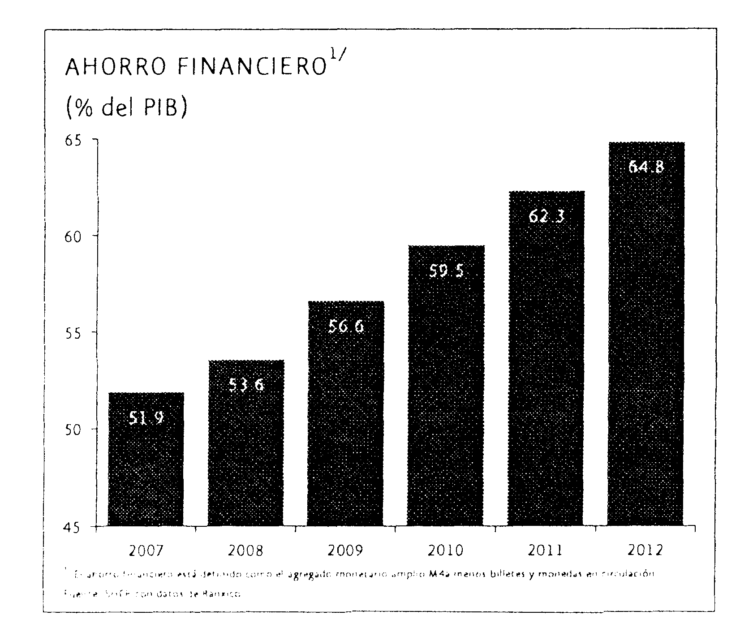 | 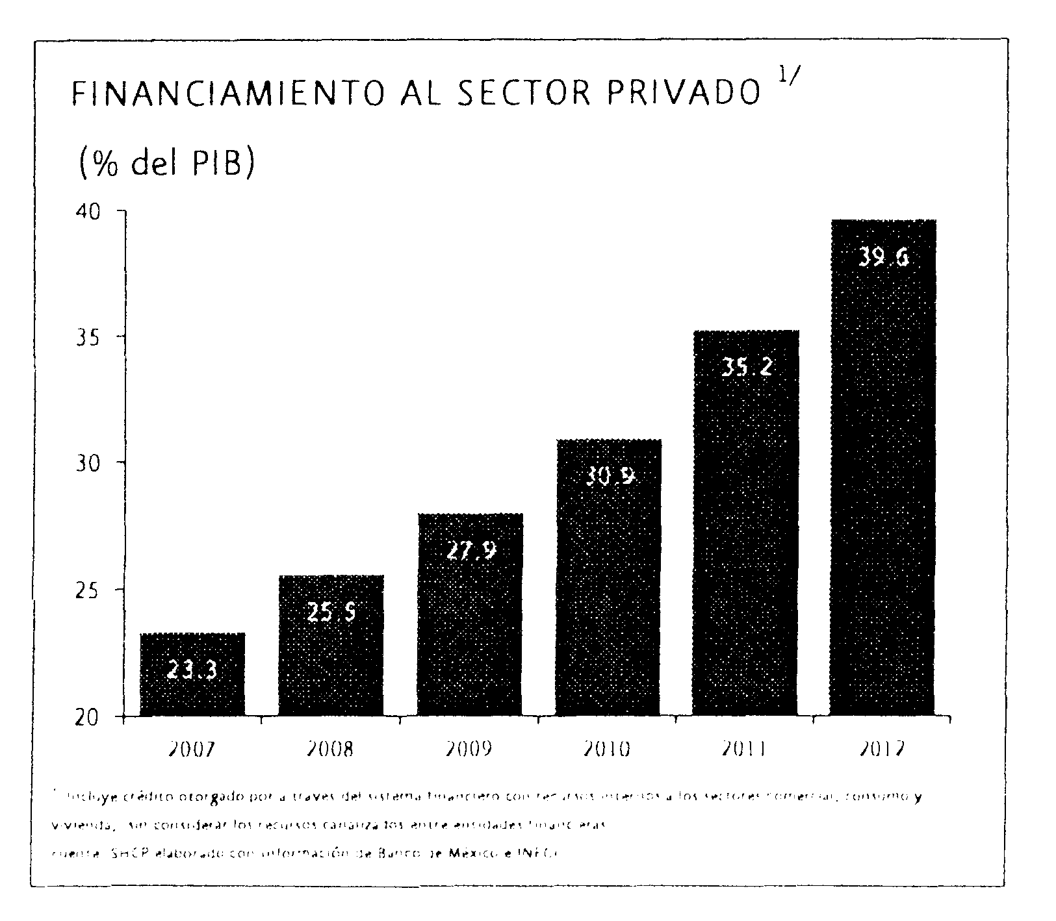

VI.2 Escenarios Alternativos
A continuación se presenta la evolución esperada del crecimiento económico y el empleo formal, la inversión bruta, el ahorro doméstico, el ahorro financiero, el financiamiento al sector privado, la deuda pública y el Saldo Histórico de los Requerimientos Financieros del Sector Público bajo tres escenarios:
1. Conservador: Se emplean los impactos estimados de la agenda estructural y se considera que la economía de los EEUU crece a un ritmo similar a su potencial.
2. Favorable: Las acciones planteadas en los programas del Gobierno Federal tendrían un impacto mayor al estimado, y se concretan avances mayores a lo esperado con un impacto similar al observado en países como Chile, Corea del Sur e Irlanda. Además, esté contempla que la Reforma Energética tendría un impacto adicional a lo estimado de 0.5 por ciento sobre la tasa de crecimiento del PIB.
3. Desfavorable: incorpora la incertidumbre frente al entorno externo, dada la posibilidad de observar un crecimiento por debajo del potencial en los Estados Unidos durante los próximos años a raíz de la reciente crisis en los sectores hipotecario y financiero que está observándose en ese país.
El objetivo de este ejercicio es valorar el impacto que tendría sobre estas variables un aumento en la inversión y la productividad mayor a la estimada debido a que la agenda de reformas tuviera un impacto aún mayor a lo esperado, o un escenario desfavorable ante el menor dinamismo de la economía de los Estados Unidos.
El escenario conservador de crecimiento de los Estados Unidos se obtuvo de las estimaciones realizadas por el Fondo Monetario Internacional, las cuales toman en cuenta el menor crecimiento esperado en 2008 debido a los problemas recientes en el sistema financiero de ese país. El escenario de menor crecimiento refleja en 2008 y 2009 las diez expectativas más bajas de los analistas institucionales reportadas en encuestas recientes; a partir de 2010 se utilizó la tasa de crecimiento potencial de la economía reportada por la Oficina Presupuestaria del Congreso de los Estados Unidos, la cual es menor a la estimada por el FMI.
Estos escenarios capturan, en diferente magnitud, las condiciones externas menos favorables en el corto y mediano plazos debido a los problemas originados en el sector hipotecario de los Estados Unidos. Esto ha generado efectos negativos en el patrimonio de las familias, pérdidas en los intermediarios financieros y mayor restricción en el crédito.
Se espera que la economía de los Estados Unidos se recupere en el corto plazo o mediano plazo, lo cual dependerá de la velocidad de ajuste de los balances de las familias y las empresas, y la reducción de la incertidumbre en los mercados financieros, principalmente.
Como se observa en las gráficas presentadas a continuación, conforme mayor sea el impacto de la agenda de reformas y el crecimiento económico de los Estados Unidos, mayor será el crecimiento de México y la generación de empleos.

La inversión y el ahorro interno aumentan entre los tres escenarios al incrementarse los rendimientos de la inversión y el ahorro. En específico, el ahorro privado crece más rápido conforme mayor sea el incremento del ingreso disponible de los hogares y las utilidades de las empresas.

Desempeño de la Economía de los Estados Unidos
La crisis en el sector inmobiliario de los Estados Unidos es resultado de una rápida expansión del crédito hipotecario bajo criterios blandos, principalmente en sectores de la población con alto riesgo crediticio, lo cual se reflejó en la burbuja de precios de las casas registrada en los últimos años. La sobrevaluación de los bienes inmuebles originó que muchos estadounidenses traspasaran sus propiedades para adquirir viviendas de mayor valor mediante financiamiento, afectando el balance de las familias al disminuir de manera importante los niveles de ahorro de los hogares. Ello, aunado a un incremento importante en el déficit en cuenta corriente, un aumento del déficit gubernamental y altos precios de los combustibles.
El aumento de las tasas de interés observadas desde 2005 tuvo un efecto gradual, impactando de manera negativa los precios de los inmuebles a partir de 2006, originando que un número importante de deudores hipotecarios considerados de alto riesgo entraran en suspensión de pagos. Lo anterior repercutió en el mercado bursátil, al afectar los rendimientos de los bonos hipotecarios, generando pérdidas en los portafolios de empresas financieras y movimientos de capitales hacia instrumentos más seguros; reduciendo de manera importante la disponibilidad de financiamiento.
La última información disponible señala que continúa el proceso de ajuste en los sectores hipotecario y financiero en los Estados Unidos. Las ventas y los precios de las casas existentes y nuevas siguen su trayectoria descendente, así como los permisos de construcción.
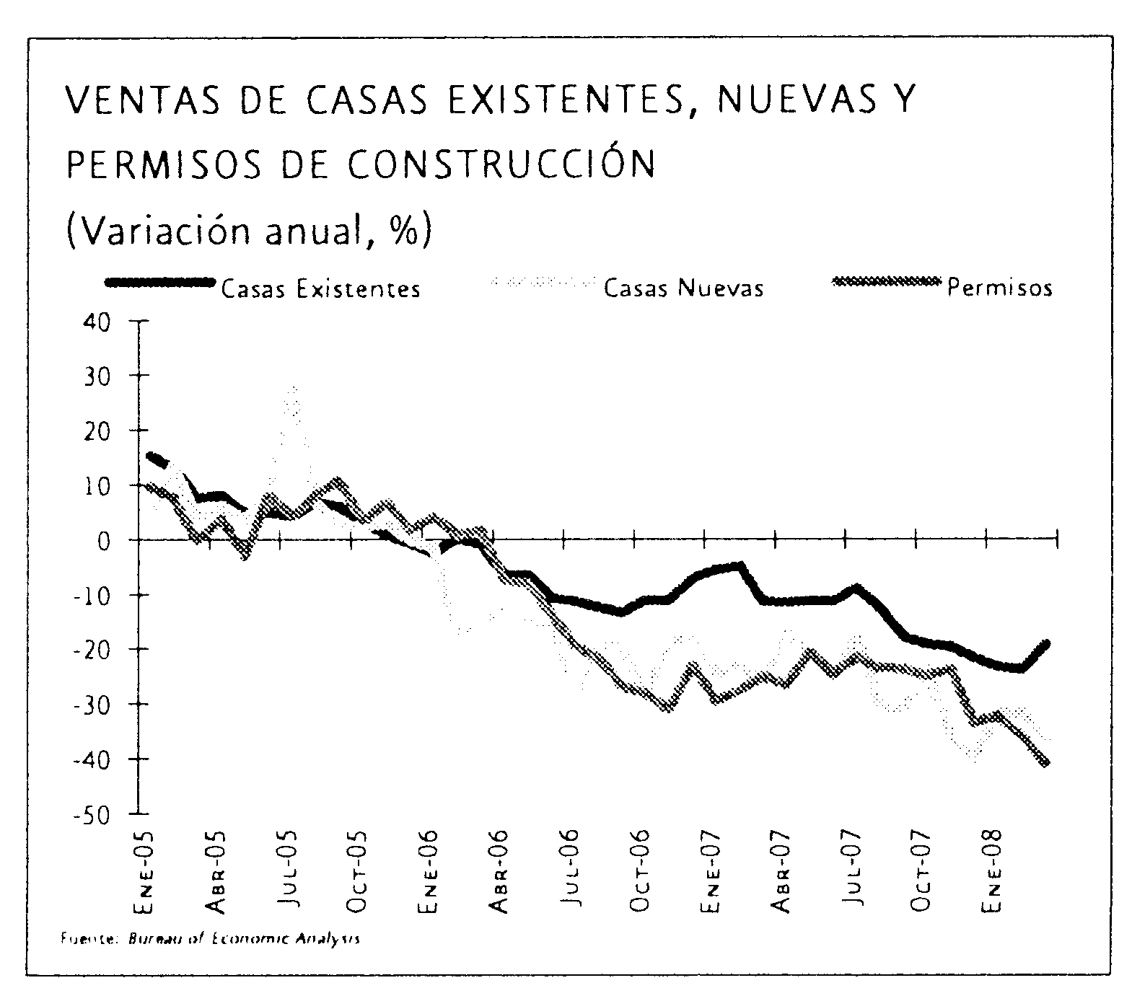 | 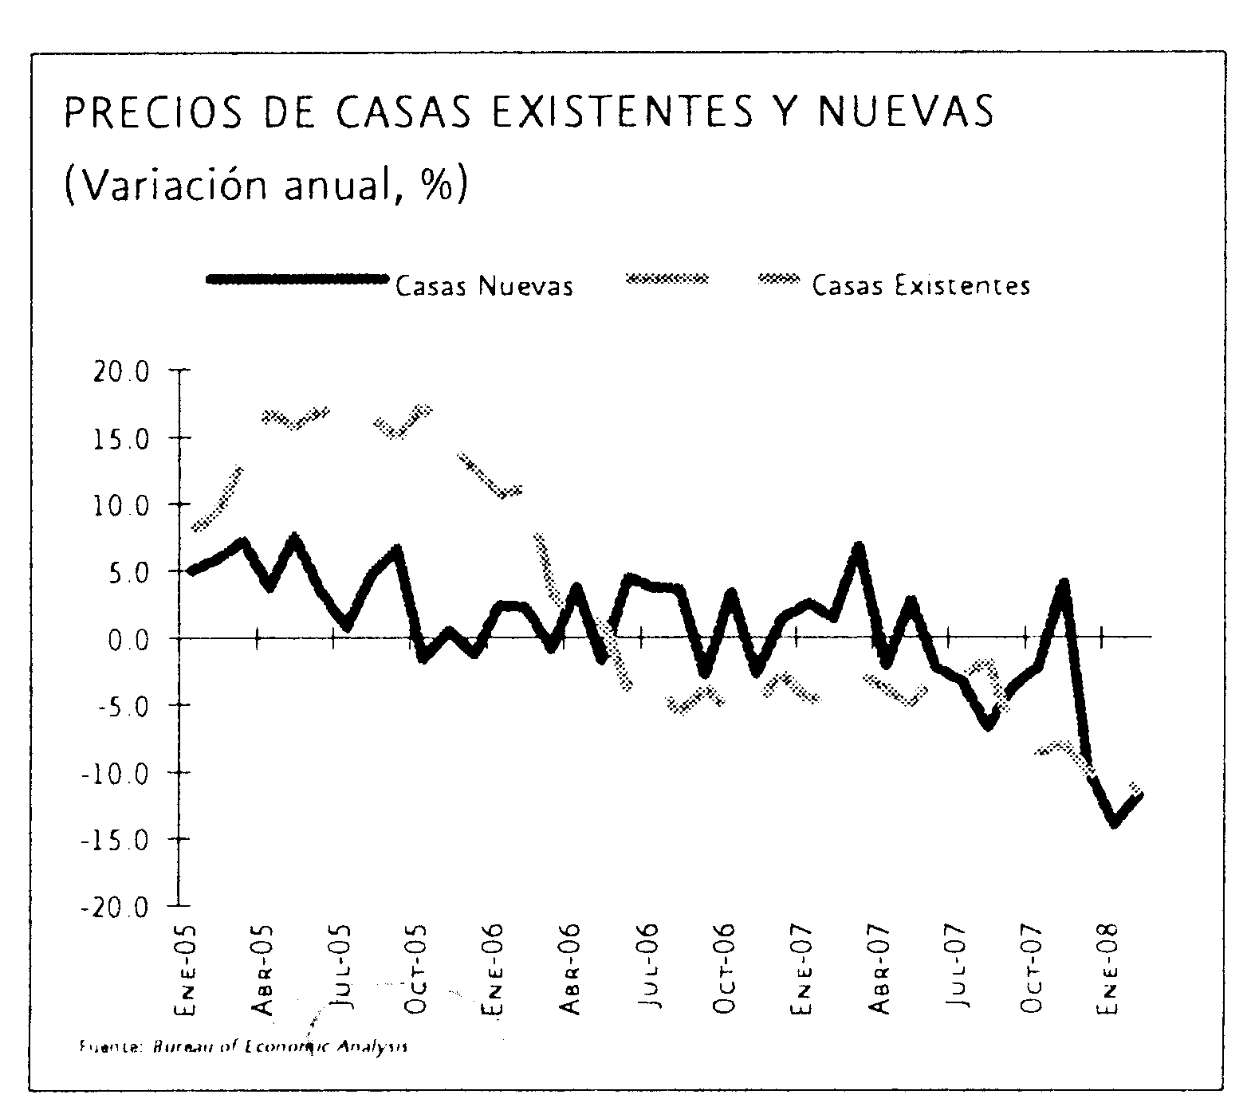

A su vez, los mercados financieros internacionales continúan mostrando una elevada volatilidad a raíz de la información desfavorable sobre el sector financiero estadounidense quienes han continuado reportando pérdidas significativas, además de la reducción de la calificación crediticia de dos aseguradoras de bonos. Las pérdidas reportadas por las instituciones financieras al cierre de 2007 suman 225 mil millones de dólares, a lo cual se suma el reciente apoyo de emergencia por parte de la Reserva Federal a Bear Sterns para resolver sus problemas de liquidez de corto plazo, que concluyó en la compra de este intermediario por JP Morgan.

Asimismo, se ha registrado un deterioro en el mercado laboral, una caída en el consumo y una desaceleración en la producción, llevando a una expectativa de crecimiento cercana a 1.5 por ciento en 2008 con una probabilidad cada vez menor. Las autoridades estadounidenses han reaccionado mediante acciones monetarias y fiscales contribuyendo a una estabilización limitada de los mercados financieros, y se espera que faciliten una recuperación económica en la segunda mitad del año.

En el mediano plazo puede registrarse un periodo prolongado de crecimiento de los Estados Unidos debajo del potencial al ajustarse los balances de las familias y el sistema financiero estadounidenses, dado el bajo ahorro y alto endeudamiento en esa economía reflejado en el alto déficit en cuenta corriente. El acomodo de los balances de los hogares dependerá en gran medida del “efecto riqueza” resultante del impacto final sobre los precios de la vivienda, ya que el gasto realizado por los consumidores depende de su patrimonio estimado, el cual se forma principalmente del valor de sus casas. De acuerdo a la reducción del precio de la vivienda será la magnitud del ajuste en el nivel de gasto de las familias, y por lo tanto, la reducción de la demanda de bienes y servicios, afectando la velocidad de recuperación.
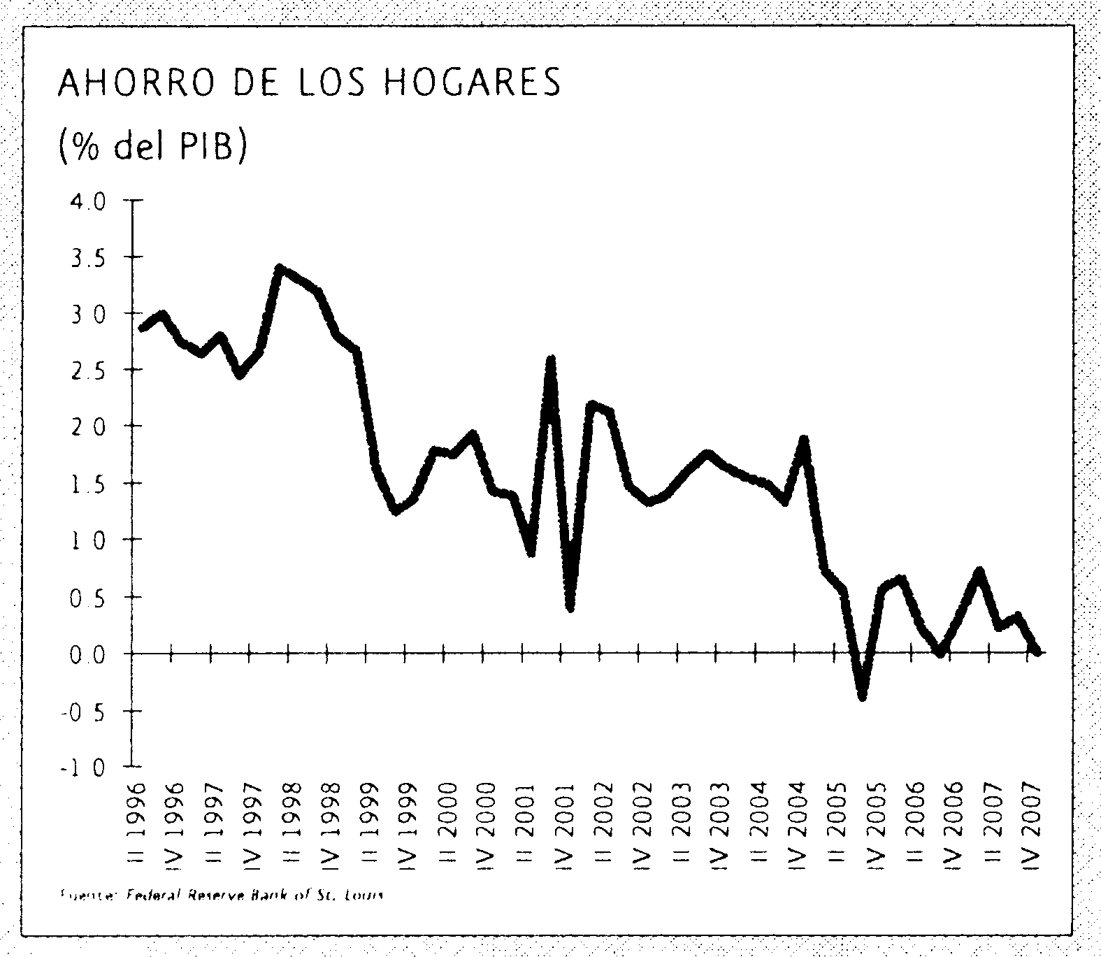 | 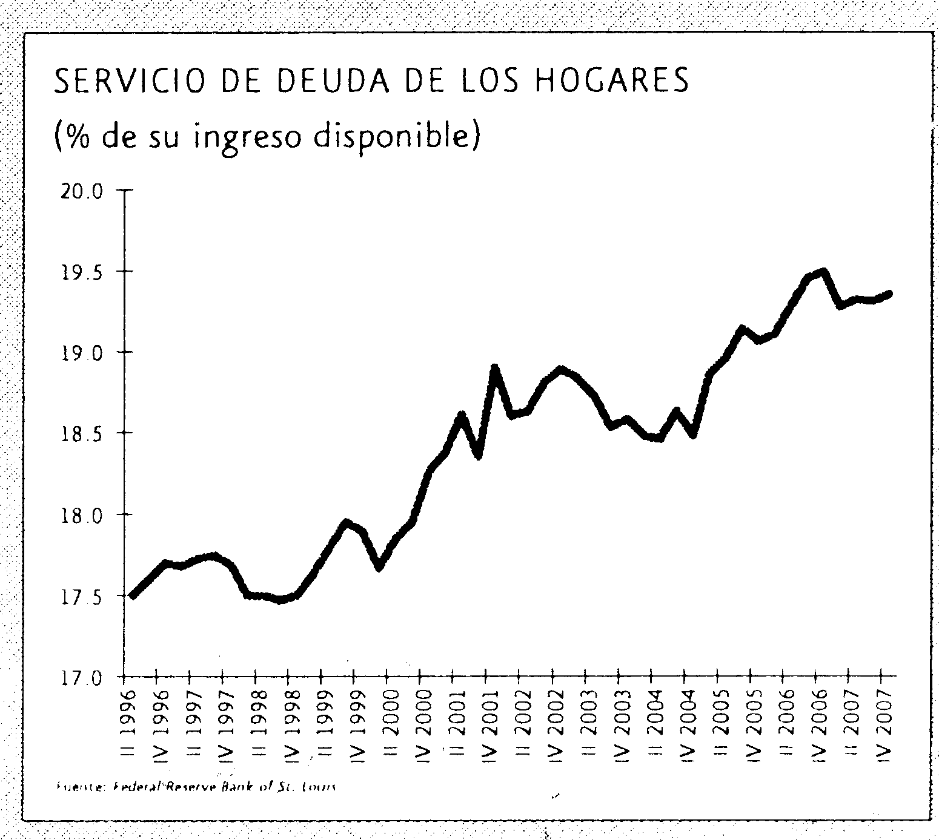

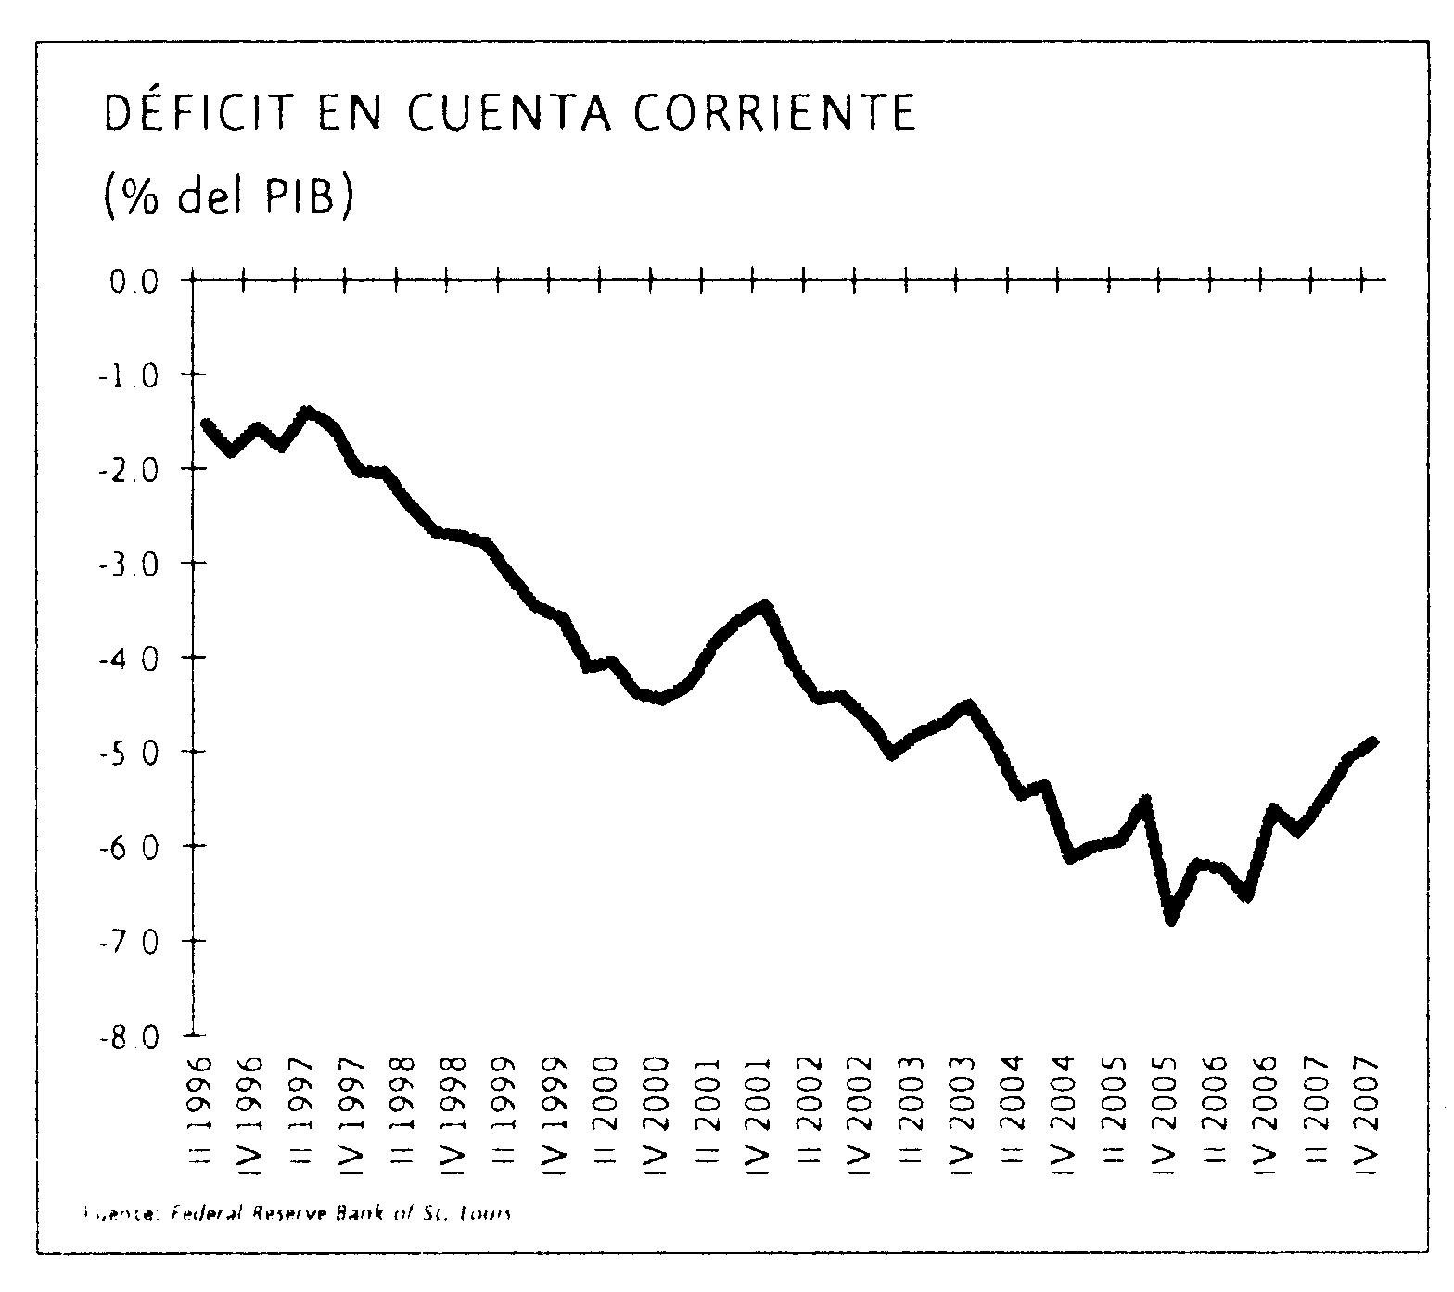 | 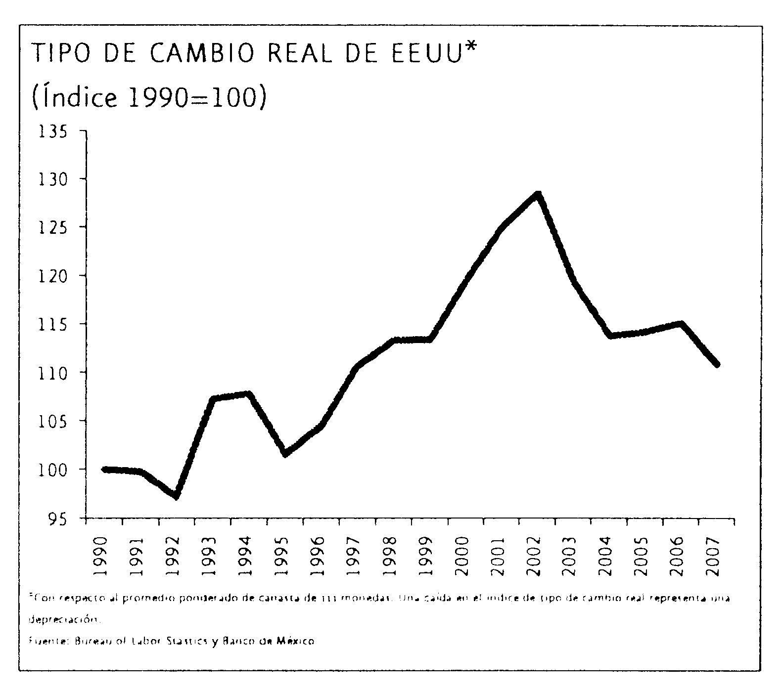

Por otro lado, la depreciación que se ha observado del dólar contribuirá a mayores exportaciones y a un ajuste en las cuentas externas, lo cual ayudará al proceso de recuperación. La volatilidad en los mercados financieros se reducirá conforme haya mayor flujo de información positiva de los intermediarios financieros, se registre mayor estabilidad en el sector real dentro de los Estados Unidos y se disipen los temores de contaminación a otras economías.
Precios de la Materias Primas
Aunado al escenario menos favorable de la economía de los Estados Unidos, se espera que los precios internacionales de los granos y los energéticos se mantengan elevados. Este fenómeno se refuerza debido a que el incremento en los precios del petróleo ha causado a su vez un aumento importante en los precios de los granos. Las causes son principalmente la implementación de políticas de países para sustituir combustibles fósiles por biocombustibles, como por ejemplo los Estados Unidos, y el incremento en la demanda por alimentos en países con alto crecimiento, como China e India, reflejando el hecho de que el sector externo se ha constituido en un mercado cada vez más importante para los productos del sector agropecuario.

Asimismo, cabe notar que si bien el incremento en el precio de los energéticos ha beneficiado a México por el aumento en los ingresos petroleros, también ha llevado a un menor poder adquisitivo de los hogares en países importadores de petróleo, entre los cuales se encuentran nuestros principales socios comerciales. Un fenómeno similar se ha observado con el aumento de los precios de materias primas, en especial, los alimentos.

Los requerimientos de ahorro externo aumentan entre escenarios debido a la mayor inversión y una menor sensibilidad del ahorro interno. No obstante, el déficit en cuenta corriente se mantendría por debajo de 2.5 por ciento del PIB, fácilmente financiable con los flujos de Inversión Extranjera Directa.
Un escenario más favorable afecta de manera positiva el ahorro financiero y el financiamiento al sector privado debido a los mayores rendimientos, el mayor ahorro y el mejor desempeño económico. Ante un mejor escenario el ingreso disponible y la capacidad de ahorro de los hogares y las empresas son más elevados, así como el atractivo a ahorrar a través del sistema financiero. Asimismo, las instituciones financieras tienen mayor capacidad e incentivos para otorgar financiamiento al sector privado.

En materia de finanzas públicas, si bien no se observaría un déficit público en ningún escenario, las razones de deuda y el Saldo Histórico de los Requerimientos Financieros del Sector Público a PIB se reducen en mayor medida al aumentar el crecimiento entre escenarios. Esto debido a que los recursos disponibles son mayores y el costo del financiamiento menor en los escenarios más favorables.

CONSIDERACIONES FINALES
El Programa Nacional de Financiamiento del Desarrollo 2008-2012 contiene los objetivos, estrategia y líneas de acción que deberán instrumentarse en materia de políticas hacendaria y financiera con la finalidad de promover un desarrollo humano acelerado y cumplir con los objetivos y metas trazados en el Plan Nacional de Desarrollo 2007-2012.
Asimismo, contiene un diagnóstico cuidadoso de las condiciones que han limitado el crecimiento económico y la generación de empleos en nuestro país en el pasado, así como una análisis del impacto de los objetivos, medidas y líneas de acción propuestas en los programas sectoriales que contribuirán a la consecución de la estrategia de crecimiento económico y generación de empleos de la presente Administración. Ésta se encuentra sustentada en mejorar la competitividad de la economía mexicana en su conjunto mediante diferentes medidas transversales, así como la promoción directa de las condiciones adecuadas en aquellos sectores que hoy día tienen un potencial de crecimiento elevado pero cuyo desempeño se ha visto limitado por restricción legales, regulatorias, o recursos insuficientes. De esta forma, el objetivo del Programa Nacional de Financiamiento del Desarrollo 2008-2012 es asegurar la disponibilidad de los recursos fiscales y financieros necesarios para llevar a cabo la estrategia planteada. Sin embargo, cabe notar que los resultados de los programas sectoriales dependerán de forma importante de los recursos privados y públicos disponibles, pero también de las acciones administrativas, ejecutivas y regulatorias que realice cada dependencia, así como de las modificaciones legales que lleven a cabo el Congreso y el Gobierno Federal.
Por el lado fiscal, lo anterior requiere de asegurar que se materialicen los ingresos adicionales resultado de la Reforma Hacendaria, que se potencie el uso de todos los recursos con los que cuenta el sector público mediante una asignación y un ejercicio del gasto más eficientes, que las entidades federativas cuenten con mayores ingresos y mejores incentivos para emplearlos apropiadamente, y todo ello dentro de un marco de responsabilidad hacendaria, mayor transparencia y rendición de cuentas.
En el caso del sistema financiero, es necesario promover un mayor ahorro mediante el desarrollo de instrumentos que incrementen el rendimiento recibido por las familias, así como una intermediación financiera más eficiente que permita que los recursos de los ahorradores lleguen de manera directa a todos los sectores tanto de familias como de empresas mediante mayor competencia en el sector, un mayor desarrollo de los mercados e intermediarios financieros, nuevos instrumentos, y un papel activo de la banca de desarrollo. A su vez, ello deberá estar sustentado en un marco de regulación y supervisión prudencial que balance adecuadamente la protección a los usuarios del sistema con el desarrollo del mismo, al mismo tiempo que se da un esfuerzo sin precedentes de protección y desarrollo de cultura financiera para el consumidor de estos servicios.
Junto con las acciones establecidas en los demás programas sectoriales y con el concurso de los otros Poderes y Órdenes de Gobierno será posible asegurar el éxito en la estrategia de desarrollo descrita en el Plan Nacional de Desarrollo 2007-2012 y en el presente programa. Ello nos permitirá alcanzar las metas establecidas en el Plan y en los programas sectoriales, incluyendo un crecimiento sostenido más elevado, una mayor creación de empleos y una reducción sustancial y permanente de la pobreza y la desigualdad en nuestro país.
En suma, considerando las otras acciones establecidas en el Plan Nacional de Desarrollo 2007-2012 y en los programas sectoriales, y apoyándonos en la renovada capacidad de la clase política para lograr acuerdos sustantivos, tenemos todo lo necesario para mejorar las condiciones del país y construir, tomando en cuenta las iniciativas de los más diversos actores sociales, un futuro más prospero y con mayores oportunidades para todos.
ANEXO 1. VINCULACIÓN DEL PROGRAMA NACIONAL DE FINANCIAMIENTO DEL DESARROLLO 2008-2012 CON EL PLAN NACIONAL DE DESARROLLO 2007-2012
Para lograr un mayor Desarrollo Humano Sustentable, el Plan Nacional de Desarrollo 2007-2012 imprime un enfoque de largo plazo a los objetivos nacionales, las estrategias generales y las prioridades de desarrollo. El Plan propone una estrategia integral de desarrollo estructurada en cinco Ejes rectores estrechamente relacionados: Estado de Derecho y Seguridad; Economía Competitiva y Generadora de Empleos; Igualdad de Oportunidades; Sustentabilidad Ambiental, y Democracia Efectiva y Política Exterior Responsable.
El Programa Nacional de Financiamiento del Desarrollo 2008-2012 (Pronafide) establece los objetivos sectoriales, las políticas y líneas de acción con el fin de instrumentar las estrategias para alcanzar los objetivos nacionales establecidos en el Plan Nacional de Desarrollo 2007-2012, en las materias hacendaria y financiera, particularmente en el Eje Economía Competitiva y Generadora de Empleos. Así, el Programa Nacional de Financiamiento del Desarrollo 2008-2012 propone promover las condiciones fiscales y financieras para alcanzar un desarrollo humano sustentable a partir de contar con los recursos fiscales y financieros necesarios para perseguir la estrategia integral propuesta en el Plan Nacional de Desarrollo 2007-2012.
Cabe mencionar que si bien tiene componentes sectoriales vinculados al sistema financiero, las estrategias del Programa Nacional de Financiamiento del Desarrollo 2008-2012 tienen efectos transversales sobre todos los Ejes del Plan Nacional de Desarrollo 2007-2012, ya que una mayor disponibilidad de recursos tanto fiscales como financieros tiene un impacto sobre todas las actividades de la economía. Así, el Programa Nacional de Financiamiento del Desarrollo 2008-2012 identifica las fuentes de los recursos fiscales y financieros necesarios para alcanzar las garantías de seguridad y el Estado de Derecho plasmados en el Plan Nacional de Desarrollo 2007-2012; invertir en infraestructura y adoptar y desarrollar nuevas tecnologías; ejecutar los programas en materia de salud, educación, agua, vivienda y lucha contra la pobreza; detener el deterioro del medio ambiente y asegurar la sustentabilidad ambiental, y lograr el fortalecimiento de la vida democrática, la promoción de la rendición de cuentas y la ciudadanización de la política, así como el desarrollo de los mexicanos en el exterior y la inserción de México en el mundo.
Específicamente, en las materias hacendaria y financiera el Plan Nacional de Desarrollo 2007-2012 contiene tres objetivos a cuyo logro contribuirán las políticas y líneas de acción delineadas en este Programa.
Para lograr el primero de estos objetivos, “Contar con una hacienda pública responsable, eficiente y equitativa que promueva el desarrollo en un entorno de estabilidad económica”, el Programa Nacional de Financiamiento del Desarrollo 2008-2012 incorpora a su vez los siguientes objetivos sectoriales:
1.1. Fortalecer el marco de Responsabilidad Hacendaria.
1.2. Profundizar la simplificación tributaria, buscar mecanismos adicionales para facilitar el cumplimiento de las obligaciones tributarias, y combatir la evasión y elusión fiscales para fortalecer la recaudación.
1.3. Asegurar la implementación adecuada de la Reforma Hacendaria, en particular del IETU.
1.4. Mejorar la asignación y ejecución del gasto mediante la evaluación de resultados, mayor transparencia y rendición de cuentas, incluyendo la implementación del sistema de evaluación de los programas de gasto, asegurando la convergencia en sistemas de contabilidad gubernamental entre los tres órdenes de gobierno, y dando prioridad en la asignación del gasto a los sectores y programas con mejores resultados.
1.5. Promover el desarrollo de los mercados financieros domésticos y lograr ahorros en el costo financiero del sector público a través del manejo activo de la deuda pública, manteniendo un nivel de riesgo que sea compatible con la sana evolución de las finanzas públicas y con el desarrollo de los mercados financieros locales.
En lo que se refiere a los objetivos establecidos en el Plan Nacional de Desarrollo 2007-2012 de “Democratizar el sistema financiero sin poner en riesgo la solvencia del sistema en su conjunto, fortaleciendo el papel del sector como detonador del crecimiento, la equidad y el desarrollo de la economía nacional” y “Consolidar un sistema nacional de pensiones más equitativo y con mayor cobertura”, para su cumplimiento el Programa Nacional de Financiamiento del Desarrollo 2008-2012 establece los siguientes objetivos sectoriales:
2.1. Fomentar una mayor captación e intermediación del ahorro a través del sistema financiero, así como la canalización eficiente de recursos a los proyectos de inversión más rentables.
2.2. Aumentar la penetración del sistema financiero, promoviendo que una mayor proporción de la población cuente con acceso a este tipo de servicios.
2.3. Continuar incrementando la competencia entre intermediarios.
2.4. Fortalecer el papel de los mercados de deuda y capitales en el financiamiento al sector privado, promoviendo el desarrollo de nuevos vehículos de ahorro, inversión y manejo de riesgos.
2.5. Garantizar la seguridad, solidez y estabilidad del sistema financiero.
2.6. Desarrollar la cultura financiera y protección al consumidor.
2.7. Consolidar el Sistema Nacional de Pensiones
2.8. Fortalecer y dar impulso a la banca de desarrollo.
En la instrumentación de las estrategias que se presentan en el Programa Nacional de Financiamiento del Desarrollo 2008-2012 para alcanzar los objetivos nacionales establecidos en el Plan Nacional de Desarrollo 2007-2012 participarán la Secretaría de Hacienda y Crédito Público (SHCP), sus órganos desconcentrados y las entidades del sistema financiero de fomento. En particular, la Secretaría de Hacienda y Crédito Público contribuirá al fortalecimiento de las finanzas públicas y del federalismo fiscal, así como al desarrollo de los mercados financieros domésticos.
Por su parte, el Servicio de Administración Tributaria contribuirá mediante la recaudación de las contribuciones federales y el control de la entrada y salida de mercancías del territorio nacional, garantizando la correcta aplicación de la legislación y promoviendo el cumplimiento voluntario y oportuno.
En el sistema financiero, los órganos desconcentrados de la Secretaría de Hacienda y Crédito Público contribuirán con una supervisión y regulación que coadyuve a mantener y fomentar el sano y equilibrado desarrollo del sistema. Los bancos de desarrollo contribuirán a promover el acceso al financiamiento, promover la competencia en el sector financiero, desarrollar nuevos vehículos financieros, fomentar la transparencia y a implementar mejoras regulatorias y operativas orientadas a lograr el equilibrio entre solvencia, crecimiento y rentabilidad.
En materia de pensiones, la Secretaría de Hacienda y Crédito Público en coordinación con la Comisión Nacional del Sistema de Ahorro para el Retiro contribuirán de manera eficaz para garantizar una adecuada administración del ahorro para el retiro y contribuirá al desarrollo de los mercados financieros y a incrementar la cultura de previsión, en un entorno económico y social estable, así como a consolidar un sistema nacional de pensiones más equitativo y con mayor cobertura.
ANEXO 2. OBJETIVOS, INDICADORES Y METAS DEL PROGRAMA NACIONAL DE FINANCIAMIENTO DEL DESARROLLO 2008-2012
A continuación se listan los objetivos sectoriales planteados en este Programa, seguido cada uno de un cuadro de indicadores y metas que permitirán evaluar el avance en su logro.
Finanzas y Deuda Públicas
1.1. Fortalecer el marco de Responsabilidad Hacendaria.
1.2. Profundizar la simplificación tributaria, buscar mecanismos adicionales para facilitar el cumplimiento de las obligaciones tributarias, y combatir la evasión y elusión fiscales para fortalecer la recaudación
1.3. . Asegurar la implementación adecuada de la Reforma Hacendaria, en particular del IETU.
1.4. Mejorar la asignación y ejecución del gasto mediante la evaluación de resultados, mayor transparencia y rendición de cuentas, incluyendo la implementación del sistema de evaluación de los programas de gasto, asegurando la convergencia en sistemas de contabilidad gubernamental entre los tres órdenes de gobierno, y dando prioridad en la asignación del gasto a los sectores y programas con mejores resultados.
1.5. Promover el desarrollo de los mercados financieros domésticos y lograr ahorros en el costo financiero del sector público a través del manejo activo de la deuda pública, manteniendo un nivel de riesgo que sea compatible con la sana evolución de las finanzas públicas y con el desarrollo de los mercados financieros locales.
Sistema Financiero
2.1. Fomentar una mayor captación e intermediación del ahorro a través del sistema financiero, así como la canalización eficiente de recursos a los proyectos de inversión más rentables.
2.2. Aumentar la penetración del sistema financiero, promoviendo que una mayor proporción de la población cuente con acceso a este tipo de servicios.
2.3. Continuar incrementando la competencia entre intermediarios.
2.4. Fortalecer el papel de los mercados de deuda y capitales en el financiamiento al sector privado, promoviendo el desarrollo de nuevos vehículos de ahorro, inversión y manejo de riesgos.
2.5. Garantizar la seguridad, solidez y estabilidad del sistema financiero.
2.6. Desarrollar la cultura financiera y protección al consumidor.
2.7. Consolidar el Sistema Nacional de Pensiones.
2.8. Fortalecer y dar impulso a la banca de desarrollo.
_____________________________

El Producto Interno Bruto de referencia es el publicado en mayo de 2008 por el Instituto Nacional de Estadística, Geografía e Informática (INEGI). Debido a las mayores cifras del PIB de la nueva serie, algunas razones fiscales, financieras y de inversión en infraestructura con respecto al PIB son menores a las reportadas en documentos anteriores.
La inversión pública impulsada incluye la inversión presupuestaria directa, la inversión financiada directa y condicionada, y las erogaciones de capital fuera de presupuesto (excluyendo la amortización de Pidiregas).
Al cierre de 2007 se ubicó en 51.9 por ciento del PIB, en el periodo 2000-2006 promedió 42.7 por ciento del PIB.
Registró un nivel equivalente a 23.3 por ciento del PIB al cierre de 2007. Incluye financiamiento a los sectores comercial, consumo y vivienda. No incluye el financiamiento entre instituciones financieras para su propia operación.
Acorde con la evolución del índice de desarrollo humano de las Naciones Unidas. Éste se compone de tres subíndices que reciben igual ponderación: la esperanza de vida como una medida de salud, un subíndice educativo como medida de conocimiento y habilidades, y el nivel de producto per cápita. A su vez, el subíndice educativo se construye dándole un peso de dos terceras partes del total al nivel de alfabetismo, y de una tercera parte del total a la tasa de participación en los niveles educativos primario, secundario y terciario.
De un total de 177 países.
Islandia y Noruega con 96.8.
Australia, Irlanda, Finlandia, Dinamarca y Nueva Zelanda con 0.993.
El mayor valor del PIB resultante de la actualización del Sistema de Cuentas Nacionales anunciada en mayo de 2008 por el INEGI llevó a que México ocupe la posición 56.
Noruega, Estados Unidos y Luxemburgo con 1.00.
Japón con 0.954.
La tasa de crecimiento reciente es similar a la tasa de crecimiento potencial de 3.5 por ciento anual estimada en diversos estudios realizados por organismos internacionales y por académicos.
El periodo necesario para duplicar el producto per cápita se reduciría a 19 años si el crecimiento fuese de 5 por ciento en términos anuales, y a 12 años si el crecimiento fuese de 7 por ciento.
La diferencia fue de 1.4 por ciento para Chile, 1.5 por ciento para Corea, y 0.4 por ciento para Irlanda.
Mientras que el nivel de desarrollo humano en el Distrito Federal es similar al de Portugal, el correspondiente a Chiapas es equivalente al de Vietnam.
El crecimiento del producto por trabajador en México durante el periodo 1981-2006 fue -0.3 por ciento.
Se define como el número total de años de escolaridad que un niño espera recibir. Fuente: ONU
Otro factor favorable con que cuenta México es el tamaño de su mercado potencial debido tanto al tamaño de la economía como a la red de tratados de comercio establecidos por nuestro país. Un mayor mercado es más atractivo para la producción dada la posibilidad de aprovechar economías de escala.
El índice de sofisticación del mercado financiero está compuesto por diversos factores. Los que se consideran como ventajas de la economía mexicana son: la ausencia de restricciones a flujos de capitales, la protección a los derechos de los inversionistas, la regulación de los mercados de deuda y la sofisticación de los instrumentos financieros. Los factores donde se considera que es necesario continuar con avances significativos son: el acceso a crédito, el financiamiento a través de mercados de capitales locales, la solidez de las instituciones bancarias y el índice de derechos legales.
La reforma fue aprobada por el H. Congreso de la Unión y está en proceso de aprobación por las legislaturas estatales.
La reforma incluye el nuevo sistema de juicios orales, el reconocimiento de la presunción de inocencia y la celeridad para resolver en forma inmediata las solicitudes de medidas cautelares, entre otros cambios.
La clasificación del Foro Económico Mundial se construye de acuerdo con la intensidad de la competencia local, la efectividad de política anti-monopolio y la extensión del domino del mercado, entre otros factores.
Se define como el número total de años de escolaridad que un niño espera recibir.
14 años de edad y más.
A diciembre de 2007 de acuerdo a datos de INEGI
Se refiere a todas aquellas actividades económicas de mercado que operan a partir de los recursos de los hogares, pero sin constituirse como empresas con una situación independiente de esos hogares. Por lo tanto, ello no considera a los individuos que pueden estar trabajando en el sector informal con recursos distintos a los de los hogares.
De acuerdo con proyecciones de crecimiento de la PEA de CONAPO y datos de INEGI.
Con base en información del Instituto Nacional de Estadística Geografía e Informática (INEGI).
29 En 2007, México se ubicó en el lugar número 61 de infraestructura entre 131 países. Fuente: Reporte Global de Competitividad 2007-2008, Foro Económico Mundial.
30 International Institute for Management Development (IMD).
31 Unidad Equivalente de 20 toneladas
32 La inversión corresponde al esfuerzo conjunto de los sectores público y privado.
33 De acuerdo al escenario base del Programa Nacional de Infraestructura. En el escenario sobresaliente se contempla incrementar la generación de energía en 12 mil megawatts.
34 Plan Sectorial de Energía 2007-2012
35 Programa Nacional de Vivienda 2007-2012
36 La cifra de 2007 incluye Sofoles y Sofomes hipotecarias.
37 Programa Nacional de Vivienda 2007-2012
38 En 2006; de acuerdo a la revisión del Sistema de Cuentas Nacionales de México publicada en mayo de 2008 por el INEGI
39 Se emplearon estimaciones provenientes de 12 diferentes estudios: Calderón y Servén (2004), “The Effects of Infrastructure Development on Growth and Income Distribution”; Canning (1999), “Infrastructure's Contribution to Aggregate Output”; Canning y Bennathan (2000), “The Social Rate of Return on Infrastructure Investments”; Aschauer (1993), "Genuine Economic Returns to Infrastructure Investment"; Levine y Zervos (1998), “Stock Markets, Banks, and Economic Growth”; Beck, Levine y Loayza (2000), “Finance and the Sources of Growth”; Beck y Levine (2004), “Stock Markets, Banks and Growth: Panel Evidence”; Feld y Voigt (2003), “Economic Growth and Judicial Independence: Cross Country Evidence Using a New Set of Indicators”; Hanushek y Kimko (2000), “Schooling, Labor-Force Quality, and the Growth of Nations”; Krueger y Lindahl (2001), “Education for Growth: Why and For Whom?”; Nicoletti y Scarpetta (2003), “Regulation, Productivity, and Growth OECD Evidence”; Dutz y Hlayri (2000), “Does More Intense Competition Lead to Higher Growth”.
40 Algunas estimaciones sobre el crecimiento consideran el impacto en periodos de 10 años. Por lo anterior, dichos impactos en el crecimiento se ajustaron a un periodo de 5 años.
41 Debido al avance relativo en términos de indicadores de salud y a la alta correlación entre educación y salud, no se agregaron los efectos de las mejoras en indicadores de salud, asumiendo que éstas son colineales a las de educación, evitando así sobre estimaciones de los efectos en los dos campos por separado.
42 El Programa Sectorial de Turismo indica que el objetivo de inversión para el sector turismo en 2007-2012 es de 20 mil millones de dólares.
43 El ahorro del sector público se define como los ingresos presupuestarios corrientes (incluyendo FARAC e IPAB) menos el gasto corriente (incluyendo banca de desarrollo, FARAC e IPAB), las participaciones y el costo financiero.
44 Definida como los ingresos tributarios como proporción del PIB.
45 Ver Levine, Ross (2005), “Finance and Growth: Theory and Evidence,” en el Handbook of Economic Growth, eds. Philippe Aghion y Steven Durlauf, Elsevier, Págs. 865-934.
46 El financiamiento total se refiere al financiamiento otorgado a través del sistema financiero proveniente de recursos internos, e incluye: cartera total para los segmentos comercial, consumo y vivienda de la banca múltiple, Sofoles, Sofoles transformadas en Sofomes, nuevas Sofomes con actividad crediticia, arrendadoras, empresas de factoraje, almacenadoras, uniones de crédito, INFONAVIT y el financiamiento canalizado a través de la emisión de deuda corporativa, créditos y emisión de deuda interna del sector público así como el financiamiento otorgado a las instituciones financieras para su propia operación. Esta definición permite igualar este financiamiento con el ahorro financiero.
47 El financiamiento al sector privado se compone de las carteras de crédito destinadas a los segmentos comercial, de consumo y de vivienda. No se consideran los recursos canalizados entre entidades financieras.
48 Para evitar la doble contabilización, las bursatilizaciones de la cartera de crédito de la banca comercial, INFONAVIT y otros intermediarios se incluyen dentro del mercado de deuda.
49 El Producto Interno Bruto de referencia es el publicado en mayo de 2008 por el Instituto Nacional de Estadística, Geografía e Informática (INEGI). Debido a las mayores cifras del PIB de la nueva serie, algunas razones fiscales, financieras y de inversión en infraestructura con respecto al PIB son menores a las reportadas en documentos anteriores.
50 El Producto Interno Bruto de referencia es el publicado en mayo de 2008 por el Instituto Nacional de Estadística, Geografía e Informática (INEGI). Debido a las mayores cifras del PIB de la nueva serie, algunas razones fiscales, financieras y de inversión en infraestructura con respecto al PIB son menores a las reportadas en documentos anteriores.
51 Además del balance tradicional, éstos incorporan las necesidades de financiamiento de la banca de desarrollo, el IPAB y el programa de apoyo a deudores de la banca una vez descontados los apoyos fiscales, así como de la inversión financiada por terceros (PIDIREGAS) y el FARAC.
52 El Producto Interno Bruto de referencia es el publicado en mayo de 2008 por el Instituto Nacional de Estadística, Geografía e Informática (INEGI). Debido a las mayores cifras del PIB de la nueva serie, algunas razones fiscales, financieras y de inversión en infraestructura con respecto al PIB son menores a las reportadas en documentos anteriores.
53 Estos ingresos se componen por los ingresos tributarios no petroleros del Gobierno Federal así como los ingresos petroleros del Gobierno Federal, los cuales se componen por los derechos ordinarios, extraordinarios y adicionales sobre la extracción de petróleo.
54 El Producto Interno Bruto de referencia es el publicado en mayo de 2008 por el Instituto Nacional de Estadística, Geografía e Informática (INEGI). Debido a las mayores cifras del PIB de la nueva serie, algunas razones fiscales, financieras y de inversión en infraestructura con respecto al PIB son menores a las reportadas en documentos anteriores.
55 Para fines de análisis, se excluyen las operaciones asociadas a la liquidación de Banrural y la creación de la Financiera Rural, así como los gastos de programas de separación voluntaria. También se homologa el tratamiento de las operaciones ajenas del sector paraestatal para todo el periodo y se homologan otros registros.
56 Por fines metodológicos, el gasto del Gobierno Federal incluye las transferencias que se otorgan al IMSS y el ISSSTE para el pago de pensiones y jubilaciones, por lo que la información aquí contenida puede diferir de la publicada en la Cuenta de la Hacienda Pública Federal.
57 El Producto Interno Bruto de referencia es el publicado en mayo de 2008 por el Instituto Nacional de Estadística, Geografía e Informática (INEGI). Debido a las mayores cifras del PIB de la nueva serie, algunas razones fiscales, financieras y de inversión en infraestructura con respecto al PIB son menores a las reportadas en documentos anteriores.
58 Se aplicaron medidas tendientes a modernizar los procesos de emisión de títulos gubernamentales, tales como modificaciones a los horarios de la subasta primaria, anuncios del calendario de emisiones, definición de la política de reapertura de emisiones, la segregación de títulos y la introducción del Programa de Permutas de Bonos.
59 El 72.5 por ciento de los recursos de la reforma se destinarán a inversión en carreteras, puertos, presas y energía. El 27.5 por ciento se canalizarán a hospitales, educación, pensiones, apoyos a municipios marginados y seguridad.
60 Cabe aclarar que estas proyecciones no toman en cuenta los pasivos que se deberán contraer para cumplir con las obligaciones establecidas en la reciente Reforma a la Ley del ISSSTE
61 Para fines de este documento el ahorro financiero está definido como el agregado monetario amplio M4a menos billetes y monedas en circulación, representando el acervo de recursos manejados a través del sistema financiero.
62 Las Administradoras de Fondos para el Retiro (AFORES), sociedades de inversión, aseguradoras y fondos de pensiones.
63 Ver Levine, Ross (2005), “Finance and Growth: Theory and Evidence,” en el Handbook of Economic Growth, eds. Philippe Aghion y Steven Durlauf, Elsevier, Págs. 865-934. El dato de crédito bancario al sector privado para México corresponde a cifras a diciembre de 2007.
64 Los recursos que manejan estos fondos no están incluidos dentro de la definición de ahorro financiero. Sin embargo, conceptualmente, y en la medida que este financiamiento se vuelva más relevante, deberán incluirse.
65 El SAR incluye a las AFORES, al INFONAVIT, a las empresas administradoras de rentas vitalicias, al SAR-ISSSTE, al FOVISSSTE y, a partir de 2008, se incorpora el PENSIONISSSTE.
66 Dentro del ahorro financiero sólo se considera la inversión de las SIEFORES en valores internos. Se excluyen las inversiones en UMS y otros valores de deuda externa, el componente de renta variable de las notas estructuradas de capital protegido y los depósitos en Banxico pendientes de invertir. Estos conceptos representaron 1.1 por ciento del PIB al cierre de 2007.
67 Esta cifra no incluye el bono de pensión que se les otorgará a los trabajadores del ISSSTE que opten por el régimen de cuentas individuales.
68 El financiamiento total se refiere al financiamiento otorgado a través del sistema financiero proveniente de recursos internos, e incluye: cartera total para los segmentos comercial, consumo y vivienda de la banca múltiple, SOFOLES, SOFOLES transformadas en SOFOMES, nuevas SOFOMES con actividad crediticia, arrendadoras, empresas de factoraje, almacenadoras, uniones de crédito e INFONAVIT, así como el financiamiento canalizado a través de la emisión de deuda corporativa, créditos y emisión de deuda interna del sector público y el financiamiento otorgado a las instituciones financieras para su propia operación. Esta definición permite igualar este financiamiento con el ahorro financiero.
69 El financiamiento al sector privado se compone de las carteras de crédito destinadas a los segmentos comercial, consumo y vivienda y no se consideran los recursos canalizados entre entidades financieras.
70 La cuota interbancaria sirve para cubrir los gastos asociados con la emisión y operación de tarjetas de débito y/o crédito en transacciones interbancarias a través de terminales punto de venta.
71 Fuente: Secretaría de Hacienda y Crédito Público con cifras de Banco de México y PROFECO.
72 Es importante destacar que no sólo las instituciones financieras reportan información a los burós de crédito, ya que algunas empresas no financieras reportan información relacionada con operaciones distintas al crédito bancario. Como resultado, el porcentaje de la población inscrita en un buró de crédito es mayor al porcentaje de la población que está bancarizada.
73 El financiamiento al sector público incluye financiamiento a estados, municipios y empresas paraestatales a través de créditos y emisión de deuda, así como la emisión de deuda del Gobierno Federal, el Banco de México y el IPAB.
74 El financiamiento al sector privado se compone de las carteras de crédito destinadas a los segmentos comercial, consumo y vivienda. No se consideran los recursos canalizados entre entidades financieras para su propia operación.
75 La tasa de dependencia se mide como el cociente de la población dependiente (0-14 y de 60 o más años) y la población en edad laboral (15-59 años).
76 Incluye sólo los registrados en las AFORES.
77 Incluye las aportaciones realizadas, incluyendo rendimientos, de las subcuentas de Retiro, Cesantía en Edad Avanzada y Vejez y la de Vivienda 97.
78 Incluye las Subcuentas de Retiro, Cesantía en Edad Avanzada y Vejez, Vivienda 97 y SAR 92.
79 Incluye las inversiones de las SIEFORES en UMS y otros valores de deuda externa, el componente de renta variable de las notas estructuradas de capital protegido y los depósitos en Banxico pendientes de invertir. Estos conceptos no son considerados dentro del ahorro financiero y representaron 1.3 por ciento del PIB al cierre de 2007.
80 Corresponde al rendimiento de gestión promedio del sistema para los últimos 12 meses.
81 Estas cifras se refieren a la disponibilidad en bancos y las inversiones en valores de las instituciones de seguros, conceptos que se contabilizan como parte del ahorro financiero.
82 El financiamiento total se refiere al financiamiento otorgado a través del sistema financiero proveniente de recursos internos, e incluye: cartera total para los segmentos comercial, consumo y vivienda de la banca múltiple, SOFOLES, SOFOLES transformadas en SOFOMES, nuevas SOFOMES con actividad crediticia, arrendadoras, empresas de factoraje, almacenadoras, uniones de crédito e INFONAVIT, así como el financiamiento canalizado a través de la emisión de deuda corporativa, créditos y emisión de deuda interna del sector público y el financiamiento otorgado a las instituciones financieras para su propia operación. Esta definición permite igualar este financiamiento con el ahorro financiero.
83 Incluye las emisiones de deuda interna del Gobierno Federal, Banco de México, IPAB, estados, municipios y paraestatales así como los créditos otorgados a los tres últimos. Esta definición se distingue del Saldo Histórico de los Requerimientos Financieros del Sector Público (SHRFSP) ya que éste no incluye las emisiones de deuda de Banco de México ni de estados y municipios. Adicionalmente, el SHRFSP incluye tanto financiamiento interno como externo.
84 El financiamiento al sector privado se compone de las carteras de crédito destinadas a los segmentos comercial, consumo y vivienda. No se consideran los recursos canalizados entre entidades financieras para su propia operación.
85 Para evitar la doble contabilización, las bursatilizaciones de la cartera de crédito de la banca comercial, INFONAVIT y otros intermediarios se incluyen dentro del mercado de deuda.
86 No incluye BANOBRAS
87 Las emisiones de certificados bursátiles de largo plazo corresponden al 99 por ciento de las emisiones de deuda corporativa. En este número no incluye las únicas 4 emisiones que se hicieron de otros instrumentos privados.
88 Los de corto plazo fueron por 275 millones de pesos, sin embargo, este dato representa muchas emisiones que son revolventes. Es decir, un emisor de un certificado a 28 días, en el momento que vende lo vuelve a emitir por otro periodo de corto plazo.
89 Se consideran promedios ponderados por monto emitido.
90 Las bursatilizaciones representan 50.9 por ciento de los montos emitidos y 42.2 por ciento de los saldos en circulación de certificados bursátiles de largo plazo.
91 En 2007 sólo hubo 4 nuevas emisoras y entre 2000 y 2007 únicamente se listaron 17. En 2007 se levantó capital en la BMV por sólo 21.7 mil millones de pesos en emisiones primarias (0.20 por ciento del PIB) y de 2000 a 2007 50.5 mil millones de pesos (0.46 por ciento del PIB). En 2006 se deslistaron 22 emisoras que no tenían bursatilidad y cuyo valor de capitalización representaba solamente alrededor de 0.6 por ciento del PIB, por lo que no hubo un impacto en la operatividad ni en el tamaño del mercado.
92 Una FIBRA permite a dueños de bienes inmuebles convertirlos en activos líquidos, vendiéndolos, a través del fideicomiso, en el mercado de capitales. La FIBRA es el vehículo en el cual se administran los bienes inmuebles; emite certificados de participación en el mercado bursátil y reparte las utilidades generadas por esos bienes inmuebles a los inversionistas que compran los certificados. De esta manera, el gran público inversionista se convierte en dueño de los inmuebles, a través de los derechos que obtienen al comprar esos instrumentos financieros y los dueños originales pueden invertir los recursos líquidos en otros proyectos productivos.
93 Las autoridades han fortalecido los tres pilares que se requieren para un mercado dinámico de capital de riesgo en México. En primer lugar, con la nueva Ley del Mercado de Valores, vigente desde 2006, se creó la figura de la Sociedad Anónima Promotora de Inversión (SAPI), con lo cual se fortalece el pilar de la demanda de recursos de capital privado. Las empresas que se convierten en SAPIs envían una señal a inversionistas potenciales que la empresa es buen receptor de capital de riesgo y que hace un compromiso legal creíble de que los derechos de los inversionistas van a ser honrados. En segundo lugar, con el fin de tener un vehículo de inversión apropiado, la SHCP en diálogo con los fondos de capital de riesgo, promovió cambios a la Ley del ISR. El marco que otorga transparencia fiscal a los fideicomisos de capital de riesgo se encuentra en el artículo 228 de la LISR. Por último, para fortalecer la oferta de recursos, el Fondo de Fondos es un solo vehículo de inversión para toda la Banca de Desarrollo. Adicionalmente, se han llevado a cabo y se analizan futuras modificaciones al régimen de inversión de inversionistas institucionales para que puedan invertir en capital de riesgo.
94 El ahorro del sector público se define como los ingresos presupuestarios corrientes (incluyendo FARAC e IPAB) menos el gasto corriente (incluyendo banca de desarrollo, FARAC e IPAB), las participaciones y el costo financiero.

